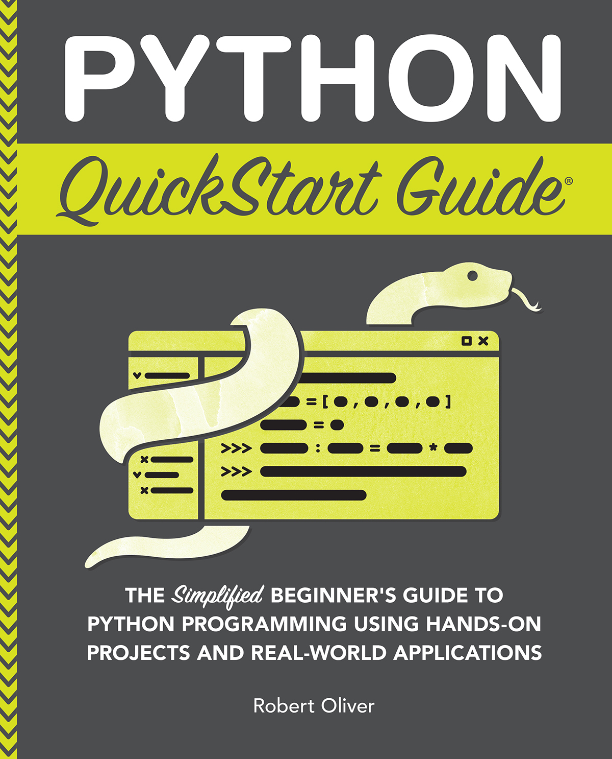
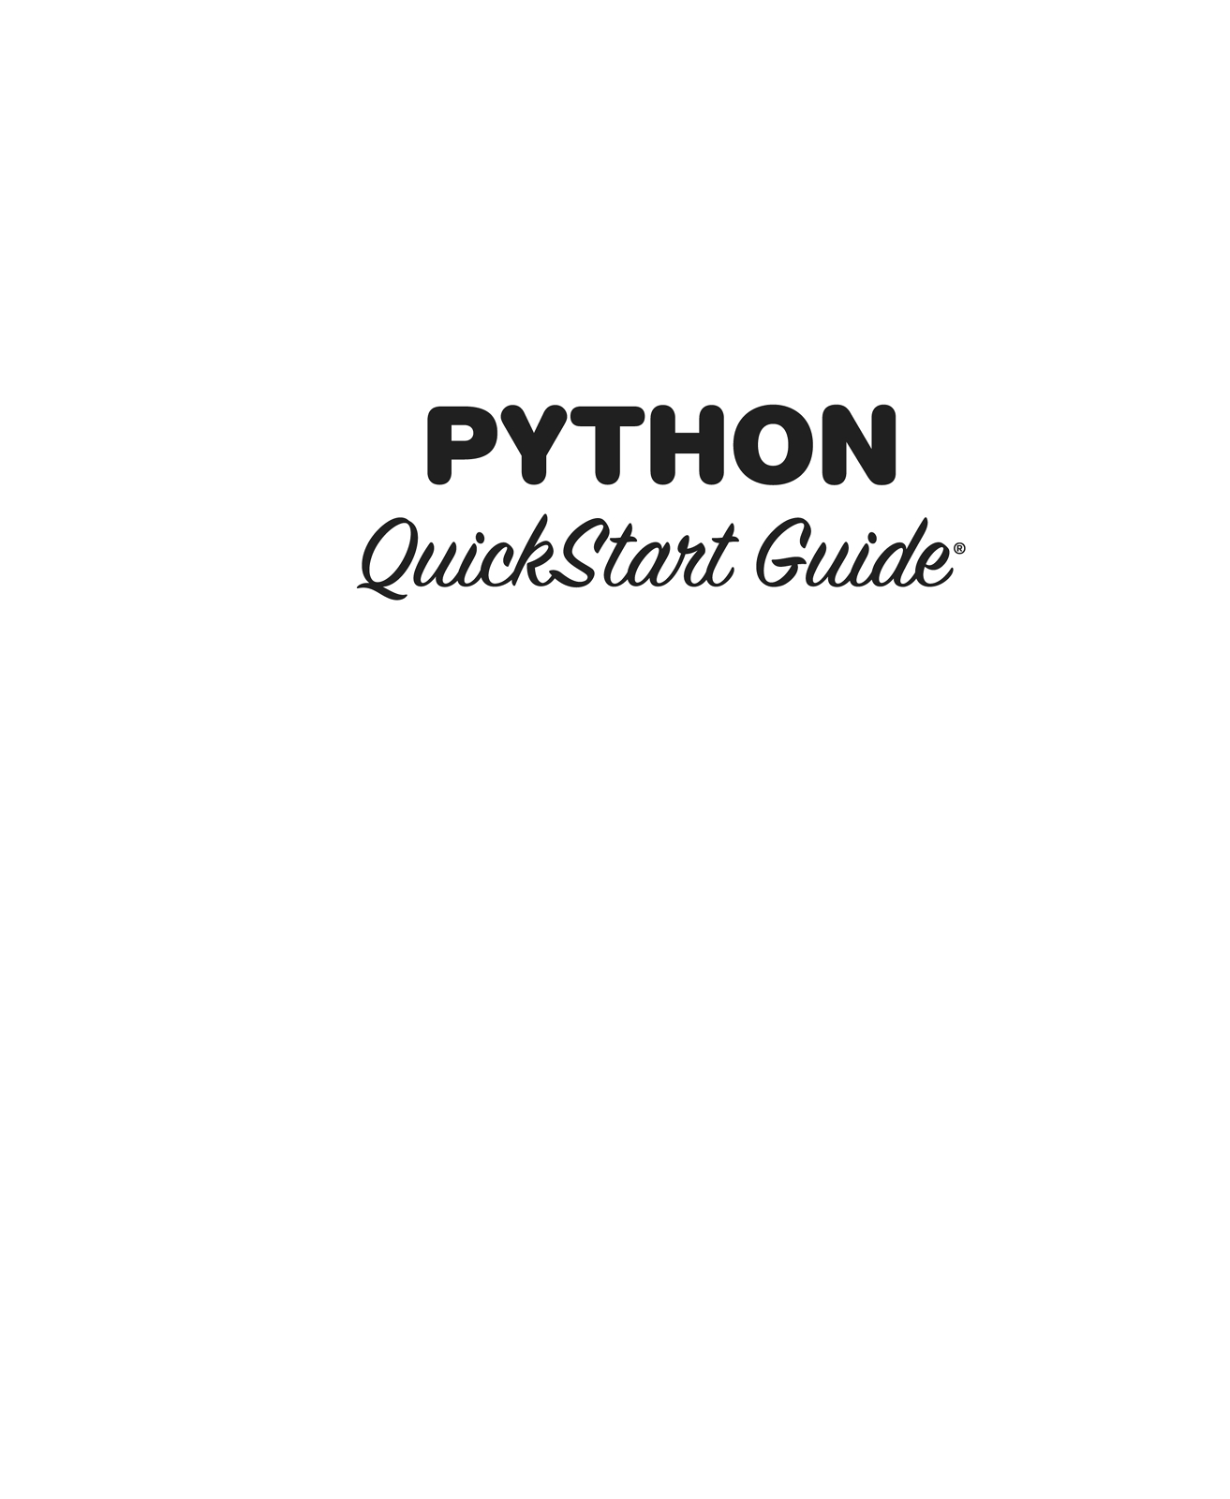
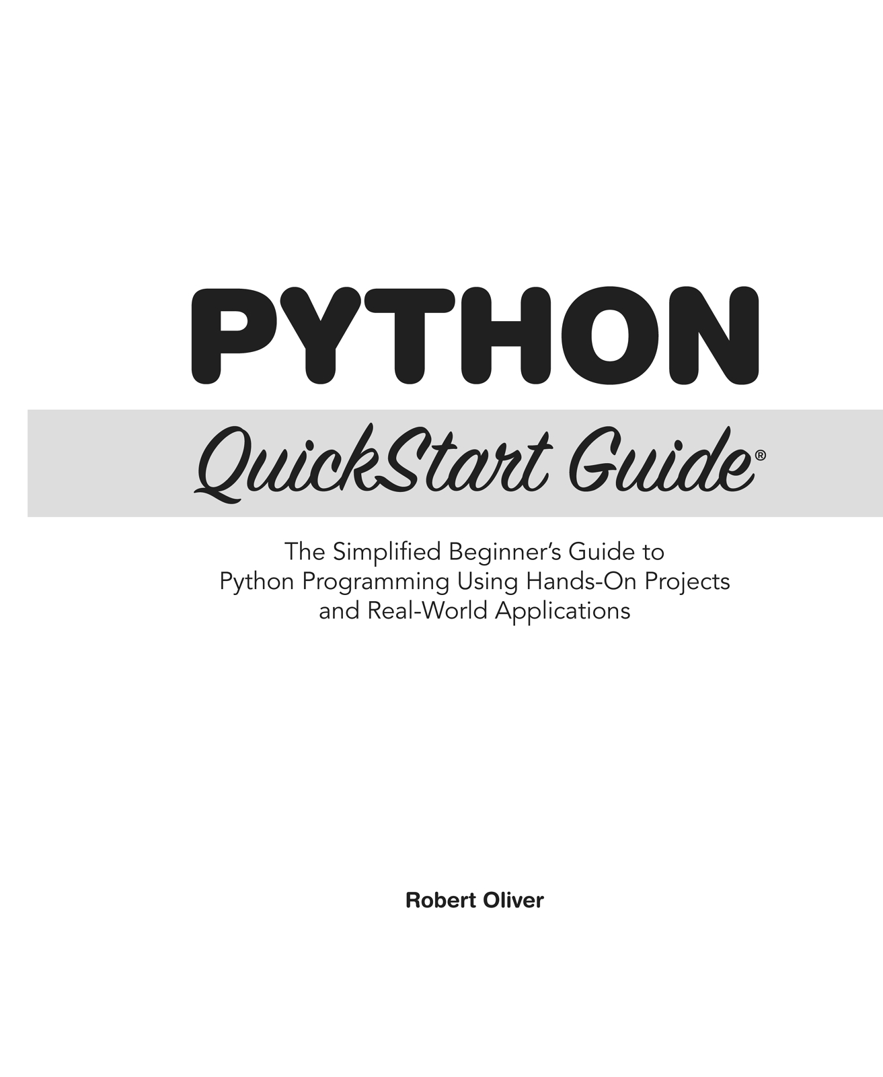
LỜI KHEN TẶNG CHO

Thực sự được viết rất hay với nhiều thông tin thực tiễn. Những cuốn sách này có cách trình bày mỗi chủ đề rất súc tích và mọi thứ bên trong đều rất dễ áp dụng!
– ALAN F.
Cuốn sách mới của tôi thật sự hữu ích, rất dễ hiểu và tôi có thể giới thiệu nó cho bất kỳ khách hàng nào dù họ có trình độ chuyên môn ở mức nào (hoặc không có).
– AMANDA K.
Mọi thứ được viết bằng một phông chữ đẹp, rất tuyệt cho những người dễ chán khi đọc.
– ANGEL L.
Cuốn sách là một nguồn tài liệu tuyệt vời, mỗi trang đều chứa đầy thông tin, nhưng [cuốn sách] không bao giờ có cảm giác dài dòng quá mức hay lặp lại. Mỗi chương đều chứa đầy thông tin rất hữu ích.
– CUTRIS W.
Tôi rất trân trọng việc tài liệu này dễ tiếp cận và sâu sắc đến nhường nào, và tôi mong được chia sẻ những kiến thức mà tôi đã học được [từ cuốn sách này].
– SCOTT B.
Cuốn QuickStart Guide mới của tôi rất dễ theo dõi, được viết thực sự hay và nó chia nhỏ mọi thứ, đặc biệt là những điều thiết yếu.
– ARIZE O.
Sau khi đọc cuốn sách này, tôi phải nói rằng đây là một trong những quyết định đúng đắn nhất trong đời tôi!
– ROHIT R.
Cuốn sách này đáng giá từng đồng một – một nghìn phần trăm luôn!
– HUGO C.
Chỉ riêng việc đọc cuốn sách này đã đáng giá từng đồng, nhưng những công cụ và tài liệu đi kèm còn khiến việc mua nó đáng giá hơn hầu hết các cuốn sách khác.
– JAMES D.
Đây là cuốn sách "gối đầu giường" không chỉ cho người mới bắt đầu mà còn để ôn lại kiến thức cho những người đã có kinh nghiệm.
– CHARLES C.
Cuối cùng tôi cũng đã hiểu chủ đề này … cuốn sách này thực sự đã mở ra nhiều cánh cửa cho tôi!
– MISTY A.
Tôi dành tặng cuốn sách này cho Marsha, vợ tôi.
Chỉ nhờ sự ủng hộ vững vàng của cô ấy mà điều này mới thành hiện thực.

Mục lục

GIỚI THIỆU
Đó là một đêm tối tăm và giông bão
Python là gì?
Lập trình là gì?
Những gì chúng ta sẽ đề cập trong cuốn sách này
Cách sử dụng cuốn sách này
Mã ví dụ
Bạn sẽ cần gì
Ghi chú về hệ điều hành và phiên bản Python
Chuẩn bị sẵn sàng
Hướng dẫn nhanh về Visual Studio Code
PHẦN I – BẮT ĐẦU VỚI PYTHON

| 1 | Làm quen với Python
Trước dòng mã đầu tiên của chúng ta
Hello, World!
Làm việc với biến
Chuỗi
Số
Vài chú thích
Xuống dòng
Tên gọi có ý nghĩa gì?
ClydeBank Coffee Shop: Ly cà phê đầu tiên của chúng ta

| 2 | Hiểu về Cấu trúc Dữ liệu trong Python
Danh sách (Lists)
Bộ giá trị (Tuples)
Tập hợp (Sets)
Từ điển (Dictionaries)
Biến Boolean
Kết hợp các Cấu trúc Dữ liệu
Chọn Cấu trúc Dữ liệu Phù hợp
ClydeBank Coffee Shop: Bắt đầu Xay cà phê

| 3 | Điều khiển Luồng Chương trình
So sánh Logic
So sánh Lồng nhau
Vòng lặp
Trò chơi Đoán Số
Trình mô phỏng ClydeBank Coffee Shop: Vòng tuần hoàn của Sự sống

| 4 | Xử lý Lỗi
Các ngoại lệ
Dọn dẹp mớ hỗn độn với Finally
ClydeBank Coffee Shop: Sữa bị đổ
PHẦN II – HÀM VÀ LỚP

| 5 | Tạo các tác vụ có thể tái sử dụng với hàm
Hàm đầu tiên của chúng ta
Truyền giá trị và trả về kết quả
Sửa đổi đối số
Đối số mặc định
Đối số từ khóa
Đối số tùy ý
Phạm vi
Hàm generator
ClydeBank Coffee Shop: Lần tái cấu trúc lớn đầu tiên của chúng ta

| 6 | Lớp
Lớp Hello World
Biến thực thể
Phạm vi trong lớp
Vòng đời đối tượng
Thuộc tính và biến riêng tư
Inch sang Centimet
ClydeBank Coffee Shop: Lần tái cấu trúc thứ hai của chúng ta

| 7 | Kế thừa và các mẫu thiết kế
Lớp cha và lớp con
Mở rộng các lớp con
Kế thừa đa cấp
Kế thừa bội
Giới thiệu về các mẫu thiết kế
Một thế giới giả tưởng

| 8 | Tiết kiệm thời gian với Dataclasses
Biến thực thể tự động
Các tính năng của Dataclass
Khả năng tương thích với Dataclasses

| 9 | Tái sử dụng mã với Mô-đun và Gói
Không gian tên (Namespaces)
Nhập Mô-đun
Tạo Mô-đun của riêng bạn
Các Mô-đun Chuẩn
Gói (Packages)
ClydeBank Coffee Shop: Mô-đun hóa trò chơi
PHẦN III – PYTHON TRONG THỰC TIỄN

| 10 | Chuỗi Nâng cao
Các thao tác chuỗi cơ bản
Biểu thức chính quy (Regular Expressions)
Định dạng chuỗi
Nén dữ liệu
ClydeBank Coffee Shop: Rắc rối kho hàng

| 11 | Toán học trong Python
Toán số nguyên
Toán số thực dấu phẩy động
Phần trăm
Toán thống kê
Ngày và giờ
Đếm số ngày
ClydeBank Coffee Shop: Một mô phỏng chính xác hơn

| 12 | Nhập và xuất
I/O đĩa
I/O chuẩn
Tuần tự hóa với Pickle
ClydeBank Coffee Shop: Lưu trò chơi của bạn

| 13 | Internet
Tải một trang web
Lưu một trang web
Gửi email

| 14 | Gỡ lỗi mã Python
Ghi log
Gỡ lỗi trong Visual Studio Code
PHẦN IV – PYTHON NÂNG CAO

| 15 | Phát triển trang web
web.py
Flask
Kết nối với cơ sở dữ liệu
Django
JSON

| 16 | Giao tiếp với SQLite
Cơ sở dữ liệu sTunes
Cài đặt
Chạy SQLite
Một vòng dạo quanh sTunes
SQL nâng cao hơn: Vượt ra ngoài SELECT
Truy vấn dữ liệu với Python
Chỉnh sửa dữ liệu với Python
Thêm nhiều ý tưởng khác

| 17 | Phát triển hướng kiểm thử
Bắt đầu với kiểm thử đơn vị
Câu lệnh khẳng định (Assertions)
Thiết kế hướng kiểm thử
Độ phủ kiểm thử
ClydeBank Coffee Shop: Phục vụ cà phê theo hướng kiểm thử

| 18 | Quản lý mã nguồn với Git
Cài đặt Git
Fork và clone trò chơi ClydeBank Coffee Shop
Commit các thay đổi vào kho lưu trữ của bạn
Đẩy lên kho lưu trữ từ xa (Remote)
Sử dụng nhánh (Branches)
Xem các thay đổi
Xem Nhật ký Commit của Bạn
Pull Request
Đồng bộ với Kho lưu trữ Chính thức

| 19 | Ngăn kéo Đồ linh tinh
Nhận Trợ giúp Bên trong Python
Sắp xếp Danh sách và Từ điển
Biến Môi trường
Sử dụng Đối số Dòng lệnh
Biểu thức Lambda
Luồng (Threading)
Băm Mật mã (Cryptographic Hashing)
Làm việc với Tệp CSV
Pip
Mô-đun Đã Biên dịch

| 20 | Tối ưu hóa Python
Phân tích Hiệu năng (Profiling)
Tốc độ biểu kiến thường quan trọng hơn
Đừng phát minh lại bánh xe
Lưu kết quả vào bộ nhớ đệm (cache)
Dùng gán nhiều biến cùng lúc
Thoát càng sớm càng tốt
Dùng tải lười (lazy loading)
Dùng phiên bản Python mới nhất
Tối ưu hóa Trình mô phỏng quán cà phê

| 21 | Tiếp theo là gì?
Bắt kịp Python
Chỉ mục gói Python (Python Package Index)
Tin tức Python qua Google
Tìm kiếm sự trợ giúp
Python là phần mềm mã nguồn mở
Trò chơi Trình mô phỏng quán cà phê ClydeBank

KẾT LUẬN

PHỤ LỤC

GIỚI THIỆU VỀ TÁC GIẢ

GIỚI THIỆU VỀ CLYDEBANK MEDIA

THUẬT NGỮ

TÀI LIỆU THAM KHẢO


TRƯỚC KHI BẮT ĐẦU ĐỌC, HÃY TẢI XUỐNG CÁC TÀI NGUYÊN SỐ MIỄN PHÍ CỦA BẠN!
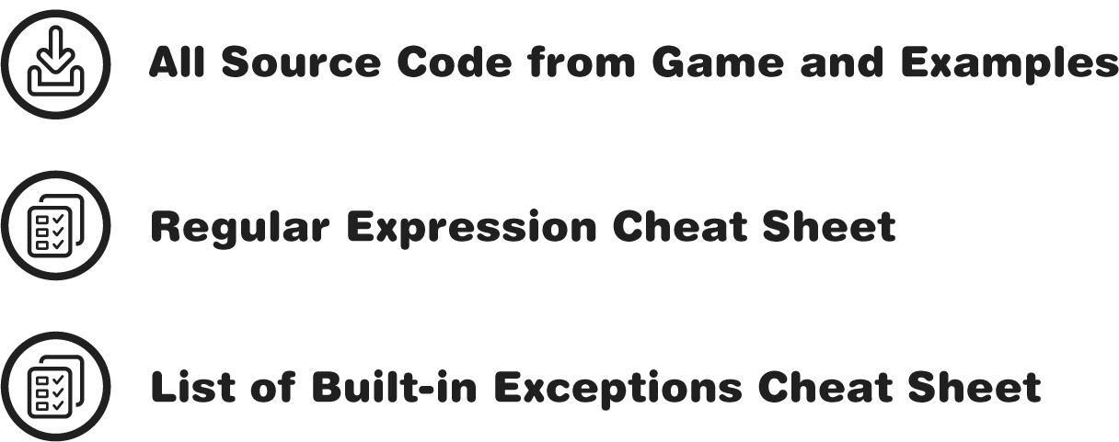
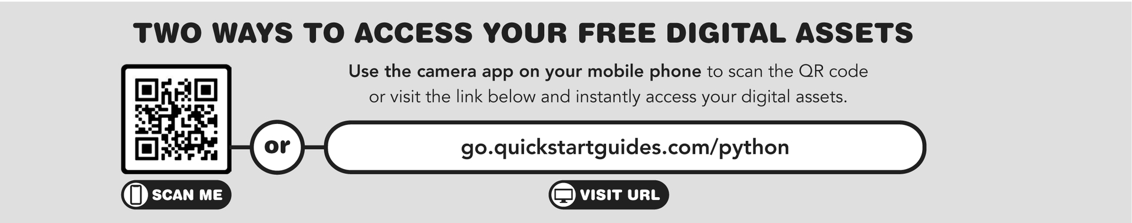

Giới thiệu
Chào mừng bạn đến với Python.
Tôi là Robert Oliver và tôi sẽ là người dẫn đường cho bạn qua hành trình thú vị, hấp dẫn và đầy thử thách khi học một ngôn ngữ lập trình.

Đó Là Một Đêm Tối Tăm và Bão Tố
Giờ đây tôi thường lập trình khá nhiều vào ban đêm, nhưng hành trình lập trình của tôi lại bắt đầu vào một buổi sáng tháng Sáu đầu hè rực rỡ, đầy nắng. Khi còn là một cậu thiếu niên, tôi ngồi trước chiếc Tandy 1000 của mẹ kế (một chiếc máy tính cũ, ngay cả vào đầu những năm 1990) và thích thú chơi vô số trò chơi điện tử đã được cài đặt trên đó. Dù trước đó tôi đã có chút kinh nghiệm với máy tính, tôi vẫn bị mê hoặc bởi những khả năng mà nó mang lại.
Đó là kỳ nghỉ hè, và tôi có cả thời gian rảnh rỗi, nên tôi bắt đầu đọc mã nguồn ngôn ngữ BASIC (Beginner's All-purpose Symbolic Instruction Code) của một số trò chơi này. Ban đầu thật là khó khăn, vì tôi thực sự chưa biết nhiều về lập trình, nhưng chẳng bao lâu tôi bắt đầu nhận ra các quy luật trong mã và cách mọi thứ ăn khớp với nhau để làm cho các trò chơi điện tử vận hành.
Trang bị cho mình vài cuốn sách, tôi tự học DOS, BASIC, và thậm chí còn thử sức với một chút Pascal, một ngôn ngữ lập trình khác, khi tôi khai thác triệt để những điều tuyệt vời về máy tính mà chiếc Tandy cũ kỹ ấy có thể mang lại. Sau đó, tôi có chiếc máy tính của riêng mình, một chiếc Tandy 2500, máy tính Intel 386 chạy MS-DOS 5 và Windows 3.1. Trang bị QBasic, tôi viết các trò chơi điện tử và chương trình của riêng mình. Thật là vui, nhưng tôi nhanh chóng gặp phải vấn đề.
Trò chơi điện tử tiêu tốn rất nhiều sức mạnh tính toán, và máy tính thời đó không hẳn có dư thừa điều đó. Vì vậy, để khai thác tối đa hiệu năng từ cỗ máy và tiếp sức cho các trò chơi của mình, tôi viết những phần quan trọng của trò chơi bằng hợp ngữ (assembly language)—một ngôn ngữ gần với phần cứng mà máy tính hiểu được một cách tự nhiên—để tăng tốc mọi thứ. Đúng là tôi đã gặp vô số vấn đề khi trao đổi qua lại giữa các chương trình BASIC và hợp ngữ của mình, nhưng cuối cùng tôi đã tìm ra một giải pháp khiến tôi khá hài lòng.
Tôi mò mẫm và khám phá từng ngóc ngách trong bộ nhớ của cỗ máy đó, và đến khi chuyển sang Windows 98 (tôi phần lớn đã bỏ qua Windows 95), tôi có thể kể cho bạn mọi thứ về chiếc máy tính đó mà bạn có thể muốn biết, cho đến tận cấp độ phần cứng cơ bản. Tình yêu mãnh liệt của tôi dành cho lập trình hệ thống bắt nguồn từ thời kỳ này, và nó chưa bao giờ rời bỏ tôi.
Bố tôi đã mua cho tôi Visual Basic 6 và vài cuốn sách hướng dẫn tuyệt vời trong những năm tháng Windows 98, và từ đó tôi thực sự bắt đầu hệ thống hóa kiến thức lập trình của mình, học về các lớp (class), đối tượng (object), và tất cả những gì tôi cần biết để lập trình chuyên nghiệp. Từ đó, tôi bước vào lập trình web, nhưng tôi vẫn tiếp tục viết các script và chương trình—đầu tiên là với Perl, rồi với Python từ năm 2006 trở đi.
Dù từ đó đến nay tôi đã học được rất nhiều điều, nhưng không gì có thể thay thế được niềm vui tôi cảm nhận khi chinh phục được thế giới máy tính huyền bí bằng cách bảo máy tính chính xác điều tôi muốn nó làm. Tôi cũng muốn bạn cảm nhận được niềm vui đó.
Đến cuối cuốn sách này, bạn sẽ hiểu khá tốt về Python và đã viết được một số lượng kha khá dòng code. Ngoài ra, chúng ta sẽ cùng xây dựng một game quán cà phê vừa thú vị khi viết vừa vui khi chơi. Bạn không chỉ có kinh nghiệm lập trình bằng Python, mà còn có một dự án để khoe, cùng kiến thức để tự tạo ra những chương trình của riêng mình.

Python là gì?
Có hai cách để trả lời câu hỏi đó. Đầu tiên, đây là lời giải thích kỹ thuật với thuật ngữ khoa học máy tính được giữ ở mức tối thiểu.
Python là một ngôn ngữ lập trình đa dụng. Nó đủ linh hoạt để cho phép nhiều cách tiếp cận lập trình khác nhau và đi kèm sẵn một loạt lớn các chức năng ngay từ đầu. Nó áp đặt một phong cách định dạng code nghiêm ngặt, đặt trọng tâm cao vào tính dễ đọc.
Vậy Python là gì trong ngôn ngữ thường ngày? Đó là một ngôn ngữ lập trình tuyệt vời cho phép bạn làm đủ loại tác vụ—từ tiện ích hệ thống đến chương trình doanh nghiệp, game, backend website và thậm chí cả trí tuệ nhân tạo. Nhiều công ty trong Fortune 500 dùng Python, bao gồm những cái tên quen thuộc như Google, IBM, Intel, Netflix và Spotify. Và Python rất phổ biến trong giới khoa học. Thực tế, NASA dùng Python rất nhiều.

Lập trình là gì?
Đây có vẻ là một câu hỏi lạ khi đặt ra trong một cuốn sách lập trình, nhưng đó là câu hỏi mà tôi đã được nhiều người đang cân nhắc bước vào lĩnh vực này hỏi hơn một lần. Nếu bạn không phải là lập trình viên, định nghĩa có thể có vẻ hơi mơ hồ.
Lập trình là hành động định nghĩa các chỉ dẫn cho máy tính biết cách giải quyết một vấn đề hoặc thực hiện một số tác vụ. Nó khác với việc chỉ sử dụng máy tính ở chỗ chạy một chương trình như trình xử lý văn bản, bảng tính hay trình chỉnh sửa video có thể tạo ra nội dung (ví dụ, một bảng cân đối, một video YouTube hay một cuốn sách), nhưng nó không bảo máy tính cách giải quyết một vấn đề cụ thể. Tiếp tục với phép so sánh này, dùng một chương trình xử lý văn bản để viết sách không phải là lập trình, nhưng lập trình sẽ mô tả việc tạo ra trình xử lý văn bản đó.
Tôi có một người bạn là nhà thiết kế web rất tài năng, người không thực sự coi mình là lập trình viên. Anh ấy lập luận rằng ai chỉ sao chép và dán code, sửa đổi nó cho phù hợp với mục đích của mình, thì giống hacker hơn là lập trình viên. Mỗi khi anh ấy nói vậy, tôi đều bảo đó là chuyện vớ vẩn hoàn toàn. Lập trình viên là bất kỳ ai viết chương trình, và viết chương trình bao gồm cả việc sửa đổi một chương trình có sẵn để làm điều bạn muốn nó làm.
Trong một lĩnh vực thay đổi nhanh chóng như khoa học máy tính, cảm giác như kẻ mạo danh trong một ngành kỹ thuật cao và cạnh tranh khốc liệt như thế này là điều rất thực tế. Thực tế, nhiều lập trình viên, kể cả tôi, đôi khi cảm thấy mình chưa đủ giỏi trước những thách thức phải đối mặt. Tôi nhắc người bạn khiêm tốn của mình điều đó, và làm vậy cũng vực dậy chút lòng tự trọng của chính mình. Bất kỳ ai muốn trở thành nhiều hơn một người dùng máy tính thì đã sẵn sàng trên con đường gia nhập một nhóm người tinh hoa và tận tụy, những người sẵn sàng hy sinh giấc ngủ, ánh nắng mặt trời và hoạt động thể chất chỉ để bắt máy tính làm điều họ bảo nó làm.

Chúng ta sẽ đề cập gì trong cuốn sách này
Đầu tiên, chúng ta sẽ học những kiến thức cơ bản nhất của ngôn ngữ lập trình Python. Khi đã có nền tảng vững chắc, chúng ta sẽ xem xét các cấu trúc dữ liệu và logic phức tạp hơn. Chúng ta sẽ khám phá hàm và thiết kế hướng đối tượng, rồi đi sâu vào các khía cạnh của Python mà bạn sẽ dùng hàng ngày, như xử lý văn bản, số, nhập xuất, chức năng website, gỡ lỗi (debugging) và thậm chí cả quản lý mã nguồn với Git.

Cách sử dụng cuốn sách này
Chúng ta sẽ học dần dần, làm qua các bài tập mẫu và xây dựng game ClydeBank Coffee Shop theo từng chương. Nhờ vậy, bạn sẽ không phải học hết mọi thứ trước khi làm được điều gì đó hữu ích. Khi hoàn thành chương đầu tiên, bạn đã viết được một chương trình rất đơn giản.
Thay vì đưa cho bạn một cuốn sách tham khảo khô khan, nhàm chán, tôi muốn giữ mọi thứ thú vị bằng cách trao cho bạn kiến thức thực tế mà bạn có thể dùng ngay. Tôi muốn tập trung trước hết vào việc viết chương trình, rồi mới khám phá lý thuyết đằng sau nó. Tôi thấy dễ hiểu code mẫu hơn nhiều sau khi đã thấy nó chạy.

Ví dụ mã
Hầu hết các ví dụ và toàn bộ mã trò chơi đều có sẵn trên GitHub tại https://github.com/clydebankmedia/python-quickstartguide. Mặc dù mã được cung cấp như một tài liệu tham khảo kỹ thuật số tiện lợi, tôi khuyên bạn nên gõ từng ví dụ mã khi chúng ta đi qua, dù là trong trình thông dịch Python hay Visual Studio Code, vì làm như vậy sẽ củng cố hiểu biết của bạn về các khái niệm chúng ta đang học.
Tôi sẽ giải thích sự khác biệt giữa hai phương pháp này trong chương 1, nhưng hiện tại, điều quan trọng là bạn bắt đầu viết mã Python khi đọc cuốn sách. Chỉ đọc nội dung sẽ giúp ích, nhưng nó sẽ không mang lại cho bạn trải nghiệm thực hành khi viết Python.

Những gì bạn sẽ cần
Đầu tiên, bạn sẽ cần một máy tính. Điện thoại hay máy tính bảng sẽ không phù hợp cho bài tập này, thật đáng tiếc. Tuy nhiên, nếu bạn có phiên bản sách điện tử của tựa sách này, bạn sẽ thấy tiện khi để nó bên cạnh máy tính khi làm các bài tập. Tôi từng dùng iPad của mình để tra cứu tài liệu trong khi viết mã.
Về máy tính, nó có thể là bất kỳ máy tính Windows, macOS hay Linux hiện đại nào. Với Windows, đó là máy tính chạy Windows 10 hoặc 11. Không có gì ngăn bạn chạy phiên bản Windows cũ hơn, nhưng dùng phiên bản lỗi thời nghĩa là bạn có thể bỏ lỡ các bản cập nhật bảo mật quan trọng. Ngoài ra, các phiên bản Python mới hơn có thể không chạy trên các phiên bản Windows rất cũ.
Với macOS: Tôi đã viết các bài tập này trên macOS Monterey, nhưng bất kỳ phiên bản macOS gần đây được hỗ trợ nào cũng đều ổn. May mắn thay, Python được cài sẵn trên macOS, nên phần đó của việc thiết lập sẽ dễ dàng. Tuy nhiên, nếu phiên bản macOS của bạn cũ hơn, nó có thể đi kèm Python 2 thay vì 3. Nếu không thể cập nhật lên phiên bản macOS hiện đại, hãy cân nhắc cài Homebrew (thường được gọi là "brew", có tại https://brew.sh) và chạy "brew install python" để cài Python 3.
Bất kỳ bản phân phối Linux hiện đại nào cũng đều ổn. Debian, Ubuntu, Linux Mint, Pop!_OS, Fedora, Arch và Manjaro đều giúp việc cài Python cực kỳ dễ dàng (và một số còn cài sẵn).
Về mặt kỹ thuật, Google Chromebook® có thể chạy trình thông dịch Python trong terminal Linux của nó, nhưng bạn sẽ không thể chạy Visual Studio Code (trình soạn thảo chúng ta sẽ dùng trong cuốn sách này), nên trải nghiệm của bạn sẽ bị hạn chế nghiêm trọng. Chúng tôi không khuyến nghị loại máy tính đó khi dùng với cuốn sách này.

Ghi chú về hệ điều hành và phiên bản Python
Đã có nhiều phiên bản Python riêng lẻ được phát hành kể từ phiên bản 0.9 vào năm 1991, nhưng hai nhánh chính, phiên bản 2 và 3, đã thống trị bối cảnh Python trong gần mười lăm năm.
Python 3 đã giới thiệu nhiều khái niệm mới vào ngôn ngữ này, nhưng cũng tạo ra một số vấn đề không tương thích với phiên bản 2. Vì Python 2 có một hệ sinh thái mô-đun lớn, cộng đồng đã bị chia rẽ giữa phiên bản 2 và 3, khiến các nhà phát triển (đặc biệt trong những ngày đầu) phải chọn giữa khả năng tương thích với phiên bản 2 và các tính năng của phiên bản 3.
Vào năm 2022, đây không còn là mối lo thực sự. Python 3 được phát hành vào năm 2008, và Python 2 đã không còn được hỗ trợ (hết vòng đời) kể từ năm 2020. Vì vậy, chúng ta sẽ hoàn toàn tập trung vào phiên bản 3 trong cuốn sách này.
Khi tôi nói về "hệ sinh thái" của một dự án hay một phiên bản, tôi không chỉ đề cập đến bản thân phần mềm mà còn cả tài liệu, các mô-đun bên thứ ba và sự hỗ trợ, cùng cộng đồng tham gia vào phiên bản cụ thể đó.

Chuẩn bị sẵn sàng

Cài đặt Python
Đầu tiên, chúng ta cần cài đặt Python. Hướng dẫn cho việc này có hơi khác nhau một chút tùy thuộc vào hệ điều hành của bạn.
Windows
Nếu bạn đang dùng Windows, bạn có hai lựa chọn: cài đặt Python từ Microsoft Store hoặc truy cập https://python.org và nhấp vào Downloads. Nếu bạn dùng phiên bản từ store, hãy chọn phiên bản 3.10 trở lên.
Nếu bạn chọn tải xuống từ trang web, nó sẽ tự động nhận diện rằng bạn đang dùng Windows và cung cấp liên kết tải xuống. Sau khi bạn đã tải xuống bộ cài đặt, hãy chạy nó và chấp nhận các tùy chọn mặc định. Sau khi hoàn tất, Python sẽ được cài đặt.
macOS
Nếu bạn đang dùng macOS, Python đã được cài sẵn, nên không cần làm gì thêm.
Linux
Nếu bạn đang dùng Linux, có lẽ bạn đã có Python được cài đặt sẵn. Để kiểm tra, hãy mở terminal / command shell và gõ:
python3 --version

Nếu lệnh đó không hoạt động, hãy thử:
python --version

Nếu lệnh python hoạt động nhưng python3 thì không, và phiên bản hiển thị bắt đầu bằng số 2, thì bạn cần cài đặt riêng Python 3. Một trong các lệnh sau đây sẽ giải quyết được:
sudo apt install python3
sudo yum install python3
sudo dnf install python3
sudo pacman -S python

Nếu những lệnh này không hoạt động, hãy tham khảo tài liệu cho phiên bản Linux của bạn để biết hướng dẫn cài đặt Python 3.
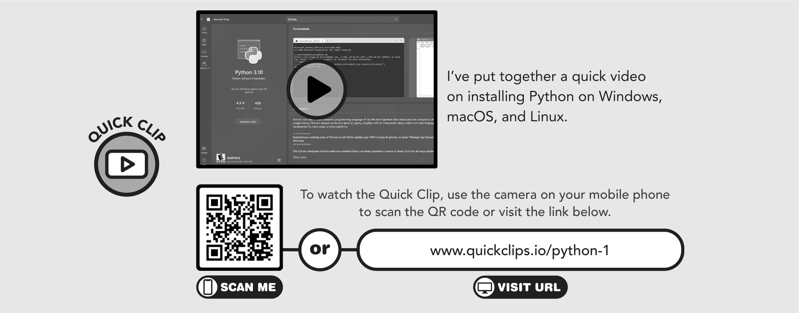

Cài đặt Visual Studio Code
Có rất nhiều trình soạn thảo mã (code editor) trên thị trường, nhiều trong số đó là miễn phí/mã nguồn mở. Dưới đây là danh sách các trình soạn thảo mã thường được sử dụng có hỗ trợ Python, bao gồm hệ điều hành hỗ trợ và giấy phép của chúng:
»Visual Studio Code (Windows, macOS, Linux; miễn phí, phần lớn là mã nguồn mở)
»Notepad++ (chỉ Windows; miễn phí, mã nguồn mở)
»Sublime (Windows, macOS, Linux; phần mềm trả phí có dùng thử miễn phí)
»PyCharm (Windows, macOS, Linux; phần mềm trả phí có dùng thử miễn phí)
»Vim (Windows, macOS, Linux; miễn phí, mã nguồn mở)
»Emacs (Windows, macOS, Linux; miễn phí, mã nguồn mở)
Trong cuốn sách này, chúng ta sẽ dùng Visual Studio Code vì nó được hỗ trợ tốt trên mọi hệ điều hành và miễn phí/mã nguồn mở. Đây là một trình soạn thảo mã và môi trường phát triển tuyệt vời. Dù vậy, nếu bạn thích một trình soạn thảo khác thì cứ thoải mái dùng nó—chỉ cần biết rằng các hướng dẫn trong đây sẽ xoay quanh Visual Studio Code.
Cách đơn giản nhất để cài Visual Studio Code trên Windows là dùng Microsoft Store.
Với macOS hoặc Linux, hãy truy cập https://code.visualstudio.com và tải bản phù hợp với nền tảng của bạn. Trên macOS, bạn có thể gắn ảnh đĩa (disk image) bằng cách nhấp đúp vào nó. Sau đó kéo Visual Studio Code vào thư mục Applications. Người dùng Linux sẽ cần tải gói .deb (Debian, Ubuntu, Linux Mint, MX Linux) hoặc gói .rpm (Fedora, openSUSE, Red Hat Enterprise Linux) và cài đặt lên hệ thống của mình.
Chúng ta sẽ cấu hình nó ở mục tiếp theo, sau khi đã tạo một nơi để lưu mã của mình.

Ngoài Visual Studio Code dùng cho các bài tập trong sách này, tôi không đặc biệt khuyên dùng trình soạn thảo này hơn trình soạn thảo kia. Việc chọn trình soạn thảo mã là chuyện sở thích cá nhân và quy trình làm việc, và mỗi người đều có ý kiến riêng về vấn đề này. Tuy vậy, nếu bạn đang tìm một lựa chọn thay thế cho Visual Studio Code, đây là vài suy nghĩ của tôi về từng cái:
Notepad++ là một trình soạn thảo mã tuyệt vời nhưng chỉ có trên Windows. Nếu bạn chỉ dùng Windows thì điều này có thể chẳng sao, nhưng việc thiếu hỗ trợ đa nền tảng gây rắc rối cho quy trình làm việc của tôi.
Tôi chưa có nhiều kinh nghiệm với Sublime, nhưng tôi biết vài đồng nghiệp rất thích nó. Giá cả hợp lý và nó có một số tính năng độc đáo mà bạn có thể thấy hấp dẫn.
Tôi khá thích các sản phẩm của JetBrains, bao gồm PyCharm, nhưng đây là giải pháp trả phí nên tôi không muốn tập trung vào nó trong sách. Vì tôi dùng các sản phẩm JetBrains khác như DataGrid và RubyMine, nên PyCharm rất hợp với tôi.
Vim và Emacs là những trình soạn thảo cao cấp hơn. Tôi dùng Vim khá nhiều trong công việc lập trình và quản trị hệ thống hằng ngày, và nó có nhiều ưu điểm, nhưng tôi sẽ không nhất thiết khuyên người mới học lập trình dùng nó hay Emacs, vì cả hai đều có đường cong học tập khá dốc.

Tạo thư mục cho mã của bạn
Tôi khuyên bạn nên tạo một thư mục để lưu tất cả các tệp mã Python của mình. Đặt nó ở đâu trên ổ đĩa là hoàn toàn tùy bạn, nhưng tôi sẽ chia sẻ cách làm của mình để bạn tham khảo.
Bất kể hệ điều hành nào (macOS, Windows, Linux—tôi dùng cả ba), tôi đều tạo một thư mục tên là Source trong thư mục home của mình. Trên macOS, bạn có thể truy cập thư mục home trong Finder bằng cách nhấp menu Go, rồi nhấp Home. Trên Windows, nhấn đồng thời phím Windows và R, sau đó gõ %USERPROFILE% vào ô và nhấp OK, hoặc điều hướng đến C:\Users\You (trong đó You là tên người dùng của bạn). Trên Linux, hầu hết trình quản lý tệp mở sẵn thư mục này theo mặc định, nhưng bạn có thể tìm thấy nó tại /home/you (trong đó you là tên người dùng của bạn).
Khi đã ở trong thư mục home, tôi tạo một thư mục bên trong đó cho mỗi dự án mình làm. Nếu bạn chưa chắc muốn làm thế nào, cứ lưu nó vào một thư mục mới tên là PythonQSG trong thư mục Source của bạn. Bạn luôn có thể di chuyển nó sau này nếu muốn.
Mặc dù các ảnh chụp màn hình trong cuốn sách này chủ yếu được chụp từ macOS, điều này không có nghĩa là người dùng Windows và Linux sẽ bị bỏ rơi ngoài lề. Như tôi đã nói, tôi dùng cả ba nền tảng và yêu thích tất cả chúng vì những điểm mạnh lẫn điểm yếu. Vì Python là đa nền tảng (cross-platform), nên hiếm khi cần đến các hướng dẫn riêng cho từng nền tảng. Tuy nhiên, mỗi khi có sự khác biệt, tôi sẽ giải thích trên cả ba hệ thống, để bạn có thể tận hưởng Python bất kể bạn dùng máy tính nào.

Tổng quan về Visual Studio Code
Visual Studio Code là một trình soạn thảo mã nguồn mở mạnh mẽ, giúp bạn dễ dàng quản lý các dự án lập trình dù lớn hay nhỏ. Nó hỗ trợ nhiều ngôn ngữ lập trình khác nhau, nhưng chúng ta sẽ tập trung vào Python.
Về mặt kỹ thuật, phần lõi của Visual Studio Code là mã nguồn mở và có sẵn tại https://github.com/Microsoft/vscode; tuy nhiên, sản phẩm Visual Studio Code mà chúng ta sẽ dùng, được truy cập qua Digital Assets của bạn, chứa công nghệ độc quyền của Microsoft. Dù vậy, phần lớn trình soạn thảo này là mã nguồn mở.
Khi bạn khởi động Visual Studio Code lần đầu, bạn sẽ thấy một liên kết trên trang để cài đặt hỗ trợ cho Python. Nếu có, hãy nhấp vào đó và các tiện ích mở rộng (extension) cần thiết sẽ được cài đặt. Nếu bạn không thấy liên kết nào, cũng không sao—có một cách để truy cập các tiện ích mở rộng từ khung bên trái (hình 1).
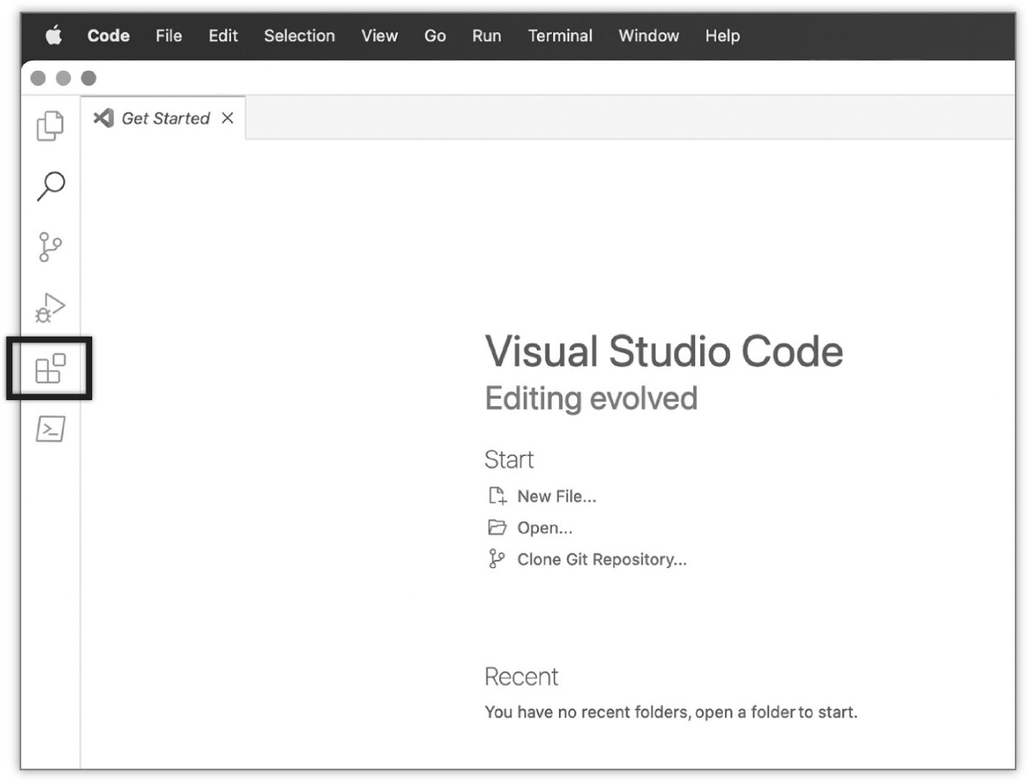
Khi bạn nhấp vào biểu tượng Extensions, một danh sách các tiện ích mở rộng phổ biến sẽ hiện ra. Gõ "Python" vào ô tìm kiếm và bạn sẽ thấy tiện ích mở rộng Python chính thức của Microsoft trong danh sách. Bạn sẽ biết đó là tiện ích chính thức vì nó ghi "IntelliSense (Pylance), Linting … " v.v., và có Microsoft là nhà phát hành với dấu tích xanh bên cạnh. Nếu nó không có nút Install màu xanh lá bên cạnh, nghĩa là nó đã được cài đặt rồi. Nếu có, hãy nhấp vào nút đó để cài đặt (hình 2).
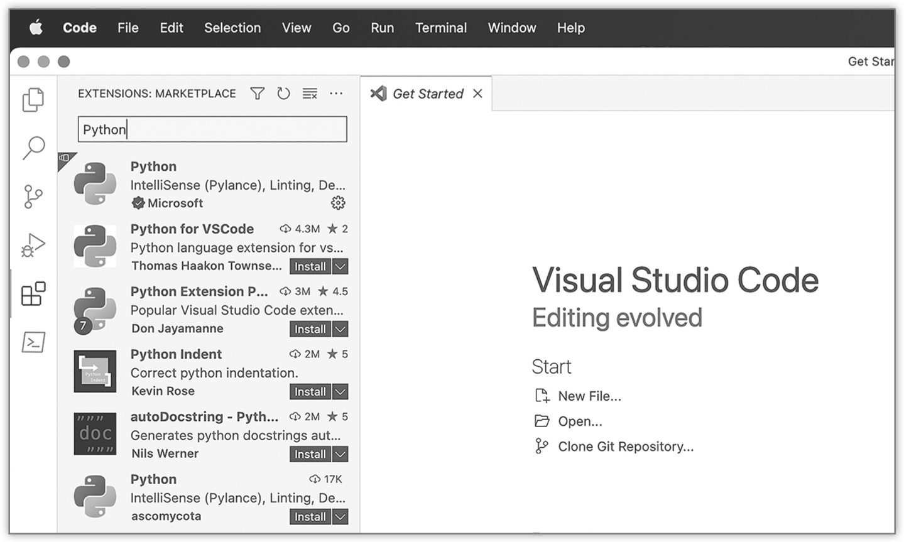
Trong khi ở đây, bạn có thể cài thêm các tiện ích mở rộng khác nếu muốn. Nếu bạn mới bắt đầu lập trình nói chung, tôi không khuyên bạn cài thêm gì khác, ngoại trừ có thể là một giao diện (theme). Giao diện trong Visual Studio Code thay đổi màu sắc của trình soạn thảo để giúp dễ đọc hơn hoặc đơn giản là để bạn tùy chỉnh theo sở thích của mình. Để xem các giao diện có sẵn, nhấp vào biểu tượng phễu phía trên ô tìm kiếm Extensions, nhấp vào menu Category, rồi chọn Themes.
Thao tác này sẽ hiển thị danh sách các giao diện có sẵn trong Visual Studio Code. Bạn có rất nhiều lựa chọn. Nếu bạn chưa chắc mình thích cái nào, hãy nhấp vào một cái khiến bạn hứng thú và nó thường sẽ hiển thị ảnh chụp màn hình. Nhấp vào Install bên cạnh cái bạn muốn cài, và nó sẽ tự động chuyển sang giao diện đó sau khi tải xong.
Nếu bạn đang tìm gợi ý, tôi khuyên dùng giao diện Dracula Official hoặc One Dark Pro. Nếu bạn thích giao diện sáng hơn, GitHub Theme khá đẹp. Lọc theo giao diện (như trong hình 3), rồi gõ tên giao diện bạn muốn cài, sẽ lọc các tùy chọn có sẵn để chỉ hiển thị những cái khớp với tên bạn gõ.
GitHub Theme có nhiều biến thể, nên bạn sẽ cần chuyển sang nó nếu muốn dùng biến thể sáng. Để chuyển giao diện bất cứ lúc nào, nhấp vào menu Code ở trên cùng (hoặc nhấp vào menu File trên Windows và Linux), nhấp vào Preferences, rồi Color Theme (hình 4).
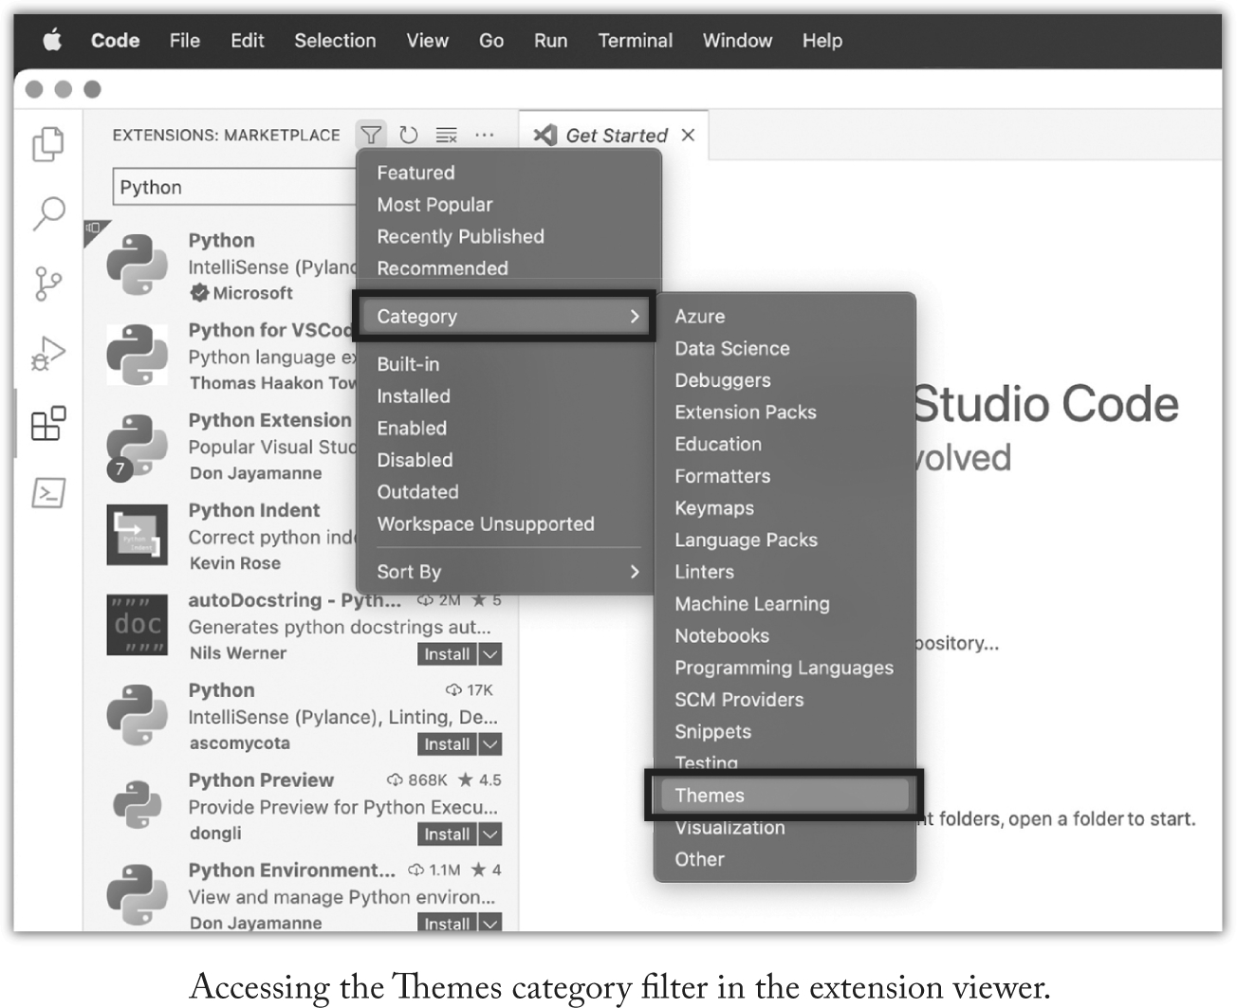
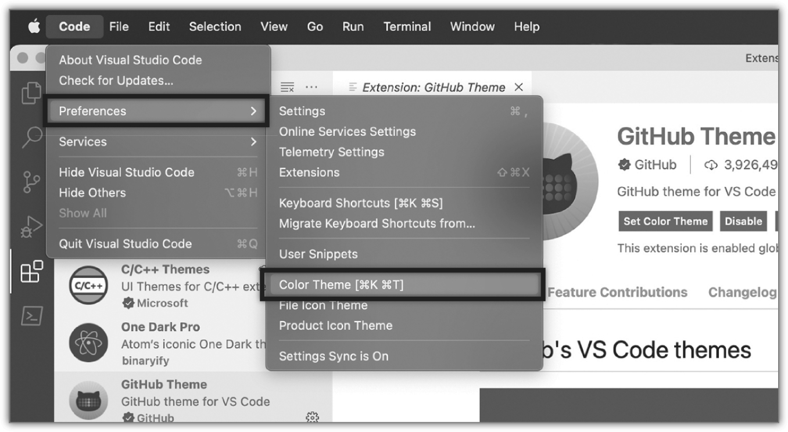
Ngoài ra, bạn có thể dùng CTRL+K rồi CTRL+T trên Windows và Linux, hoặc CMD+K rồi CMT+T trên macOS. Một hộp lựa chọn sẽ hiện ra để bạn đổi giao diện (hình 5).
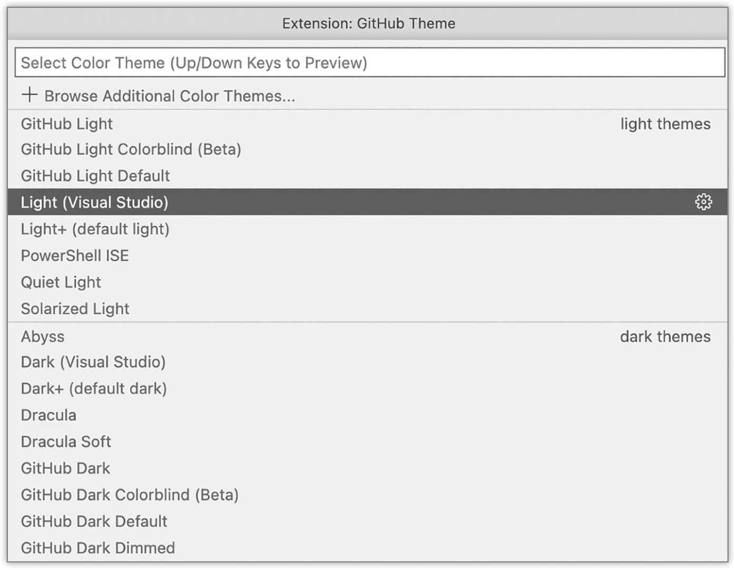
Giờ chúng ta đã cài xong hỗ trợ Python và chọn được giao diện màu ưa thích, hãy mở thư mục mà chúng ta đã tạo cho mã Python. Nhấp vào menu File và nhấp vào Open Folder. Sau đó điều hướng đến thư mục bạn đã chọn và nhấp vào nút Open. Để duyệt thư mục, nhấp vào biểu tượng Explorer (hoặc nhấn CMD+E trên macOS, CTRL+SHIFT+E trên Windows và Linux) ở khung bên trái (được làm nổi bật trong hình 6).
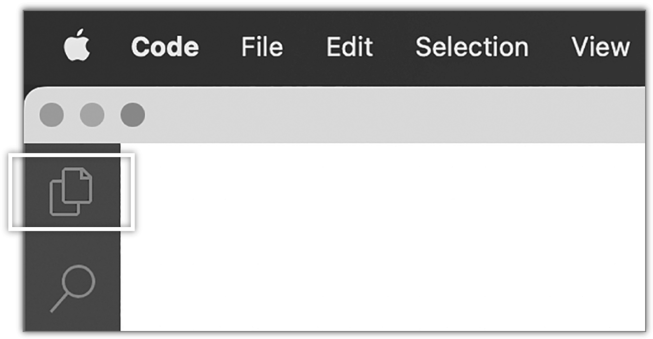
Khi bạn tạo các tệp mã Python mới trong thư mục bạn đã chọn cho mã của mình, chúng sẽ hiện trong khung Explorer của Visual Studio Code.
Đó là tất cả những gì bạn cần biết về Visual Studio Code ở thời điểm này. Chúng ta sẽ bắt đầu quy trình viết mã thực sự trong chương 1.
Đoạn mã lẽ ra nên nằm trên một dòng nhưng phải ngắt dòng do giới hạn của trang được biểu thị bằng mũi tên. Một mũi tên thẳng (↦) ở cuối dòng và một mũi tên cong (↪) ở đầu dòng tiếp theo cho biết các dòng đó nên được ghép lại thành một dòng liên tục.

Từng chương một
Phần I: Bắt đầu với Python
Trong phần I, chúng ta sẽ học những kiến thức cơ bản của Python, từ việc khám phá trình thông dịch Python (Python interpreter - cốt lõi của ngôn ngữ) đến hiểu về biến và làm việc với câu lệnh điều kiện và vòng lặp. Chúng ta cũng sẽ tìm hiểu cách xử lý lỗi.
Trong chương 1, chúng ta sẽ làm quen với Python, tìm hiểu về trình thông dịch và cách chạy một chương trình trong Visual Studio Code, đồng thời nói về chuỗi (string) và số.
Trong chương 2, các cấu trúc dữ liệu (data structure) của Python được trình bày, bao gồm list, tuple, set và dictionary. Chúng ta cũng khám phá cách làm việc với nhiều tập dữ liệu.
Trong chương 3, luồng chương trình (program flow) được thảo luận, bao gồm câu lệnh if và các biến thể của nó, cũng như các vòng lặp.
Trong chương 4, chúng ta sẽ học cách xử lý lỗi (được gọi là exception trong Python) trong chương trình của mình.
Phần II: Hàm và Lớp
Trong phần II, chúng ta khám phá hàm (function) và lớp (class) và giới thiệu mô hình lập trình hướng đối tượng (object-oriented programming), giúp bạn giải quyết các vấn đề phức tạp bằng mã đơn giản nhưng được tổ chức logic. Chúng ta cũng sẽ tìm hiểu về kế thừa (inheritance), mô-đun (module) và gói (package).
Trong chương 5, chúng ta khám phá thế giới của hàm và học cách truyền đối số (argument) cho chúng. Hàm giúp chúng ta tránh lặp lại và mô-đun hóa mã của mình.
Trong chương 6, lập trình hướng đối tượng và lớp được giới thiệu. Lớp là cấu trúc chứa cả dữ liệu và mã, cho phép chúng ta tổ chức chức năng của ứng dụng.
Trong chương 7, chúng ta đi sâu vào kế thừa và các mẫu thiết kế (design pattern) phổ biến.
Trong chương 8, một khảo sát về dataclass cho thấy cách tiết kiệm thời gian bằng cách giúp chúng ta tạo mẫu (prototype) cho các lớp của mình.
Trong chương 9, chúng ta mô-đun hóa và tái sử dụng các tệp mã và logic của mình với mô-đun và gói.
Phần III: Python trong Thực tế
Trong phần III, chúng ta sẽ đi sâu vào các chức năng nâng cao của Python, như toán học, thống kê, nhập/xuất (input/output) và tương tác với internet. Chúng ta cũng sẽ khám phá một số framework website phổ biến và tìm hiểu về các kỹ thuật gỡ lỗi (debugging).
Trong chương 10, chuỗi nâng cao, xác thực đầu vào (input validation) và nén (compression) được trình bày. Chúng ta cũng đi sâu vào thế giới cực kỳ mạnh mẽ của biểu thức chính quy (regular expression).
»Trong chương 11, chúng ta sẽ khám phá kho tàng các chức năng toán học và thống kê của Python.
»Trong chương 12, chức năng nhập xuất (input/output) sẽ được đề cập, và chúng ta thảo luận cách tuần tự hóa (serialize) các lớp của mình.
»Trong chương 13, chúng ta sẽ tương tác với internet, gửi email và tải các trang web.
»Trong chương 14, chúng ta học cách gỡ lỗi (debug) các ứng dụng Python của mình.
»Phần IV: Python nâng cao
»Trong phần IV, chúng ta sẽ kết thúc hành trình bằng việc học cách giao tiếp với cơ sở dữ liệu, phát triển hướng kiểm thử (test-driven development), quản lý mã nguồn với Git và tối ưu hóa. Và chúng ta sẽ điểm qua một mớ chức năng bổ sung mà bạn sẽ dùng trong công việc Python hằng ngày.
»Trong chương 15, trọng tâm chuyển sang các framework phát triển web như web.py, Flask và Django.
»Trong chương 16, hệ quản trị cơ sở dữ liệu SQLite được khám phá qua một cơ sở dữ liệu ví dụ thực tế.
»Trong chương 17, phát triển hướng kiểm thử được đề cập.
»Trong chương 18, những kiến thức cơ bản về hệ thống quản lý mã nguồn Git được thảo luận.
»Trong chương 19, chúng ta mở ngăn kéo đồ linh tinh và điểm qua vài chủ đề nhỏ hơn, không đủ để dành trọn một chương nhưng lại quan trọng với các lập trình viên Python.
»Trong chương 20, việc phân tích hiệu năng (profiling) và tối ưu hóa mã Python được thảo luận, cả về hiệu năng tuyệt đối lẫn tốc độ cảm nhận.
»Trong chương 21, tôi gợi ý một số bước tiếp theo trong hành trình Python của bạn.
Tôi rất hào hứng được dạy bạn Python. Nào, bắt đầu thôi!

PHẦN I

BẮT ĐẦU VỚI PYTHON

| 1 |

Làm quen với Python

Tổng quan chương
»Trình thông dịch Python chạy mã Python
»Các chương trình Python là các tệp văn bản có đuôi .py
»Biến lưu trữ dữ liệu, bao gồm chuỗi và số
Trình thông dịch Python (Python interpreter) là trái tim của ngôn ngữ lập trình Python. Đúng như tên gọi, nó thông dịch và chạy các lệnh mà chúng ta đưa vào, có thể là tương tác trực tiếp hoặc, thường gặp nhất, là từ một tệp. Giống như một tệp văn bản thường có đuôi .txt và một tệp hình ảnh có đuôi .jpg, một chương trình Python thực chất không gì khác hơn là một tệp văn bản có phần mở rộng .py chứa các chỉ dẫn cho trình thông dịch Python. Nói một cách đơn giản nhất, viết một chương trình Python giống như viết một tệp văn bản với những lệnh đặc biệt mà trình thông dịch Python hiểu được.

Trước dòng mã đầu tiên của chúng ta
Lập trình là một nghệ thuật chứ không phải một môn khoa học chính xác. Nhiều lập trình viên mới bắt đầu cảm thấy e ngại về việc mắc lỗi hoặc không đưa ra được lựa chọn đúng đắn. Điều đó hoàn toàn tự nhiên. Nếu bạn lo lắng về việc bắt đầu một nhiệm vụ mà bạn e rằng quá khó khăn, thì để tôi nói ngay rằng bạn sẽ mắc lỗi và mọi thứ sẽ không suôn sẻ.
Có lẽ nghe không được trấn an cho lắm, nhưng hãy yên tâm vì điều này xảy ra với mọi lập trình viên mọi lúc. Tôi đã từng bực bội suốt nhiều ngày vì một thứ gì đó không hoạt động đúng, chỉ để phát hiện ra rằng một chữ cái đơn giản đã làm hỏng mã của tôi và việc sửa nó mất chưa đến nửa giây. Lập trình có thể gây bực bội, nhưng nó cũng có thể vô cùng xứng đáng. Khi bạn học thêm về Python và viết các chương trình, bạn sẽ cảm thấy thoải mái hơn với ngôn ngữ này.
Vậy hãy ngồi thoải mái, hít một hơi thật sâu, và cùng bắt đầu thôi!

Xin chào, Thế giới!
Điều đầu tiên mà hầu hết các lập trình viên học viết là chương trình kinh điển "Hello, World!". Chương trình này được phổ biến vào năm 1978 qua cuốn sách The C Programming Language của Brian Kernighan và Dennis Ritchie. Ví dụ đầu tiên trong cuốn sách là một chương trình đơn giản ghi "Hello, World!" lên màn hình rồi thoát. Tiếp nối truyền thống tốt đẹp này, hãy viết chương trình đầu tiên của chúng ta.
Vì các chương trình Python có thể được nhập tương tác trong trình thông dịch hoặc trong một tệp văn bản có đuôi .py, chúng ta sẽ sử dụng cả hai cách để bạn có thể cảm nhận được từng cách. Trong hầu hết các ví dụ trong cuốn sách này, chúng ta sẽ dùng các tệp Python, nhưng nhập lệnh trong trình thông dịch có thể là một cách tuyệt vời để thử nghiệm những đoạn mã nhỏ và nhận kết quả ngay lập tức.
Nếu bạn chưa cài đặt Python hoặc Visual Studio Code, vui lòng xem phần giới thiệu.

Trong trình thông dịch
Hãy khởi chạy Python. Nếu bạn dùng Windows và đã cài Python qua Microsoft Store, bạn có thể tìm thấy nó trong menu Start. Chỉ cần tìm "Python" rồi chạy chương trình. Nếu bạn dùng bộ cài từ trang web, hãy nhấp đúp vào biểu tượng Python trên màn hình nền. Dù theo cách nào, bạn cũng có thể gõ python3 trên command prompt trong Windows (truy cập qua menu Start) và lệnh đó sẽ nạp Python.
Trên macOS và Linux, hãy mở một terminal (trên macOS, nhấn CMD và SPACE rồi gõ terminal; trên Linux, tìm Terminal trong menu ứng dụng của bạn). Trong cửa sổ terminal, gõ python3 tại dấu nhắc. Giờ bạn đang chạy Python. Bạn sẽ thấy đại loại như trong hình 7:
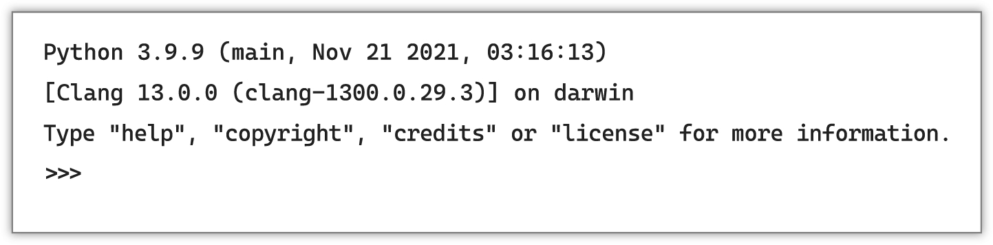
Trình thông dịch (interpreter) đang chờ bạn nhập liệu ngay sau dấu >>>. Đây được gọi là dấu nhắc (prompt). Để bảo Python chào chúng ta, hãy gõ dòng sau và nhấn ENTER:
print("Hello, World!")

Khi bạn làm vậy, bạn sẽ được chào đón một cách dễ chịu, như trong hình 8.
Trong đoạn mã trên, không có khoảng trắng giữa print và dấu ngoặc mở. Thực ra, trong lệnh này chỉ có một khoảng trắng duy nhất—giữa dấu phẩy và chữ W viết hoa trong World.
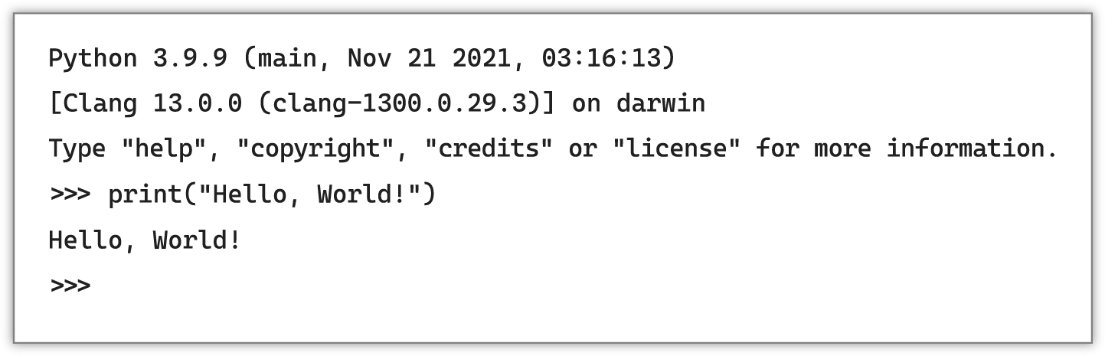

Dưới dạng một tệp chương trình Python
Hãy làm đúng điều tương tự, nhưng lần này đặt nó vào một tệp văn bản. Cách này có nhiều ưu điểm, nhưng lý do chính để dùng nó là việc nhập tất cả lệnh Python vào trình thông dịch mỗi lần muốn chạy chương trình đã viết là không thực tế.
Khởi động Visual Studio Code và nhấp vào menu File, sau đó chọn New Text File. Một tab mới trong trình soạn thảo sẽ hiện ra với nội dung đại loại như sau:
Select a language to get started. Start typing to dismiss, or don’t show this again.
Chọn Python từ danh sách.
Bạn có thể thấy lạ khi Visual Studio Code yêu cầu bạn chọn một ngôn ngữ, nhưng trình soạn thảo này được dùng cho nhiều ngôn ngữ lập trình khác nhau. Bạn thậm chí có thể soạn văn bản thuần trong đó nếu muốn.
Đoạn văn bản giới thiệu sẽ hiện ra, và bạn sẽ thấy một tab trống đang chờ bạn nhập. Hãy gõ dòng sau:
print("Hello, World!")

Sau đó nhấp vào menu File và nhấp Save. Bạn sẽ được hỏi vị trí lưu. Hãy chọn thư mục code mà bạn đã tạo trong phần giới thiệu (xem "Creating a Folder for Your Code"). Tôi khuyên bạn nên đặt tên tệp này là hello.py.
Sau khi lưu tệp, nhấp vào menu Run và nhấp Start Debugging. Hoặc bạn có thể nhấn phím F5 trên bàn phím. Bạn có thể lại được yêu cầu chọn loại tệp, và nếu vậy, hãy chọn Python. Khi bạn làm vậy, Visual Studio Code sẽ chạy trình thông dịch python3 trên tệp hello.py. Sau đó, một tab Terminal sẽ mở ở một phần ba phía dưới màn hình Visual Studio Code và hiển thị kết quả (hình 9). Nó sẽ hiện "Hello, World!"
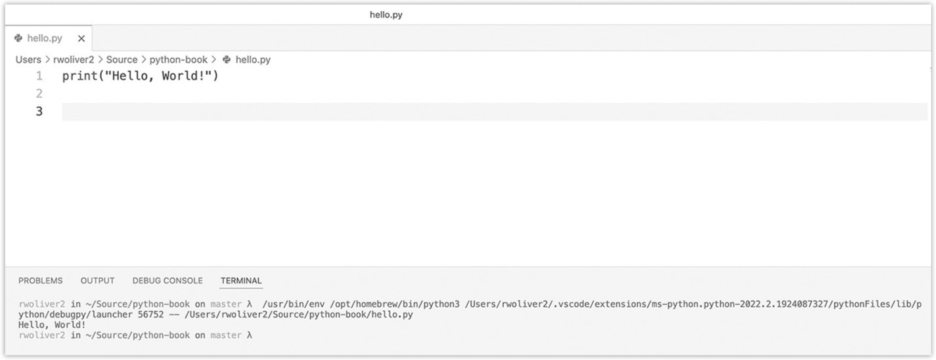
Nếu bạn gặp bất kỳ lỗi nào, hãy kiểm tra lại tệp văn bản bạn đã tạo để chắc rằng nó chỉ chứa đúng dòng trên. Từ print phải viết thường toàn bộ, không có khoảng trắng trước hay sau, nhưng bạn có thể nhấn ENTER sau toàn bộ lệnh để tạo dòng mới nếu muốn.
Chúc mừng, bạn vừa viết chương trình đầu tiên của mình!

Chuyện gì đã xảy ra
Trong Python, print là một hàm. Chúng ta sẽ tìm hiểu kỹ hơn về hàm ở chương 5, nhưng bây giờ, hãy coi hàm như một tập hợp các lệnh được định nghĩa sẵn. Hàm print đảm nhận việc lấy đoạn văn bản mà chúng ta cung cấp giữa dấu ngoặc đơn và dấu ngoặc kép rồi hiển thị nó lên màn hình. Nghe có vẻ đơn giản, nhưng có rất nhiều thứ diễn ra phía sau hậu trường để làm được điều đó.
Chúng ta có thể thay "Hello World!" bằng bất kỳ văn bản nào mình muốn. Thực ra, để minh họa cho điều này, hãy để nó hiển thị tên của chúng ta.
print("Hello, Robert!")

Trừ khi bạn tên là Robert (và được cộng điểm thưởng nếu đúng thế), hãy đổi thành tên của bạn, lưu thay đổi vào tệp bằng cách nhấp vào menu File và nhấp Save (hoặc nhấn CTRL+S trên Windows và Linux, CMD+S trên macOS), sau đó chọn Start Debugging (F5) từ menu Run. Lời chào của bạn giờ sẽ mang tính cá nhân hơn nhiều.

Làm việc với biến
Hiển thị văn bản như "Hello, World!" thì chắc chắn là vui, nhưng không thực sự hữu ích. Để làm những việc thực sự trong chương trình, chúng ta sẽ cần thu thập thông tin, xử lý nó, rồi tạo ra một số kết quả đầu ra. Một ví dụ thực tế có thể là nhận tên, địa chỉ email và bình luận trên một trang web, kiểm tra tính hợp lệ, lưu trữ, rồi thông báo cho người dùng rằng yêu cầu của họ đã được gửi thành công.
Hiện tại, chúng ta sẽ tập trung vào phần đầu tiên của chuỗi sự kiện đó—thu thập thông tin. Nhưng trước khi yêu cầu người dùng nhập liệu, chúng ta cần một nơi để đặt thông tin đó. May mắn thay, Python cung cấp cho chúng ta một công cụ rất mạnh mẽ cho việc này: biến.
Có lẽ bạn lần đầu nghe đến biến trong giờ đại số. Đừng lo—đây là lần cuối cùng chúng ta dùng từ bắt đầu bằng chữ Đ trong cuốn sách này. Bạn không cần biết bất kỳ loại toán cao cấp nào để dùng chúng, nhưng nếu bạn đã từng học về biến trong toán, có lẽ bạn sẽ nhớ rằng chúng là những nơi lưu trữ một con số. Điều này đúng với Python, chỉ khác là chúng ta có thể lưu trữ nhiều hơn cả một con số—chúng ta còn có thể lưu trữ văn bản và danh sách.
Hãy xem một ví dụ nhanh minh họa việc thu thập dữ liệu nhập vào một biến. Tạo một tệp mới trong Visual Studio Code (CTRL+N hoặc CMD+N, tùy hệ điều hành của bạn—hoặc qua menu File). Chọn ngôn ngữ Python, rồi nhập đoạn văn bản sau:
name = input("What is your name? ")

Trong ví dụ này, khoảng trắng sau dấu hỏi là cố ý.
Lưu tệp với tên hello2.py và chạy chương trình (F5, hoặc nhấp menu Run rồi Start Debugging). Khi bạn làm vậy, chương trình sẽ chạy như bình thường và in "What is your name?" trong tab Terminal ở cuối Visual Studio Code. Tuy nhiên, chương trình sẽ không kết thúc như trước.
Hàm input hoạt động tương tự hàm print ở chỗ nó in ra văn bản (trong trường hợp này là "What is your name?"). Tuy nhiên, nó còn chờ bạn gõ gì đó và nhấn ENTER. Bất cứ thứ gì bạn gõ sẽ được lưu vào biến được chỉ định ở đầu dòng. Trong trường hợp này, biến có tên là name.
Trong Visual Studio Code, nhấp vào tab Terminal ở phía dưới, rồi gõ tên của bạn và nhấn ENTER. Sau khi bạn làm vậy, chương trình sẽ kết thúc. Chúng ta đã lưu bất cứ thứ gì bạn gõ vào biến name, nhưng vì đó là tất cả những gì chúng ta làm, nên nó không được dùng trước khi chương trình kết thúc. Hãy thay đổi điều đó.
Ngay sau dòng đầu tiên, hãy thêm một hàm print.
name = input("What is your name? ")
print("Hello, " + name)

Thêm đoạn này vào tệp và lưu lại (CTRL+S, CMD+S, hoặc nhấp menu File rồi nhấp 2). Giờ hãy chạy lại. Khi nó khởi động, nhấp vào tab 2 ở khung dưới của Visual Studio Code và nhập tên của bạn khi được nhắc.
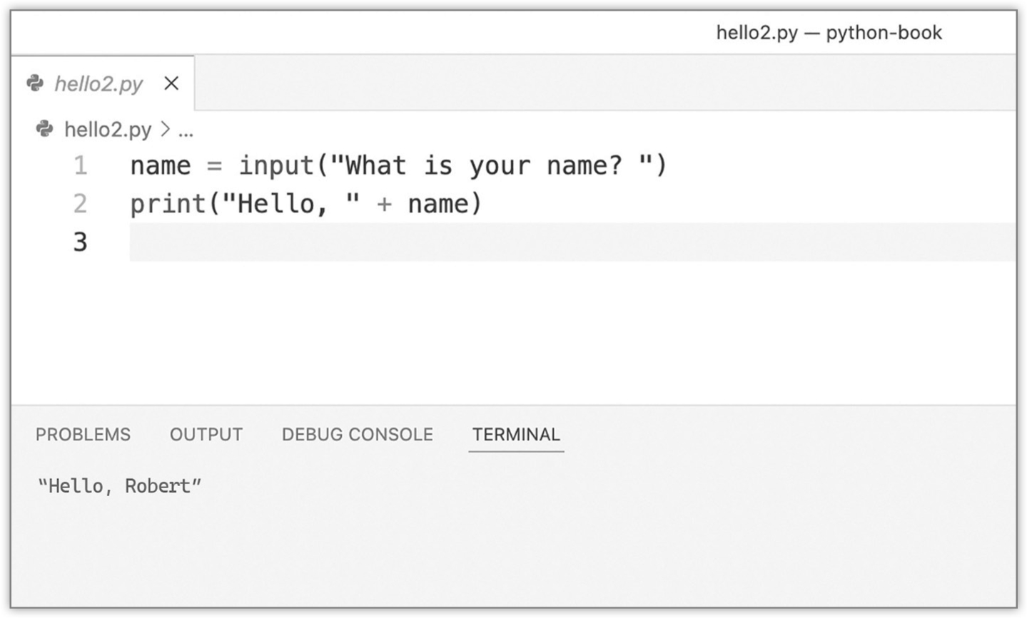
Có vài điều đã xảy ra ở đây, như chúng ta thấy trong hình 10, nên hãy đi qua từng bước một. Đầu tiên, câu lệnh input thu thập dữ liệu bạn nhập (đoạn văn bản bạn gõ sau lời nhắc) rồi lưu đoạn văn bản đó vào một biến có tên name. Sau đó, ở dòng tiếp theo, hàm print hiển thị văn bản "Hello, " và thêm vào văn bản trong biến name.
Phần cuối đó nghe có vẻ hơi lạ một chút. Làm sao để thêm văn bản vào? Khi tôi nói "thêm", tôi không có ý nói theo kiểu toán học, mặc dù chúng ta dùng ký hiệu cộng trong Python để kết hợp, hay nối (concatenate), các biến với văn bản. "Concatenate" là một cách nói kỹ thuật để chỉ việc chúng ta đang liên kết nhiều mẩu văn bản lại với nhau thành một chuỗi. Và trong trường hợp này, chúng ta đang nối "Hello, " với văn bản bên trong biến name.
Khi chúng ta đặt văn bản vào một biến, biến đó được gọi là một chuỗi (string). Chuỗi vẫn là một biến, nhưng khi nói "chuỗi", chúng ta biết rằng biến đó có văn bản được lưu bên trong. Nghe có vẻ là một sự phân biệt không cần thiết, nhưng nó quan trọng vì biến có thể không chỉ là văn bản—chúng có thể là số và các loại dữ liệu khác nữa.
Tên biến, và thực ra gần như mọi thứ khác trong Python, đều phân biệt chữ hoa chữ thường. Không thể tham chiếu tên biến bằng Name hay bất kỳ biến thể nào khác—trong trường hợp này nó phải hoàn toàn là chữ thường. Và theo quy ước, tên biến được viết bằng chữ thường.

Chuỗi
Có một vài loại biến khác trong Python, nhưng bây giờ, hãy tập trung vào chuỗi và cách chúng tương tác với mã. Bạn đã biết cách dùng chuỗi để thu thập dữ liệu nhập từ người dùng, nhưng bạn cũng có thể gán một giá trị cho chuỗi ngay trong mã của mình. Hãy mở một tệp mới trong Visual Studio Code và gõ như sau:
word1 = "Hello"
word2 = "World!"
print(word1 + word2)

Trong đoạn mã này, biến word1 được gán văn bản "Hello". Biến word2 được gán văn bản "World!" Dòng thứ ba dùng print để hiển thị các giá trị bên trong dấu ngoặc đơn—trong trường hợp này là các chuỗi word1 và word2. Lưu tệp với tên hello3.py và, trước khi chạy nó, hãy thử đoán kết quả.
Khi bạn chạy đoạn mã, bạn sẽ nhận được kết quả sau:
HelloWorld!

Hơi lệch một chút. Khi bạn truyền một chuỗi vào print, nó sẽ hiển thị chính xác những gì có trong chuỗi—không hơn, không kém. Chúng ta có ít nhất ba cách khác nhau để sửa điều này. Tôi muốn chỉ cho bạn từng cách để bạn thấy lập trình Python có thể linh hoạt đến mức nào.

Thêm một dấu cách vào chuỗi
Có lẽ giải pháp đơn giản nhất là thêm một dấu cách vào cuối word1.
word1 = "Hello "
word2 = "World!"
print(word1 + word2)

Cách này chắc chắn giải quyết được vấn đề:
Hello World!

Thêm một dấu cách vào print
Lựa chọn thứ hai là thêm một dấu cách trực tiếp (inline) bên trong hàm print. Làm gì đó trực tiếp nghĩa là chúng ta thực hiện một thao tác ngay trong một dòng mã khác. Trong ví dụ dưới đây, chúng ta đã thêm một dấu cách (được chỉ định bởi " ") trực tiếp (trong dòng print) giữa word1 và word2.
word1 = "Hello"
word2 = "World!"
print(word1 + " " + word2)

Cách này cũng hiệu quả:
Hello World!

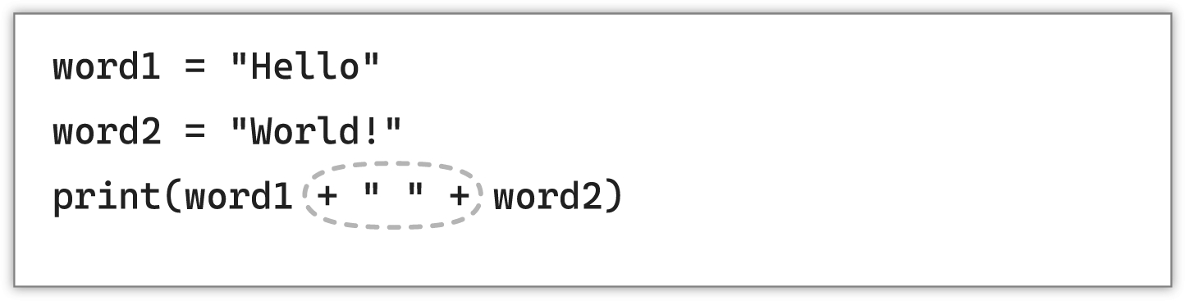

Dùng một biến thứ ba
Hãy thử một cách khác. Thay vì nối thêm dấu cách vào biến word1 hoặc thêm dấu cách trực tiếp trong hàm print, chúng ta sẽ gán một chuỗi thứ ba và truyền nó vào print.
word1 = "Hello"
word2 = "World!"
space = " "
print(word1 + space + word2)

Cách này chạy được nhưng hơi rườm rà một chút.
Hello World!

Vậy cách nào là tốt nhất? Sự thật đáng buồn là không có câu trả lời đơn giản. Trong một chương trình nhỏ như thế này, phần lớn nó phụ thuộc vào sở thích cá nhân. Nếu mọi thứ khác đều như nhau, tôi thích dùng cách đơn giản nhất, và điều này thường có nghĩa là ít dòng code nhất.
Nhưng đó không phải lúc nào cũng là cách tốt nhất. Nếu trong chương trình của bạn thường xuyên phải chèn khoảng trắng giữa các chuỗi, thì việc có một chuỗi định nghĩa sẵn tên là space chứa đúng một khoảng trắng, rồi dùng nó mỗi khi cần, là điều hợp lý. Hãy nhớ điều chúng ta đã nói ở đầu chương này: lập trình là một nghệ thuật chứ không phải một môn khoa học chính xác.

Cắt chuỗi
Giờ chúng ta đã ghép các chuỗi lại với nhau, hãy tách chúng ra lần nữa. Python cho phép chúng ta cắt chuỗi (slicing)—tức là lấy một phần của chuỗi để dùng trong một chuỗi khác.
greeting = "Well, hello there!"
hello = greeting[6:11]
print(hello)

Khi chạy đoạn này, chúng ta thấy:
hello

Trong ví dụ này, chúng ta định nghĩa chuỗi greeting chứa Well, hello there! Sau đó chúng ta tạo một chuỗi mới tên là hello được tạo thành từ các ký tự bắt đầu sau vị trí ký tự 6 và kéo dài đến và bao gồm vị trí 11. Các số trong ngoặc, 6 và 11, xác định phạm vi ký tự cần dùng. Rồi ở dòng thứ ba, chúng ta hiển thị chuỗi mới hello.
Nếu chúng ta không cần dùng lại chuỗi hello và chỉ muốn hiển thị nó, chúng ta có thể rút gọn đoạn code này xuống còn hai dòng bằng cách đặt hello trực tiếp trong hàm print.
greeting = "Well, hello there!"
print(greeting[6:11])

Nếu bỏ số thứ hai sau dấu hai chấm, chúng ta có thể để nó lấy phần còn lại của chuỗi (bắt đầu sau vị trí 6).
greeting = "Well, hello there!"
print(greeting[6:])

Đoạn code này hiển thị:
hello there!

Và nếu bỏ số đầu tiên và đổi 11 thành 4, chúng ta thấy phần đầu của chuỗi cho đến (và bao gồm) vị trí 4.
greeting = "Well, hello there!"
print(greeting[:4])

Thay đổi này hiển thị:
Well

Cắt chuỗi có thể rất hữu ích để trích xuất những phần nhất định của chuỗi và lưu chúng vào chuỗi khác, hoặc để làm gì đó với kết quả ngay tại chỗ.

Số
Giờ hãy tập trung vào số. Số trong Python chủ yếu được chia thành hai nhóm: số nguyên (integers) và số thực dấu phẩy động (floating-point numbers, hay gọi tắt là float). Số nguyên là số nguyên vẹn, dù âm hay dương. Số thực dấu phẩy động là số có phần thập phân. Khi định nghĩa một số trong Python, chúng ta không đặt dấu ngoặc kép quanh nó như với chuỗi (trừ khi ta muốn nó là một chuỗi chứa số).
Hãy xem một vài ví dụ về số nguyên trong Python.
apples = 4
pears = 8
attendees = 3042
zip_code = 12345

Trong mớ biến ngẫu nhiên này, ta gán giá trị 4 cho biến tên apples, 8 cho pears, 3042 cho attendees, và 12345 cho biến zip_code. Lưu ý rằng tên biến zip_code có dấu gạch dưới; đây là cách phổ biến để đặt tên biến gồm nhiều từ, vì bạn không thể dùng dấu cách trong tên biến. Dấu gạch dưới giúp bạn nhìn ra rằng đó là hai từ riêng biệt mà không làm trình thông dịch nhầm lẫn với một từ lạc trong dòng mã của bạn.
Giờ hãy xem vài số thực dấu phẩy động (floating-point number):
price = 4.95
gpa = 3.74
pi = 3.14159

Đây vẫn là các biến số, nhưng vì chứa phần thập phân nên Python coi chúng là số thực dấu phẩy động. Có vẻ lạ khi có sự phân biệt này, bởi ngay cả số nguyên cũng có thể biểu diễn dưới dạng thập phân (ví dụ 4.00), nhưng ở mức phần cứng, máy tính xử lý số nguyên và số thực dấu phẩy động khác nhau, và sự khác biệt này được truyền lên qua trình thông dịch Python.

Nhìn chung, số nguyên đơn giản hơn để làm việc và nhanh hơn một chút, dù trên máy tính ngày nay sự khác biệt gần như không đáng kể trừ khi bạn thực hiện số lượng phép tính cực lớn. Vào thời kỳ đầu của máy tính, bộ xử lý thậm chí không làm việc với số thực dấu phẩy động một cách tự nhiên. Các đơn vị dấu phẩy động (floating-point unit) trở nên phổ biến trên bộ xử lý từ đầu những năm 1990 và ngày nay là trang bị tiêu chuẩn trên mọi máy tính.
Hãy tạo một tệp mới trong Visual Studio Code và nhập đoạn sau:
price = input("What is the price of a cup of coffee? ")
cups = input("How many cups do you want? ")
total = price * cups
print("Your total is $" + total + " for " + cups + " cups.")

Trước khi đi tiếp, tôi nên nhắc rằng ký hiệu dấu sao (asterisk) trên dòng tính tổng là cách Python nhân hai số với nhau.
Lưu tệp với tên cups.py và chạy nó. Chỉ để thử nghiệm, hãy nhập số thực dấu phẩy động 3.99 cho giá cà phê và 3 cho số cốc (hôm nay ta có nhiều việc lắm). Đừng quên nhấn ENTER sau khi nhập cả hai giá trị. Nếu bạn nhập mọi thứ đúng, nó sẽ không chạy được! Đoạn mã có vẻ đúng, nhưng có một lỗi. Visual Studio Code chỉ ra lỗi của chúng ta, nhưng ý nghĩa của nó không hoàn toàn rõ ràng (hình 12).
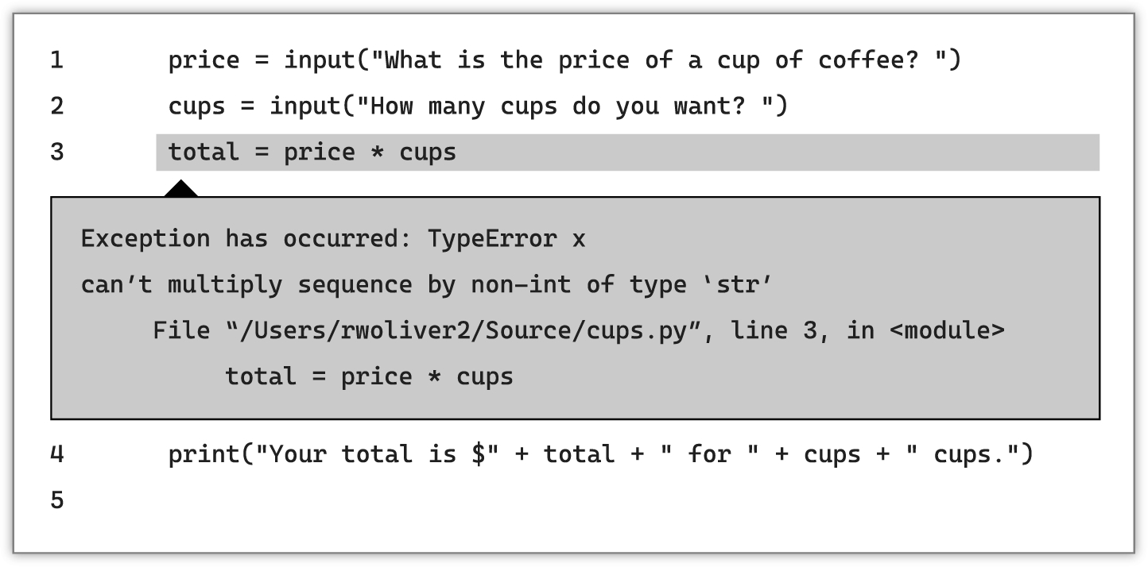
Visual Studio Code tô sáng đúng dòng xảy ra vấn đề và báo một lỗi TypeError, đây là một loại lỗi cụ thể xảy ra khi ta cố làm gì đó với một biến mà loại biến đó không hỗ trợ.
Điều đó có lẽ chưa làm sáng tỏ gì ở thời điểm này, bởi từ góc nhìn của người dùng, họ đã nhập một con số. Tại sao họ không thể nhân 3.99 (price) với 3 (cups)?
Chuỗi (string) là một biến văn bản, nên đó là lý do nó không thể được dùng (trực tiếp) trong phép toán.
Vấn đề nằm ở chỗ hàm input điền vào các biến bằng chuỗi chứ không phải số. Khi một hàm điền, hay cung cấp một giá trị, người ta nói rằng nó trả về (return) giá trị đó, nghĩa là nó làm việc của mình và khi trở về mã của ta, nó điền vào biến bên trái dấu bằng bằng bất cứ dữ liệu nhập nào nó đã thu thập. Vậy các biến price và cups chứa các chuỗi 3.99 và 3, tương ứng, như thể chúng là văn bản chứ không phải số.
Python có thể cộng các chuỗi bằng dấu cộng, nhưng khi làm vậy, nó sẽ không thực hiện phép toán—thay vào đó, nó sẽ ghép hai chuỗi lại. Tuy nhiên, Python không thể nhân chuỗi, nên nó sinh ra lỗi. Để sửa điều này, ta cần chuyển các biến ta thu thập được thành số.

Chuyển đổi chuỗi thành số
Giả sử một chuỗi chứa văn bản của một con số (ví dụ chuỗi là "3"), Python có thể chuyển nó thành một con số thực sự, con số mà ta có thể thực hiện các phép toán trên đó. Để làm điều này, hãy dùng hàm tích hợp sẵn int, như sau:
total = price * int(cups)

Giờ chuỗi cups sẽ được chuyển thành một số nguyên. Cứ thực hiện thay đổi đó trong tệp của bạn và lưu lại, nhưng ta chưa xong đâu. Ta cần chuyển chuỗi price thành một con số, nhưng không phải con số bất kỳ. Vì price có phần thập phân (trong trường hợp này là 3.99), ta sẽ cần chuyển nó thành số thực dấu phẩy động (float). Hãy dùng hàm float trong Python để làm đúng điều đó.
total = float(price) * int(cups)

Đoạn này sẽ chuyển chuỗi price thành float và chuỗi cups thành int (số nguyên), và vì cả hai đều là số, chúng có thể được nhân với ký hiệu *. Giờ phép tính tổng của ta đã được sửa, nhưng còn một bước nữa trước khi chương trình của ta chạy đúng.

Chuyển đổi số thành chuỗi
Ở dòng cuối, chúng ta in giá trị của các biến total và cups. Biến cups sẽ hiển thị chính xác với print vì print mong đợi chuỗi và cups là một chuỗi. Nhưng total là một số (cụ thể là float, vì một float đã được dùng làm một trong các giá trị trong phép nhân). Chúng ta sẽ cần chuyển nó thành chuỗi để đưa vào hàm print. Trong Python, chúng ta làm điều đó với hàm str.
print("Your total is $" + str(total) + " for " + cups + " cups.")

Lưu tệp của bạn và chạy chương trình. Nếu bạn nhập 3.99 làm giá và 3 làm số cốc, bạn sẽ nhận được câu trả lời đúng.
What is the price of a cup of coffee? 3.99
How many cups do you want? 3
Your total is $11.97 for 3 cups.

Khi chúng ta chuyển đổi biến từ kiểu này sang kiểu khác, chúng ta đang ép kiểu (casting). Trong ví dụ trước, chúng ta ép kiểu biến cups thành số nguyên, biến price thành số thực (float), và total thành chuỗi.
Một lưu ý thêm về việc ép kiểu biến sang các kiểu khác. Chúng ta có thể lưu kết quả của thao tác ép kiểu vào một biến khác. Trong ví dụ chúng ta đang dùng, chúng ta ép kiểu trực tiếp (inline), nghĩa là chúng ta dùng các hàm int, float và str để chuyển đổi các giá trị đó ngay lập tức để có thể đưa vào hàm print hoặc để chúng ta thực hiện phép toán với các giá trị đó.
Nhưng nếu chúng ta làm thế này . . .
number_of_cups = int(cups)
actual_price = float(price)

… thì biến cups vẫn sẽ là một chuỗi với số "3" và number_of_cups sẽ trở thành đúng giá trị 3. Ngoài ra, biến actual_price sẽ trở thành số 3.99, trong khi giữ nguyên biến price ban đầu là một chuỗi. Chúng ta có thể in actual_price và dùng price trong một phép tính.
total = actual_price * number_of_cups

Mặc dù đây là một cách hoàn toàn chấp nhận được để xử lý vấn đề này, nhưng nó dùng nhiều dòng hơn và phức tạp hơn, nên tôi đã chọn ép kiểu trực tiếp. Tuy nhiên, nếu bạn định dùng các số này thường xuyên qua nhiều phép tính, thì ép kiểu chúng một lần và lưu kết quả vào một biến khác như number_of_cups không chỉ dễ hơn mà còn nhanh hơn cho trình thông dịch Python vì nó không phải chuyển đổi lặp đi lặp lại. Vì ví dụ của chúng ta là một phép tính đơn giản một lần, nên cách ép kiểu trực tiếp là tốt nhất.

Vài lời chú thích
Các mẫu mã của chúng ta đến giờ đều ngắn, nhưng chúng ta sắp tạo một tệp lớn hơn. Sẽ thật tuyệt nếu có thể chèn một số văn bản trước những phần nhất định của mã để nhắc nhở bản thân (và những người khác sẽ xem hoặc chỉnh sửa tệp) về những gì chúng ta đang làm. Chú thích (comment) không được trình thông dịch Python chạy hay xử lý. Đối với Python, chúng chẳng khác gì không tồn tại.
Để tạo một chú thích, chỉ cần chèn ký hiệu thăng (#), và bất cứ thứ gì khác bạn gõ sau đó trên cùng dòng sẽ bị bỏ qua.
# This code prints Hello, World!
print("Hello, World!")

Chú thích cực kỳ hữu ích, và tôi rất khuyến khích bạn dùng chúng thường xuyên khi cần. Ngay cả những lập trình viên giàu kinh nghiệm cũng quên lý do viết một số phần nhất định của chương trình. Tôi đã làm điều đó vô số lần. Cách tốt nhất để ngăn chặn điều này là ghi chú mã của bạn bằng chú thích.

Ký tự xuống dòng
Có một điều cuối cùng chúng ta cần thảo luận trước khi sẵn sàng bắt đầu trò chơi. Bạn có thể nghĩ tiêu đề của mục này là một lỗi đánh máy—nhưng không phải vậy. Ký tự xuống dòng (newline) là một mã đặc biệt hướng dẫn hàm print ngừng hiển thị văn bản trên dòng hiện tại và chuyển sang dòng tiếp theo. print tự động chèn một ký tự như vậy khi nó hiển thị xong (các) chuỗi mà chúng ta cung cấp.
Nếu chúng ta muốn xuống dòng tiếp theo ở giữa chuỗi của mình, chúng ta chỉ cần chèn một dấu gạch chéo ngược và chữ n (viết là \n) trong chuỗi. Hãy tạo một tệp mới trong Visual Studio Code. Lưu tệp với tên scratch.py, vì đây sẽ là bảng nháp của chúng ta để thử những ý tưởng mới.
print("Hello,\nWorld")

Khi bạn chạy mã, bạn sẽ thấy kết quả này:
Hello,
World

Bạn sẽ để ý rằng không cần chèn dấu cách sau dấu phẩy, vì ký tự xuống dòng chỉ đơn giản đưa phần văn bản còn lại xuống dòng tiếp theo. Chúng ta có thể chèn một dấu cách trước nó nếu muốn, nhưng nó sẽ không hiển thị. Chúng ta cũng có thể chèn các dòng mới (được biểu diễn bằng hai \n) trước và sau lời chào.
print("Hello, World!\n\nHello, World!")

Điều này sẽ cho kết quả như sau:
Hello, World!

Hello, World!

Tên gọi có gì?
Tôi có một bài tập đơn giản cho bạn. Giả sử chúng ta muốn thu thập tên của một người và sau đó trả lại cho họ chữ cái đầu tiên trong tên của họ. Bạn có thể viết đoạn mã nào để làm điều này?
Hãy thử tự làm bài này. Tôi tin bạn sẽ làm được. Nếu bị mắc kẹt, hãy tham khảo phần phụ lục. Bạn có thể dùng tệp scratch.py của mình hoặc tạo một tệp mới nếu muốn. (Gợi ý: Cắt chuỗi (string slicing) là người bạn đồng hành của bạn trong bài tập này).

ClydeBank Coffee Shop: Tách cà phê đầu tiên của chúng ta
Giờ đây chúng ta đã thu thập đủ hạt giống trí tuệ để rót tách cà phê đầu tiên trong trò chơi ClydeBank Coffee Shop. Vì đây là bước đầu tiên trong việc viết trò chơi của chúng ta, chúng ta sẽ giữ mọi thứ đơn giản và sử dụng những gì đã học được cho đến nay để thiết lập các tham số của trò chơi.
Hãy tạo một tệp mới và lưu nó với tên coffee.py. Một tệp mã Python trống, giống như một màn hình trống trên trình soạn thảo văn bản, có thể hơi đáng sợ một chút. Không sao đâu—chúng ta sẽ bắt đầu từ những bước nhỏ rồi xây dựng dần từ đó. Ngoài ra, mã không phải là thứ khắc trên đá. Khi hoàn thành, chúng ta sẽ thay đổi khá nhiều thứ, và điều đó hoàn toàn ổn.
Tôi sẽ liệt kê mã trước rồi giải thích từng dòng một.
# ClydeBank Coffee Shop Simulator 4000
# Copyright (C) 2023 ClydeBank Media, All Rights Reserved.

print("ClydeBank Coffee Shop Simulator 4000, Version 1.00")
print("Copyright (C) 2023 ClydeBank Media, All Rights Reserved.\n")
print("Let’s collect some information before we start the game.\n")

# Get name and shop name
name = input("What is your name? ")
shop_name = input("What do you want to name your coffee shop? ")

print("\nThanks, " + name + ". Let’s set some initial pricing.\n")

# Get initial price of a cup of coffee
cup_price = input("What do you want to charge per cup of coffee? ")

# Display what we have
print("\nGreat. Here’s what we’ve collected so far.\n")
print("Your name is " + name + " and you’re opening " + shop_name + "!")
print("Your first cup of coffee will sell for $" + cup_price + ".\n")

Đầu tiên, chúng ta hiển thị tên của trò chơi. Tại sao lại có 4000 trong tiêu đề? Bạn có nhớ hồi mọi thứ đều có 2000 trong tiêu đề vào khoảng đầu thiên niên kỷ mới không? Nếu không nhớ thì câu vừa rồi vừa khiến tôi già đi đấy. Dùng 3000 có vẻ hơi ngớ ngẩn, nhưng 4000 thì vừa đúng. Tuy nhiên bạn không nhất thiết phải đặt tên như vậy. Đó là trò chơi của bạn, và bạn có thể đặt tên tùy thích. Nhưng tôi nghĩ sẽ rất tuyệt nếu bạn thêm 4000 vào sau nó.
Sau đó, chúng ta hỏi tên người chơi thông qua hàm input và lưu kết quả vào biến name. Chúng ta làm tương tự với tên của quán cà phê, lưu vào biến shop_name. Sau đó chúng ta in một thông báo kèm tên của họ để cá nhân hóa. Về mặt kỹ thuật thì không nhất thiết phải làm vậy, nhưng đó là một nét chạm cá nhân dễ thương.
Tiếp theo, chúng ta hỏi họ muốn tính giá bao nhiêu mỗi tách. Trong dòng này, input sẽ trả về một chuỗi nếu người chơi nhập một giá trị thập phân. Sau đó, chúng ta hiển thị biến cup_price để xác nhận với người dùng những gì họ đã nhập. Chúng ta sẽ cần chuyển đổi giá trị này thành số thực (float) để sử dụng cup_price theo cách tính toán, nhưng chúng ta sẽ lo việc đó sau.
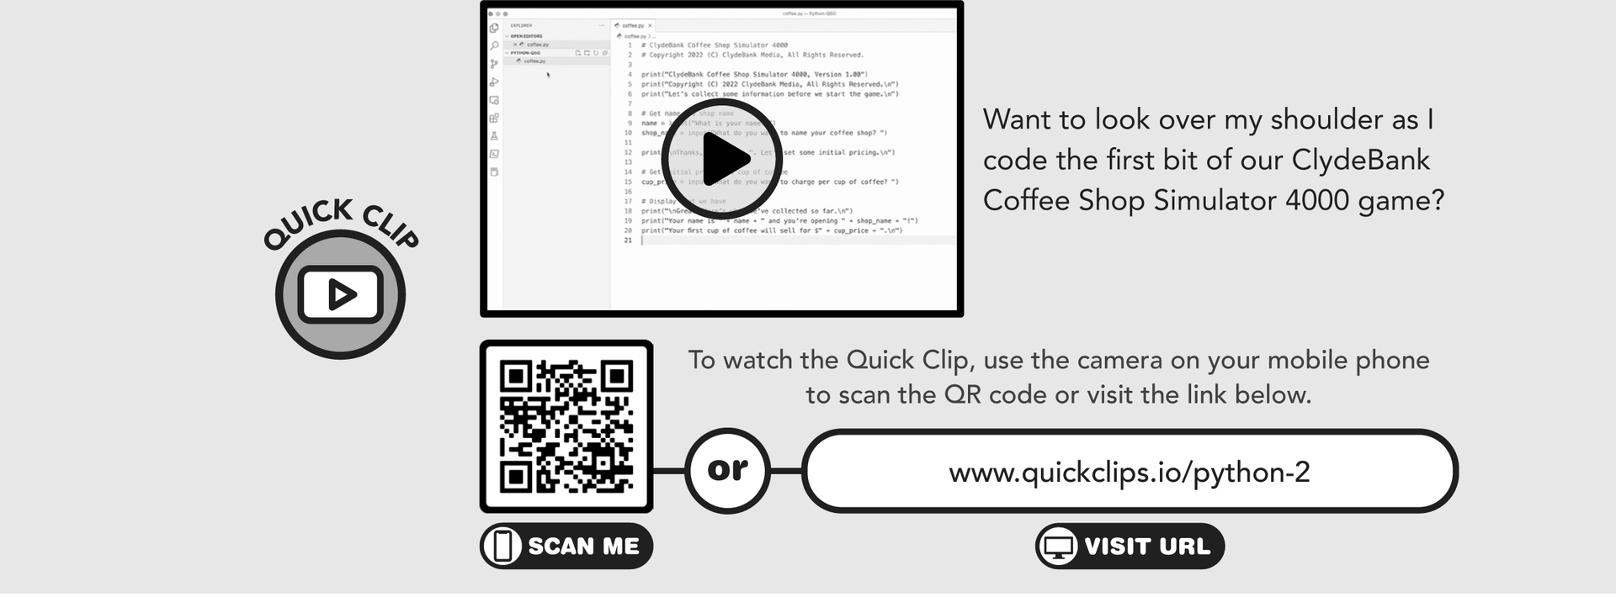
Có nhiều thứ có thể sai với đoạn mã này, nhưng phần lớn xoay quanh việc người dùng không nhập đúng giá trị mà chúng ta mong đợi. Tuy nhiên, đừng lo về điều đó bây giờ—chúng ta sẽ đến phần xử lý lỗi (error handling) ở chương 4. Và phải thừa nhận rằng, đây mới chỉ là một khởi đầu nhỏ cho một trò chơi điện tử mô phỏng quán cà phê. Nhưng dù sao, đó cũng là một khởi đầu. Chương trình Python đầu tiên của bạn. Tôi khuyến khích bạn dành một chút thời gian và tự hào về thành quả của mình. Bạn xứng đáng với điều đó!

Tóm tắt chương
»Trình thông dịch Python (Python interpreter) chạy mã Python của chúng ta.
»Biến là nơi lưu trữ dữ liệu. Chuỗi (string) là một loại biến lưu trữ văn bản, còn số nguyên (integer) lưu trữ các số nguyên. Số thực (float) lưu trữ các số có phần thập phân.
»Chúng ta có thể chuyển đổi qua lại giữa chuỗi (string), số nguyên (integer) và số thực (float).

| 2 |

Tìm hiểu về Cấu trúc Dữ liệu trong Python

Tổng quan Chương
»Dữ liệu trong Python có thể được tổ chức thành các cấu trúc dữ liệu (data structure)
»Các cấu trúc dữ liệu bao gồm list, tuple, set và dictionary
»Bạn có thể kết hợp và lồng ghép các cấu trúc dữ liệu để biểu diễn dữ liệu phức tạp
Các biến mà chúng ta đã dùng ở chương 1 là những chiếc hộp để chứa chuỗi và số. Chúng hoạt động tốt với những mẩu dữ liệu đơn giản, nhưng thường thì chúng ta cần tập hợp và quản lý dữ liệu một cách có tổ chức hơn. May mắn thay, Python mang đến cho chúng ta những cách sắp xếp dữ liệu mạnh mẽ hơn nhiều. Vào cuối chương này, chúng ta sẽ áp dụng kiến thức mới bằng cách lưu trữ dữ liệu cho trò chơi mô phỏng quán cà phê của mình.

List
List trong Python là những cấu trúc dữ liệu có thể chứa các biến khác. Hãy nghĩ về list như một cái giỏ, chỉ khác là không có giới hạn số lượng món đồ bạn có thể bỏ vào (ngoài lượng bộ nhớ khả dụng trên máy tính của bạn). Hãy xem vài ví dụ nhé.
grocery_list = ["eggs", "milk", "cheese", "pasta"]

planets = ["Mercury", "Venus", "Earth", "Mars", "Jupiter", "Saturn", "Uranus", "Neptune"]

odd_numbers = [1, 3, 5, 7, 9]

Khi dùng số, đừng đặt dấu ngoặc kép quanh chúng—trừ khi bạn muốn chúng là một chuỗi có chứa số bên trong.
Trong các ví dụ trước, grocery_list, planets và odd_numbers hoạt động giống như các biến, chỉ khác là chúng chứa từng chuỗi và số riêng lẻ.
Có thể bạn sẽ thắc mắc tại sao không cứ lưu danh sách đi chợ, hay bất kỳ danh sách nào, vào một chuỗi lớn, như thế này:
grocery_list_string = "eggs, milk, cheese, pasta"

Tất nhiên là bạn có thể. Không có gì ngăn cản bạn cả, và đây là một cách làm khả thi trong một số trường hợp. Nhưng list có rất nhiều chiêu trò mạnh mẽ trong tay—hữu ích nhất là khả năng tham chiếu tức thì đến một trong các phần tử của list đó.
grocery_list = ["eggs", "milk", "cheese", "pasta"]

print("The first item on the list is " + grocery_list[0])
print("The second item on the list is " + grocery_list[1])

Tôi khuyên bạn nên chạy đoạn mã này trong trình thông dịch (interpreter) hoặc qua tệp scratch.py của bạn. Nếu làm vậy, bạn sẽ thấy như sau:
The first item on the list is eggs
The second item on the list is milk

Dùng tên của list theo sau là dấu ngoặc vuông chứa một vị trí số cho phép chúng ta lấy ra bất kỳ món đồ nào mình muốn từ list. Con số trong ngoặc vuông đó được gọi là index (chỉ mục) vì nó trỏ đến món đồ trên list mà chúng ta muốn truy cập. Khá là hay phải không?
Bạn có thể đã để ý rằng mình dùng số vị trí 0 và 1 thay vì 1 và 2. Trong lập trình, chúng ta bắt đầu đếm từ 0 do cách trình thông dịch (interpreter) tham chiếu nội bộ tới một danh sách giá trị. Khi ta tạo một danh sách, trình thông dịch gán cho nó một địa chỉ bộ nhớ (một vị trí trong bộ nhớ) để sau này có thể truy cập trong mã của bạn. Nếu bạn cung cấp một vị trí chỉ mục, như 1 trong grocery_list[1], nó sẽ cộng số này vào địa chỉ bộ nhớ để lấy vị trí trong bộ nhớ chứa đúng mục mà ta muốn.
Vậy cứ giả sử địa chỉ của danh sách là 8000. Đó là một địa chỉ bộ nhớ hoàn toàn bịa ra, nhưng đủ đơn giản cho ví dụ của chúng ta. Mục số 0 đơn giản là mục đầu tiên trong danh sách, nằm ở 8000. Mục thứ hai (được tham chiếu bởi grocery_list[1]) được tính bằng cách lấy số chỉ mục (1) rồi tính vị trí dựa trên đó bằng phép toán 8000 + (chỉ mục × độ dài), cho ra 8008 trong ví dụ đơn giản hóa của chúng ta. Trình thông dịch nhìn vào vị trí này trong bộ nhớ và lấy ra đúng mục mà ta muốn.
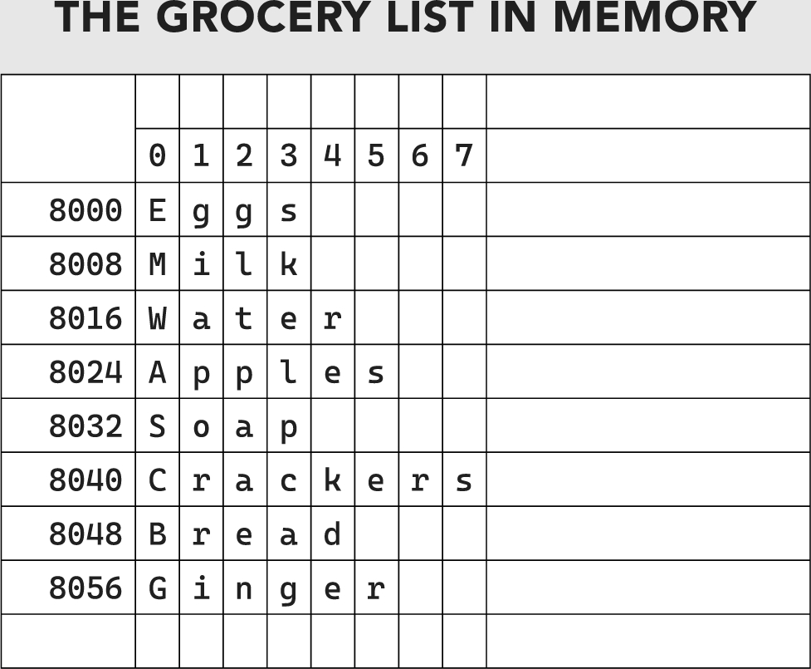
Tôi nhấn mạnh rằng ví dụ này là gượng ép. Thông thường, rất nhiều việc quản lý bộ nhớ phức tạp diễn ra phía sau hậu trường, vì mỗi mục trong danh sách có thể có kích thước khác nhau và trình thông dịch cố gắng làm việc hiệu quả nhất có thể. Ngoài ra, trình thông dịch còn dự trữ chỗ cho các mục bổ sung. Vì các mục trong danh sách có độ dài khác nhau (số chữ cái trong mỗi từ), thực tế 8000 sẽ là mục đầu tiên, và có lẽ 8032 sẽ là mục thứ hai, phòng trường hợp mục đầu tiên trong danh sách bị đổi thành một chuỗi dài hơn. Đừng bận tâm quá nhiều đến các con số thực tế; khái niệm mới là phần quan trọng của mẩu lạc đề này.
Tôi dành chút thời gian cho mẩu lạc đề nhỏ về việc bắt đầu chỉ mục từ 0 thay vì 1 này vì đây là lỗi phổ biến của người mới lập trình. Ngoài ra, chỉ mục bắt đầu từ 0 cho phép bạn thực hiện những phép toán thú vị và hữu ích trên vị trí chỉ mục.
Danh sách có thể chứa nhiều loại dữ liệu khác nhau. Ví dụ, hoàn toàn được phép trộn chuỗi và số với nhau.
random_assortment = ["egg", "tree", 3, "green", 94, "pluto", 3.14]

Trong trường hợp này, chúng ta có chuỗi, số nguyên (integer) và số thực (float).

Tuple
Tuple hoạt động rất giống danh sách, chỉ khác là chúng không thể thay đổi, tức là chúng bất biến (immutable). Trong thuật ngữ lập trình, một biến hay kiểu dữ liệu bất biến là chỉ đọc, trong khi dữ liệu khả biến (mutable) thì có thể chỉnh sửa. Ban đầu, bạn có thể thắc mắc tại sao lại muốn một danh sách không thể thay đổi. Nhưng nếu chương trình của bạn sẽ dùng một tập dữ liệu định trước, thì tuple không chỉ an toàn hơn mà còn nhanh hơn.
An toàn hơn nghĩa là nếu bạn vô tình cố sửa một tuple, một lỗi sẽ được sinh ra. Ngoài ra, vì trình thông dịch Python có thể tạo tuple trong bộ nhớ mà không cần chừa chỗ cho những chỉnh sửa tiềm năng trong tương lai, nó sẽ không phải xáo trộn và sắp xếp lại trong bộ nhớ nhiều như một danh sách thông thường, nhờ đó mã của bạn truy cập nội dung của tuple nhanh hơn nhiều. Thêm vào đó, tuple dùng ít bộ nhớ hơn.
Trong mã của chúng ta đến giờ, ta chưa cần dùng tuple, nhưng ví dụ về các hành tinh của chúng ta là một trường hợp sử dụng tuyệt vời cho tuple. Để tạo một tuple, thay vì bọc danh sách các phần tử trong dấu ngoặc vuông, hãy dùng dấu ngoặc đơn.
planets = ("Mercury", "Venus", "Earth", "Mars", "Jupiter", "Saturn", "Uranus", "Neptune")

Danh sách các hành tinh trong hệ Mặt Trời của chúng ta sẽ không thay đổi trừ khi các nhà thiên văn quyết định rằng Pluto thực sự là một hành tinh. Dù sao đi nữa, danh sách này sẽ không thay đổi trong quá trình chạy chương trình, nên an toàn khi khóa nó lại.
Có thêm một lợi ích nữa khi biến một danh sách giá trị thành chỉ đọc: bảo mật. Việc một giá trị được định nghĩa ngay khi bắt đầu chạy chương trình và không thể chỉnh sửa trong mã nghĩa là các lệnh độc hại được chèn vào trình thông dịch không thể sửa đổi những giá trị mà chức năng bảo mật hay xác thực dựa vào.
Phần lớn thời gian, chúng ta dùng tuple giống như dùng danh sách. Truy cập một phần tử của tuple rất đơn giản:
planets = ("Mercury", "Venus", "Earth", "Mars", "Jupiter", "Saturn", "Uranus", "Neptune")

print(planets[3])

Nếu ta nhập đoạn mã này vào tệp nháp, hoặc trực tiếp vào trình thông dịch, ta sẽ biết đâu mới thực sự là hành tinh thứ ba tính từ Mặt Trời.
Mars

Theo thuật ngữ lập trình, Trái Đất là hành tinh thứ hai, còn Sao Thủy là hành tinh số không! Nếu bạn thấy khó hiểu với câu này, hãy nhớ lại từ "Mẩu lạc đề" trong phần Danh sách của chương này rằng chỉ mục trong Python bắt đầu từ 0, không phải 1.

Set
Tập hợp (set) rất giống với danh sách (list), chỉ khác ở chỗ nó chỉ chứa các giá trị duy nhất. Nếu ta thêm một giá trị trùng lặp vào tập hợp, nó sẽ bị bỏ qua.
Điều này cực kỳ hữu ích khi ta muốn loại bỏ trùng lặp (deduplicate) dữ liệu. Loại bỏ trùng lặp dữ liệu nghĩa là ta chỉ lưu dữ liệu duy nhất, không lưu thông tin dư thừa. Nhờ vậy ta tiết kiệm bộ nhớ và dung lượng đĩa, đồng thời trong một số tình huống còn giúp code chạy nhanh hơn.
Hãy xem một ví dụ mà việc này có thể có ích. Trong đoạn code này, ta sẽ tạo một tập hợp chứa tên khách hàng. Ta thu thập dữ liệu từ nhiều nguồn khác nhau rồi chỉ việc sao chép và dán tên vào tập hợp. Vì đây sẽ là danh sách khách hàng tổng, ta không muốn lưu trùng lặp.
Tập hợp không được bao quanh bởi dấu ngoặc vuông như danh sách hay dấu ngoặc đơn như tuple, mà bởi dấu ngoặc nhọn (còn gọi là curly brackets).
customers = {"James Smith", "Andrea Richards", "Sam Sharp", "Brenda
Longmire", "Veronica March", "Sylvia Smith", "James Smith", "Vanessa
Bush", "Steve Hammersmith", "Brenda Longmire", "Sylvia Smith", "Steve
Hammersmith", "Walt Hawkins"}

Nếu ta nhập đoạn code này vào file nháp rồi in ra, như thế này …
print(customers)

… ta sẽ thấy dữ liệu thực sự được lưu trong customers đã được loại bỏ trùng lặp giúp ta.
{'Sam Sharp', 'Brenda Longmire', 'Veronica March', 'Sylvia Smith', 'Walt Hawkins', 'Steve Hammersmith', 'Andrea Richards', 'James Smith', 'Vanessa Bush'}

Kết quả của bạn có thể không giống hệt ví dụ trước, vì tập hợp không có thứ tự — nghĩa là Python không đảm bảo trình bày các phần tử theo một thứ tự cụ thể nào khi bạn truy cập chúng từ một tập hợp đã có. Dù vậy, bạn sẽ không bao giờ thấy phần tử trùng lặp trong một tập hợp.
Nhân đây, đoạn code tạo danh sách khách hàng này hơi lộn xộn. Dữ liệu bị xuống dòng, đọc thì hơi rối mắt và chỉnh sửa cũng phiền hơn. May thay, Python cho ta một cách giải quyết vấn đề này thật thanh lịch:
customers = {
"James Smith",
"Andrea Richards",
"Sam Sharp",
"Brenda Longmire",
"Veronica March",
"Sylvia Smith",
"James Smith",
"Vanessa Bush",
"Steve Hammersmith",
"Brenda Longmire",
"Sylvia Smith",
"Steve Hammersmith",
"Walt Hawkins"
}

Cách này không chỉ dễ nhìn hơn mà còn giúp ta thêm hoặc sửa phần tử nhanh chóng. Chỉ cần nhớ thêm dấu phẩy sau mỗi dòng (trừ dòng cuối) và thụt lề mỗi phần tử bằng cách nhấn phím TAB.
Bạn cũng có thể định dạng danh sách và tuple theo cách này; chỉ cần thay dấu ngoặc nhọn bằng dấu ngoặc vuông cho danh sách và dấu ngoặc đơn cho tuple.
Vì tập hợp chỉ chứa các giá trị duy nhất, cấu trúc dữ liệu này có thể không lý tưởng cho danh sách khách hàng thực tế. Ở đây nó chỉ được dùng để minh họa. Khi chọn cấu trúc dữ liệu để dùng, việc tập hợp chỉ chứa giá trị duy nhất là một điểm cần cân nhắc quan trọng.

Từ điển (Dictionary)
Từ điển là danh sách giá trị có chỉ mục. Giống như tập hợp, chúng được bao quanh bởi dấu ngoặc nhọn và không cho phép trùng lặp, và chúng có thể thay đổi (nghĩa là có thể chỉnh sửa). Mỗi mẩu dữ liệu trong từ điển được tham chiếu bằng một chuỗi hoặc một số. Cách dễ nhất để giải thích từ điển là đưa ra vài ví dụ đơn giản.
customer1 = {
"name": "James Smith",
"age": 24,
"phone": "555-555-1941",
"email": "james@xyzinternet.net"
}
customer2 = {
"name": "Andrea Richards",
"age": 33,
"phone": "555-555-4928",
"email": "andrea@coffeeloversunite.us"
}

Ở đây có khá nhiều thứ, nên ta hãy đi qua từng dòng một. Trong ví dụ này, có hai biến từ điển riêng biệt — một biến tên là customer1 và biến kia tên là customer2. Trong mỗi từ điển có bốn giá trị, mỗi giá trị được tham chiếu bằng một khóa (key). Đây gọi là cặp khóa-giá trị (key-value pair), thường được viết là cặp key:value. Cặp key:value đơn giản là cách tham chiếu tới một mẩu dữ liệu có gắn kèm một khóa, hay chỉ mục.
Các khóa là name, age, phone và email, còn các giá trị của customer1 là "James Smith", 24, 555-555-1941 và james@xyzinternet.net. Để truy cập một trong các giá trị này thông qua khóa của nó, ta dùng tên của từ điển theo sau là tên khóa trong dấu ngoặc vuông.
print(customer1["name"])

Như đã nhắc ở đầu mục này, khóa là duy nhất, nên trong ví dụ này bạn không thể có nhiều hơn một khóa name, age, phone hay email trong một từ điển. Nếu bạn gán thêm một khóa trùng tên trong một từ điển, như thế này:
customer3 = {
"name": "Robert"
"name": "John"
}

Python chỉ đơn giản thay thế giá trị đầu tiên bằng giá trị thứ hai, vậy nên …
print(customer3)

… sẽ hiển thị như sau:
{'name': 'John'}

Khi dùng hàm print với một list, set, tuple hay dictionary, nó sẽ hiển thị toàn bộ nội dung của cấu trúc dữ liệu đó. Tôi đã chuẩn bị một bảng để nhắc bạn nên dùng ký tự nào cho cấu trúc dữ liệu nào (hình 14).
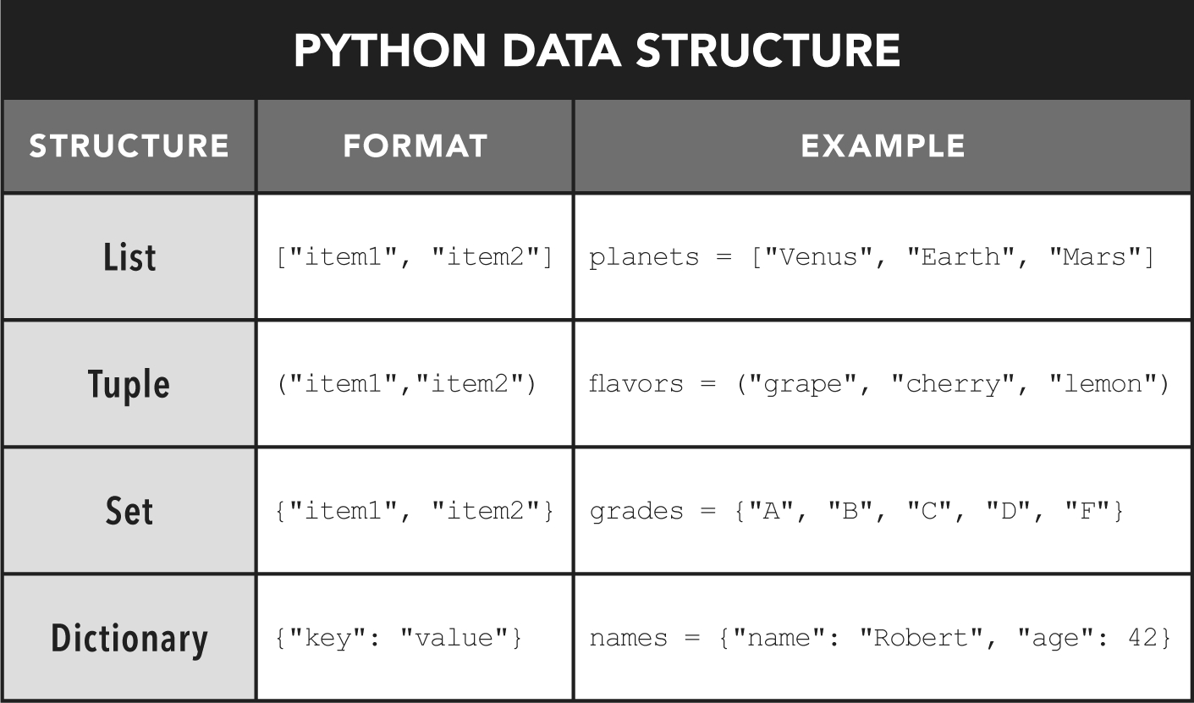

Biến Boolean
Có rất nhiều lúc ta cần diễn đạt xem một điều gì đó là đúng hay sai. Ta có thể dùng số nguyên và đặt 0 là sai, 1 là đúng, hoặc dùng chuỗi với "True" là giá trị đúng và "False" là giá trị sai. Để hiệu quả hơn, ta có thể nói "T" là đúng và "F" là sai. Nhưng chẳng cần làm vậy đâu, vì Python đã có sẵn một giải pháp tích hợp — đó là Boolean.
Boolean chỉ có thể nhận hai giá trị — True hoặc False. Tôi viết hoa chữ cái đầu vì đó chính là các giá trị thực sự. Python coi hai từ có chữ cái đầu viết hoa này là những giá trị đặc biệt.
walking = False
running = True

Trong ví dụ này, giá trị của walking là False, và giá trị của running là True. Ta có thể gán các biến này bằng True hoặc False; chỉ là trong ví dụ này tôi đặt sẵn những giá trị đó mà thôi.
Lợi ích của Boolean sẽ còn rõ ràng hơn khi chúng ta nói về các phép so sánh ở chương 3. Dù sao thì tôi cũng muốn nhắc đến kiểu dữ liệu này để bạn biết cách xử lý những giá trị kiểu bật/tắt, đúng/sai trong mã của mình.

Kết hợp các cấu trúc dữ liệu
Giờ bạn đã biết các cấu trúc dữ liệu cơ bản của Python, hãy cùng khám phá cách kết hợp chúng để tạo ra những cách lưu trữ dữ liệu sáng tạo và tiện lợi.

List đa chiều
List không nhất thiết chỉ là một danh sách giá trị phẳng. Ta có thể có list của các list, hay thường được gọi là list đa chiều (multidimensional list). Hãy xem một ví dụ.
# Daily high and low temperature (in Fahrenheit)
temps = [
[ 66, 34 ],
[ 57, 25 ],
[ 49, 45 ]
]

Trong cấu trúc này, chúng ta lưu nhiệt độ cao và thấp của ba ngày. Về cơ bản, đó là một list gồm ba list. Ta có thể dễ dàng truy cập dữ liệu, bất kể nó nằm ở đâu trong cấu trúc, bằng cách chỉ định trong dấu ngoặc vuông vị trí (index) trong nhóm đầu tiên (nhóm ngoài), rồi trong bộ ngoặc vuông thứ hai là vị trí trong nhóm bên trong.
Trước khi giải thích bằng ví dụ, hãy nhớ rằng trong Python, phần tử đầu tiên trong một mảng nằm ở vị trí 0, không phải 1.
Đây là một ví dụ:
# Day 1 temps
print(temps[0])

# Day 2 temps
print(temps[1])

# Day 3 temps
print(temps[2])

# Day 1 high
print(temps[0][0])

# Day 1 low
print(temps[0][1])

Chạy đoạn mã này sẽ cho ra kết quả sau:
[66, 34]
[57, 25]
[49, 45]
66
34

Ba hàm print đầu tiên chỉ đơn giản là hiển thị nội dung của danh sách 1, 2 và 3 trong danh sách đa chiều. Hai hàm print cuối cùng dùng thêm một cặp dấu ngoặc vuông để chỉ định phần tử thứ nhất và thứ hai trong danh sách đầu tiên.
Nếu chúng ta muốn truy cập nhiệt độ thấp của ngày thứ ba, ta sẽ dùng ký hiệu nào? Nếu bạn nói temps[2][1] (phần tử thứ hai trong danh sách thứ ba, đếm từ số không), thì bạn đã đúng.
Bạn cũng không bị giới hạn ở hai chiều đâu. Bạn có thể tiếp tục lồng các danh sách vào nhau bao nhiêu tùy thích.
# Weekly (then daily) high and low temperature (in Fahrenheit)
temps = [
[
[ 66, 34 ],
[ 57, 25 ],
[ 49, 45 ],
[ 45, 19 ],
[ 33, 7 ],
[ 32, 14 ],
[ 49, 37 ]
],
[
[ 52, 39 ],
[ 61, 51 ],
[ 64, 51 ],
[ 67, 57 ],
[ 69, 42 ],
[ 32, 14 ],
[ 49, 37 ]
]
]

Trong ví dụ này, chúng ta có nhiệt độ cao và thấp của hai tuần được lưu trong danh sách temps. Để truy cập nhiệt độ thấp của ngày thứ ba trong tuần thứ hai, ta sẽ dùng cách này:
print(temps[1][2][1])

Nhớ rằng chỉ số bắt đầu đếm từ số không, cách này sẽ tìm ra cho chúng ta phần tử thứ hai (chỉ số 1) của danh sách thứ ba (chỉ số 2) trong tuần dữ liệu thứ hai (chỉ số 1).

Danh sách chứa Set, Tuple và Dictionary
Chúng ta đã thấy cách danh sách có thể đa chiều—về cơ bản là chứa các danh sách lồng trong danh sách. Tuy nhiên, tính chất này không chỉ giới hạn ở danh sách. Danh sách có thể chứa set, tuple và dictionary, và những cấu trúc dữ liệu đó cũng thường có thể chứa các cấu trúc khác khi cần.
Tuy vậy, có một lưu ý. Mỗi cấu trúc dữ liệu, dù nằm ở vị trí nào trong một tập hợp các cấu trúc dữ liệu khác kiểu búp bê Nga lồng nhau, vẫn giữ nguyên các thuộc tính của nó. Ví dụ, set chỉ chứa các giá trị duy nhất, tuple là bất biến (chỉ đọc), và dictionary vẫn là nơi lưu trữ key:value. Nếu bạn tuân theo những quy tắc đó và dùng loại cấu trúc dữ liệu phù hợp nhất với nhu cầu của mình, bạn sẽ không gặp rắc rối nào.

Chọn đúng cấu trúc dữ liệu
Còn nhớ khi tôi nói lập trình là một nghệ thuật chứ không phải một môn khoa học chính xác chứ? Đây chính là một trong những tình huống đó. Trong một số trường hợp, việc chọn cấu trúc dữ liệu nào để dùng là rõ ràng. Tôi sẽ liệt kê một vài hướng dẫn cơ bản để làm theo, nhưng lưu ý rằng có rất ít quy tắc tuyệt đối. Công bằng mà nói thì một chương trình chạy được sẽ vượt xa một chương trình không chạy được, nhưng nếu lập trình thực sự là một nghệ thuật, thì chúng ta không thể là những người thực dụng hoàn toàn được.
Trong các ứng dụng hiệu năng cao, quan trọng với doanh nghiệp, những lựa chọn này có thể mang tính quyết định. Dù vậy, tôi không muốn dọa bạn đến mức phải tự nghi ngờ bản thân khi viết code. Sự tự nghi ngờ triền miên đó nên đến muộn hơn nhiều trong sự nghiệp Python của bạn (đùa thôi). Nhưng nghiêm túc mà nói, tôi muốn bạn cân nhắc ý tưởng rằng có nhiều cách để giải quyết vấn đề trong lập trình. Tôi tin rằng có được kiểu linh hoạt này trong tư duy sẽ giúp bạn trở thành một lập trình viên giỏi hơn.
»Danh sách sẽ là giải pháp quen thuộc của bạn để lưu trữ các tập hợp dữ liệu. Nếu còn phân vân, đây là lựa chọn an toàn nhất.
»Set nhanh hơn danh sách trong một số trường hợp, nhưng việc thực hiện nhiều phép tính trên dữ liệu chứa trong một set có thể chậm hơn tổng thể. Chúng ta sẽ bàn về tinh chỉnh hiệu năng ở chương 20.
»Nếu dữ liệu của bạn sẽ không thay đổi và bạn đang thực hiện nhiều phép tính trên dữ liệu đó trong những tình huống mà hiệu năng là yếu tố then chốt, thì tuple là một giải pháp tuyệt vời.
»Nếu dữ liệu của bạn phức tạp hoặc bạn nghĩ mình sẽ thêm các phần khác vào một cấu trúc, thì dictionary thường là một lựa chọn tốt.

ClydeBank Coffee Shop: Bắt đầu công việc xay cà phê
Chúng ta cần khởi động quán cà phê mới của mình. Chúng ta đã lưu trữ một số biến, như tên người chơi và tên quán cà phê của người chơi, nhưng chúng ta cần tiến thêm một bước nữa. Trong chương 3, chúng ta sẽ xây dựng vòng lặp trò chơi chính—tức là đoạn mã lặp đi lặp lại dẫn người chơi qua từng ngày hoạt động của họ. Nhưng trước khi làm điều đó, chúng ta cần một nơi để lưu trữ dữ liệu về giá cả, ngân sách quảng cáo, doanh số, và thậm chí cả thời tiết của mỗi ngày.
Chúng ta có thể lưu trữ những thứ này trong các biến riêng lẻ, nhưng điều đó sẽ trở nên rắc rối khi chúng ta cần lưu trữ kết quả tiến trình của mỗi ngày. Vậy nên hãy xây dựng một cấu trúc dữ liệu (data structure) để thu thập thông tin này. Vì chúng ta chưa có vòng lặp, nên thực sự tất cả những gì có thể làm là tạo một danh sách rỗng và một bộ đếm ngày, nhưng trong phần chú thích (comment) chúng ta có thể mô phỏng dữ liệu mà mình dự kiến sẽ lưu trữ. Tôi thường dùng chú thích để lên kế hoạch cho những gì mình sắp làm. Chú thích cũng có lợi ích phụ là cung cấp thông tin chi tiết cho các lập trình viên tương lai của dự án. Trong đoạn mã sau, tôi đã thêm biến day (chúng ta bắt đầu từ 1), và danh sách sales rỗng.
Danh sách này là một danh sách các từ điển (dictionary), và nó được định dạng theo cách cho phép chúng ta tránh nhồi nhét mọi thứ trên một dòng. Có hai lý do chính đáng cho việc này. Thứ nhất, định dạng từ điển theo cách này khiến chúng dễ đọc hơn. Lý do thứ hai hoàn toàn mang tính thực tiễn, dù có hơi ích kỷ một chút. Các trang giấy không có chiều rộng vô hạn và đơn giản là chúng ta không thể in toàn bộ cấu trúc từ điển mẫu trên một dòng—trừ khi chúng ta làm cho phông chữ nhỏ đến mức không thể đọc được. Nhưng chúng ta không chỉ cố tiết kiệm giấy ở đây. Nếu các dòng của bạn quá rộng, chúng sẽ chạy ra ngoài mép màn hình. Về mặt kỹ thuật thì đây không phải là vấn đề, nhưng từ góc độ thẩm mỹ và khả năng sử dụng thì nó khá là rắc rối.
Trong danh sách từ điển sales, tôi đang ghi lại ngày, lượng tồn kho cà phê cuối ngày (viết tắt là coffee_inv), ngân sách quảng cáo, nhiệt độ, và số ly đã bán. Nhưng vì đây chỉ là dữ liệu mẫu để minh họa ý tưởng, chúng ta vẫn phải tạo một danh sách sales rỗng để có nơi lưu trữ dữ liệu bán hàng của mình. Ngoài ra, theo truyền thống, đoạn mã mới được đặt trước thông điệp chào mừng. Nói chung, các biến toàn cục (tức là các biến được sử dụng xuyên suốt chương trình) được lưu trữ gần phần đầu của mã.
# ClydeBank Coffee Shop Simulator 4000
# Copyright 2022 (C) ClydeBank Media, All Rights Reserved.
# Current day number
day = 1
# Sales list of dictionaries
# sales = [
# {
# "day": 1,
# "coffee_inv": 100,
# "advertising": "10",
# "temp": 68,
# "cups_sold": 16
# },
# {
# "day": 2,
# "coffee_inv": 84,
# "advertising": "15",
# "temp": 72,
# "cups_sold": 20
# },
# {
# "day": 3,
# "coffee_inv": 64,
# "advertising": "5",
# "temp": 78,
# "cups_sold": 10
# },
# ]
# Create an empty sales list
sales = []

# Print welcome message
print("ClydeBank Coffee Shop Simulator 4000, Version 1.00")
print("Copyright (C) 2022 ClydeBank Media, All Rights Reserved.\n")
print("Let's collect some information before we start the game.\n")

# Get name and shop name
name = input("What is your name? ")
shop_name = input("What do you want to name your coffee shop? ")

print("\nThanks, " + name + ". Let's set some initial pricing.\n")

# Get initial price of a cup of coffee
cup_price = input("What do you want to charge per cup of coffee? ")

# Display what we have
print("\nGreat. Here's what we've collected so far.\n")
print("Your name is " + name + " and you're opening " + shop_name + "!")

print("Your first cup of coffee will sell for $" + str(cup_price) + ".\n")

Nếu bạn chạy trò chơi của chúng ta, bạn sẽ thấy nó làm đúng những gì nó đã làm ở chương 1, vì phần lớn những gì chúng ta thêm vào là chú thích. Có vẻ như chúng ta chưa làm được gì nhiều, nhưng điều đó hoàn toàn sai. Việc suy nghĩ trước và lập kế hoạch mà chúng ta làm trong một dự án cũng quan trọng không kém những dòng mã chúng ta viết. Chúng ta đã có kế hoạch lưu trữ dữ liệu, và đó là một bước tiến lớn.
Trong chương tiếp theo, chúng ta sẽ học cách điều khiển luồng chạy của mã và lặp qua từng ngày chơi trong trình mô phỏng quán cà phê của mình.

Tóm tắt chương
»Cấu trúc dữ liệu cho phép tổ chức dữ liệu một cách logic trong Python.
»Danh sách (list) là tập hợp các biến riêng lẻ.
»Tuple về cơ bản là những danh sách bất biến (chỉ đọc).
»Set giống như danh sách nhưng chỉ có thể chứa các giá trị duy nhất.
»Từ điển (dictionary) có thể chứa các cặp key:value của dữ liệu được chỉ mục.

| 3 |

Điều khiển luồng chương trình

Tổng quan chương
»Các phép so sánh logic và vòng lặp cho phép điều khiển luồng chạy của chương trình
»Câu lệnh if so sánh các giá trị và thực thi mã tương ứng
»Vòng lặp cho phép bạn thực thi cùng một đoạn mã nhiều lần
Cho đến thời điểm này, các chương trình Python của chúng ta chỉ được thực thi theo một chiều. Điều này ổn với những chương trình cực kỳ đơn giản, nhưng phần lớn thời gian chúng ta sẽ cần thu thập dữ liệu đầu vào rồi đưa ra quyết định dựa trên dữ liệu đó. Python là một con dao Thụy Sĩ đa năng, có thể làm được nhiều thứ hơn hẳn việc viết script đơn giản từ trên xuống dưới. Với các phép so sánh logic, chúng ta có thể điều khiển luồng chạy của chương trình. Mã của chúng ta có thể đưa ra quyết định và điều chỉnh theo bao nhiêu điều kiện tùy thích.

So sánh logic
Các phép so sánh là trái tim của mọi quyết định trong lập trình. Hãy nhớ lại điều tôi đã nói ở chương 1: chương trình thu thập thông tin, xử lý nó, rồi tạo ra kết quả. Chúng ta đã thu thập dữ liệu đầu vào bằng hàm input, và đã hiển thị kết quả bằng hàm print. Nhưng thực ra chúng ta chưa xử lý nó theo bất kỳ cách nào có ý nghĩa. Python cung cấp nhiều cách để so sánh dữ liệu.

If
Với phép đánh giá if, chúng ta đang yêu cầu Python nói rằng: "Hãy làm gì đó nếu điều kiện này được thỏa mãn." Thường thì phép so sánh sẽ diễn ra đại loại như thế này:
a = "Yes"
b = "Yes"

if a == b:
print("a is equal to b")

Lưu ý rằng khi gán một giá trị cho biến, như trong a = "Yes", chúng ta dùng một dấu bằng, còn khi thực hiện phép so sánh, như if a == b, chúng ta dùng hai dấu. Điều này báo cho trình thông dịch biết chúng ta muốn so sánh hai giá trị, chứ không phải lấy giá trị của biến b gán vào biến a. Ở cuối câu lệnh if, chúng ta dùng dấu hai chấm.
Trước khi bạn gõ đoạn mã này vào trình thông dịch hoặc thêm nó vào tệp scratch.py, hãy bàn qua vài điều. Đầu tiên, bạn sẽ nhận thấy hàm print được thụt lề. Một số ngôn ngữ lập trình không quá khắt khe về kiểu định dạng này, nhưng Python thì nghiêm ngặt và yêu cầu thụt lề trong trường hợp này cũng như những trường hợp khác mà chúng ta sẽ đề cập ở các chương sau.
Tôi chỉ cần nhấn phím TAB trên bàn phím và Visual Studio Code sẽ tự thụt lề mã giúp tôi.
Mặc dù bạn có thể dùng dấu cách thay cho tab để thụt lề trong Python, tôi thực sự khuyên bạn nên dùng tab. Dùng tab thì ít lần gõ phím hơn, nhất quán hơn, và nếu sau này bạn muốn thay đổi kích thước thụt lề, bạn có thể điều chỉnh kích thước của tab trong trình soạn thảo thay vì phải lục tung tệp để chỉnh từng chỗ thụt lề cho khớp với sở thích mới.
Trước khi đọc tiếp, hãy thử đoán xem điều gì sẽ xảy ra khi bạn chạy đoạn mã. Sau đó chạy đoạn mã Python ở trên và xem bạn có đoán đúng không.
Khi chạy, bạn sẽ thấy như sau:
a is equal to b

Hãy thay đổi một chút.
a = "Yes"
b = "No"

if a == b:
print("a is equal to b")

Bây giờ điều gì sẽ xảy ra? Nếu bạn chạy đoạn mã này, bạn sẽ không thấy gì cả. Điều kiện mà câu lệnh if kiểm tra không được thỏa mãn, nên hàm print sẽ không chạy.
Bạn có thể làm nhiều việc khi một điều kiện được thỏa mãn—bạn không bị giới hạn chỉ ở một lệnh duy nhất.
a = "Yes"
b = "Yes"
if a == b:
print("a is equal to b")
print("Really, it is, I promise!")
else:
print("a is not equal to b")

Khi bạn chạy đoạn này, đây là những gì bạn sẽ thấy:
a is equal to b
Really, it is, I promise!

Bạn có thể nhập bao nhiêu dòng tùy thích—chỉ cần chắc chắn rằng chúng được thụt lề bằng phím TAB.
Bạn không bị giới hạn chỉ ở việc kiểm tra bằng nhau. Bạn cũng có thể kiểm tra nhiều loại điều kiện khác nhau, như "nhỏ hơn" (dùng dấu <), "lớn hơn" (dùng dấu >), và nhiều hơn nữa. Hiện tại, chúng ta sẽ chỉ dùng bằng, nhỏ hơn và lớn hơn, nhưng ở các chương sau chúng ta sẽ khám phá cách tạo ra những phép so sánh phức tạp hơn.
Dưới đây là một vài ví dụ sử dụng các phép so sánh nhỏ hơn và lớn hơn.
a = 1
b = 2

if a < b:
print("a is less than b")

Else
Nếu chúng ta muốn làm một việc khi điều kiện đúng và làm việc khác khi điều kiện sai thì sao? Câu lệnh else cho phép chúng ta làm đúng điều đó.
a = "Yes"
b = "No"
if a == b:
print("a is equal to b")
else:
print("a is not equal to b")

Khi chúng ta chạy đoạn mã này, câu lệnh print thứ hai ("a is not equal to b") sẽ chạy vì điều kiện không được thỏa mãn.

Elif (else if)
Đôi khi chúng ta muốn so sánh các điều kiện theo một chuỗi, bắt đầu với một giả định cơ bản rồi hỏi theo kiểu logic tương đương với "Nếu điều gì đó không đúng, có lẽ phép so sánh tiếp theo sẽ đúng." Hãy xem một ví dụ.
a = 1
b = 2
c = 3

if a > b:
print("a is greater than b")
elif b < c:
print("b is less than c")

Khi bạn chạy đoạn mã này trong trình thông dịch, bạn sẽ thấy điều này:
b is less than c

Điều này hiển thị vì phép so sánh đầu tiên, a > b, không thành công, nên elif hỏi trình thông dịch một câu hỏi khác—liệu b có nhỏ hơn c không? Vì đúng là như vậy, câu lệnh print thứ hai đã được xử lý.
Nếu bạn dùng else, nó phải xuất hiện sau tất cả các elif.
Các ký hiệu dùng để so sánh được gọi là toán tử (operators). Ví dụ, dấu bằng kép là một toán tử có nghĩa là "nếu một biến bằng một biến khác." Dưới đây là danh sách các toán tử so sánh mà chúng ta có thể dùng trong Python (hình 15).
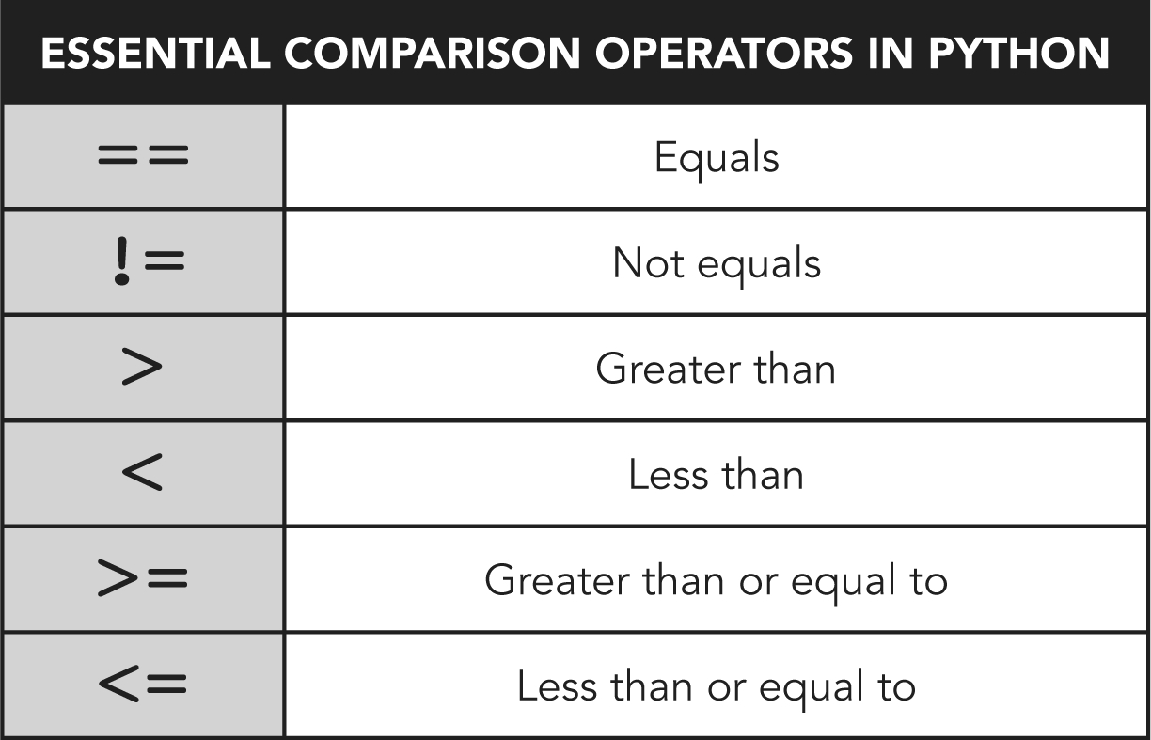

So sánh lồng nhau
Các phép so sánh không nhất thiết phải một chiều—chúng ta có thể lồng chúng vào nhau để thực hiện những phép so sánh logic phức tạp. Đây là một ví dụ:
a = 1
b = 2
c = 3

if a b:
print("a is greater than b")
if b != c:
print("but b is not equal to c")
else:
print("b is equal c")
else:
print("a is less than b")

Q: Bạn có thể dự đoán đoạn mã này sẽ chạy như thế nào không?
Hãy tưởng tượng bạn là trình thông dịch Python (Python interpreter) và bạn được giao nhiệm vụ chạy đoạn mã này. Hãy bước qua từng dòng trong đầu và xem bạn có theo dõi được luồng chạy không. Giờ thử thay đổi giá trị của a, b và c rồi dự đoán lại xem.
Không có giới hạn thực tế nào cho việc các phép so sánh lồng nhau của bạn có thể sâu đến bao nhiêu tầng, nhưng bạn phải đặc biệt chú ý đến thụt lề (indentation). Khi bạn bắt đầu các dòng mã sẽ được chạy cho phép so sánh tiếp theo, chúng phải được thụt vào cho đến khi bạn thoát ra khỏi phần mã đó. Sẽ hữu ích nếu bạn nghĩ về những phần thụt lề này như những khối mã (blocks of code), và đúng vậy, người ta thường gọi chúng là "code block". Visual Studio Code sẽ giúp bạn định dạng và hiển thị các gạch chân đỏ (hình 16) để bạn có thể sửa lại định dạng (hình 17).
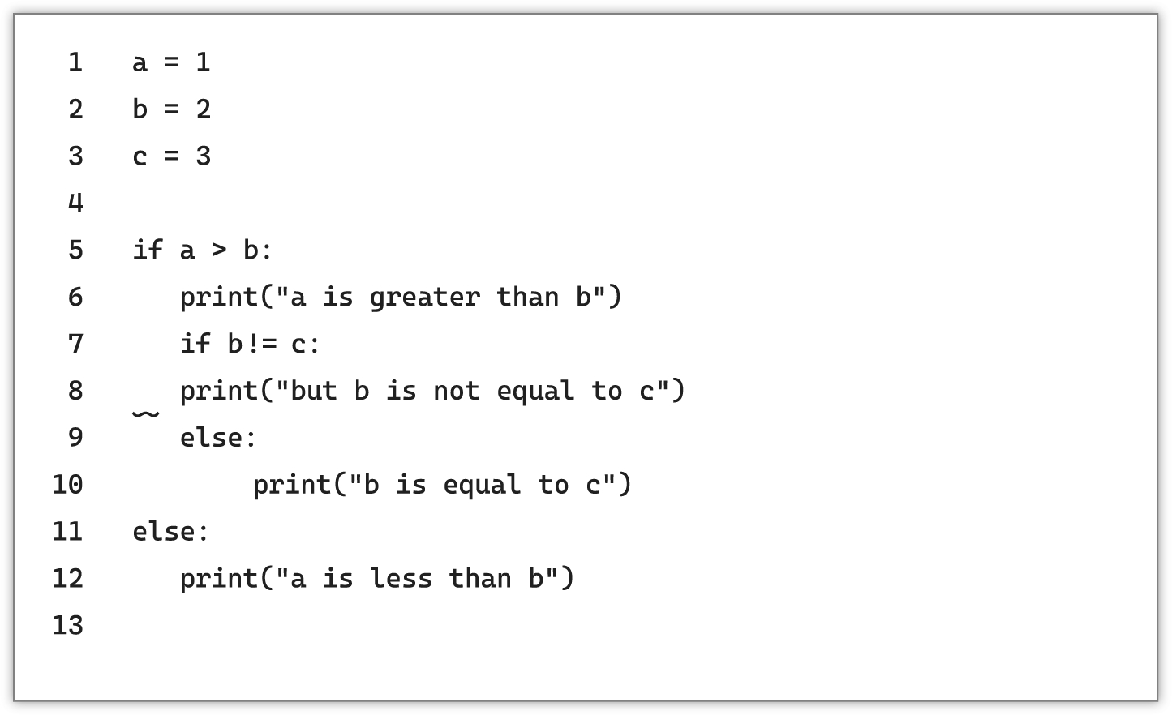
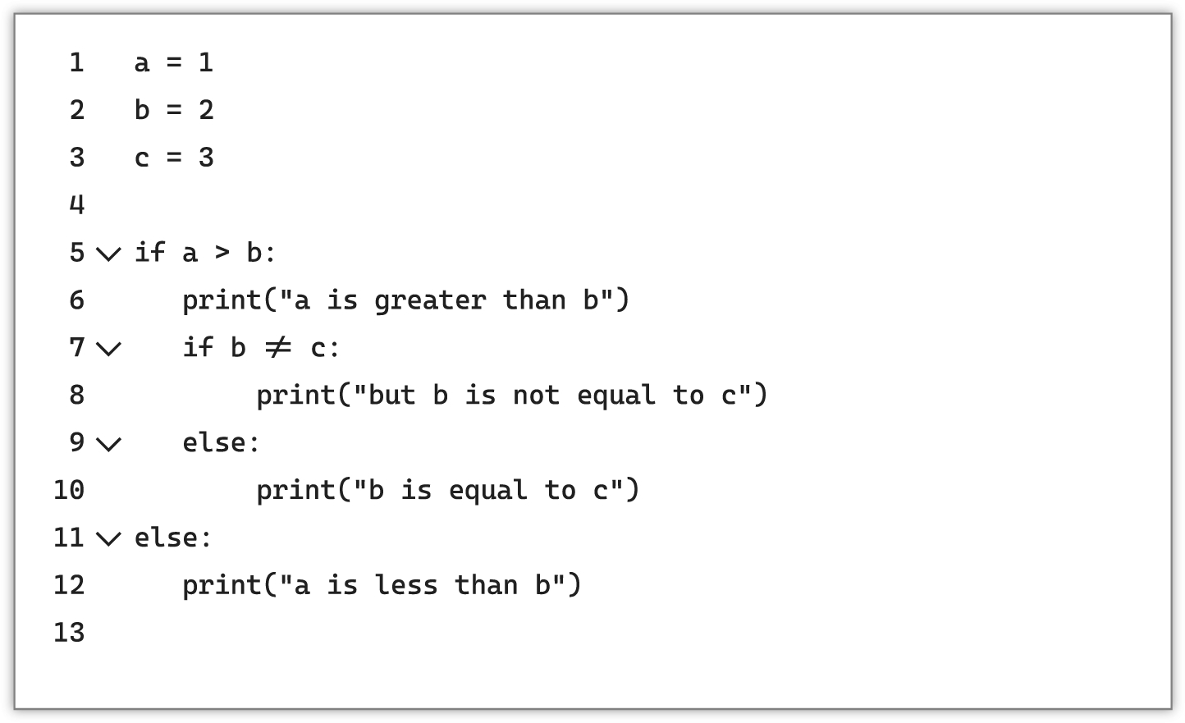
Tôi muốn cảnh báo bạn đừng lồng quá nhiều phép so sánh. Nó khiến mã của bạn khó theo dõi hơn và dễ bỏ sót lỗi hơn. Hiện tại, có lẽ bạn chưa cần lo về điều này, nhưng nó sẽ trở nên quan trọng hơn khi các chương trình của bạn trở nên phức tạp hơn.

Vòng lặp
Có thể bạn không nhận ra, nhưng máy tính của bạn hiện đang chạy vô số thao tác bên trong nhiều vòng lặp chương trình (program loop) đang hoạt động. Vòng lặp chương trình chỉ đơn giản là một đoạn mã được thực thi lặp đi lặp lại một số lần cố định, cho đến khi một điều kiện nào đó được thỏa mãn, hoặc cho đến khi bạn tắt máy tính đi.
Một số vòng lặp này, do hệ điều hành thực thi, cho chương trình bạn đang chạy (ví dụ: Visual Studio Code) biết liệu bạn có nhấn phím nào hay di chuyển chuột không. Một vòng lặp khác đang kiểm tra dữ liệu nhập của bạn để xem bạn có mắc lỗi cú pháp (syntax error) không hoặc để cung cấp trợ giúp cho một hàm cụ thể. Lại có một vòng lặp khác giữ cho kết nối internet của bạn luôn hoạt động, kiểm tra thư, hiển thị thông báo và làm hàng nghìn việc khác theo đúng nghĩa đen. Khi máy tính "ngồi đó không làm gì cả", thực ra nó đang liên tục xử lý rất nhiều thứ trong các vòng lặp.
Vòng lặp khá quan trọng trong lập trình vì chúng cho phép ta lặp lại chức năng. Nếu không có vòng lặp, chúng ta sẽ phải viết mã xử lý mọi dữ liệu nhập và xuất có thể có trong chương trình của mình hết lần này đến lần khác. Điều đó sẽ rất tẻ nhạt và cực kỳ phản tác dụng. Vòng lặp là một công cụ tiết kiệm thời gian to lớn và cực kỳ mạnh mẽ.
Vòng lặp cho phép chúng ta sử dụng khái niệm lập trình iteration (lặp); tức là, bước qua các biến hoặc các phần của dữ liệu, chạy mã tương tác với dữ liệu đó, rồi chuyển sang phần tiếp theo. Khi chúng ta di chuyển qua một tập hợp dữ liệu như thế này trong một vòng lặp, ta nói rằng chúng ta đang lặp qua (iterating over) nó.

For
Vòng lặp for cực kỳ linh hoạt, cho phép chúng ta thực hiện các thao tác trên một cấu trúc dữ liệu (data structure). Chúng ta cũng có thể dùng nó để lặp lại mã một số lần được chỉ định bởi một con số được cung cấp (thông qua một biến, một range, hoặc chèn trực tiếp vào mã). Hãy xem một vài ví dụ.
# Display the planets

planets = ["Mercury", "Venus", "Earth", "Mars", "Jupiter", "Saturn", "Uranus", "Neptune"]
for planet in planets:
print(planet)

Đoạn mã này hiển thị:
Mercury
Venus
Earth
Mars
Jupiter
Saturn
Uranus
Neptune

Trước khi xem xét điều gì đang diễn ra trong đoạn mã này, tôi muốn chỉ ra rằng nó khác với việc chỉ dùng print(planets). Khi chúng ta in nội dung của một danh sách, nó hiển thị đúng như cách chúng ta đã nhập vào mã. Với câu lệnh for ở trên, chúng ta đang lặp qua danh sách các hành tinh và chạy câu lệnh print trên từng mục.
Giờ hãy bước qua đoạn mã từng dòng một. Đầu tiên, danh sách các hành tinh được định nghĩa với danh sách các hành tinh hiện đã được đặt tên trong hệ Mặt Trời của chúng ta. Sau đó chúng ta dùng câu lệnh for để nói rằng: "Với mỗi planet trong planets, hãy chạy đoạn mã sau."
Một câu lệnh for gồm hai phần chính: cấu trúc dữ liệu hoặc range để lặp qua, và biến tạm (temporary variable) mà chúng ta sẽ dùng (trong trường hợp này là planet). Phần văn bản được thụt lề sau câu lệnh for chính là vòng lặp for, trong trường hợp này là hàm print. Ở cuối câu lệnh for là một dấu hai chấm để cho trình thông dịch biết rằng đoạn mã cần lặp lại bắt đầu từ dòng tiếp theo, và các dòng mã tiếp theo tạo nên vòng lặp đều được thụt lề. Đoạn mã chạy bên trong vòng lặp for có thể gồm bao nhiêu dòng tùy thích, nhưng đoạn mã đó phải được thụt lề (hình 18).
Tại sao tôi lại đặt tên biến tạm là planet trong đoạn mã này? Việc tôi đặt tên nó có quan trọng không? Về mặt kỹ thuật thì không—tôi có thể dùng bất kỳ tên nào. Tuy nhiên, tôi thích tuân theo quy ước đặt tên số nhiều cho một danh sách các mục, như planets, customers, students, v.v., và đặt tên số ít cho biến tạm dùng trong vòng lặp, như planet, customer, hoặc student. Bạn không bắt buộc phải theo cách này, nhưng tôi thấy nó hữu ích và khuyến khích bạn áp dụng.
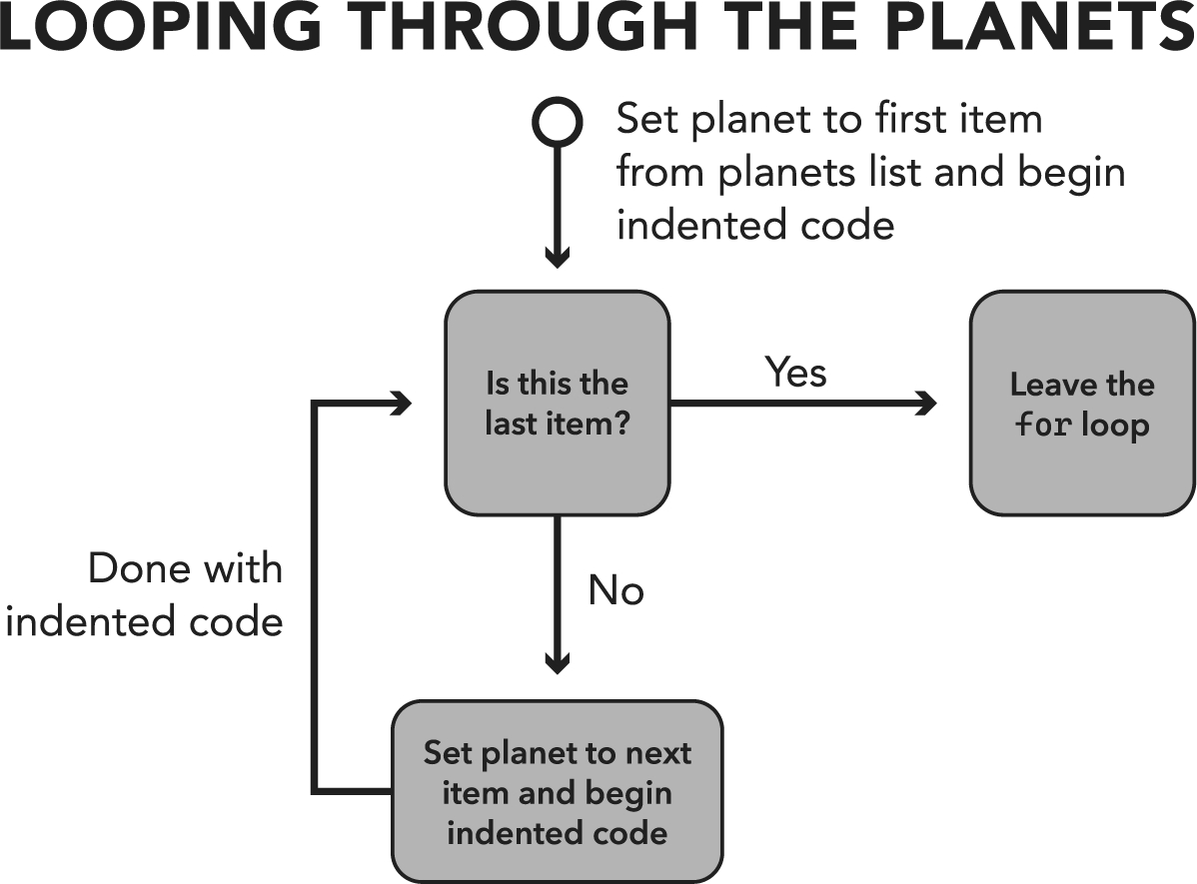
Thụt lề (indentation) cực kỳ quan trọng trong Python. Nếu bạn không thụt lề cho đoạn code bên trong vòng lặp for, bạn sẽ gặp lỗi.
Dù đã tìm hiểu khái niệm cơ bản về vòng lặp for, nhưng chúng cực kỳ linh hoạt và hữu ích, nên hãy cùng xem nhiều cách sử dụng khác nhau của chúng.
# Iterate through a string
a = "Hello, World!"
for c in a:
print(c)

Đoạn code này hiển thị như sau:
H
e
l
l
o
,
W
o
r
l
d
!

Trong trường hợp này, chuỗi a được lặp qua như thể các chữ cái trong đó là một phần của danh sách. Vòng lặp for xử lý chuỗi như danh sách các ký tự riêng lẻ, nên biến tạm c được gán giá trị của từng chữ cái trong chuỗi ở mỗi lượt lặp.
Tại sao tôi lại đặt tên biến tạm là c? Như tôi đã đề cập trước đó, tên không quan trọng, nhưng tôi dùng c như dạng viết tắt của "character" (ký tự). Nếu nó không thuộc một tập hợp số nhiều có tên (ví dụ: customers, students, v.v.), tôi thích đặt cho biến tạm một chữ viết tắt của dạng số ít. Trong trường hợp này, mỗi phần của chuỗi là một ký tự, tức là một c. Hãy dùng bất kỳ cách đặt tên nào phù hợp với bạn, nhưng phải nhất quán. Như vậy bạn, và những người khác có thể đọc code của bạn, sẽ dễ dàng theo dõi.
Đây là một ví dụ trong đó chúng ta sửa đổi biến tạm.
singular_words = ["student", "teacher", "room"]
for word in singular_words:
word = word + "s"
print(word)

Trong trường hợp này, chúng ta tạo một danh sách gồm ba danh từ số ít, rồi lặp qua danh sách ba từ đó bằng câu lệnh for, gán word làm biến tạm trong vòng lặp. Sau đó chúng ta sửa đổi biến tạm bằng cách gán nó bằng chính nó cộng thêm chữ "s" ở cuối, rồi hiển thị kết quả.
Tuy nhiên, tôi có thể làm cho đoạn code này đơn giản hơn. Thay vì sửa đổi biến tạm word, tôi có thể tiết kiệm một dòng và dùng cách này:
singular_words = ["student", "teacher", "room"]
for word in singular_words:
print(word + "s")

Đoạn code này cho kết quả tương tự nhưng không sửa đổi biến tạm tên là word. Trong tình huống đơn giản này, việc tối ưu hóa như vậy là đáng mong muốn, nhưng nếu tôi định dùng biến word về sau trong vòng lặp (đặc biệt là với chữ "s" ở cuối), thì gán một lần rồi dùng lại sau đó sẽ tốt hơn, giống như ví dụ đầu tiên.
Nếu chúng ta muốn chạy code sau khi vòng lặp for kết thúc, có thể dùng câu lệnh else.
singular_words = ["student", "teacher", "room"]
for word in singular_words:
print(word + "s")
else:
print("Done!")

Trong trường hợp này, ba từ số nhiều sẽ được hiển thị, tiếp theo là "Done!"
Bạn có thể thắc mắc tại sao lại dùng else khi bạn có thể chỉ cần đặt đoạn code muốn thực thi ngay sau vòng lặp for. Câu hỏi hay đấy! Code trong phần else sẽ không chạy nếu vòng lặp for đã bị thoát bằng break, điều mà chúng ta sẽ tìm hiểu ngay sau đây. Chiến lược này cho phép bạn dùng else để chạy đoạn code mà bạn chỉ muốn chạy khi vòng lặp for hoàn thành thành công.

Range
Vòng lặp For có thể hoạt động trên các dải số (range). Để làm được điều này, chúng ta cung cấp hàm range thay cho cấu trúc dữ liệu thường dùng trong vòng lặp for.
# Display the first ten numbers
for i in range(10):
print(i)
This produces:
0
1
2
3
4
5
6
7
8
9

Nếu bạn mong đợi các chữ số hiển thị là 1 đến 10, hãy nhớ rằng Python bắt đầu đếm từ số không.
Hàm range trả về một thứ tương đương với một danh sách. Vậy nên, trong ví dụ này, for đang lặp qua một danh sách như [0, 1, 2, 3, 4, 5, 6, 7, 8, 9]. Hàm range gọn gàng hơn nhiều.
Trong ví dụ này, vòng lặp for lặp qua kết quả từ hàm range được cung cấp đối số 10. Đối số là một giá trị mà chúng ta cung cấp cho một hàm (giống như đoạn văn bản ta truyền vào hàm print). Hàm range được thực thi với 10 là đối số của nó. Cũng giống như hàm print thực hiện một hành động, hàm range cũng làm việc, nhưng thay vì tự hiển thị kết quả, nó chỉ đơn giản trả về một giá trị cho câu lệnh for, để câu lệnh này biết cần thực thi vòng lặp bao nhiêu lần.
Tôi đã dùng biến i trong ví dụ này vì đây là tên biến thường được dùng trong các vòng lặp ở nhiều ngôn ngữ lập trình. Điều này có tiền lệ lịch sử: FORTRAN, một ngôn ngữ lập trình do IBM phát triển ban đầu vào những năm 1950, đã dùng các chữ cái từ i đến n để biểu thị số nguyên. Truyền thống này đã ăn sâu vào các lập trình viên thời kỳ đầu và vẫn tồn tại cho đến tận bây giờ. Tất nhiên, bạn không nhất thiết phải dùng i; bạn có thể dùng x, z, purple, hay rhinoceros, nhưng đi theo những kiểu mẫu truyền thống như vậy sẽ giúp những người sẽ xem xét và làm việc với mã của bạn dễ theo dõi hơn những gì bạn đang làm.

Enumerate
range cực kỳ hữu ích khi lặp qua một danh sách, nhưng nếu ta cần theo dõi vị trí trong danh sách thì sao? Ta có thể duy trì một biến riêng và tăng nó thêm 1 ở mỗi lượt lặp, nhưng điều đó không cần thiết. enumerate đến để giải cứu!
# The planets
planets = ["Mercury", "Venus", "Earth", "Mars", "Jupiter", "Saturn", "Uranus", "Neptune"]

# Display the planet and its number
for index, value in enumerate(planets):
print("Planet " + str(index) + ": " + value)

Với đoạn mã này, ta sẽ nhận được kết quả như sau:
Planet 0: Mercury
Planet 1: Venus
Planet 2: Earth
Planet 3: Mars
Planet 4: Jupiter
Planet 5: Saturn
Planet 6: Uranus
Planet 7: Neptune

Nhưng đó chưa hẳn là điều ta muốn. Chỉ số bắt đầu từ 0, vậy hãy cộng thêm 1 vào giá trị ta hiển thị.
# The planets
planets = ["Mercury", "Venus", "Earth", "Mars", "Jupiter", "Saturn", "Uranus", "Neptune"]

# Display the planet and its number
for index, value in enumerate(planets):
print("Planet " + str(index + 1) + ": " + value)

Thế là xong!
Planet 1: Mercury
Planet 2: Venus
Planet 3: Earth
Planet 4: Mars
Planet 5: Jupiter
Planet 6: Saturn
Planet 7: Uranus
Planet 8: Neptune

enumerate cung cấp cho ta cả chỉ số lẫn giá trị. Bạn không nhất thiết phải đặt tên chúng là index và value như tôi đã làm trong ví dụ này. Bạn có thể đặt tên chúng là i và v, hoặc bất cứ tên gì bạn thích.

While
Vòng lặp while chạy các lệnh chừng nào một phép so sánh vẫn được đánh giá là đúng. Đánh giá (evaluation) trong Python là hành động chạy một câu lệnh và thu được một giá trị. Khi so sánh các giá trị, một phép đánh giá sẽ là đúng hoặc sai (hình 19). Hãy xem một ví dụ và đi qua nó một cách chi tiết.
# While i is less than 10, display i
i = 0
while i < 10:
print(i)
i += 1

Trong ví dụ này, trước tiên ta gán biến i bằng 0. Sau đó ta dùng câu lệnh while để thực thi hai lệnh chừng nào phép so sánh i < 10 (i nhỏ hơn 10) được đánh giá là đúng. Phép so sánh ban đầu sẽ đúng vì 0 nhỏ hơn 10, nên lệnh thứ nhất, hàm print, được thực thi. Sau đó lệnh thứ hai được thực thi: một câu lệnh viết tắt để cộng thêm một đơn vị vào i (hay nói theo kiểu lập trình chuyên biệt hơn là tăng biến i thêm 1).
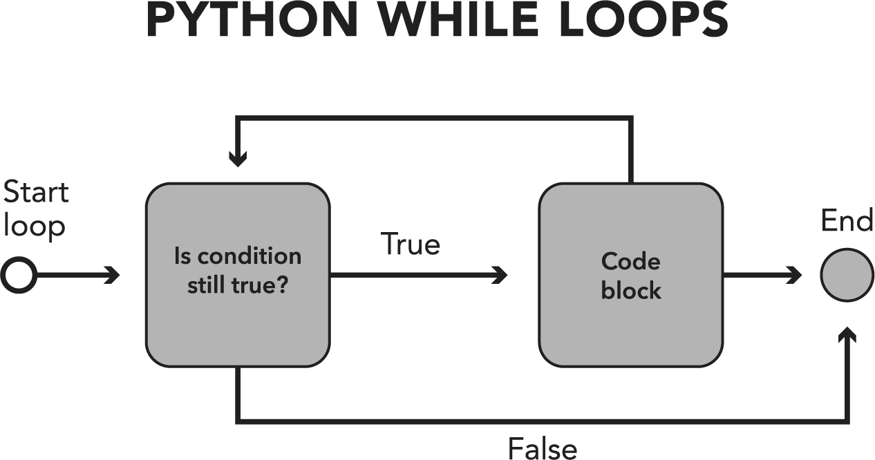
i += 1 là cách viết tắt của đoạn sau:
i = i + 1

Cả i += 1 lẫn i = i + 1 đều cho cùng một kết quả, nhưng i += 1 dễ gõ hơn và được dùng rất phổ biến.
Khi chạy đoạn mã, các số từ 0 đến 9 được hiển thị.
0
1
2
3
4
5
6
7
8
9

Nếu ta muốn hiển thị các số từ 1 đến 10, ta chỉ cần thay đổi giá trị khởi đầu của i.
# While i is less than or equal to 10, display i
i = 1
while i <= 10:
print(i)
i += 1

Trong trường hợp này, ta đặt giá trị ban đầu của i là 1 thay vì 0, rồi dùng phép so sánh <=, nghĩa là nhỏ hơn hoặc bằng, thay vì <. Vậy phép đếm sẽ chạy từ 1 đến 10.
1
2
3
4
5
6
7
8
9
10

Bạn còn nhớ tôi đã nói rằng biến Boolean sẽ trở nên hữu ích trong chương này chứ? Chúng cực kỳ hữu ích trong các vòng lặp—cụ thể là vòng lặp while. Vòng lặp while sẽ thực thi nếu phép so sánh trong nó là đúng, và nhờ vậy, chúng ta không nhất thiết phải so sánh hai giá trị cụ thể. Ví dụ, Python chứa một số hằng số tích hợp sẵn—tức là những giá trị được định nghĩa trước và không thể thay đổi (chỉ đọc). Hai hằng số đặc biệt hữu ích là True và False (được viết hoa chữ cái đầu).
Đoạn mã này sẽ chạy vô hạn (còn gọi là vòng lặp vô hạn):
while True:
print("It's true!")

Bạn có thể chạy đoạn mã này nếu muốn, nhưng nếu chạy, bạn sẽ phải nhấn CTRL+C trong trình thông dịch hoặc nhấp vào menu Run rồi nhấp Stop Debugging để ngắt chương trình. Nếu không, nó sẽ tiếp tục mãi mãi, vì True luôn đúng.
Mặt khác, đoạn mã này …
while False:
print("It's true!")

… sẽ chạy và kết thúc ngay lập tức mà không hiển thị gì cả, vì hằng số False không bao giờ đúng và do đó vòng lặp while không bao giờ được thực thi.
Hãy cùng xem thêm một ví dụ nữa với vòng lặp while. Giả sử chúng ta muốn Python hát bài hát nhậu cũ kỹ "99 Bottles of Beer". Đúng là một tình huống thường ngày trong lập trình, phải không nào! Vòng lặp while hoàn hảo cho việc này.
bottles = 99
while bottles > 0:
print(str(bottles) + " bottles of beer on the wall.")
print(str(bottles) + " bottles of beer.")
bottles -= 1
print("Take one down, pass it around,")
print(str(bottles) + " bottles of beer on the wall.")

Đặt đoạn này vào tệp nháp của bạn và chạy nó. Nếu mọi thứ suôn sẻ, bạn sẽ thấy lời bài hát cũ được viết ra cho bạn trong cửa sổ kết quả. Hãy cùng bước qua đoạn mã này và xem nó làm gì.
Đầu tiên, chúng ta đặt biến bottles bằng 99. Sau đó chúng ta bắt đầu một vòng lặp while và nói rằng, "chạy đoạn mã sau trong khi bottles lớn hơn không." Rồi chúng ta in dòng thứ nhất và thứ hai, chèn biến bottles (số nguyên) vào câu lệnh print khi cần, chuyển nó ngay tại chỗ thành chuỗi. Ở dòng tiếp theo, chúng ta trừ 1 khỏi biến bottles, rồi chạy print lần nữa, hai lần, dùng cùng cách chuyển số nguyên sang chuỗi qua str, nhưng lần này trên biến bottles đã được trừ đi 1. Đoạn mã sẽ lặp cho đến khi biểu thức bottles > 0 không còn đúng nữa (tức là khi bottles trở thành 0).

Hãy thử viết lại ví dụ trước bằng vòng lặp for thay vì vòng lặp while.

Break
Một vòng lặp while hay for không nhất thiết phải chạy hết toàn bộ. Bằng cách dùng câu lệnh break, chúng ta có thể thoát khỏi vòng lặp một cách có điều kiện trước khi nó kết thúc.
while True:
print("Hello, World!")
break

Nếu không có break, đây sẽ là một vòng lặp vô hạn. Nhưng thay vào đó, vòng lặp bắt đầu, hiển thị "Hello, World!", rồi thoát khỏi vòng lặp.
Hello, World!

Thay vì thoát ngay lập tức, chúng ta có thể thoát một cách có điều kiện.
for i in range(10):
print(i)
if i > 5: break

Nếu chạy đoạn mã này, đây là những gì chúng ta sẽ thấy:
0
1
2
3
4
5
6

Trong trường hợp này, chúng ta lặp qua một dải 10 với i là biến tạm thời. Ở mỗi lần lặp, chúng ta hiển thị giá trị, rồi ở dòng tiếp theo chúng ta kiểm tra xem nó có lớn hơn 5 không. Nếu đúng, chúng ta thoát, rời khỏi vòng lặp trước khi nó kết thúc.
Tôi đặt câu lệnh break trên cùng dòng với câu lệnh so sánh, để if i > 5: break tạo thành một dòng. Điều này được phép trong Python nếu đoạn mã cần thực thi cho điều kiện (if i > 5 trong trường hợp này) có thể vừa trên một dòng. Tôi nói chung không thích việc cố gắng nhồi mọi thứ vào một dòng, vì tôi tin rằng mã trông gọn gàng hơn khi có không gian để thở, nhưng trong trường hợp này, vì dòng tiếp theo được thụt lề sẽ chỉ chứa từ break, nên nó trông đẹp hơn và súc tích hơn.
Nếu bạn tưởng rằng các số từ 0 đến 5 sẽ được hiển thị, đừng lo—đây là một lỗi thường gặp. "Lớn hơn" chỉ đơn giản đặt câu hỏi: "i có lớn hơn 5 không?" Điều này không đúng cho đến khi i thực sự là 6. Vòng lặp while thực thi nếu phép so sánh trong đó là đúng bởi vì chúng ta đặt câu hỏi đó sau khi hiển thị số, và mỗi lần bắt đầu vòng lặp mới sẽ tăng bộ đếm (i).
Nếu chúng ta muốn hiển thị các số từ 0 đến 5, chúng ta có hai lựa chọn. Thứ nhất, chúng ta có thể đổi toán tử so sánh > (lớn hơn) thành >= (lớn hơn hoặc bằng). Hoặc chúng ta có thể giữ nguyên phép so sánh và chuyển hàm print ra sau nó, như thế này:
for i in range(10):
if i > 5: break
print(i)

Cách nào cũng được. Đôi khi trong lập trình có hai (hoặc nhiều hơn) cách tiếp cận đều đúng như nhau để giải quyết một vấn đề.

Continue
Câu lệnh continue cho phép chúng ta bỏ qua lần lặp hiện tại và chuyển sang lần tiếp theo mà không thoát khỏi vòng lặp. Hãy xem một ví dụ.
for i in range(10):
if i % 2: continue
print(i)

Nếu chúng ta chạy đoạn mã này, chúng ta sẽ thấy kết quả sau:
0
2
4
6
8

Toán tử % được gọi là toán tử modulo, hay gọi tắt là mod. Mod thực hiện phép chia biến cho số bạn cung cấp (trong trường hợp này, nó chia i cho 2) và chỉ trả về phần dư. Dùng kỹ thuật này, chúng ta có thể biết một số có phải là số lẻ không, vì nếu bạn chia một số cho 2 mà có phần dư thì đó là số lẻ.
Có vẻ lạ (được rồi, tôi thừa nhận, là cố ý chơi chữ) khi một số có thể cho ra kết quả so sánh đúng hoặc sai. Nhưng trong Python, 0 là sai và bất kỳ số nguyên khác 0 nào đều là đúng. Vậy khi i là số lẻ, i mod (%) 2 khác 0, nên nó được đánh giá là đúng, và đoạn mã của câu lệnh điều kiện được chạy—trong trường hợp này là continue. Khi điều đó xảy ra, (các) dòng tiếp theo bị bỏ qua, và trình thông dịch quay lại bước tiếp theo trong vòng lặp. Do đó, chỉ các số chẵn được hiển thị.
Hãy cùng xem Python làm gì với phép đánh giá này khi i là 3:
»Thay i bằng 3
»Đánh giá: 3 % 2
»Đánh giá: if 3 % 2: continue
»Đánh giá: if 1: continue
»Đánh giá if True: continue (vì Python coi bất kỳ số nguyên khác 0 nào là True)
»Vì kết quả đánh giá trở thành True, nên continue

Vòng lặp lồng nhau
Các vòng lặp có thể tồn tại bên trong chính chúng, giống như các phép so sánh lồng nhau.
for i in range(10):
for j in range(10):
print(str(i) + str(j))

Khi bạn chạy đoạn mã này trong Visual Studio Code thông qua tệp scratch.py của mình, bạn sẽ thấy các số từ 00 đến 99 hiện ra. Hãy cùng xem vòng lặp lồng nhau này từng bước một.
Đầu tiên, một vòng lặp for được thiết lập với phạm vi 10, dùng i làm biến tạm thời. Mỗi lần lặp qua vòng lặp, i chạy từ 0 đến 9. Với mỗi lần lặp của i, một vòng lặp mới được bắt đầu dùng j với phạm vi 10. Vì lúc này chúng ta đang ở trong vòng lặp của cả i và j, nên cả hai biến đều có thể truy cập được, vì vậy chúng ta hiển thị cả hai bằng câu lệnh print.
Trước khi hiển thị, chúng ta chuyển cả hai thành chuỗi thông qua hàm str. Nếu không làm vậy, chúng ta sẽ cộng cả hai số lại với nhau (dùng phép toán, chứ không phải nối chuỗi), và kết quả sẽ rất khác.
Giống như với các phép so sánh lồng nhau, bạn có thể lồng vòng lặp sâu bao nhiêu tùy thích, nhưng tôi khuyên nên giữ chúng càng ngắn càng tốt để mã của bạn chạy nhanh, dễ đọc và dễ bảo trì.
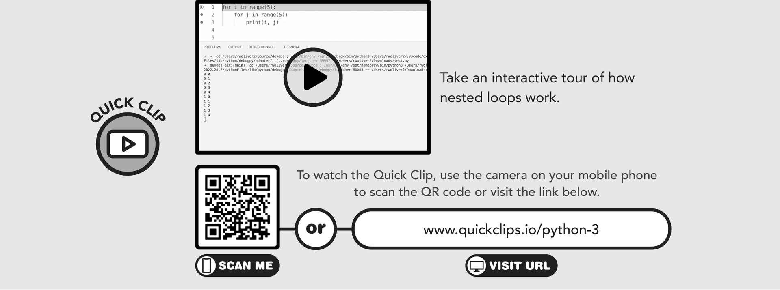

Trò chơi đoán số
Giờ đây bạn đã có hầu hết các mảnh ghép cần thiết để tạo ra một trò chơi cực kỳ đơn giản. Tôi không nói đến trò chơi quán cà phê, mà là một trò chơi đoán số đơn giản. Chắc hẳn bạn đã chơi nó hồi nhỏ. Bạn nghĩ đến một con số từ một đến mười, hoặc có thể từ một đến một trăm, và người khác cố gắng đoán xem đó là số nào. Đây là dàn ý cơ bản về cách một trò chơi như vậy sẽ hoạt động:
1. Tạo một số ngẫu nhiên từ 1 đến 10.
2. Hỏi người chơi số họ đoán.
3. So sánh số đoán và báo cáo kết quả.
Điều duy nhất còn thiếu ở đây là cách tạo số ngẫu nhiên. May mắn thay, Python làm điều đó thật đơn giản. Ở đầu mã của bạn, bạn sẽ thêm những dòng này:
from random import seed
from random import randint

Chúng ta sẽ đi vào chi tiết về việc nhập mô-đun trong chương 9, nhưng hiện tại, chỉ cần biết rằng nó bao gồm chức năng số ngẫu nhiên mà chúng ta cần cho bài tập này. Giờ chúng ta có thể đơn giản dùng hàm randint để tạo một số từ 1 đến 10:
number = randint(1, 10)

Với kiến thức này, bạn đã có mảnh ghép cuối cùng của câu đố để tạo ra trò chơi này. Thay vì cho bạn xem mã nguồn của trò chơi, tôi thách bạn tự tạo ra nó. Viết mã mà bạn tự nghĩ ra trong đầu là cách tốt nhất để học lập trình. Tôi biết bạn làm được!
Hãy thử tự làm trước, nhưng nếu bạn gặp rắc rối và cần gợi ý, đừng cảm thấy tệ. Bạn có thể tham khảo phần phụ lục để xem một lời giải.
Lưu ý rằng tôi nói một lời giải chứ không phải lời giải duy nhất. Có nhiều cách tiếp cận ở đây, và không cách nào sai cả. Hãy xem bạn dùng cách nào. Nhân tiện, cứ thoải mái mở rộng trò chơi vượt ra ngoài việc chỉ đoán từ 1 đến 10. Dưới đây là một số gợi ý nâng cấp:
»Mở rộng các chữ số ngẫu nhiên từ 10 lên 100.
»Hiển thị xem con số đoán cao hơn hay thấp hơn con số bí mật.
»Lặp lại cho đến khi họ tìm ra đáp án đúng.
»Cho biết con số bí mật cách con số họ đoán bao xa.

ClydeBank Coffee Shop Simulator: Vòng tuần hoàn của sự sống
Vòng đời của một trò chơi điện tử là vĩnh cửu—à, ít nhất là chừng nào nó còn chạy. Trong thiết kế game, có một khái niệm gọi là vòng lặp lối chơi cốt lõi (core gameplay loop). Trong vòng lặp lối chơi, người chơi đưa ra lựa chọn, thực hiện chúng, rồi xem kết quả. Trong game của chúng ta, đó sẽ là một chuỗi sự kiện đơn giản, rõ ràng.
»Người chơi được hiển thị ngày trong tháng (số ngày) và dự báo thời tiết.
»Người chơi được hỏi muốn chi bao nhiêu tiền cho quảng cáo và có muốn mua thêm cà phê không.
»Một mô phỏng các sự kiện trong ngày diễn ra.
»Kết quả bán hàng được hiển thị cho người chơi.
»Quay lại bước 1.
Thông thường, với một vòng lặp gần như vô hạn như thế này, chúng ta có một cờ chạy (running flag), tức là một biến (thường đặt tên là running) được khởi tạo bằng True. Để thoát khỏi vòng lặp lối chơi (ví dụ khi người chơi muốn thoát game), biến running được gán bằng False. Ví dụ đơn giản nhất có thể trông như thế này:
running = True
while running:
# Do things

Trừ khi những "thứ" được nhắc đến trong chú thích kia gán biến running bằng False tại một thời điểm nào đó, vòng lặp này sẽ chạy mãi mãi.
Hãy xem đoạn mã của game mô phỏng quán cà phê tính đến thời điểm này. Có vài khái niệm mới, chúng ta sẽ giải thích sau đoạn mã.
# ClydeBank Coffee Shop Simulator 4000
# Copyright 2022 (C) ClydeBank Media, All Rights Reserved.

# Import items from the random module to generate weather
from random import seed
from random import randint

# Current day number
day = 1

# Starting cash on hand
cash = 100.00

# Coffee on hand (cups)
coffee = 100

# Sales list of dictionaries
# sales = [
# {
# "day": 1,
# "coffee_inv": 100,
# "advertising": "10",
# "temp": 68,
# "cups_sold": 16
# },
# {
# "day": 2,
# "coffee_inv": 84,
# "advertising": "15",
# "temp": 72,
# "cups_sold": 20
# },
# {
# "day": 3,
# "coffee_inv": 64,
# "advertising": "5",
# "temp": 78,
# "cups_sold": 10
# },
# ]

# Create an empty sales list
sales = []

# Print welcome message
print("ClydeBank Coffee Shop Simulator 4000, Version 1.00")
print("Copyright (C) 2022 ClydeBank Media, All Rights Reserved.\n")
print("Let's collect some information before we start the game.\n")

# Get name and shop name
name = input("What is your name? ")
shop_name = input("What do you want to name your coffee shop? ")

print("\nOk, let's get started. Have fun!")

# The main game loop
running = True
while running:
# Display the day and add a "fancy" text effect
print("\n-----| Day " + str(day) + " @ " + shop_name + " |-----")

# Generate a random temperature between 20 and 90
# We'll consider seasons later on, but this is good enough for now
temperature = randint(20, 90)

# Display the cash and weather
print("You have $" + str(cash) + " cash and it's " + str(temperature) + " degrees.")
print("You have coffee on hand to make " + str(coffee) + " cups.\n")

# Get price of a cup of coffee
cup_price = input("What do you want to charge per cup of coffee? ")

# Get price of a cup of coffee
print("\nYou can buy advertising to help promote sales.")
advertising = input("How much advertising do you want to buy? (0 for none)? ")

# Convert advertising into a float
advertising = float(advertising)

# Deduct advertising from cash on hand
cash -= advertising

# TODO: Calculate today's performance
# TODO: Display today's performance

# Before we loop around, add a day
day += 1

Bạn có thể nhớ lại hai dòng này từ game đoán số của chúng ta:
from random import seed
from random import randint

Khoảng giữa đoạn mã, chúng ta bắt đầu vòng lặp chính của game. Chúng ta hiển thị ngày, thời tiết, và số tiền mặt cùng lượng cà phê họ đang có. Sau đó chúng ta trừ tiền quảng cáo khỏi số tiền mặt hiện có, và trước khi thoát khỏi vòng lặp, chúng ta cộng thêm 1 vào ngày.
Trọng tâm của chương này là vòng lặp, nên chúng ta đặt một chú thích # TODO để ghi chú việc còn thiếu phần xử lý game và hiển thị kết quả trong ngày. Chú thích TODO này không dành riêng cho Python, và nó cũng không hẳn là một chuẩn chính thức, nhưng khá nhiều trình soạn thảo và hầu hết lập trình viên đều biết rằng khi thấy TODO trong một chú thích nghĩa là bạn (hoặc ai đó) sẽ hoàn thành tính năng được mô tả trong chú thích đó sau này. Đây là một cách tuyệt vời để giữ một chỗ trống và ghi lại suy nghĩ của bạn tại thời điểm đó. Khi đã hoàn thành tính năng, bạn chỉ cần xóa chú thích đi. Phần hay nhất là cách làm này không cần phần mềm nào khác—nó đơn giản chỉ là một cách đặt danh sách việc cần làm (to-do list) ngay trong mã của bạn.
Nếu bạn chạy đoạn mã này vài lần, bạn sẽ nhận ra có một vài lỗi—đặc biệt là khi bạn không nhập giá trị cho một số câu lệnh nhập liệu nhất định. Đừng lo. Chúng ta sẽ giải quyết vấn đề đó trong chương tiếp theo.
Bạn cứ thoải mái sửa đổi trò chơi theo bất kỳ cách nào bạn thấy phù hợp. Chúng tôi chỉ cung cấp một bản mẫu, nhưng bạn có thể đưa nó đi xa tùy thích. Muốn thay đổi vài đoạn văn bản, hay thậm chí cả tên trò chơi? Cứ làm đi! Chỉ cần nhớ rằng nếu bạn thay đổi bất kỳ chức năng nào, bạn sẽ cần điều chỉnh cho phù hợp trong những phần bổ sung sau này khi chúng ta tiếp tục tìm hiểu về Python.

Tóm tắt chương
»Để so sánh giá trị này với giá trị khác và chạy mã dựa trên kết quả, hãy dùng câu lệnh if.
»Vòng lặp for có thể duyệt qua một cấu trúc dữ liệu như danh sách hoặc chạy mã một số lần nhất định với câu lệnh range.
»Vòng lặp while cho phép bạn chạy mã cho đến khi một điều kiện nhất định được thỏa mãn.
»Câu lệnh break cho phép bạn thoát khỏi vòng lặp sớm.

| 4 |

Xử lý lỗi

Tổng quan chương
»Lỗi vẫn xảy ra, nhưng có thể được xử lý bằng các trình xử lý ngoại lệ (exception handler)
»Bọc mã trong try cung cấp một dây an toàn chống lại thất bại
»Câu lệnh finally đảm bảo rằng mã được chạy ngay cả khi xảy ra lỗi
Mọi thứ sẽ hỏng. Cứ chắc chắn như vậy đi. May mắn thay, Python cho phép chúng ta dựng một tấm lưới an toàn tuyệt vời cho những lúc điều bất ngờ xảy ra.
Như bạn có thể đã phát hiện, Python sẽ dừng chạy chương trình của bạn nếu xảy ra lỗi. Trong lúc bạn đang học, hoặc đang thử nghiệm một khái niệm, điều này không sao cả. Tuy nhiên, nếu bạn định dùng chương trình của mình cho công việc nghiêm túc (hoặc để giải trí) hay dự định phân phối nó cho người khác, bạn sẽ muốn xử lý những vấn đề bất ngờ một cách nhẹ nhàng, thay vì chỉ đơn giản là thoát chương trình.
Khi tôi viết trò chơi điện tử hồi còn là một thiếu niên, tôi thật sự không hiểu về xử lý lỗi. Và những ngôn ngữ tôi dùng hồi đó không có các kỹ thuật xử lý lỗi mạnh mẽ như chúng ta có ngày nay với Python và các ngôn ngữ hiện đại khác. Nếu có bất cứ điều gì sai—có lẽ chỉ là di chuyển nhân vật của tôi hơi quá xa khỏi màn hình—trò chơi sẽ bị sập.
Còn một khía cạnh nữa cần cân nhắc khi nói về xử lý lỗi: nếu bạn sắp thực hiện công việc quan trọng, một lỗi và việc chương trình đột ngột dừng lại có thể gây mất mát dữ liệu hoặc tổn thất tài chính. Xử lý lỗi cẩn thận có thể mang tầm quan trọng sống còn. Nhiệm vụ này nghe có vẻ đáng sợ, nhưng đừng lo, Python giúp bạn cứu nguy một cách dễ dàng.

Ngoại lệ
Khi một lỗi xảy ra, nó gây ra một ngoại lệ (exception). Bạn cũng có thể nghe người ta nói rằng một lỗi "ném" (throw) ra một ngoại lệ. Cách diễn đạt này thường được dùng để mô tả đoạn mã chạy theo một cách bất thường nào đó. Dù sao đi nữa, đó vẫn là cùng một tình huống—có chuyện gì đó đã xảy ra, và chúng ta cần xử lý nó trong mã của mình. Bạn có thể hình dung cách các ngoại lệ được xử lý qua biểu đồ trong hình 20.
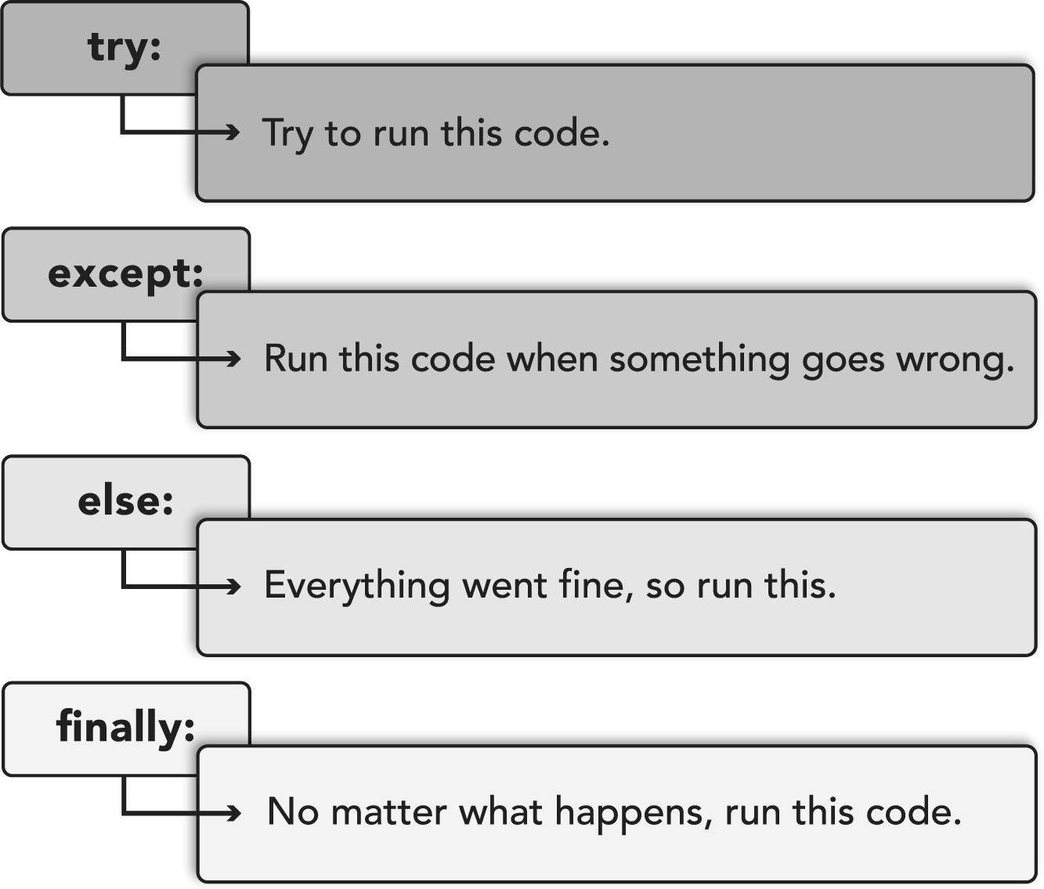
Chúng ta sẽ đến với try, except, else và finally, nhưng trước tiên, hãy dựng bối cảnh. Để khám phá chủ đề này, chúng ta sẽ cần viết một đoạn mã cố tình tạo ra lỗi. Tôi biết nghe có vẻ kỳ lạ, nhưng cách tốt nhất để thấy cách xử lý lỗi là tạo ra vài lỗi. Một trong những lỗi đơn giản nhất có thể xảy ra là khi chúng ta cố chia một số cho không. Khi Python gặp vấn đề này, nó tạo ra một ngoại lệ (về mặt kỹ thuật là ZeroDivisionError, nhưng chúng ta sẽ đi vào các ngoại lệ cụ thể ngay sau đây).
Bạn có thể thắc mắc tại sao Python không thể tiếp tục từ một vấn đề tưởng chừng đơn giản như vậy, nhưng nếu một ngoại lệ xảy ra, trạng thái luồng chạy của chương trình bỗng trở nên đáng ngờ, và để ngăn ngừa các vấn đề tiếp theo, trình thông dịch (interpreter) dừng việc thực thi.
# Divide a number by zero
a = 7
b = 0

print(str(a) + " divided by " + str(b) + " is " + str(a / b))
print("All done!")

Nếu bạn chạy đoạn này trong trình thông dịch hoặc đặt nó vào tệp nháp của bạn trong Python, bạn sẽ thấy như sau:
Traceback (most recent call last):
File "scratch.py", line 1, in <module>
ZeroDivisionError: division by zero

Cách tốt nhất để tránh lỗi này là kiểm tra xem các biến có khác không trước khi bạn cố chia chúng. Tuy nhiên, đôi khi việc kiểm tra dữ liệu không hợp lệ từ trước là khó khăn hoặc bất tiện. Vậy nên, cho mục đích của ví dụ này, chúng ta sẽ giả định trường hợp xấu nhất và cố gắng đối phó với việc mình đã được cấp dữ liệu không chính xác.
Nếu chúng ta nghĩ một thao tác có thể tạo ra lỗi, chúng ta có thể bọc nó trong một câu lệnh try.
# Divide a number by zero
a = 7
b = 0

try:
print(str(a) + " divided by " + str(b) + " is " + str(a / b))
except:
print("Sorry, a problem occurred dividing the numbers.")

print("All done!")

Cách thụt lề ở try và except rất giống với if/else và for/else, nên chúng ta phải nhấn TAB cho đoạn mã sau try: và bạn đồng hành của nó, except:.
Mọi đoạn mã trong khối try: được thực thi như bình thường nhưng với một khác biệt then chốt—mọi lỗi xảy ra đều được xử lý bởi đoạn mã trong các dòng thụt lề sau except:. Nếu chúng ta chạy đoạn mã trước đó, chúng ta sẽ thấy như sau:
Sorry, a problem occurred dividing the numbers.
All done!

Các biến đã được gán, và câu lệnh print được thực thi y như trước, nhưng lần này, vì một lỗi đã xảy ra, try đã chuyển việc thực thi mã sang câu lệnh except, và nó in ra câu xin lỗi. Sau đó, việc thực thi tiếp tục bên ngoài khối try, in ra thông điệp "All done!"
Nếu tôi đã dùng các khối try trong những ngày đầu chơi trò chơi điện tử, tôi đã có thể xử lý lỗi một cách duyên dáng hơn nhiều và không để trò chơi bị sập vì bất cứ điều gì bất ngờ. Chia cho không là một lỗi tôi gặp khá thường xuyên, và để tránh nó, tôi sẽ thêm các điều kiện phụ quanh các phép tính của mình. Tuy nhiên, bạn không thể bắt được mọi lỗi trước khi nó xảy ra, nên thật tốt khi có một tấm lưới an toàn cho những lúc mọi thứ đi sai hướng.
Nói đến lưới an toàn, nếu bạn dùng except như đã trình bày ở trên, mà không chỉ định gì thêm trên dòng đó, bạn sẽ bắt được tất cả các ngoại lệ. Điều này nói chung không được khuyến khích. Bắt tất cả các ngoại lệ không cho phép nhiều sự cụ thể trong cách bạn xử lý lỗi. Đôi khi tôi sẽ bắt tất cả các ngoại lệ trong một đoạn mã trước, rồi ghi lại những ngoại lệ nào được kích hoạt trong quá trình kiểm thử kỹ lưỡng. Sau đó tôi có thể xử lý những lỗi cụ thể đó theo cách phù hợp nhất với tình huống.
# Divide a number by zero
a = 7
b = 0

try:
print(str(a) + " divided by " + str(b) + " is " + str(a / b))
except ZeroDivisionError as e:
print("Sorry, a problem occurred dividing the numbers.")

print("All done!")

Bằng cách chỉ định ZeroDivisionError, chúng ta đang nói với Python rằng chúng ta chỉ quan tâm đến việc xử lý loại ngoại lệ cụ thể đó. Mọi thứ khác sẽ không được xử lý và do đó sẽ khiến chương trình thất bại nếu có vấn đề phát sinh. Nếu chúng ta chạy đoạn mã trước đó, nó sẽ hiển thị câu xin lỗi y như trước. Nhưng hãy thử phá ngang mọi thứ một chút.
# Divide a number by zero
a = 7
b = 0

try:
print(str(a) + " divided by " + str(b) + " is " + str(a / b))
except OverflowError as e:
print("Sorry, a problem occurred dividing the numbers.")

print("All done!")

Ở đây, chúng ta đang nói với Python rằng chúng ta sẽ xử lý ngoại lệ OverflowError—một lỗi xảy ra khi kết quả của một bài toán quá lớn để lưu trữ. Điều đó không xảy ra ở đây, nên lỗi ZeroDivisionError: division by zero xảy ra và chương trình kết thúc sớm, không hiển thị thông điệp "All done!"
Nếu chúng ta không chắc ngoại lệ nào có thể xảy ra, chúng ta có thể dùng Exception chung chung, như sau:
except Exception as e:

Điều này sẽ giải quyết được vấn đề, nhưng nếu chúng ta có thể thu hẹp lại những gì có thể xảy ra (hay cụ thể hơn là lỗi ngoại lệ nào mà chúng ta thực sự có thể phục hồi được), thì tốt nhất là chỉ định rõ ngoại lệ đó.
Bạn có thể đã để ý thấy e trong dòng except. Đây là biến tạm thời (giống như i là biến tạm thời trong for i in range(10)) chứa thông tin chi tiết về lỗi ngoại lệ. Hãy đổi mã về như trong đoạn mã trước và thêm một dòng để in nội dung của biến e.
# Divide a number by zero
a = 7
b = 0

try:
print(str(a) + " divided by " + str(b) + " is " + str(a / b))
except Exception as e:
print("Sorry, a problem occurred dividing the numbers.")
print("Error details: " + str(e))

print("All done!")

Khi chạy đoạn mã này, chúng ta sẽ thấy như sau:
Sorry, a problem occurred dividing the numbers.
Error details: integer division or modulo by zero
All done!

Có thể bạn thấy lạ khi tôi dùng str cho biến tạm thời tên là e bên trong khối mã except. Nếu không bao gồm nó, sẽ sinh ra lỗi, vì về mặt kỹ thuật e không phải là chuỗi. Nó là một ngoại lệ, một kiểu dữ liệu gọi là lớp (class). Chúng ta sẽ tìm hiểu về chúng ở chương 6, nhưng giờ hãy coi nó như một cấu trúc dữ liệu đặc biệt. Khi dùng hàm str cho e, chúng ta chuyển nó thành chuỗi để nội dung của nó có thể hiển thị trên màn hình.
Vui lòng xem "Danh sách các ngoại lệ tích hợp" (List of Built-in Exceptions) đi kèm trong Tài nguyên số của bạn tại go.quickstartguides.com/python.

Dọn dẹp mớ hỗn độn với Finally
Khi một ngoại lệ xảy ra, mọi thứ có thể trở nên lộn xộn. Với sự trợ giúp của mệnh đề finally, chúng ta có thể khôi phục lại trật tự cho việc thực thi chương trình. Mã trong khối finally được thực thi ngay cả khi một ngoại lệ được ném ra trong đoạn mã được bảo vệ bởi try.
# Divide a number by zero
a = 7
b = 0

try:
print(str(a) + " divided by " + str(b) + " is " + str(a / b))
except Exception as e:
print("Sorry, a problem occurred dividing the numbers.")
print("Error details: " + str(e))
finally:
print("But still, we tried!")

print("All done!")

Nếu chạy đoạn mã này, đây là những gì chúng ta sẽ thấy:
Sorry, a problem occurred dividing the numbers.
Error details: integer division or modulo by zero
But still, we tried!
All done!

Ở đây, ngoại lệ xảy ra khi thực hiện phép chia cho không, sau đó trình xử lý ngoại lệ—tức là mã trong khối except—chạy và in ra chi tiết lỗi. Rồi mã finally chạy và hiển thị "But still, we tried!" trước khi trả quyền điều khiển ra ngoài câu lệnh try và quay về chương trình chính, chương trình này hiển thị "All done!" trước khi kết thúc.
Điều quan trọng cần lưu ý là mã finally sẽ luôn chạy, dù có ngoại lệ hay không. Điều này khiến nó trở nên lý tưởng để đặt mã dọn dẹp những mớ hỗn độn có thể phát sinh trong vòng lặp try. Trong một chương trình phức tạp hơn, nó sẽ làm nhiều hơn là chỉ in một thông báo; nó sẽ dùng các câu lệnh điều kiện để khôi phục trật tự cho việc thực thi chương trình. Khi chúng ta tìm hiểu về truy cập tệp và mạng ở chương 12 và 13, bạn sẽ thấy khối finally cực kỳ hữu ích để đảm bảo rằng các tài nguyên (tức là tệp đang mở, kết nối mạng, v.v.) được đóng đúng cách để tránh sự cố nếu có gì đó sai.

ClydeBank Coffee Shop: Sữa bị đổ
Trò chơi của chúng ta đang tiến triển tốt, nhưng sẽ có một vấn đề mà chúng ta gặp phải khi kiểm thử trong thời gian dài. Nếu người dùng không nhập đúng giá trị khi được nhắc, hoặc chỉ nhấn ENTER, nó có thể gây ra ngoại lệ. Hãy sửa điều đó!
Đây là mã đã được sửa, và tôi sẽ giải thích các bản sửa bên dưới.
# ClydeBank Coffee Shop Simulator 4000
# Copyright 2022 (C) ClydeBank Media, All Rights Reserved.

# Import items from the random module to generate weather
from random import seed
from random import randint

# Current day number
day = 1

# Starting cash on hand
cash = 100.00

# Coffee on hand (cups)
coffee = 100

# Sales list of dictionaries
# sales = [
# {
# "day": 1,
# "coffee_inv": 100,
# "advertising": "10",
# "temp": 68,
# "cups_sold": 16
# },
# {
# "day": 2,
# "coffee_inv": 84,
# "advertising": "15",
# "temp": 72,
# "cups_sold": 20
# },
# {
# "day": 3,
# "coffee_inv": 64,
# "advertising": "5",
# "temp": 78,
# "cups_sold": 10
# },
# ]
# Create an empty sales list
sales = []

# Print welcome message
print("ClydeBank Coffee Shop Simulator 4000, Version 1.00")
print("Copyright (C) 2022 ClydeBank Media, All Rights Reserved.\n")
print("Let's collect some information before we start the game.\n")

# Get name and shop name using the following approach:
# 1. Set name and shop_name to False
# 2. Use while not name and shop_name to continue to prompt for a non-empty string

name = False
while not name:
name = input("What is your name? ")

shop_name = False
while not shop_name:
shop_name = input("What do you want to name your coffee shop? ")

# We have what we need, so let's get started!
print("\nOk, let's get started. Have fun!")

# The main game loop
running = True
while running:
# Display the day and add a "fancy" text effect
print("\n-----| Day " + str(day) + " @ " + shop_name + " |-----")

# Generate a random temperature between 20 and 90
# We'll consider seasons later on, but this is good enough for now
temperature = randint(20, 90)

# Display the cash and weather
print("You have $" + str(cash) + " cash on hand and the temperature is " + str(temperature) + ".")
print("You have enough coffee on hand to make " + str(coffee) + " cups.\n")

# Get price of a cup of coffee
cup_price = input("What do you want to charge per cup of coffee? ")

# Get price of a cup of coffee
print("\nYou can buy advertising to help promote sales.")
advertising = input("How much do you want to spend on advertising (0 for none)? ")

# Convert advertising into a float
# If it fails, assign it to 0
try:
advertising = float(advertising)
except ValueError:
advertising = 0

# Deduct advertising from cash on hand
cash -= advertising

# TODO: Calculate today's performance
# TODO: Display today's performance

# Before we loop around, add a day
day += 1

Không phải mọi cơ chế xử lý lỗi đều phải là trình xử lý ngoại lệ. Chúng ta thấy điều này trong vòng lặp while not mà tôi dùng để lấy biến name và shop_name. Chúng ta chưa đề cập đến việc thêm not vào phương trình, nhưng đúng như tên gọi của nó, nó chỉ đơn giản là phủ định phép so sánh. Vậy nên, nếu ta viết while not name, và name được đặt là False, nó sẽ lặp cho đến khi name được đánh giá là True, hoặc trong trường hợp là chuỗi, là có nội dung. Nếu một chuỗi rỗng, nó được đánh giá là False.
Ở bước chuyển đổi advertising sang float, chúng ta không cần nhắc người dùng nhập giá trị khác. Nếu có gì đó sai—chẳng hạn họ nhập một chữ cái hay đại loại vậy—thì an toàn khi giả định rằng chúng ta có thể quay về giá trị 0. Vì thế, khối ngoại lệ của chúng ta cho hàm này rất đơn giản.
Chúng ta đã đưa trò chơi đi xa hết mức có thể mà không cần thêm chức năng nâng cao hơn. Tôi rất háo hức giới thiệu với bạn về hàm và lớp. Điều này sẽ tạo ra sự khác biệt lớn trong cách chúng ta cấu trúc mã và giúp mọi thứ dễ điều hướng và hiểu hơn.

Tóm tắt chương
»Ngoại lệ (exception) xảy ra khi có lỗi. Chúng ta có thể xử lý ngoại lệ bằng câu lệnh try.
»Bất cứ khi nào có vấn đề xảy ra trong khối try, đoạn mã trong khối except sẽ được chạy.
»Nếu không có lỗi nào xảy ra, đoạn mã trong khối else sẽ được chạy, nhưng khối này bị bỏ qua nếu có gì đó sai.
»Khối finally được thực thi trong cả hai trường hợp và thường được dùng để đưa chương trình về trạng thái ổn định.

PHẦN II

HÀM VÀ LỚP

| 5 |

Tạo các tác vụ có thể tái sử dụng với hàm

Tổng quan chương
»Hàm cho phép chúng ta tái sử dụng mã
»Chúng ta có thể truyền đối số (tham số) vào hàm
»Đối số từ khóa (keyword argument) giúp việc truyền đối số trở nên dễ dàng
Cho đến giờ, chúng ta đã đưa ra các chỉ thị, từng dòng một, cho trình thông dịch Python và nó thực hiện chúng cho chúng ta theo đúng thứ tự đã đưa. Điều này ổn trong các chương trình đơn giản, nhưng trong những ứng dụng phức tạp hơn, chúng ta sẽ cần lặp đi lặp lại các dòng hoặc chuỗi dòng mã—đôi khi với dữ liệu đầu vào khác nhau. Việc cứ sao chép và dán những dòng này lặp đi lặp lại là không thực tế. Đó chính là lúc hàm (function) phát huy tác dụng.
Bằng cách gói các dòng mã lại với nhau trong một hàm, chúng ta tránh được việc lặp lại chính mình (nhờ đó tuân theo một nguyên tắc lập trình gọi là DRY—Don't Repeat Yourself, Đừng lặp lại chính mình). Khi giữ mã của mình theo nguyên tắc DRY, chúng ta có thể bắt đầu nghĩ về chương trình theo kiểu các khối xây dựng thay vì một bài đọc dài. Chúng ta chuyển từ việc viết một script đơn giản sang một ứng dụng. Hơn nữa, chúng ta có thể tái sử dụng các hàm trong những chương trình khác, tiết kiệm cho mình rất nhiều thời gian về sau.

Hàm đầu tiên của chúng ta
Hãy bắt đầu với một ví dụ đơn giản nhưng hữu ích ngay, để chúng ta thấy được hàm (function) mang lại lợi ích gì trong lập trình Python. Nhưng trước đó, thử nghĩ xem — bạn đã dùng hàm từ trước đến giờ mà không hề hay biết. Chúng ta đã dùng print, input, str, int, float, và nhiều thứ khác. Cứ ghi nhớ điều này trong đầu nhé; lát nữa chúng ta sẽ quay lại. Còn bây giờ, hãy xem hàm tự viết đầu tiên của chúng ta.
# Define the ask function
def ask(prompt):
return input(prompt + " ")

# Use the ask function to find out how many cups we want
question = ask("How many cups do you want?")
print(question)

Thử chạy đoạn code vừa rồi trong file scratch.py của bạn và xem điều gì xảy ra. Nó sẽ nhắc bạn nhập một giá trị (trong trường hợp này là "How many cups do you want?") rồi hiển thị những gì bạn đã nhập.
Trước khi đi vào phân tích từng dòng, tôi muốn lưu ý một việc nhỏ. Có một dòng thừa trong chương trình này. Chúng ta đang lưu kết quả của ask vào một biến tên là question. Thay vào đó, ta có thể bỏ luôn biến question và truyền thẳng kết quả của hàm ask cho print.
# Define the ask function
def ask(prompt):
return input(prompt + " ")

# Use the ask function to find out how many cups we want
print(ask("How many cups do you want?"))

Tiếp theo, điều quan trọng là phải biết phần nào của đoạn code này tạo nên chính hàm. Ở đây, tôi đã liệt kê lại đoạn code, nhưng lần này tôi in đậm phần hàm (hình 21).
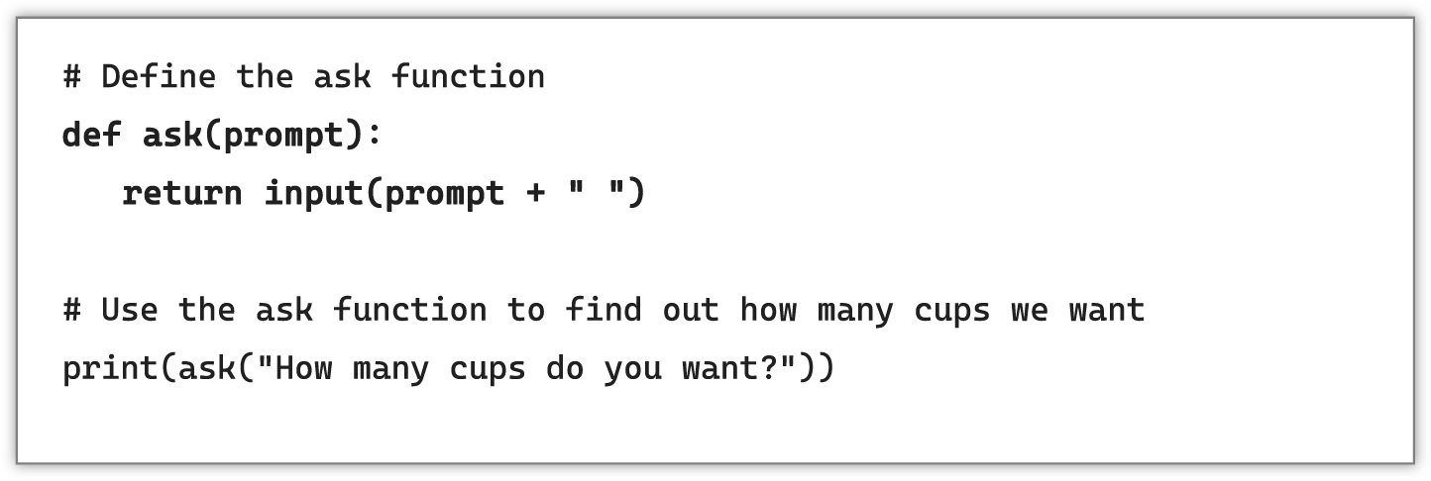
Dòng cuối cùng, print, là một phần của chương trình chính. Các dòng phía trên (không tính dòng chú thích ngay trên nó) chính là phần định nghĩa hàm.
Khi ta định nghĩa một hàm bằng câu lệnh def, ta không chạy hàm tại thời điểm đó. Thay vào đó, ta đang bảo trình thông dịch (interpreter) rằng: "Đây là đoạn code tôi sẽ chạy sau này." Định nghĩa hàm giống như một bài học ta dạy cho Python. Ta đặt tên cho bài học (trong trường hợp này là ask), cung cấp các chỉ dẫn (phần code thụt lề bên trong khối đó), rồi "bài học" hay hàm đó sẽ sẵn sàng để dùng trong phần còn lại của code.
Khi ta tiếp tục thực thi đến câu lệnh print, nó sẽ chạy hàm ask, nạp vào biến prompt bất cứ thứ gì ta truyền cho nó trong dấu ngoặc đơn. Điều tương tự cũng xảy ra khi ta dùng hàm print, hay bất kỳ hàm tích hợp sẵn nào khác trong Python. Đoạn văn bản ta truyền cho câu lệnh print trở thành một biến tạm thời được dùng bên trong chính code của hàm (phần thụt lề sau dòng def ask(prompt):). Sau khi hiển thị văn bản, nó trả quyền điều khiển về cho chương trình chính để Python chạy dòng code tiếp theo của chúng ta.
Khi tôi nói "trả quyền điều khiển về cho chương trình chính", ý tôi là chương trình chính chính là file code Python của chúng ta. Hàm là một tập con của code đó (toàn bộ phần thụt lề sau def), và khi hàm đang được thực thi, đoạn code đã gọi nó (trong ví dụ trước là hàm print với việc dùng ask ngay bên trong), sẽ dừng lại và chờ hàm chạy xong rồi mới tiếp tục. Câu lệnh print không biết phải hiển thị gì cho đến khi ask trả về, và khi nó trả về, print sẽ có văn bản được cung cấp thông qua câu lệnh return trong hàm ask. Để minh họa luồng này, xem hình 22.
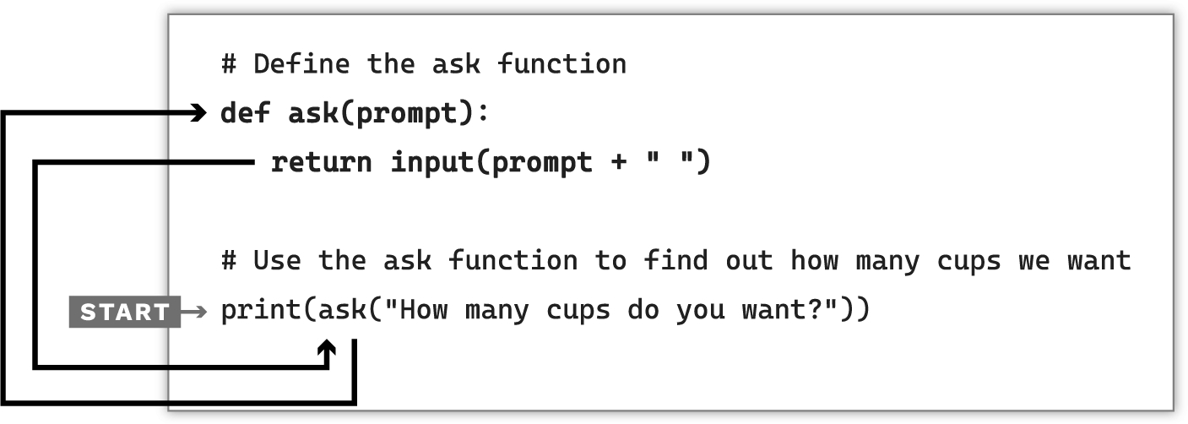
Chạy một hàm là một sự rẽ nhánh tạm thời, rồi sau đó ta quay lại với việc thực thi từ trên xuống dưới như chúng ta vẫn làm từ trước đến giờ.

Truyền giá trị và trả về kết quả
Ở chương 3, chúng ta đã bàn sơ qua về đối số (argument). Nhớ lại rằng đối số là một giá trị ta truyền cho hàm. Nhưng bạn có biết mình đã dùng chúng từ tận chương 1 rồi không? Nghe có vẻ khó tin, nhưng hãy nhớ rằng khi chương trình của bạn dùng print, nó đang gọi hàm print. Đúng là hàm print được tích hợp sẵn trong Python, nhưng dù sao nó vẫn là một hàm, chạy code ngầm bên trong để hiển thị văn bản lên màn hình.
Rồi ở chương 3, khi bàn về vòng lặp for, chúng ta có ví dụ này:
# Display the first ten numbers
for i in range(10):
print(i)

Trong trường hợp này, ta có hai chỗ dùng hàm: range và print. Trong ví dụ này, giá trị 10 trong vòng lặp for và giá trị mà biến i đại diện đều là đối số. Những đối số này cung cấp thông tin cho hàm để chỉ dùng bên trong code của nó.
Với kiến thức này trong tay, hãy xem lại hàm ask của chúng ta một lần nữa.
def ask(prompt):
return input(prompt + " ")

Trong hàm ask của chúng ta, prompt ở dòng đầu tiên là tên của biến tạm thời sẽ có sẵn để dùng bên trong hàm. Nó không nhất thiết phải tên là prompt, nhưng theo nguyên tắc đặt tên biến sao cho có ý nghĩa, tôi gọi nó là prompt vì đó thực sự là thứ nó cung cấp — một lời nhắc (prompt) cho người dùng. Ở dòng tiếp theo, giá trị này được dùng làm đối số cho hàm input sau khi được thêm một dấu cách vào cuối. Dấu cách này được thêm vào thuần túy vì lý do thẩm mỹ, để khi người dùng gõ thì có một khoảng trắng giữa lời nhắc và phần nhập của họ. Dấu cách này được thêm ngay tại chỗ (thay vì sửa biến prompt hay tạo biến mới), và hàm input sẽ nhận giá trị của prompt với một dấu cách ở cuối.
Câu lệnh return là dòng code chịu trách nhiệm trả một giá trị về cho đoạn code đã gọi hàm. Giờ khi hàm đã được định nghĩa, ta có thể (bên ngoài hàm) gọi lại ask.
name = ask("What is your name?")

Trong dòng mã này, hàm ask được gọi với đối số là một chuỗi có nội dung "What is your name?" Chuỗi này sau đó được dùng trong hàm, với một dấu cách được thêm vào cuối, để lấy dữ liệu nhập từ người dùng. Rồi khi người dùng nhập một giá trị, câu lệnh return sẽ gửi phản hồi đó trở lại dòng đã gọi hàm ask. Giá trị này sau đó được lưu vào biến name. Có chút qua lại giữa hàm này (và lời giải thích của tôi), nên nếu bạn chưa "ngấm" ngay thì đừng lo. Chúng ta sẽ cùng làm qua nhiều ví dụ khác nữa.
Chúng ta không bị giới hạn ở việc chỉ truyền một giá trị cho một hàm. Hàm có thể yêu cầu bao nhiêu giá trị tùy theo nhu cầu.
# Define the function full_name
def full_name(first, middle, last, display):
name = first + " " + middle + " " + last
if display:
print(name)
return name

# Use our newly created function
full_name("Robert", "W", "Oliver", True)
complete_name = full_name("Robert", "W", "Oliver", False)
print(complete_name)

Nếu chạy đoạn mã này trong tệp scratch.py của chúng ta trong Visual Studio Code, chúng ta sẽ thấy tên của tôi được in ra hai lần. Để hiểu vì sao điều này xảy ra, hãy đi từng dòng một.
Đầu tiên, chúng ta tạo một hàm mới nhận bốn đối số—first, middle, last và display. Ba đối số đầu là tên, tên đệm và họ của một người, còn đối số cuối là True hoặc False. Hàm trước tiên tạo ra tên đầy đủ đã ghép (lưu trong biến name) bằng cách kết hợp tất cả các biến với một dấu cách ở giữa. Sau đó một câu lệnh if kiểm tra xem display là True hay False. Nếu đúng, nó in biến name. Nếu không, nó chỉ đơn giản bỏ qua khối mã điều kiện này. Dù thế nào, hàm full_name vẫn trả về giá trị được lưu trong biến name.
Lần đầu tiên chúng ta dùng hàm full_name, chúng ta chỉ định True cho display, nên nó in ra tên mà nó tạo. Tuy nhiên, lần thứ hai khi chạy, vì chúng ta truyền False cho đối số display, nó không in tên ra. Nó gán giá trị mà nó tạo cho biến complete_name nhưng ngoài ra không hiển thị gì cả. Ở dòng thứ ba, chúng ta in biến complete_name. Vậy nên tên chỉ được hiển thị hai lần. Nếu chúng ta chỉ định True cho display ở dòng thứ hai, nó sẽ được in ra ba lần.
Có thể bạn đã để ý rằng chúng ta dùng
if display:

thay vì
if display == True:

Về cơ bản không có sự khác biệt nào giữa hai phiên bản này. Nếu chúng ta dùng câu lệnh if để đánh giá chỉ một biến, nó sẽ kiểm tra xem biến đó là đúng hay sai. Điều này có nghĩa là nó đúng theo nghĩa đen là True hoặc False (các giá trị) như trong trường hợp này. Ngoài ra, như bạn có thể còn nhớ từ chương 3 nơi continue trong các vòng lặp được thảo luận, một biến số nguyên là đúng trong một điều kiện nếu nó là bất kỳ giá trị nào khác không. Nếu nó bằng không, nó sẽ là sai.
Chúng ta phải cung cấp một giá trị cho mỗi đối số khi gọi hàm. Nếu hàm của chúng ta nhận một đối số, chúng ta phải cung cấp một đối số (như hàm ask của chúng ta). Tuy nhiên, nếu hàm của chúng ta nhận bốn đối số, như trong hàm full_name của chúng ta, chúng ta phải cung cấp bốn đối số khi dùng nó. Nếu không, Python sẽ tạo ra một lỗi giải thích rằng nó mong đợi bao nhiêu đối số cho hàm. Có một ngoại lệ cho hàm—trừ khi bạn dùng đối số mặc định. Chúng ta sẽ bàn tới điều đó ngay sau đây.

Sửa đổi đối số
Tôi rất khuyên không nên sửa đổi các đối số mà chúng ta truyền vào hàm.
x = 5

def double(x):
x = x * 2

double(x)
print(x)

Khi chạy đoạn mã này, x sẽ vẫn là 5. Bạn có thể mong đợi 10, nhưng hàm này không trả về giá trị nào, và phép nhân được thực hiện bên trong hàm này chỉ ở lại trong hàm này. Cách sau đây sẽ là cách xử lý tình huống này tốt hơn:
x = 5

def double(n):
return n * 2

x = double(x)
print(x)

Trong trường hợp này, x giờ là 10. Điều này không được sửa bằng việc tôi đổi x thành n. Tôi làm vậy để khiến hàm trở nên tổng quát hơn một chút và để tránh dùng cùng một tên biến hai lần. Ngoài ra, không có gì đặc biệt về các tên biến này. Khác biệt là hàm double giờ trả về một giá trị thay vì chỉ thực hiện phép nhân bên trong hàm. Câu lệnh return này đưa kết quả của n * 2 ra ngoài hàm—tới mã gọi hàm. Trong trường hợp này, mã gọi hàm là double(x), và giá trị trả về này cuối cùng nằm trong biến x.
Có những tình huống mà chúng ta có thể sửa đổi đối số, nhưng đi theo con đường đó chắc chắn sẽ dẫn chúng ta tới chỗ có rồng. Chúng có thể bị giết, nhưng chúng ta phải cẩn thận. Nói chung, trừ khi có nhu cầu cụ thể, tôi khuyên không nên làm vậy.

Đối số mặc định
Có thể bảo Python cung cấp một giá trị mặc định cho một đối số trong trường hợp mã gọi nó không chỉ định đối số đó. Hãy sửa đổi hàm ask của chúng ta để có một giá trị prompt mặc định.
def ask(prompt = "Please enter a value: "):
return input(prompt + " ")

Trong đoạn mã này, chúng ta định nghĩa hàm ask giống như trước, chỉ khác là ta thay đổi prompt để bao gồm một giá trị mặc định. Giờ đây chúng ta có thể gọi ask mà không cần prompt nào cả, và tham số prompt sẽ được điền bằng một giá trị tạm thời.
def ask(prompt = "Please enter a value: "):
return input(prompt + " ")

a = ask()
print(a)

Khi chạy, chúng ta sẽ thấy như sau:
Please enter a value:

Chúng ta có thể gõ bất cứ thứ gì, rồi sẽ thấy chương trình hiển thị những gì ta đã gõ vào ô nhập liệu. Khi một giá trị mặc định cho tham số được chỉ định, ta không bắt buộc phải cung cấp giá trị, nhưng vẫn có thể nếu muốn. Nếu có, giá trị của ta sẽ được dùng thay vì giá trị mặc định.
a = ask()
b = ask("What do you want for b?")

Đoạn này tạo ra hai prompt khác nhau:
Please enter a value:
What do you want for b?

Ở lần đầu, prompt mặc định được dùng, còn ở lần thứ hai, ta cung cấp một tham số ghi đè giá trị mặc định này và dùng giá trị mà ta đã chỉ định.
Bạn có thể để ý điều gì đó về khoảng trắng sau giá trị mặc định. Hãy xem lại hàm đã sửa của chúng ta.
def ask(prompt = "Please enter a value: "):
return input(prompt + " ")

Lưu ý rằng giá trị mặc định, Please enter a value: , có một khoảng trắng phía sau. Điều này nghĩa là Python sẽ thêm hai khoảng trắng khi yêu cầu nhập liệu, bởi vì giá trị mặc định đã có một khoảng trắng phía sau và ta lại thêm một khoảng trắng ngay trong dòng với prompt + " " làm tham số cho input. Nếu ta nhập một prompt không có khoảng trắng thì sẽ đúng, nhưng nếu không thì ta sẽ có hai khoảng trắng. May mắn thay, ta có thể sửa điều này bằng một câu lệnh điều kiện.
def ask(prompt = "Please enter a value: "):
if prompt.endswith(" "):
return input(prompt)
else:
return input(prompt + " ")

Trong hàm ask được cải tiến này, ta cung cấp một giá trị mặc định cho tham số prompt ở dòng đầu tiên. Sau đó ta kiểm tra xem prompt có kết thúc bằng một khoảng trắng không. Nếu có, ta trả về bất cứ thứ gì input trả về cho ta, truyền biến prompt nguyên vẹn vào input. Nếu không, ta làm tương tự, nhưng lần này thêm một khoảng trắng vào cuối prompt.
Có vẻ lạ khi ta kiểm tra xem chuỗi có kết thúc bằng khoảng trắng không bằng cách đặt dấu chấm giữa prompt và hàm endswith. Ký hiệu dấu chấm này là thứ ta dùng khi làm việc với các lớp (class), và ta sẽ tìm hiểu chúng ở chương 6, nhưng bây giờ cứ hiểu dòng này là "Nếu prompt kết thúc bằng chuỗi nằm trong dấu ngoặc đơn (trong trường hợp này là một khoảng trắng), hãy chạy đoạn mã này."
Bạn có thể dùng giá trị mặc định cho nhiều tham số trong hàm của mình. Ví dụ, hãy cung cấp giá trị mặc định cho hàm full_name của chúng ta.
def full_name(first = "First", middle = "Middle", last = "Last", display = False):
name = first + " " + middle + " " + last
if display:
print(name)
return name

Trong trường hợp này, ta cung cấp giá trị mặc định cho tất cả các tham số. Nếu chạy full_name(), nó sẽ trả về "First Middle Last". Lưu ý rằng tham số cuối cùng, display, được đặt là False, và False không có dấu ngoặc kép bao quanh vì nó không phải là chuỗi, mà là một giá trị được tích hợp sẵn trong Python.
Ta có thể coi những tham số không có giá trị mặc định là tham số bắt buộc, vì nếu ta không chỉ định giá trị cho chúng, Python sẽ báo lỗi.
Dù có thể cung cấp bao nhiêu tham số mặc định tùy thích, ta phải đặt mọi tham số mặc định sau bất kỳ tham số nào khác cần có giá trị. Hãy xem xét hai ví dụ. Để ngắn gọn, tôi đã lược bỏ phần khối mã của hàm.
# This works because the last variable provides a default value
def full_name(first, middle, last, display = False):

# This also works because the last two variables provide a default value
def full_name(first, middle, last = "Last", display = False):

# This doesn't work because a required variable
# comes after one with a default value
def full_name(first = "First", middle, last, display = False):

Tôi biết điều này có vẻ hơi khó hiểu, nhưng một cách nhìn hữu ích là từ góc độ của trình thông dịch (interpreter). Nếu ta không cung cấp giá trị cho biến đầu tiên nhưng lại cung cấp giá trị cho hai biến ở giữa, làm sao nó biết giá trị nào thuộc về tham số nào? Bằng cách giữ (các) tham số mặc định ở cuối các dòng định nghĩa hàm, ta sẽ giúp Python hiểu giá trị nào đi với biến nào.

Tham số từ khóa
Tham số từ khóa (keyword argument) hoạt động gần giống tham số thông thường nhưng có một điểm khác biệt—thứ tự mà ta cung cấp chúng cho hàm không quan trọng. Điều này đặc biệt hữu ích khi ta muốn mở rộng khả năng của một hàm nhưng không muốn quay lại sửa mọi lời gọi để sắp xếp lại thứ tự các hàm.
Để minh họa điều này, hãy xem lại hàm full_name của chúng ta. Mình đã đặt đối số display với giá trị mặc định là False, nhưng ngoài ra thì ba đối số đầu tiên là bắt buộc.
def full_name(first, middle, last, display = False):
name = first + " " + middle + " " + last
if display:
print(name)
return name

Nếu muốn dùng đối số từ khóa (keyword arguments), chúng ta không cần thay đổi gì trong phần định nghĩa hàm cả. Thay vào đó, chúng ta chỉ cần thay đổi cách gọi hàm.
print(full_name(first = "Robert", middle = "W", last = "Oliver"))

Ở đây, chúng ta cung cấp giá trị cho first, middle và last, nhưng thay vì dựa vào vị trí của chúng trong định nghĩa hàm, chúng ta đặt tên cho từng đối số và chỉ định giá trị mình muốn truyền vào. Chúng ta bỏ qua giá trị display vì mặc định của nó là False. Ngoài ra, dù sao thì chúng ta cũng đang in kết quả ra, vì khi full_name trả về tên đã được tính toán đầy đủ, nó sẽ lấy giá trị đó ngay tại chỗ và truyền vào làm đối số cho hàm print.
Trong ví dụ này, không có gì thay đổi nhiều vì chúng ta vẫn cung cấp chúng theo đúng thứ tự. Nhưng giờ hãy thử xáo trộn mọi thứ một chút.
print(full_name(last = "Oliver", first = "Robert", middle = "W"))

Khi chạy đoạn code này, chúng ta vẫn thấy kết quả y như cũ—tên của mình hiển thị trên màn hình, với mỗi giá trị nằm đúng đối số của nó. Bằng cách cung cấp tên cho từng đối số, chúng ta đang bảo Python biết nên đặt chúng ở đâu. Chúng ta thậm chí có thể chỉ định cả display nữa, nếu muốn.
# This passes the display value as a keyword argument
print(full_name(last = "Oliver", first = "Robert", middle = "W", display = False))

Nếu dùng đối số từ khóa khi gọi hàm, chúng ta nên dùng chúng cho mọi đối số. Về mặt kỹ thuật, chúng ta có thể trộn đối số từ khóa với đối số thường nếu đối số từ khóa đặt ở cuối. Nhưng để rõ ràng, mình khuyên không nên làm vậy.
Nguyên tắc chung là đối số từ khóa hữu ích khi một hàm nhận nhiều hơn một hoặc hai tham số và khó nhớ thứ tự. Ngoài ra, nếu nghĩ rằng sau này hàm sẽ mở rộng với nhiều đối số hơn, thì nên dùng đối số từ khóa ngay từ bây giờ thay vì phải sửa đổi nhiều chỗ trong phần còn lại của code. Dùng đối số từ khóa không gây hao tổn hiệu năng, nên nếu bạn thích khái niệm này (nhất là với những hàm phức tạp có nhiều đối số), cứ thoải mái dùng bao nhiêu tùy thích.

Đối số tùy ý (Arbitrary Arguments)
Đối số tùy ý cung cấp một cách để chỉ định rằng một hàm có thể nhận một hoặc nhiều đối số. Với phương pháp này, chúng ta không cần chỉ định tên từng đối số riêng lẻ; thay vào đó, chúng ta chỉ cần cung cấp tên của một tuple, và tuple đó sẽ có thể truy cập được bên trong hàm và chứa tất cả các giá trị được truyền vào.
Một tuple hoạt động khá giống một list (tức là nó chứa một danh sách các chuỗi hoặc số), nhưng nó không thể bị sửa đổi và do đó chỉ đọc, hay bất biến (immutable). Vui lòng xem chương 2 để biết chi tiết.
# Define the average function
def average(*numbers):
sum = 0
for n in numbers:
# Add n to sum
# (+= means add n to sum and store in sum)
sum += n
return sum / len(numbers)

# Use our newly minted function
print(average(10, 40, 80, 74, 16, 42, 12, 6))

Nếu chạy đoạn code này, chúng ta sẽ thấy giá trị trung bình được tính là 35. Cụ thể, nó hiển thị 35.0 vì kết quả của phép chia là một float, kể cả khi đó là số nguyên. Hãy cùng đi qua từng dòng code này để xem nó làm gì.
Đầu tiên, chúng ta định nghĩa hàm average. Về đối số, chúng ta chỉ định một đối số—numbers. Tuy nhiên, chúng ta đặt một dấu hoa thị (ngôi sao) phía trước nó để cho biết đây sẽ là một đối số tùy ý. Chúng ta đặt biến sum bằng không, rồi lặp qua tuple numbers, thứ được cung cấp cho code bên trong hàm. Bên trong vòng lặp for, n là biến tạm của chúng ta, và với mỗi lần lặp (mỗi lượt đi qua), chúng ta cộng giá trị n, là một trong những số được truyền vào hàm, vào sum. Giá trị sum tăng dần trong suốt vòng lặp for, và ở cuối vòng lặp, chúng ta trả về sum chia cho (được biểu diễn bằng dấu gạch chéo) tổng số phần tử trong numbers.
Ngoài các đối số tùy ý, chúng ta còn giới thiệu một thứ khác—hàm len. Đây là một hàm có sẵn trong Python, cho chúng ta biết tổng số phần tử (độ dài) trong một biến. Mình nói là biến chứ không nói cụ thể là list hay tuple vì len cực kỳ linh hoạt. Trong khi chúng ta có thể lấy độ dài của list, set, tuple và dictionary, chúng ta cũng có thể dùng nó để lấy số ký tự trong một chuỗi.
print(len("Hello, World!"))

Khi chạy đoạn code này, chúng ta sẽ thấy độ dài được hiển thị là 13.
Tại sao Python lại cung cấp một tuple để lưu trữ các đối số được truyền vào trong một hàm có đối số tùy ý? Hãy nhớ lại rằng tuple là bất biến (chỉ đọc). Vì việc sửa đổi đối số của hàm không ảnh hưởng đến giá trị của chúng bên ngoài hàm, nên việc khiến chúng bất biến là hợp lý vì điều đó ngăn bạn sửa đổi chúng và lầm tưởng rằng việc đó sẽ có tác động bên ngoài hàm.

Phạm vi (Scope)
Khi chúng ta bàn về phạm vi (scope) trong lập trình, thường là chúng ta đang nói đến nơi mà các cấu trúc dữ liệu và hàm có thể được truy cập. Nghe có vẻ hơi khó hiểu, và thú thật, phạm vi là một khái niệm khó nhằn đối với tôi khi mới học. Nhưng bạn có một lợi thế rất lớn — bạn đã và đang sử dụng phạm vi rồi.
Các đối số trong định nghĩa hàm (tức là def ask(prompt):, trong đó prompt là đối số) trở thành các biến để dùng bên trong hàm. Chúng không thể truy cập được từ bên ngoài hàm, và do đó chúng thuộc phạm vi của hàm đó. Để lấy một biến ra khỏi hàm nhằm dùng trong các hàm hoặc đoạn mã khác, chúng ta dùng return để đưa giá trị đó trở về phạm vi ban đầu.
Chúng ta sẽ mở rộng chủ đề phạm vi khi tiếp tục đi qua cuốn sách, nhưng tôi muốn giới thiệu thuật ngữ này ngay bây giờ — vừa để giải thích những gì bạn đã và đang dùng, vừa để đặt nền tảng cho sự hiểu biết của bạn về cách các biến tồn tại bên trong những chương trình phức tạp hơn mà chúng ta sẽ khám phá trong các chương sau.

Hàm sinh (Generator Functions)
Một hàm thông thường trong Python chạy cho đến khi kết thúc bằng câu lệnh return, nhưng một generator của Python chạy cho đến khi nó gặp câu lệnh yield, câu lệnh này trả quyền điều khiển chương trình về cho bất kỳ đoạn mã nào đã gọi generator. Nhưng đó chưa phải là kết thúc của câu chuyện. Giống như bài hát không bao giờ kết thúc, chúng ta có thể tiếp tục gọi hàm generator và nó sẽ tiếp tục đúng chỗ nó đã dừng lại và chạy tiếp cho đến khi gặp câu lệnh yield tiếp theo.
Bạn có thể đang thắc mắc một generator cần bao nhiêu câu lệnh yield nếu nó có thể được gọi nhiều lần. Đúng là chúng ta có thể đưa nhiều yield vào một câu lệnh, nhưng trong hầu hết các trường hợp, một hàm generator, giống như một máy phát điện thật (loại tạo ra điện), chạy cho đến khi chúng ta không cần nó nữa. Vì vậy, các vòng lặp for hoặc while thường được dùng trong generator để giữ cho cỗ máy (tức là hàm) hoạt động.
Để minh họa điều này, hãy xem một ví dụ đơn giản.
def infinity():
i = 0
while True:
yield i
i += 1

Cái này tương tự như hàm range(), chỉ khác là range yêu cầu chúng ta cung cấp một giới hạn số. Trong trường hợp này, về cơ bản chúng ta có một vòng lặp vô hạn. Hãy dùng generator này:
for i in infinity():
print(i)

Đoạn mã này sẽ chạy mãi mãi nếu chúng ta để nó chạy, nhưng hãy nhấn nút stop xuất hiện gần phía trên cửa sổ Visual Studio (hoặc nhấp vào cửa sổ terminal và nhấn CTRL+C). Mỗi lần chúng ta đi qua vòng lặp for, generator vô hạn được sử dụng, tiếp tục tại điểm yield và tăng số nguyên được trả về.
Còn nhớ bài hát "99 Chai Bia" ở chương 3 không? Đã đến lúc tái cấu trúc (refactor) nó. Tái cấu trúc là quá trình tái tổ chức hoặc tinh chỉnh mã (thường là không thay đổi hành vi tổng thể của nó). Việc này thường được thực hiện khi chúng ta tìm ra cách làm tốt hơn, và nó thường ẩn sau những dòng như "Sửa lỗi và cải thiện hiệu năng" mà bạn thấy trong phần ghi chú thay đổi của cửa hàng ứng dụng.
Lý thuyết nhiều quá rồi. Hãy xem một generator hoạt động thực tế. Đầu tiên, hãy xem đoạn mã gốc.
bottles = 99
while bottles > 0:
print(str(bottles) + " bottles of beer on the wall.")
print(str(bottles) + " bottles of beer.")
bottles -= 1
print("Take one down, pass it around,")
print(str(bottles) + " bottles of beer on the wall.")
print("Take one down, pass it around,")
print(str(bottles) + " bottles of beer on the wall.")

Cái này dùng được, nhưng đoạn mã đang kêu gào đòi một generator vì nó lặp đi lặp lại một hành động.
# Define the generator function
# with the start argument defaulting to 99
def bottles_song(start = 99):
# Set the initial number of bottles to the start argument
bottles = start
# Loop through until bottles are gone
while bottles > 0:
# Display the song
print(str(bottles) + " bottles of beer on the wall.")
print(str(bottles) + " bottles of beer.")
print("Take one down, pass it around, ")
# Subtract a bottle
bottles -= 1
print(str(bottles) + " bottles of beer on the wall.")
# Yield to the calling function
yield
# Pick back up here when we return
return True

# Loop through the generator
for i in bottles_song():
# Don't do anything as the generator does the printing
pass

Đầu tiên, chúng ta định nghĩa hàm generator. Nó bắt đầu giống như bất kỳ hàm nào khác, với đối số mặc định start được đặt là 99. Bài hát thường bắt đầu với một trăm chai (ít nhất là theo cách tôi từng nghe), nên hợp lý khi cung cấp giá trị đó nếu không có giá trị nào được chỉ định. Bên trong hàm, chúng ta đặt biến bottles bằng giá trị khởi đầu của mình, rồi bắt đầu một vòng lặp while chạy chừng nào còn nhiều hơn một chai (tức là bottles lớn hơn 0).
Trong vòng lặp while, chúng ta dùng print để hiển thị bài hát như trước, chuyển số nguyên bottles thành chuỗi ngay tại chỗ. Sau đó chúng ta trừ 1 khỏi biến bottles rồi yield. Khi tất cả các chai đã hết (tức là điều kiện vòng lặp while không còn đúng vì bottles không lớn hơn 0 nữa), chúng ta trả về True. Trong một generator, trả về thay vì yield sẽ dừng generator, vì chúng ta đã đi đến cuối tất cả các đường thực thi có thể có bên trong hàm.
Trong vòng lặp for bên ngoài hàm, chúng ta lặp qua bottles_song(), điều này bảo Python gọi iterator của chúng ta nhiều lần nhất có thể cho đến khi nó kết thúc (gặp câu lệnh return). Sau đó, trong vòng lặp for của chúng ta, chúng ta làm một điều hơi lạ — chúng ta gọi pass. Trong Python, pass hoàn toàn không làm gì cả. Chúng ta không cần vòng lặp làm bất cứ điều gì vì mỗi lần for gọi bottles_song, generator của chúng ta đã gánh phần việc nặng (hiển thị nội dung bài hát).
Nếu chúng ta muốn vòng lặp for thực hiện việc in ấn, chúng ta sẽ tạo một chuỗi tạm thời tên là verse (có thể đặt tên gì cũng được, nhưng cái này khớp với ý định của chúng ta) bên trong vòng lặp while, rồi cung cấp verse cho hàm yield.
# Define the bottles_song function
# with the start argument defaulting to 99
def bottles_song(start = 99):
# Set the initial number of bottles to the start argument
bottles = start
# Loop through until bottles are gone
while bottles > 0:
# Display the song
verse = str(bottles) + " bottles of beer on the wall. "
verse += str(bottles) + " bottles of beer. "
verse += "Take one down, pass it around, "
# Subtract a bottle
bottles -= 1
verse += str(bottles) + " bottles of beer on the wall."
# Yield to the calling function
yield verse
# Pick back up here when we return
return True

# Loop through the generator
for v in bottles_song():
print(v)

Trong phiên bản này, verse trở thành bộ đệm (buffer) của chúng ta (nơi tạm thời lưu trữ dữ liệu), nơi chúng ta xây dựng bài hát thay vì hiển thị nó bằng print. Sau đó chúng ta dùng yield verse để trả về y như trước, nhưng lần này chúng ta gửi giá trị của verse về cho bên gọi, trong trường hợp này là vòng lặp for ở cuối đoạn mã.
Câu hát này được truyền vào khối mã bên trong vòng lặp thông qua biến v. Tôi đặt tên nó là v vì đó là viết tắt của verse (câu hát) và các biến tạm trong vòng lặp thường được đặt tên một ký tự cho đơn giản. Câu hát được in ra, rồi generator bottles_song được đưa trở lại hoạt động, quay về vòng lặp while cho đến khi không còn chai bia nào trên tường nữa.
Câu lệnh pass của Python phục vụ nhiều mục đích. Quan trọng nhất là các vòng lặp phải có mã bên trong, và pass đáp ứng yêu cầu này mà không thực hiện hành động nào.
Tuy nhiên, câu lệnh pass lại gợi ra một chuyến đi đường vòng đáng để bạn theo đuổi trên hành trình lập trình của mình. Những hành động như thế này được coi là câu lệnh NOP (no-operation - không thao tác), nghĩa là nó không làm gì cả. Tôi nói "được coi là" bởi vì về mặt kỹ thuật Python chỉ đơn giản bỏ qua pass, nhưng tôi muốn giới thiệu khái niệm NOP để hé lộ hậu trường về cách đoạn mã Python bạn nhập vào được biểu diễn ở mức thấp hơn trong máy tính.
Bạn có thể thắc mắc tại sao lại muốn làm một việc như vậy. Chẳng phải mục đích của lập trình là bảo máy tính làm gì đó, chứ không phải không làm gì sao? Một ý kiến tuyệt vời! Nhưng có lý do cho những thao tác như pass. Những chương trình phần mềm đầu tiên đã dùng lệnh NOP để tăng khoảng thời gian giữa các sự kiện nhất định. Bộ xử lý sẽ mất một khoảng thời gian nhỏ để xử lý lệnh NOP, và khi nhiều lệnh được thực thi liên tiếp, đặc biệt là trong một vòng lặp, chúng sẽ chèn một khoảng đệm thời gian giữa các hành động. Một trong những ứng dụng của việc giãn cách thời gian này là để thiết lập nhịp độ cho các trò chơi điện tử. Một nhân vật đi ngang màn hình sẽ đi chậm hơn nếu thêm nhiều NOP vào vòng lặp tạo hoạt ảnh cho chuyển động của họ, và nhanh hơn nếu thực thi ít NOP hơn.
Khi bộ xử lý trở nên nhanh hơn, những vòng lặp định thời này gần như trở nên vô nghĩa. Các trò chơi được thiết kế cho máy tính chậm sẽ quá nhanh để chơi trên máy nhanh hơn, điều này tạo ra vấn đề lớn cho người chơi. Chẳng bao lâu, các trò chơi bắt đầu dựa vào các tick từ đồng hồ nội bộ của máy tính để định thời các hành động, mang lại những khoảng dừng có thể dự đoán được.
Những NOP này không chỉ được dùng trong trò chơi. Các thao tác như NOP được hệ điều hành sử dụng để giảm mức tiêu thụ điện năng hoặc nhiệt độ bộ xử lý. Trong một số hệ thống đa nhiệm thời kỳ đầu, những chương trình cần chờ một việc gì đó hoàn thành nhưng không muốn làm đơ máy tính có thể dùng các thao tác như NOP trong vòng lặp để nhường quyền điều khiển cho hệ thống.
NOP có nhiều mục đích khác và vẫn được sử dụng cho đến ngày nay. Việc sử dụng chúng một cách chiến lược trong chương trình có thể mang lại trải nghiệm người dùng mượt mà hơn, và chúng có thể đóng vai trò là chỗ giữ chỗ cho việc mở rộng trong tương lai của lập trình viên. Mặc dù máy tính nổi tiếng với việc thực thi một số lượng thao tác đáng kinh ngạc mỗi giây, đôi khi điều tốt nhất bạn có thể bảo máy tính làm chỉ là không làm gì cả và chờ đợi.
Chúng ta cần tối ưu hóa bài hát chai bia của mình. Ở mỗi lượt, một chuỗi mới tên là verse được tạo ra, bởi vì chuỗi trong Python là bất biến (immutable). Bên trong, Python đang di chuyển rất nhiều bộ nhớ để làm điều này, và điều đó có thể làm chậm mọi thứ—đặc biệt là trong các vòng lặp có nhiều phần tử. Một trăm câu hát có lẽ không đủ để gây ra vấn đề đáng chú ý, nhưng dù sao đi nữa, chúng ta nên luôn cố gắng tiết kiệm tài nguyên hệ thống một cách hợp lý, vì chúng không phải là vô hạn. Để khắc phục điều này, chúng ta có thể tạo một danh sách các câu hát rồi join chúng ở cuối.
# Define the bottles_song function with the start argument defaulting to 99
def bottles_song(start = 99):
# Set the initial number of bottles to the start argument
bottles = start
# Loop through until bottles are gone
while bottles > 0:
# Display the song
this_verse = []
this_verse.append(str(bottles) + " bottles of beer on the wall. ")
this_verse.append(str(bottles) + " bottles of beer. ")
this_verse.append("Take one down, pass it around, ")
# Subtract a bottle
bottles -= 1
this_verse.append(str(bottles) + " bottles of beer on the wall. ")
# Yield to the calling function
yield "".join(this_verse)
# Pick back up here when we return
return True
# Loop through the generator
for v in bottles_song():
print(v)

Trong đoạn mã này, chúng ta tạo một danh sách rỗng tên là this_verse và nối thêm từng chuỗi được tạo. Sau đó chúng ta lấy một chuỗi rỗng (tức là "") và dùng join để kết hợp từng mục trong danh sách (mỗi câu hát, trong trường hợp này) thành một chuỗi rồi yield giá trị đó. Việc này thực hiện công việc giống như trước nhưng dùng ít bộ nhớ và sức mạnh CPU hơn. Cách tiếp cận này thoạt đầu có vẻ hơi lạ, nhưng nó chạm đến một khái niệm mà chúng ta sẽ khám phá trong chương 6. Hiện tại, chỉ cần lưu ý rằng mọi chuỗi đều có chức năng này.
Một lưu ý cuối về generator. Trong ví dụ của chúng ta, bài hát không dài (và mặc định là 100 câu), nhưng nếu chúng ta muốn bài hát của mình là bài hát nhậu dài nhất trong lịch sử các bài hát nhậu thì sao? Có lẽ một nghìn tỷ câu? Một generator làm được điều đó bởi vì nó xây dựng bài hát từ đầu, từng câu một. Nếu generator của chúng ta tạo ra các số trong dãy Fibonacci (tức là 1, 1, 2, 3, 5, 8, 13, v.v.), thì chúng ta có thể dùng nó để tạo ra một số lượng giá trị dường như vô hạn.
Nhưng nếu chúng ta lưu trữ một nghìn tỷ câu của bài hát ở dạng đầy đủ (như thể chúng ta đã gõ chúng vào trình soạn thảo văn bản), thì sẽ cần ít nhất 80 terabyte bộ nhớ. Đó là một con số vô lý và chắc chắn sẽ vượt quá dung lượng của máy tính (đặc biệt là laptop và máy để bàn) trong vài năm tới. Ngay cả khi công nghệ đạt đến mức mà 80 terabyte dường như là một con số không đáng kể, tại sao lại dùng tài nguyên khi chúng ta không cần phải làm vậy? Hàm generator của chúng ta chứa một đoạn mã tái sử dụng đơn giản có thể giúp chúng ta hát những giai điệu ngớ ngẩn cho đến khi vũ trụ chết nhiệt. Đó mới là sức mạnh thực sự, có thể mở rộng!
THÊM NHIỀU CHAI NỮA! Đây là một bài tập thú vị để thử. Hãy lấy đoạn mã bài hát chai bia (tốt nhất là phiên bản cuối, dùng generator) và đảo ngược nó, khiến nó bắt đầu từ 1 và tăng dần đến 99. Tôi rất khuyến khích bạn tự thử điều này. Bạn làm được mà! Tuy nhiên, nếu bạn bị kẹt, hãy tham khảo phần phụ lục để xem lời giải.

ClydeBank Coffee Shop: Lần tái cấu trúc lớn đầu tiên của chúng ta
Đầu tiên, chúng ta nên định nghĩa thuật ngữ tái cấu trúc (refactor). Tái cấu trúc mã nghĩa là tinh chỉnh nó nói chung mà không thay đổi hành vi tổng thể của nó.
Bằng cách giới thiệu các hàm, chúng ta có thể loại bỏ rất nhiều mã trùng lặp và làm mọi thứ dễ hiểu hơn—mà vẫn giữ nguyên chức năng ban đầu. Ngoài ra, khi chúng ta mở rộng trò chơi với chức năng trong tương lai, các hàm chúng ta đã tạo sẽ giúp chúng ta tiết kiệm thời gian vì chúng ta sẽ chỉ phải sửa đổi chúng, chứ không phải vòng lặp hay mã trò chơi quan trọng khác. Ví dụ, hàm get_weather của chúng ta có thể trở nên tinh vi hơn nhiều so với việc chỉ tạo một số ngẫu nhiên. Đoạn mã gọi get_weather không cần phải biết điều gì đang diễn ra bên trong hàm đó; nó có thể truy vấn một tài nguyên internet để lấy nhiệt độ hiện tại hoặc kết nối với một thiết bị Raspberry Pi có gắn cảm biến nhiệt kế. Dù nó làm gì, mã của chúng ta chỉ quan tâm đến kết quả mà nó trả về.
Tóm tắt chương
# ClydeBank Coffee Shop Simulator 4000
# Copyright 2022 (C) ClydeBank Media, All Rights Reserved.

# Import items from the random module to generate weather
from random import seed
from random import randint

# Current day number
day = 1

# Starting cash on hand
cash = 100.00

# Coffee on hand (cups)
coffee = 100

# Sales list of dictionaries
# sales = [
# {
# "day": 1,
# "coffee_inv": 100,
# "advertising": "10",
# "temp": 68,
# "cups_sold": 16
# },
# {
# "day": 2,
# "coffee_inv": 84,
# "advertising": "15",
# "temp": 72,
# "cups_sold": 20
# },
# {
# "day": 3,
# "coffee_inv": 64,
# "advertising": "5",
# "temp": 78,
# "cups_sold": 10
# },
# ]
# Create an empty sales list
sales = []
def welcome():
print("ClydeBank Coffee Shop Simulator 4000, Version 1.00")
print("Copyright (C) 2022 ClydeBank Media, All Rights Reserved.\n")
print("Let's collect some information before we start the game.\n")

def prompt(display="Please input a string", require=True):
if require:
s = False
while not s:
s = input(display + " ")
else:
s = dinput(display + " ")
return s

def daily_stats(cash_on_hand, weather_temp, coffee_inventory):
print("You have $" + str(cash_on_hand) + " cash on hand and the temperature is ↦ ↪ " + str(weather_temp) + ".")
print("You have enough coffee on hand to make " + str(coffee_inventory) + " ↦ ↪ cups.\n")

def convert_to_float(s):
# If conversion fails, assign 0 to it
try:
f = float(s)
except ValueError:
f = 0
return f

def get_weather():
# Generate a random temperature between 20 and 90
# We'll consider seasons later on, but this is good enough for now
return randint(20, 90)

# Print welcome message
welcome()

# Get name and store name
name = prompt("What is your name?", True)
shop_name = prompt("What do you want to name your coffee shop?", True)

# We have what we need, so let's get started!
print("\nOk, let's get started. Have fun!")

# The main game loop
running = True
while running:
# Display the day and add a "fancy" text effect
print("\n-----| Day " + str(day) + " @ " + shop_name + " |-----")

temperature = get_weather()

# Display the cash and weather
daily_stats(cash, temperature, coffee)

# Get price of a cup of coffee
cup_price = prompt("What do you want to charge per cup of coffee?")
# Get price of a cup of coffee
print("\nYou can buy advertising to help promote sales.")
advertising = prompt("How much do you want to spend on advertising ↦ ↪ (0 for none)?", False)

# Convert advertising into a float
advertising = convert_to_float(advertising)

# Deduct advertising from cash on hand
cash -= advertising

# TODO: Calculate today's performance
# TODO: Display today's performance

# Before we loop around, add a day
day += 1

»Hàm cho phép chúng ta tổ chức mã của mình thành những phần có thể tái sử dụng. Điều này không chỉ giúp tiết kiệm thời gian mà còn giúp việc gỡ lỗi, kiểm thử và tối ưu hóa mã trở nên dễ dàng hơn.
»Khi chúng ta cung cấp một giá trị (hoặc nhiều giá trị) cho một hàm, đó được gọi là truyền đối số (passing arguments). Đối số là những giá trị được cung cấp cho hàm để sử dụng bên trong mã của nó.
»Đối số mặc định (default arguments) cung cấp giá trị ban đầu cho các đối số, khiến chúng trở thành tùy chọn đối với mã gọi hàm.
»Đối số từ khóa (keyword arguments) cho phép chúng ta cung cấp đối số theo cách dễ dàng hơn bằng cách gắn nhãn cho chúng.
| 6 |

Lớp

Tổng quan chương

»Lớp (class) cho phép chúng ta tổ chức dữ liệu và logic vào một vùng chứa duy nhất
»Đối tượng (object) là các thực thể (instance) của lớp
»Lớp có thể có biến thực thể (instance variable) và biến lớp (class variable)
Trong chương 2, chúng ta đã học cách cấu trúc dữ liệu trong Python. Trong chương 5, chúng ta đã học cách tổ chức logic thành các hàm. Giờ là lúc kết hợp tất cả lại thành một gói cực kỳ hữu ích — lớp (class). Mô hình lớp và các đối tượng mà chúng tạo ra là một phần của một khuôn khổ rộng lớn hơn trong Python (và lập trình nói chung) được gọi là lập trình hướng đối tượng (object-oriented programming).
Thuật ngữ "lập trình hướng đối tượng" chỉ là một cách nói hoa mỹ để mô tả một hướng tiếp cận lập trình có liên quan đến các đối tượng. Những đối tượng này chứa mã và dữ liệu, được mô hình hóa từ các lớp. Có nhiều thứ để tìm hiểu, vậy nên hãy cùng phân tích từng phần của mô hình này.
Cho đến nay, chúng ta đã viết các chương trình theo một cách rất thủ tục (procedural), tức là chủ yếu tuần tự, với mã chỉ rẽ nhánh vào các hàm rồi quay trở lại luồng chính của chương trình. Với lập trình hướng đối tượng, chúng ta vượt ra ngoài mô hình này bằng cách nhóm logic của mình (tức là các hàm) cùng với dữ liệu, định nghĩa mục tiêu của chúng ta rõ ràng hơn (hình 23).
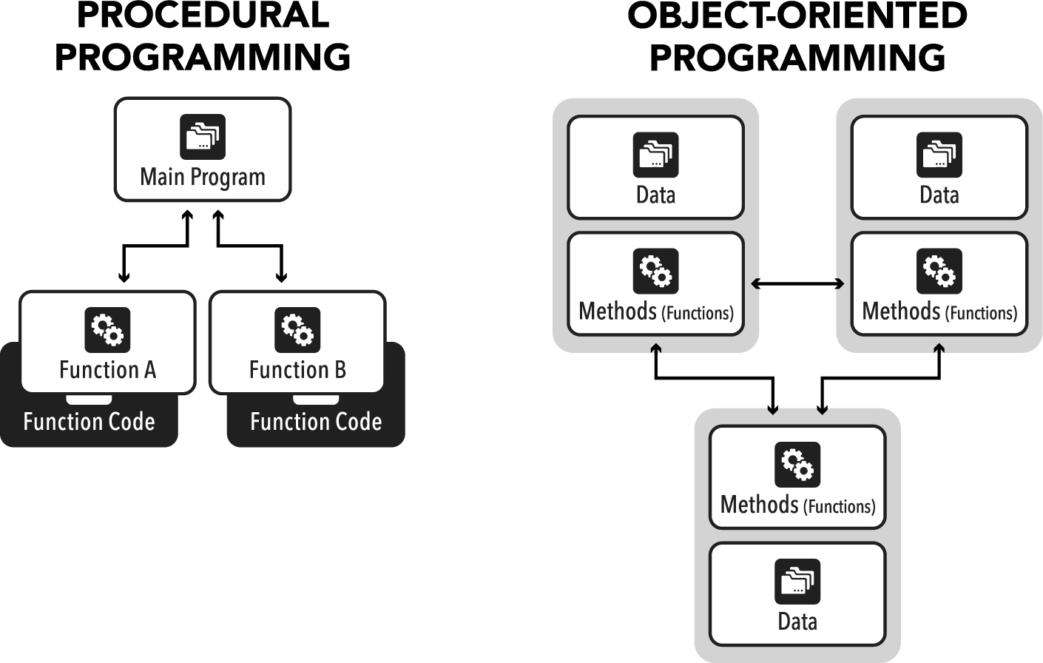
Một lớp (class) trong Python định nghĩa một cấu trúc có thể chứa cả dữ liệu (biến) và logic (hàm) trong một vùng chứa duy nhất, có thể tái sử dụng. Một lớp giống như một khuôn cắt bánh quy, định nghĩa một tập hợp các hàm và biến.

Các lớp tự chúng không làm gì cả, cũng giống như bạn không thể (hoặc không nên) ăn một cái khuôn cắt bánh quy. Khi bạn muốn dùng một lớp, bạn tạo ra một đối tượng từ nó. Theo phép ẩn dụ món tráng miệng ngon lành của chúng ta, nếu lớp là khuôn cắt bánh quy thì những đối tượng bạn tạo ra từ chúng chính là những chiếc bánh quy.
Khi một hàm (logic) được thêm vào một lớp, nó được gọi là phương thức. Từ giờ trở đi tôi sẽ gọi chúng là phương thức khi nói về các lớp, nhưng mỗi khi bạn thấy từ đó, cứ nghĩ đến hàm là được.
Giờ thì chúng ta đã định nghĩa xong các thuật ngữ và áp dụng những phép ẩn dụ ẩm thực sến súa của mình, hãy làm bẩn tạp dề và bắt đầu nướng bánh thôi!

Lớp Hello World
Hãy phủi bụi cụm từ nhập môn yêu thích của chúng ta và lao ngay vào một ví dụ.
# Define the World class
class World:
# Define our greeting
greeting = "Hello, World!"

# Run this whenever the object is created
def __init__(self):
# Print the greeting
print(self.greeting)

# Use the class World to create a world object named w
w = World()

Sao chép và dán đoạn mã này vào tệp scratch.py của bạn rồi chạy nó. Kết quả khá là dễ hiểu:
Hello World!

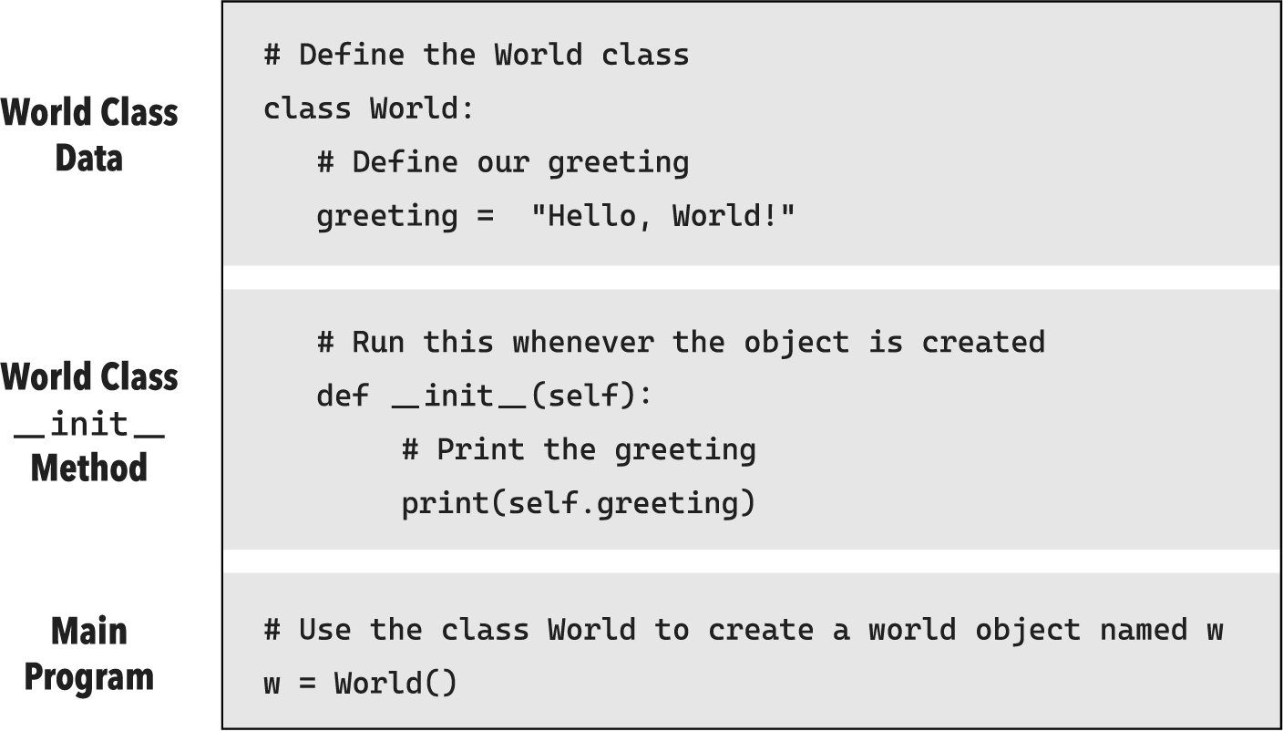
Ở đây có nhiều cú pháp mới, nên hãy cùng mổ xẻ ví dụ này. Ở dòng đầu tiên, chúng ta tạo lớp World. Theo quy ước, tên lớp trong Python bắt đầu bằng một chữ cái viết hoa. Bên trong khối lớp, chúng ta tạo một chuỗi tên là greeting và gán cho nó văn bản "Hello, World!" Sau đó chúng ta tạo một phương thức (hàm) bên trong lớp, tên là ͟͟init͟͟ (chú ý hai dấu gạch dưới, rồi chữ init, rồi thêm hai dấu gạch dưới nữa).
Phương thức này có một đối số tên là self. Đây là một đối số đặc biệt mà Python tự động dùng để tham chiếu đến đối tượng được tạo ra bởi lớp—nói cách khác, chính là bản thân nó. Sau đó nó dùng hàm print để in nội dung của chuỗi greeting, nhưng vì greeting không nằm trong phạm vi (scope) của phương thức ͟͟init͟͟, nó dùng tham chiếu self được truyền vào để làm con trỏ trỏ đến phạm vi bên trên, giúp nó truy cập được chuỗi greeting.
Hãy đào sâu hơn một chút vào vài khái niệm này. Đầu tiên, tôi đã nói rằng phương thức ͟͟init͟͟ nằm bên trong lớp. Cũng giống như mã của một hàm được chứa trong phần mã thụt lề phía sau nó, toàn bộ phương thức ͟͟init͟͟ thuộc về lớp World. Biến greeting cũng được chứa trong lớp World. Dù lớp ví dụ này chỉ chứa một phương thức và một biến, các lớp có thể có bao nhiêu biến và phương thức tùy thích.
Thêm một điều nữa: tên phương thức ͟͟init͟͟ trông nổi bật một cách khó coi. Có thể bạn đang thắc mắc tại sao nó lại có hai dấu gạch dưới ở hai bên. Hầu hết các phương thức của bạn sẽ được đặt tên giống như những hàm khác mà bạn từng tạo trước đây, với chữ cái viết thường và không có ký tự đặc biệt nào trước hay sau. Nhưng phương thức ͟͟init͟͟ là đặc biệt. Nó được tự động gọi khi một đối tượng được tạo ra từ một lớp (chẳng hạn như khi chúng ta tạo đối tượng tên là w từ lớp World ở dòng cuối cùng trong ví dụ của chúng ta).

Biến thực thể
Cách tốt nhất để giải thích biến thực thể là bắt đầu bằng một ví dụ về một loại biến khác bên trong một lớp. Tôi biết điều đó nghe có vẻ ngược đời, nhưng cứ kiên nhẫn với tôi nhé.
Trong ví dụ này, chúng ta tạo ra vài đối tượng mới từ lớp Customer.
# Define a new class
class Customer:
def __init__(self):
name = "Robert"

# Create three objects based on the Customer class
c1 = Customer()
c2 = Customer()
c3 = Customer()

Tiếp theo, chúng ta tạo ba đối tượng từ lớp Customer. Tôi đặt tên cho chúng là c1, c2 và c3, ám chỉ khách hàng 1, 2 và 3. Tôi không nhất thiết phải đặt tên như vậy, nhưng vì trước đó tôi đã đặt tên một đối tượng khách hàng là c, nên tôi muốn có cách để dễ phân biệt chúng.
Nhưng cách làm này có một vấn đề. Mỗi khách hàng sẽ có cùng một biến tên là name với giá trị "Robert". Chắc chắn là chúng ta muốn mỗi đối tượng từ lớp Customer có name riêng của nó. Để làm được điều đó, chúng ta dùng một biến thực thể, tức là một biến được định nghĩa bên trong một lớp và gắn riêng với thực thể đó (nói cách khác, gắn riêng với đối tượng đó).
Mỗi đối tượng (c1, c2 và c3) có bản sao riêng của biến name, nhưng vì chúng ta đặt biến trong phương thức ͟͟init͟͟, nên nó giống nhau ở cả ba trường hợp. Hãy thay đổi điều đó và, nhân tiện, cung cấp thêm một chi tiết nữa cho danh sách khách hàng của chúng ta.
# Define a new class
class Customer:
def __init__(self, name, city):
self.name = name
self.city = city

def greet(self):
print("Hello, " + self.name + "!")

# Create three objects based on the Customer class
c1 = Customer("Sarah", "Atlanta")
c2 = Customer("Robert", "Florence")
c3 = Customer("Thomas", "Denver")

# Add the customer objects to a list
customers = [c1, c2, c3]

# Iterate through list, greet, then display information
for c in customers:
c.greet()
print(c.name + " lives in " + c.city + ".")

Khi bạn chạy đoạn mã này, đây là những gì bạn sẽ thấy:
Hello, Sarah!
Sarah lives in Atlanta.
Hello, Robert!
Robert lives in Florence.
Hello, Thomas!
Thomas lives in Denver.

Ví dụ này được xây dựng dựa trên lớp Customer hiện có của chúng ta. Đầu tiên, chúng ta dùng phương thức ͟͟init͟͟ để thiết lập các biến nội bộ (của lớp) là name và city. Chúng được tham chiếu thông qua self vì chúng thuộc về từng đối tượng dựa trên lớp đó.
Chúng ta chấp nhận ba tham số trên phương thức ͟͟init͟͟, nhưng chỉ có hai tham số là dành cho chúng ta sử dụng — đối số self cho phép chúng ta tham chiếu đến các biến của lớp bên trong phương thức ͟͟init͟͟. Sau đó chúng ta gán các giá trị trong các đối số được truyền vào có tên name và city cho self.name và self.city, mà thực chất chỉ là các biến bên trong lớp.
Hãy nhớ lại rằng phương thức ͟͟init͟͟ rất đặc biệt ở chỗ Python tự động gọi nó khi một đối tượng được tạo ra. Chính vì vị thế độc đáo này, chúng ta có thể truyền giá trị cho nó khi tạo đối tượng (hình 25).
Tôi đã thêm một phương thức có tên greet(), đơn giản chỉ nói "Hello", tới biến thực thể name có trong mỗi đối tượng customer.
Như trong các ví dụ trước, chúng ta đã tạo ba đối tượng từ lớp này là c1, c2 và c3, rồi thêm chúng vào một danh sách có tên customers. Vì chúng nằm trong một danh sách, chúng ta có thể lặp qua chúng và thực hiện cùng một hành động trên mỗi đối tượng — trong trường hợp này, đầu tiên gọi greet() rồi hiển thị tên và thành phố.
Điểm mấu chốt ở đây là mỗi đối tượng có bản sao riêng của các biến name và city. Nhưng điều đó không làm thay đổi lớp. Cũng giống như việc thêm hạt đường màu lên một trong những chiếc bánh quy của bạn không làm thay đổi khuôn cắt bánh quy, lớp Customer không bị thay đổi khi mỗi đối tượng có name và city riêng biệt. Nó chỉ đóng vai trò như một khuôn mẫu. Các đối tượng (những chiếc bánh quy) mới có những giá trị riêng biệt này.
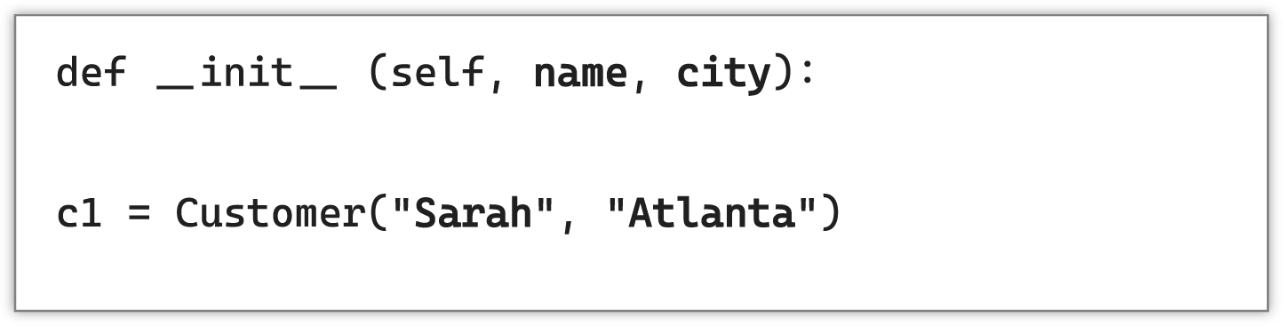
Biến lớp
Trong khi biến thực thể là duy nhất cho mỗi đối tượng, thì biến lớp được thiết lập bên trong lớp và được chia sẻ bởi mỗi đối tượng được tạo ra từ lớp đó. Tiếp tục với phép ẩn dụ về bánh quy, việc thêm hạt đường màu lên bánh quy không làm thay đổi khuôn cắt bánh quy, nhưng việc sửa đổi khuôn cắt bánh quy sẽ thay đổi mọi chiếc bánh quy.
Chúng ta đã từng dùng biến lớp một lần ở đầu chương này trong lớp "Hello World!" của chúng ta.
# Define the World class
class World:
# Define our greeting
greeting = "Hello, World!"

# Run this whenever the object is created
def __init__(self):
# Print the greeting
print(self.greeting)

# Use the class World to create a world object named w
w = World()

Biến lớp greeting được thiết lập cho tất cả các đối tượng được tạo ra từ lớp World. Bạn có thể tạo bao nhiêu đối tượng từ World tùy thích và tất cả chúng sẽ có w.greeting được đặt là "Hello, World!" Mặc dù lớp này dùng hàm print để tự động hiển thị self.greeting ngay khi được tạo ra (vì nó nằm trong __init__), chúng ta có thể dùng print(w.greeting) bên ngoài lớp (ngay bên dưới dòng w = World()) để làm điều tương tự. Bên trong lớp, chúng ta phải dùng self.greeting vì chúng ta cần một tham chiếu đến thực thể của lớp, và self cung cấp điều đó. Nhưng ở bên ngoài, w chính là đối tượng (trong ví dụ của chúng ta) và chỉ cần truy cập w.greeting là cho ra kết quả tương tự.
Một thuộc tính thú vị khác của biến lớp là chúng có thể được truy cập từ chính lớp đó.
# Define the World class
class World:
# Define our greeting
greeting = "Hello, World!"

print(World.greeting)

Nếu điều này có vẻ hơi lạ, thì tốt thôi! Đúng là nên như vậy, bởi vì khi nói về các lớp trong Python, chúng ta thực sự tập trung nhiều hơn vào những gì chúng tạo ra — các đối tượng. Tuy nhiên, việc có một số cấu trúc dữ liệu có thể truy cập được ở cấp độ lớp có thể khá hữu ích, đặc biệt khi sử dụng những giá trị này bên ngoài lớp. Chúng ta sẽ làm nhiều điều đó hơn trong các chương sau.

Phạm vi trong các lớp
Ở chương 5 chúng ta đã thảo luận về phạm vi liên quan đến các hàm, nhưng giờ đây, vì chúng ta đang giới thiệu các lớp chứa các phương thức, nên điều quan trọng là phải nói về lớp mới này của củ hành Python.
Các lớp chứa biến và phương thức, và những thứ đó thuộc về lớp. Mã không phải là một phần của lớp đó không thể tương tác trực tiếp với những biến hay phương thức đó — cần có một điểm tham chiếu khác để truy cập chúng.
Hãy cùng xem một đoạn code minh họa phạm vi của biến.
# This variable exists in the main scope
name = "Sarah"

# Define a new class with a class variable called name
class Customer:
name = "Robert"

# Create a new customer so that __init__ is called
customer = Customer()
# Display the name in the main scope
print(customer.name)

Ở đây, chúng ta định nghĩa một chuỗi tên là name với giá trị "Sarah". Sau đó chúng ta định nghĩa một lớp mới tên là Customer và tạo một biến lớp bên trong nó tên là name và gán cho nó giá trị "Robert".
Khi chạy code, nó hiển thị "Robert". Nó làm vậy vì hàm print hiển thị giá trị của customer.name, chứ không phải biến name trong phạm vi chính.
Tình huống tương tự cũng xảy ra với các biến thực thể (instance variable).
# This variable exists in the main scope
name = "Sarah"

# Define a new class with a class variable called name
class Customer:
def__init__(self, name):
self.name = name

# Create a new customer so that __init__ is called
customer = Customer("Robert")

# Display the name in the main scope
print(customer.name)

Trong ví dụ này, tình huống tương tự cũng xảy ra—biến name trong phạm vi chính là "Sarah" nhưng customer.name là "Robert".

Vòng đời của đối tượng
Các đối tượng được sinh ra, sống cuộc đời của chúng bên trong trình thông dịch Python, và cuối cùng là chết đi. Trong hình 26, chúng ta có thể thấy chu trình của một đối tượng và các phương thức khác nhau được tự động gọi ở mỗi giai đoạn tồn tại của nó dựa trên lớp World của chúng ta.
Hãy cùng xem xét kỹ từng phương thức vòng đời đặc biệt.
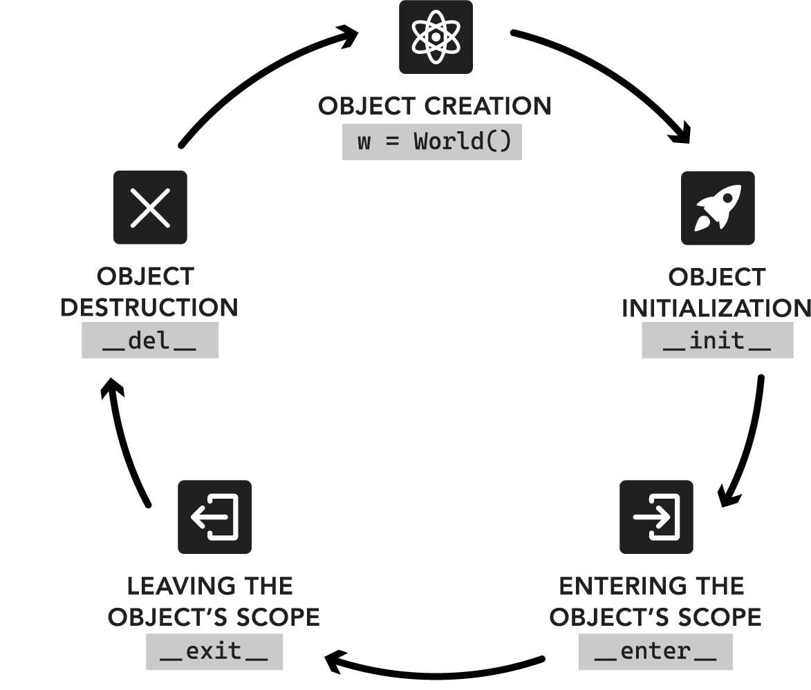

__init__
Như chúng ta đã thảo luận trước đó trong chương này, phương thức __init__ được tự động gọi mỗi khi một đối tượng được tạo ra từ một lớp. Nói chung, nó có nhiệm vụ thiết lập các biến thực thể mà đối tượng sẽ cần sau này.
class World:
# Define our greeting
greeting = "Hello, World!"

# Run this whenever the object is created
def __init__(self):
# Print the greeting
print(self.greeting)

Chúng ta không bắt buộc phải tạo phương thức __init__, nhưng hầu hết các lớp sẽ có chúng để thiết lập các biến mà đối tượng cần sử dụng. Các đối số được truyền vào lúc tạo đối tượng sẽ có sẵn trong __init__, được khai báo sau đối số self trong định nghĩa phương thức.
# Define a new class
class Customer:
# Define the init method, using name and city as arguments
def __init__(self, name, city):
self.name = name
self.city = city

# Create three objects based on the Customer class
# The name and city are passed to __init__
c1 = Customer("Sarah", "Atlanta")
c2 = Customer("Robert", "Florence")
c3 = Customer("Thomas", "Denver")

__enter__ và __exit__
Phương thức __enter__ được trình thông dịch gọi khi chúng ta sử dụng câu lệnh with. Tính năng tiện lợi này cho phép chúng ta chạy code bên trong một khối có sử dụng một tài nguyên mà chúng ta tạo ra (như một tệp đang mở). Điều này khuyến khích chúng ta sử dụng và quản lý tài nguyên một cách khôn ngoan.
# Define a new class
class Customer:
def __init__(self, name, city):
self.name = name
self.city = city

def __enter__(self):
print("Entering scope.")
# Run code upon entering scope of with statement
return self

def __exit__(self, exc_type, exc_value, traceback):
print("Leaving scope.")
# Run code upon leaving scope of width statement

def greet(self):
print("Hello, " + self.name + "!")

# Use with to create a scope
with Customer("Robert", "Florence") as robert:
robert.greet()

Chương trình bắt đầu thực thi từ câu lệnh with ở cuối tệp. Câu lệnh này tạo ra một đối tượng "tạm thời" tên là robert từ lớp Customer. Tôi nói tạm thời vì đối tượng này được tạo trực tiếp (inline) bởi câu lệnh with và sẽ bị hủy ở cuối khối code thụt lề nằm trong câu lệnh with.
Khi đối tượng được tạo ra, phương thức __init__ được kích hoạt. Phương thức này nhận các đối số name và city và đặt chúng làm biến thực thể. Vì câu lệnh with được dùng để tạo đối tượng, nên phương thức __enter__ được gọi ngay sau đó. Ở đây, chúng ta hiển thị một thông báo nhanh để tự nhắc mình đang ở đâu trong vòng đời của đối tượng, rồi sau đó chúng ta có thể chạy bất kỳ code nào mình muốn tại thời điểm này. Tuy nhiên, khi xong việc, chúng ta phải return self ở cuối phương thức __enter__.
Khối with cung cấp đối tượng customer (có thể truy cập qua robert, điều mà phần as robert ở cuối câu lệnh with chỉ ra) để nó có thể được sử dụng bên trong khối code. Sau đó phương thức greet được gọi trên đối tượng robert và lời chào được hiển thị.
Sau khi đoạn code trong khối with chạy xong, phương thức __exit__ sẽ được kích hoạt, nhận vào bốn đối số: self, exc_type, exc_value và traceback. Đối số self cho code bên trong phương thức một điểm tựa để từ đó truy cập các phương thức và biến khác trong class, còn các đối số exc_type, exc_value và traceback sẽ được điền giá trị nếu có ngoại lệ (exception) xảy ra. Nếu không thì chúng là tùy chọn. Bên trong __exit__, ta hiển thị một thông báo cho biết mình đang ở đâu, rồi chạy bất kỳ code nào ta muốn khi câu lệnh with sắp kết thúc.
Khi quá trình xử lý __exit__ kết thúc, quyền điều khiển được trả về dòng cuối cùng của khối câu lệnh with, rồi sau đó đối tượng (trong trường hợp này là robert) bị loại bỏ.

__del__
Mọi thứ tốt đẹp đều phải kết thúc — kể cả các đối tượng của chúng ta. Khi không cần một đối tượng nữa, ta có thể dùng hàm del để xóa nó. Xóa các đối tượng khi không còn cần dùng giúp giảm mức sử dụng bộ nhớ trong chương trình. Việc xóa đối tượng là vĩnh viễn, nhưng ta có thể tạo thêm nếu muốn. Để xóa đối tượng, ta có thể bảo Python kích hoạt một phương thức đặc biệt tên là __del__. Đây là một ví dụ:
class World:
def __init__(self):
print("I'm alive!")
def __del__(self):
print("I'm gone!")

earth = World()
del(earth)

Khi chạy chương trình này, ta sẽ thấy như sau:
I'm alive!
I'm gone!

Khi đối tượng earth được tạo từ class World, phương thức __init__ được thực thi, do đó in ra "I'm alive!" Khi đối tượng bị xóa, phương thức __del__ được thực thi, in ra "I'm gone!"
Hãy cẩn thận khi dùng __del__, vì nó có vài nhược điểm. Thứ nhất, code quá dài hoặc dễ gây lỗi trong phương thức này có thể cản trở garbage collection (thu gom rác) — quá trình của Python dọn dẹp các đối tượng không cần thiết để giữ mức sử dụng tài nguyên thấp và ngăn ngừa memory leaks (rò rỉ bộ nhớ — sự suy giảm dần dần của bộ nhớ trống do dữ liệu ngày càng chiếm nhiều bộ nhớ hơn). Ngoài ra, một đối tượng có thể không bị xóa đúng lúc bạn nghĩ (trừ khi bạn xóa nó một cách tường minh bằng del), nên việc dựa vào phương thức này có thể tiềm ẩn rủi ro.

Thuộc tính và biến riêng tư
Chúng ta đã quen với biến thực thể (instance variable) — tức là biến thuộc về một đối tượng và được tham chiếu bằng self.variable_name bên trong class và object.variable_name bên ngoài class. Chúng đáp ứng phần lớn nhu cầu về biến đối tượng của ta. Tuy nhiên, đôi khi ta muốn thực hiện một số hành động khi truy cập biến đó. Đó chính là lúc properties (thuộc tính) phát huy tác dụng.
Hãy xem hai cách tiếp cận khác nhau. Cả hai đều đạt được cùng một kết quả nhưng theo cách khác nhau.
# Convert kilometers to miles
class Converter:
def __init__(self, km):
self.km = km
def to_miles(self):
return self.km / 1.609

# Convert 3 kilometers to miles
distance1 = Converter(3)
print(distance1.to_miles())

Trong ví dụ đầu tiên này, ta dùng cách tiếp cận truyền thống — chỉ định số kilômét khi tạo đối tượng distance1 từ class Converter. Việc này gán biến thực thể km, rồi to_miles trả về giá trị biến thực thể này chia cho 1.609, cho ra một giá trị gần đúng của số dặm. Cách này chạy được, nhưng còn một cách khác.
class Distance:
def __init__(self, km):
self._km = km
@property
def km(self):
return self._km
@property
def miles(self):
return self._km / 1.609

distance2 = Distance(3)
print(str(distance2.km))
print(str(distance2.miles))

Điều đầu tiên bạn có thể nhận thấy ở cách tiếp cận này là tên class là Distance chứ không phải Converter. Tôi đặt tên như vậy vì mục đích chính của class không phải là chuyển đổi mà là lưu trữ một giá trị khoảng cách. Nói cách khác, các đối tượng được tạo từ class này đại diện cho một giá trị thực sự, chứ không chỉ là một cái hộp chứa một hàm tiện ích. Nghe có vẻ là một khác biệt tinh tế và có lẽ không quan trọng, nhưng khi ta khám phá các mô thức sử dụng class trong phần còn lại của cuốn sách, bạn sẽ thấy được giá trị của sự phân biệt này.
Ngoài ra, biến thực thể _km có một dấu gạch dưới ở phía trước. Khi ta thêm _ trước một biến, theo quy ước, điều này biểu thị một private variable (biến riêng tư) — tức là biến không thể truy cập trực tiếp từ bên ngoài class. Nó là riêng tư, hay nội bộ, đối với chính class đó. Để truy cập nó, ta sẽ dùng một trong các phương thức thuộc tính có sẵn, hoặc km hoặc miles.
Quy ước thêm dấu gạch dưới trước một biến riêng tư rất mạnh và không nên đi chệch khỏi nó trừ khi bạn có lý do rất chính đáng để làm vậy. Các quy ước không chỉ hữu ích cho bạn mà còn cho những lập trình viên sau này phải đọc, hiểu và sửa code của bạn.
Các phương thức thuộc tính có @property ở phía trên. Đây được gọi là một decorator (trình trang trí — vì nó "trang trí" cho một hàm) và nó bảo Python hãy đối xử với nó như một biến hơn là một hàm. Trong ví dụ đầu tiên, ta dùng to_miles() kèm dấu ngoặc đơn vì nó là một hàm. Tuy nhiên, km và miles trong ví dụ này là các thuộc tính, nên từ bên ngoài, ta truy cập chúng giống như truy cập biến thực thể. Ta không cần làm gì để chuyển kilômét sang kilômét, nên thuộc tính km chỉ đơn giản trả về self._km, biến riêng tư của ta. Việc chuyển sang dặm cần một chút tính toán, nên thuộc tính miles của ta trả về self._km sau khi chia nó cho 1.609.
Ngoài việc sửa đổi một biến trước khi trả về, ta còn có thể chạy code khi gán giá trị cho một thuộc tính. Điều này đặc biệt hữu ích để kiểm tra tính hợp lệ của dữ liệu.
class Distance:
def __init__(self, km):
self._km = km

@property
def km(self):
return self._km

@km.setter
def km(self, value):
self._km = value

@property
def miles(self):
return self._km / 1.609

@miles.setter
def miles(self, value):
self._km = value * 1.609

distance2 = Distance(3)
print("3 kilometers is " + str(distance2.miles) + " miles.")
distance2.miles = 3
print(str(distance2.miles) + " miles is " + str(distance2.km) + " kilometers.")

Trong ví dụ này, chúng ta đặt một giá trị ban đầu cho đối tượng distance2 bằng kilômét nhưng có thể dễ dàng lấy cả kilômét lẫn dặm từ nó. Và nếu muốn gán cho nó một khoảng cách bằng dặm, ta chỉ cần đặt distance2.miles = 3 và bên trong chúng ta sẽ tự động gán self._km thành giá trị kilômét chính xác, nhờ vào thuộc tính @miles.setter.
Như đã trình bày trước đó, đặt decorator @property lên trên một hàm sẽ biến nó thành một thuộc tính (property). Khi đã là thuộc tính, ta có thể định nghĩa một setter, tức là một thuộc tính dùng để gán giá trị bên trong đối tượng. Ta làm điều này bằng cách thêm một decorator có dấu @, rồi đến tên của thuộc tính kèm .setter ở cuối. Trong ví dụ này, setter cho km chỉ đơn giản gán self._km bằng giá trị được truyền vào, vì bên trong chúng ta vốn đã lưu giá trị dưới dạng kilômét, nhưng khi dùng setter miles, ta nhân nó với 1.609.
Khi mới học về thuộc tính trong Python, tôi hơi bối rối. Tôi nghĩ một phần là vì ý tưởng một hàm lại hành xử giống như một biến nghe có vẻ kỳ lạ với tôi. Ngoài ra, những ví dụ tôi thấy đều dùng các bài toán khá gượng ép để minh họa cách thuộc tính hoạt động. Hiểu biết của tôi về thuộc tính chỉ thực sự vững vàng khi tôi dùng chúng cho những vấn đề độc đáo, thực tế trong công việc lập trình của mình.
Tôi kể điều này với bạn vì hai lý do. Thứ nhất, bạn có thể lập trình bằng Python mà không bao giờ tạo thuộc tính và vẫn ổn. Chúng không thiết yếu đối với lập trình Python. Tuy vậy, tôi nghĩ chúng mang lại cho bạn sự linh hoạt to lớn trong cách thiết kế các lớp (class), và điều này dẫn đến những chương trình tốt hơn. Thứ hai, nếu hiện tại bạn chưa thấy rõ giá trị của thuộc tính trong Python, hoặc còn mơ hồ, thì đừng lo. Chúng ta sẽ dùng chúng nhiều hơn khi cuốn sách tiếp diễn, và khi các tình huống sử dụng khác nhau xuất hiện trong các ví dụ và trong trò chơi Coffee Shop của chúng ta, tôi tin bạn sẽ thấy chúng không thể thiếu giống như tôi vậy.

Inch sang Centimét
Lớp Distance của chúng ta làm rất tốt việc chuyển đổi giữa dặm và kilômét. Hãy mở rộng khái niệm đó một chút và tạo một lớp Length. Thay vì dùng dặm và kilômét, chúng ta có thể chuyển đổi inch và centimét.
Nguyên tắc vẫn như cũ, nhưng bạn sẽ phải điều chỉnh vài phần của mã, bao gồm cả phép toán cần thiết cho việc chuyển đổi mới. Hãy tự thử làm xem, nhưng nếu bị mắc kẹt, bạn có thể tham khảo phần phụ lục để xem lời giải.
(Gợi ý: 1 inch bằng 2.54 centimét.)

ClydeBank Coffee Shop: Lần tái cấu trúc thứ hai của chúng ta
Giờ đây chúng ta đã có rất nhiều lớp để tiếp sức cho trò chơi mô phỏng quán cà phê của mình. Với mức độ tổ chức và chức năng mới này, chúng ta có thể hoàn thiện vòng lặp trò chơi cơ bản. Trước tiên, hãy xem đoạn mã mới.
# ClydeBank Coffee Shop Simulator 4000
# Copyright 2022 (C) ClydeBank Media, All Rights Reserved.

# Import the random module
import random

def welcome():
print("ClydeBank Coffee Shop Simulator 4000, Version 1.00")
print("Copyright (C) 2022 ClydeBank Media, All Rights Reserved.\n")
print("Let's collect some information before we start the game.\n")

def prompt(display="Please input a string", require=True):
if require:
s = False
while not s:
s = input(display + " ")
else:
s = input(display + " ")
return s

def convert_to_float(s):
# If conversion fails, assign 0 to it
try:
f = float(s)
except ValueError:
f = 0
return f

def x_of_y(x, y):
num_list = []
# Return a list of x copies of y
for i in range(x):
num_list.append(y)
return num_list
class CoffeeShopSimulator:

# Minimum and maximum temperatures
TEMP_MIN = 20
TEMP_MAX = 90

def __init__(self, player_name, shop_name):
# Set player and coffee shop names
self.player_name = player_name
self.shop_name = shop_name

# Current day number
self.day = 1

# Cash on hand at start
self.cash = 100.00

# Inventory at start
self.coffee_inventory = 100

# Sales list
self.sales = []

# Possible temperatures
self.temps = self.make_temp_distribution()

def run(self):
print("\nOk, let's get started. Have fun!")

# The main game loop
running = True
while running:
# Display the day and add a "fancy" text effect
self.day_header()

# Get the weather
temperature = self.weather

# Display the cash and weather
self.daily_stats(temperature)

# Get price of a cup of coffee
cup_price = float(prompt("What do you want to charge per cup of coffee?"))

# Get advertising spend
print("\nYou can buy advertising to help promote sales.")
advertising = prompt("How much do you want to spend on advertising (0 ↦ ↪ for none)?", False)

# Convert advertising into a float
advertising = convert_to_float(advertising)

# Deduct advertising from cash on hand
self.cash -= advertising

# Simulate today's sales
cups_sold = self.simulate(temperature, advertising, cup_price)
gross_profit = cups_sold * cup_price

# Display the results
print("You sold " + str(cups_sold) + " cups of coffee today.")
print("You made $" + str(gross_profit) + ".")

# Add the profit to our coffers
self.cash += gross_profit

# Subtract inventory
self.coffee_inventory -= cups_sold

# Before we loop around, add a day
self.increment_day()
def simulate(self, temperature, advertising, cup_price):
# Find out how many cups were sold
cups_sold = self.daily_sales(temperature, advertising)

# Save the sales data for today
self.sales.append({
"day": self.day,
"coffee_inv": self.coffee_inventory,
"advertising": advertising,
"temp": temperature,
"cup_price": cup_price,
"cups_sold": cups_sold
})

# We technically don't need this, but why make the next step
# read from the sales list when we have the data right here
return cups_sold

def make_temp_distribution(self):
# This is not a good bell curve, but it will do for now
# until we get to more advanced mathematics
temps = []

# First, find the average between TEMP_MIN and TEMP_MAX
avg = (self.TEMP_MIN + self.TEMP_MAX) / 2
# Find the distance between TEMP_MAX and the average
max_dist_from_avg = self.TEMP_MAX - avg

# Loop through all possible temperatures
for i in range(self.TEMP_MIN, self.TEMP_MAX):
# How far away is the temperature from average?
# abs() gives us the absolute value
dist_from_avg = abs(avg - i)
# How far away is the dist_from_avg from the maximum?
# This will be lower for temps at the extremes
dist_from_max_dist = max_dist_from_avg - dist_from_avg
# If the value is zero, make it one
if dist_from_max_dist == 0:
dist_from_max_dist = 1
# Append the output of x_of_y to temps
for t in x_of_y(int(dist_from_max_dist), i):
temps.append(t)
return temps

def increment_day(self):
self.day += 1

def daily_stats(self, temperature):
print("You have $" + str(self.cash) + " cash on hand and the temperature is " + ↦ ↪ str(temperature) + ".")
print("You have enough coffee on hand to make " + str(self.coffee_inventory) ↦ ↪ + " cups.\n")

def day_header(self):
print("\n-----| Day " + str(self.day) + " @ " + self.shop_name + " |-----")

def daily_sales(self, temperature, advertising):
return int((self.TEMP_MAX - temperature) * (advertising * 0.5))

@property
def weather(self):
# Generate a random temperature between 20 and 90
# We'll consider seasons later on, but this is good enough for now
return random.choice(self.temps)

# Print welcome message
welcome()

# Get name and store name
t_name = prompt("What is your name?", True)
t_shop_name = prompt("What do you want to name your coffee shop?", True)

# Create the game object
game = CoffeeShopSimulator(t_name, t_shop_name)

# Run the game
game.run()

Giờ thì trò chơi đã hoàn chỉnh về mặt chức năng. Tôi nói về mặt chức năng bởi vì nó thực sự chưa xong, nhưng nó đã chơi được. Tuy nhiên, cấu trúc đã thay đổi khá nhiều, nên hãy cùng điểm qua từng thay đổi.

Lớp Game
Phần lớn logic của trò chơi đã được chuyển vào lớp CoffeeShopSimulator. Điều này giúp tổ chức cấu trúc tốt hơn và cho phép chúng ta tinh gọn việc chia sẻ biến trong trò chơi. Vì phần lớn nội dung nằm trong lớp, chương trình chính chỉ đơn giản lấy tên, shop_name, rồi tạo một đối tượng tên là game kế thừa từ lớp CoffeeShopSimulator. Sau đó phương thức run được gọi trên đối tượng game, và màn trình diễn bắt đầu.
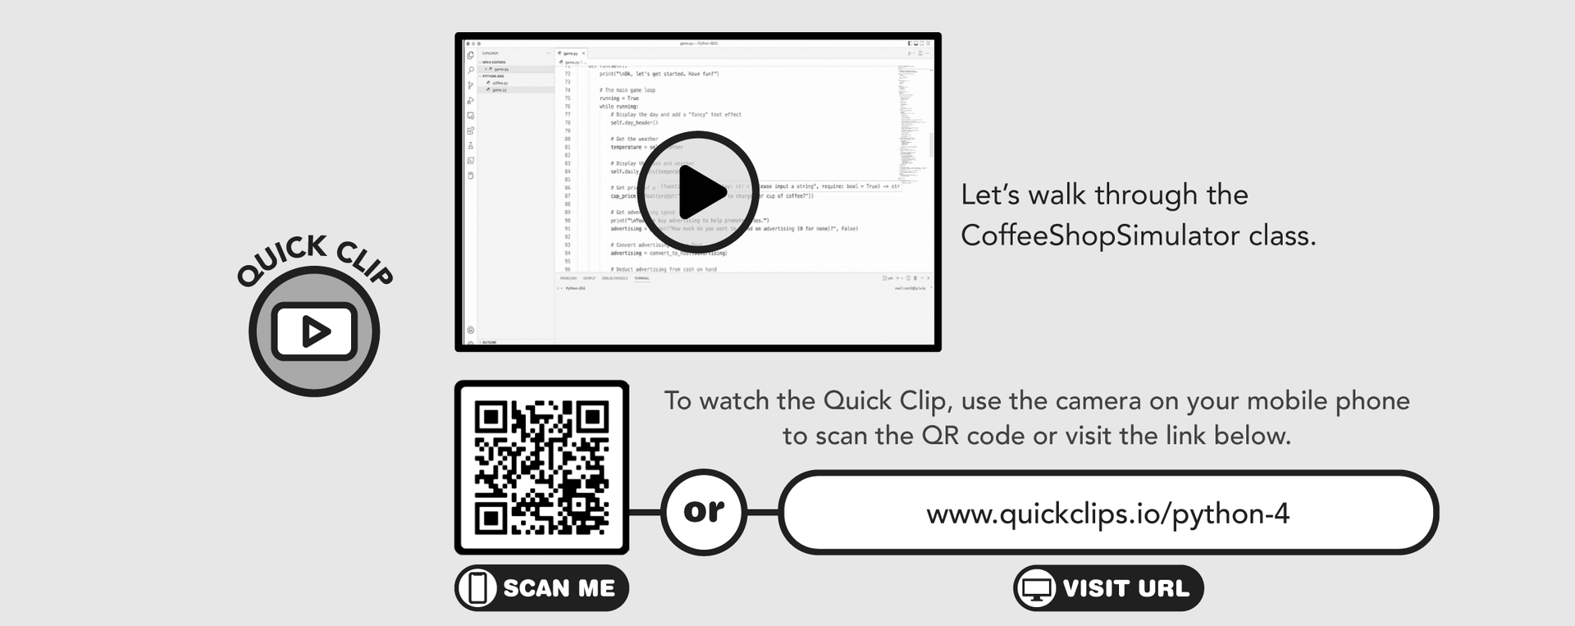

Phương thức __init__
Trò chơi thiết lập các biến cần thiết trong phương thức __init__, bao gồm danh sách sales sẽ chứa tiến trình hằng ngày của người chơi. Nó cũng gọi một phương thức tên là make_temp_distribution, phương thức này thiết lập một danh sách các giá trị nhiệt độ có thể có.

Phương thức make_temp_distribution
Tôi muốn làm cho các mức nhiệt độ trông có vẻ thực tế hơn một chút thay vì chỉ là một mớ giá trị khả dĩ ngẫu nhiên. Mặc dù phương pháp này không được tối ưu hay thậm chí lý tưởng cho bài toán trước mắt, nhưng nó vẫn hoàn thành nhiệm vụ. Nó vẫn chưa tính đến các mùa, nhưng nó đưa ra một ước lượng tạm ổn về sự dao động nhiệt độ điển hình ở vùng khí hậu ôn đới vào mùa xuân hoặc mùa thu.
Hãy đi qua từng dòng một, vì nó hơi phức tạp. Đầu tiên, chúng ta tạo một danh sách rỗng tên là temps. Sau đó chúng ta tìm giá trị trung bình giữa self.TEMP_MIN và self.TEMP_MAX bằng cách cộng cả hai lại và chia cho 2. Tiếp theo chúng ta tính khoảng cách tối đa từ giá trị trung bình bằng cách lấy self.TEMP_MAX trừ đi giá trị trung bình.
Với thông tin này, chúng ta bắt đầu một vòng lặp dùng range để duyệt từ self.TEMP_MIN đến self.TEMP_MAX. Sau đó chúng ta dùng hàm abs để tìm giá trị tuyệt đối của giá trị trung bình trừ đi vị trí hiện tại của chúng ta trong vòng lặp giữa self.TEMP_MIN và self.TEMP_MAX.
Tiếp theo, chúng ta tính xem khoảng cách này cách giá trị tối đa bao xa. Mục đích của việc này là để suy ra khoảng cách từ khoảng cách tối đa, về cơ bản cho chúng ta biết vị trí hiện tại trong vòng lặp (i) gần với các điểm cực nóng và cực lạnh trong danh sách đến mức nào. Dùng giá trị này, chúng ta thêm nhiệt độ vào danh sách cuối cùng (temps) dist_from_max_dist lần bằng cách dùng hàm x_of_y nhiều lần. Ý tôi là nhiệt độ được lặp lại dist_from_max_dist lần trong một danh sách rồi được thêm vào kết quả cuối cùng.
Danh sách cuối cùng của chúng ta (temps), được trả về, cung cấp một dải giá trị xuất hiện phổ biến hơn ở gần trung tâm, hay đỉnh, của đường cong hình chuông.

Vòng lặp trò chơi
Phương thức run giờ đây bắt đầu vòng lặp, hiển thị phần tiêu đề, lấy nhiệt độ cho ngày hôm đó, và nhắc người chơi nhập thông tin về giá và quảng cáo. Với thông tin này, nó chạy mô phỏng thông qua phương thức simulate, phương thức này chạy phương thức daily_sales để mô phỏng doanh số. Hiện tại, đây chỉ là một phép tính đơn giản ưu ái nhiệt độ lạnh hơn và nhiều quảng cáo hơn, nhưng chúng ta sẽ mở rộng nó sau. Sau khi phương thức đó trả về doanh số, nó thêm một từ điển vào danh sách sales rồi trả quyền điều khiển về vòng lặp chính. Tại đó, nó hiển thị doanh số của ngày, cộng lợi nhuận của ngày, trừ đi hàng tồn kho, và tăng bộ đếm ngày.
Sau đó cứ lặp đi lặp lại như vậy cho ngày tiếp theo.
Mặc dù về mặt kỹ thuật trò chơi hiện đang hoạt động, vẫn còn khá nhiều vấn đề. Đầu tiên, không có kiểm tra hàng tồn kho để ngăn việc hết cà phê, hay lời nhắc mua thêm nếu hết. Chúng ta cần thêm một lời nhắc hỏi người dùng có muốn mua thêm cà phê mỗi ngày không, tốt nhất là vào cuối ngày. Ngoài ra, không có cách nào thoát khỏi trò chơi ngoài việc đóng terminal hoặc nhấn CTRL+C, nên chúng ta sẽ cần thêm một lối thoát.
Còn nhiều thiếu sót, nhưng như hiện tại thì về mặt kỹ thuật nó vẫn chơi được. Chúng ta sẽ tiếp tục cải thiện nó khi đi qua cuốn sách. Sao không vui một chút và chơi thử vài ngày của trình mô phỏng nhỉ?
Đây là một gợi ý. Hãy sửa hàm khởi tạo (constructor) của lớp CoffeeShopSimulator để chấp nhận các giá trị tùy chọn player_name và shop_name để bạn có thể tạo một đối tượng trò chơi mà không cần lời nhắc.
Nếu bạn chọn làm điều này, hãy sao chép thư mục chứa mã trò chơi sang một vị trí khác (có thể là coffee-shop-no-prompts hoặc tương tự) và làm việc trên bản sao mới đó, vì mã đã sửa đổi này sẽ không tương thích với những bổ sung trong tương lai mà chúng ta sẽ thêm vào trò chơi. Tuy nhiên, đây sẽ là một bài tập tốt giúp bạn hiểu rõ hơn về lớp và hàm khởi tạo.

Tóm tắt chương
»Lớp cho phép chúng ta tổ chức dữ liệu và logic thành những vật chứa có thể tái sử dụng.
»Lớp giống như khuôn cắt bánh quy, đóng vai trò như một bản mẫu để tạo ra các đối tượng.
»Đối tượng có vòng đời và tự động gọi __init__ khi chúng được tạo ra.
»Thuộc tính (property) được ưu tiên hơn biến thực thể (instance variable) khi ta cần chạy mã lúc lấy hoặc gán giá trị từ một đối tượng.

| 7 |

Kế thừa và các mẫu thiết kế

Tổng quan chương
»Các lớp có thể kế thừa phương thức và biến từ lớp cha
»Các lớp có thể có nhiều lớp cha và tổ tiên
»Sử dụng các mẫu thiết kế lớp có thể tiết kiệm thời gian phát triển
Kế thừa trong lập trình hướng đối tượng là cách để một lớp được xây dựng dựa trên một lớp khác. Một lớp kế thừa từ lớp cha sẽ có được toàn bộ cấu trúc của lớp cha, bao gồm các phương thức, biến lớp và thuộc tính.
Trước khi đi vào ví dụ, hãy cùng nghĩ về đồ nội thất. Tôi chắc rằng bạn chưa bao giờ nghĩ sẽ có một cuộc thảo luận về đồ nội thất trong một cuốn sách lập trình, nhưng lần đầu thì luôn có lần đầu. Chúng ta sẽ cần đồ nội thất trong quán cà phê của mình, và dù nó chỉ là một phần nhỏ trong trò chơi của chúng ta, mô hình này vẫn sẽ giải thích được khái niệm kế thừa.
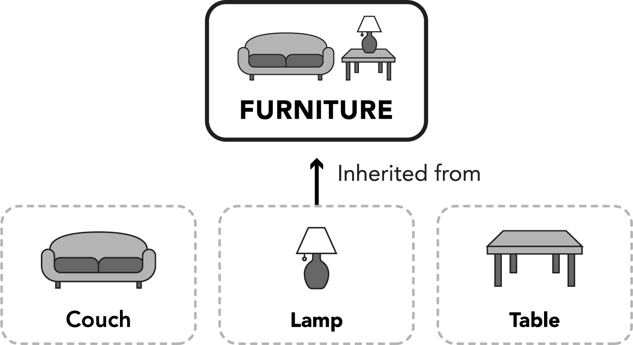
Nếu chúng ta tạo một lớp Furniture, nó có thể có các thuộc tính như chiều rộng, chiều cao, và có lẽ cả chất liệu làm nên nó. Giờ hãy nghĩ đến một Chair. Tôi viết hoa chữ này để bạn thấy ý định của tôi—hãy tưởng tượng nó là một lớp. Ghế là đồ nội thất. Chúng có chiều rộng và chiều cao và được làm từ chất liệu. Nhưng chúng còn có mặt ngồi, và một số có lưng tựa, một số có tay vịn. Một chiếc ghế có các thuộc tính cơ bản của Furniture nhưng cũng có những thuộc tính riêng của nó.

Lớp cha và lớp con
Hãy xem xét phép ẩn dụ đồ nội thất của chúng ta—một chiếc ghế là một món đồ nội thất. Hãy chuyển khái niệm đó thành mã Python. Tôi sẽ dùng biến thực thể cho các thuộc tính cơ bản vì (hiện tại) chúng ta không cần thực hiện bất kỳ kiểu biến đổi nào trên các thuộc tính đó khi truy cập hoặc gán chúng. Điều này có thể thay đổi trong tương lai, và tình huống đó sẽ cần đến thuộc tính (property), nhưng hiện tại, biến thực thể là đủ.
# First, let's define the Furniture class
class Furniture:
def __init__(self, width = 0, height = 0, material = "Wood"):
self.width = width
self.height = height
self.material = material

# Next, let's define the Chair class
class Chair(Furniture):
def __init__(self, width = 0, height = 0, material = "Wood", arms = True, back = True):
super().__init__(width, height, material)
self.arms = arms
self.back = back

Hai yếu tố mới được giới thiệu ở đây—cặp dấu ngoặc đơn sau class Chair và hàm super().
<<<|>>
Tại sao chiều rộng và chiều cao lại là 0? Trong thực tế (có lẽ trừ lĩnh vực khoa học viễn tưởng), chắc chắn chúng ta sẽ không tìm thấy một món đồ nội thất nào không có chiều rộng hay chiều cao. Lý do tôi đặt mặc định các giá trị này bằng không là một thói quen cũ từ thời tôi thiết kế các ứng dụng giao diện người dùng đồ họa. Trong một số tình huống, việc tạo ra một cửa sổ hay điều khiển không có chiều rộng hay chiều cao nhưng vẫn có thể nhận sự kiện là có lợi.
Nếu thực sự xây dựng phần mềm liên quan đến đồ nội thất, có lẽ chúng ta sẽ không cho phép các giá trị này, nhưng ngay cả trong trường hợp đó, kiểu lối thoát khỏi thực tế này vẫn có thể hữu ích. Thực tế, vài năm trước tôi đã làm việc trên một trang web nơi một sản phẩm giả, ẩn được thêm vào giỏ hàng khi một số khách hàng trong ngành (chứ không phải công chúng) đặt hàng. Sự hiện diện của sản phẩm ẩn này cho mã thanh toán biết cách xử lý khách hàng.
Đầu tiên, với cặp dấu ngoặc đơn, chúng ta chỉ định Furniture trong class Chair(Furniture) vì đó là lớp cơ sở, hay lớp cha, của lớp con Chair. Cả lớp cha và lớp con đều có thể được dùng độc lập với nhau, nhưng lớp con (Chair) kế thừa mọi thứ từ lớp cha. Vậy nên lớp Chair có các biến thực thể tên là arms và back, cùng với width, height và material. Furniture vẫn dùng được như một lớp riêng biệt và chỉ có width, height và material.

Thứ hai, hàm super() là một cách viết tắt để trỏ tới lớp cha (trong trường hợp này là Furniture). Giống như self cho phép các phương thức của instance tương tác với các biến instance, super() cho phép chúng ta tận dụng chức năng của lớp cha.
Tuy nhiên, bạn có thể thắc mắc tại sao điều này lại cần thiết, vì tôi đã nói rằng các lớp con kế thừa toàn bộ chức năng từ lớp cha của chúng. Đúng là như vậy, nhưng chúng ta đã định nghĩa một phương thức __init__ trong Chair, và điều này đã ghi đè phương thức __init__ trong Furniture. Vì chúng ta cần cả hai, ngay khi bước vào phương thức __init__ của Chair, chúng ta gọi super().__init__(width, height, material), lệnh này sẽ gọi phương thức __init__ của Furniture. Điều này cho phép chúng ta kết hợp chức năng của cả hai phương thức __init__.
Việc dùng super() sẽ không cần thiết nếu chúng ta không định nghĩa một phương thức __init__ tùy chỉnh cho Chair, nhưng chúng ta đã làm vậy vì muốn cung cấp cho nó một số biến instance riêng (tức là arms và back). Vì dòng super().__init__(width, height, material) gọi hàm __init__ trong lớp cha Furniture, nó cho phép ba đối số: width, height và material. Chúng không bắt buộc vì đã có giá trị mặc định trong hàm __init__ của Furniture, nhưng tôi muốn chúng có thể được đặt thành các giá trị khác mặc định, nên tôi đã thêm chúng vào hàm __init__ của Chair luôn.

Mở rộng các lớp con
Chair có những thuộc tính độc đáo khác mà hầu hết Furniture không có. Hãy nghĩ đến ý tưởng về một chiếc ghế gấp. Trong trường hợp này, chúng ta sẽ thêm một phương thức vào lớp Chair:
# First, let's define the Furniture class
class Furniture:
def __init__(self, width = 0, height = 0, material = "Wood"):
self.width = width
self.height = height
self.material = material

# Next, let's define the Chair class
class Chair(Furniture):
def __init__(self, width = 0, height = 0, material = "Wood", arms = True, back = True):
super().__init__(width, height, material)
self.arms = arms
self.back = back

def fold(self):
self.folded = True
print("The chair is now folded and ready for transport.")
def unfold(self):
self.folded = False
print("The chair is now unfolded and ready for use.")

Trong ví dụ này, tôi đã thêm hai phương thức vào lớp Chair: fold và unfold. Phương thức fold đặt self.folded thành True, và phương thức unfold đặt self.folded thành False. Điều quan trọng cần lưu ý là chỉ lớp Chair có được những phương thức bổ sung này và biến instance thêm vào. Lớp Furniture gốc, lớp cha của nó, vẫn không thay đổi.
Bạn có thể đã nhận ra rằng tôi không thêm đối số vào __init__ cho folded. Tôi muốn nó luôn mặc định là False, không có khả năng ghi đè khi tạo đối tượng. Không nhất thiết phải cho phép mọi biến instance được đặt bằng đối số của phương thức __init__. Cho đến khi fold() hoặc unfold() được gọi, self.folded không tồn tại. Một cách tiếp cận khác cho việc này là biến folded thành một thuộc tính (property) và đặt nó thành True hoặc False, rồi thực hiện một hành động nào đó trên mỗi trạng thái.
Nếu sau này tôi quay lại và thêm một biến instance, thuộc tính hoặc phương thức vào lớp Furniture, thì lớp Chair cũng sẽ nhận được những "nâng cấp" đó.

Kế thừa đa cấp
Python cho phép một lớp có một dòng dõi kế thừa. Khi một lớp có một chuỗi tổ tiên, điều này được gọi là kế thừa đa cấp (multilevel inheritance). Lớp con nhận được tất cả các phương thức, biến instance và thuộc tính của tổ tiên ở mỗi cấp kế thừa.
Cách tốt nhất để giải thích điều này là đi thẳng vào một ví dụ. Chúng ta sẽ mở rộng phép ẩn dụ về đồ nội thất với một lớp bổ sung, Bench.
class Furniture:
def __init__(self, width = 0, height = 0, material = "Wood"):
self.width = width
self.height = height
self.material = material

class Chair(Furniture):
def __init__(self, material, width = 0, height = 0, arms = True, back = True):
super().__init__(width, height, material)
self.arms = arms
self.back = back

class Bench(Chair):
pass

Trong ví dụ này, chúng ta định nghĩa các lớp Furniture và Chair như bình thường. Sau đó chúng ta tạo một lớp mới—một Bench. Vì ở thời điểm này không có gì đáng kể để thêm vào lớp Bench, tôi chỉ thêm pass, điều này cho phép tôi tạo một lớp mới, trống rỗng. Tôi luôn có thể thêm vào nó sau này.
Nhưng Bench không hề trống rỗng. Nó chứa các biến instance width, height và material từ Furniture, cùng với arms và back từ Chair.
Chúng ta có thể nhìn thoáng qua các đối tượng của mình bằng hàm tích hợp sẵn vars().
class Furniture:
def __init__(self, width = 0, height = 0, material = "Wood"):
self.width = width
self.height = height
self.material = material

class Chair(Furniture):
def __init__(self, material, width = 0, height = 0, arms = True, back = True):
super().__init__(width, height, material)
self.arms = arms
self.back = back

class Bench(Chair):
pass

sofa = Bench("Metal")
print(vars(sofa))

Khi chúng ta chạy đoạn mã này, kết quả sau sẽ được hiển thị:
{'width': 0, 'height': 0, 'material': 'Metal', 'arms': True, 'back': True}

Mặc dù chúng ta không cung cấp cho Bench bất kỳ nội dung bổ sung nào, nó vẫn kế thừa các giá trị của mình (và các giá trị mặc định ban đầu của chúng) từ Chair và Furniture.
Hàm vars() rất hữu ích cho việc kiểm thử và gỡ lỗi. Truyền vào một đối tượng làm tham số, nó sẽ trả về từ điển (dictionary) của đối tượng đó. Từ điển này chứa tất cả các thuộc tính có thể thay đổi (tức là có thể ghi) cùng giá trị của chúng.

Đa kế thừa
Ngoài ra, một lớp Python có thể có nhiều lớp cha. Lớp con của nhiều lớp cha sẽ thừa hưởng thuộc tính của cả hai lớp cha. Trong lập trình hướng đối tượng, đây được gọi là đa kế thừa (multiple inheritance) (hình 28).
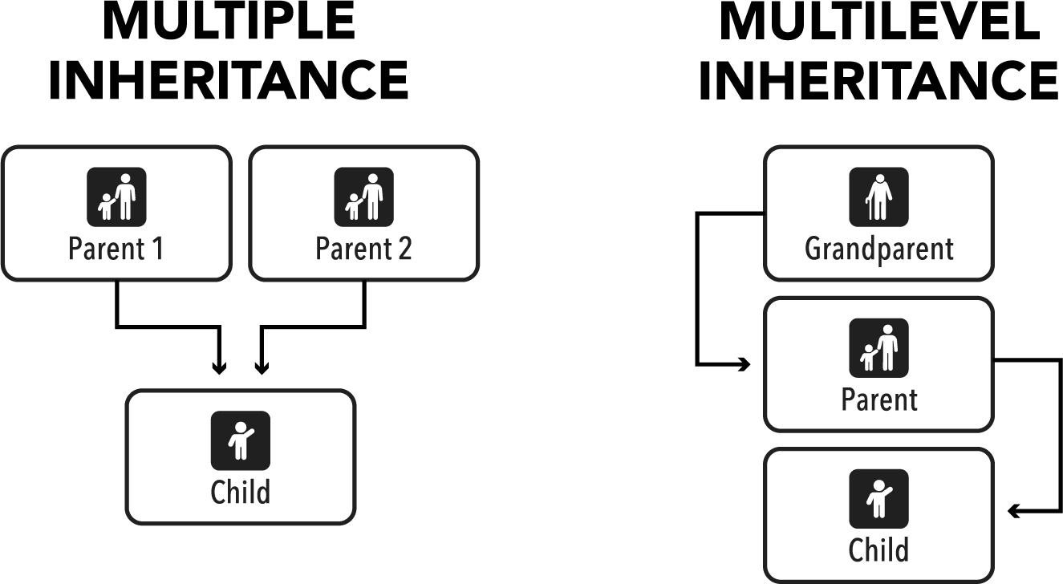
Để minh họa điều này, tôi đã làm lại ví dụ về đồ nội thất của chúng ta để bao gồm các lớp cha Furniture và Surface, sau đó tạo một lớp mới có tên là Table. Một Table tất nhiên vừa là một món Furniture vừa là một Surface, nên nó có cả hai lớp làm lớp cha.
class Furniture:
def __init__(self, width, height, material):
self.width = width
self.height = height
self.material = material
class Surface:
def __init__(self, flat):
self.flat = flat

class Table(Furniture, Surface):
def __init__(self, width = 0, height = 0, material = "Wood", flat = True):
Furniture.__init__(self, width, height, material)
Surface.__init__(self, flat)
self.legs = 4

a = Table()
print(vars(a))

Khi chúng ta chạy đoạn mã này, nó hiển thị như sau:
{'width': 0, 'height': 0, 'material': 'Wood', 'flat': True, 'legs': 4}

Điều này cho thấy nó nhận được width, height và material từ Furniture, flat từ Surface, và có legs được thêm vào như một biến thực thể (instance variable) riêng của chính nó. Cần lưu ý rằng biến thực thể legs là một phần của Table và không thuộc về Furniture hay Surface.
Ngoài ra, thay vì dùng super().__init__, tôi đã chỉ định rõ Furniture.__init__(self, width, height, material) và Surface.__init__(self, flat) trong hàm __init__ của lớp Table. Vì Table có hai lớp cha, super() không đủ cụ thể; do đó, mỗi __init__ được dùng trực tiếp.
Bạn có thể đã nhận ra tôi đã bỏ các đối số mặc định (default arguments) trên Furniture. Tôi làm vậy vì tôi không dùng trực tiếp Furniture. Thay vào đó, tôi tạo một đối tượng Table, và chính đối tượng này mới là thứ cuối cùng cần các đối số đó. Tôi đặt tất cả các giá trị mặc định trong __init__ của Table, nên đối tượng table không cần đối số nào. Tất nhiên, tôi có thể cung cấp chúng nếu cần.
Tôi đã khuyên dùng đối số từ khóa (keyword arguments) khi có nhiều đối số hoặc khi các đối số có thể thay đổi. Đây là một ví dụ hoàn hảo cho trường hợp đối số từ khóa sẽ rất tiện lợi và giúp tránh việc phải liên tục tra cứu qua lại giữa định nghĩa lớp và việc tạo đối tượng. Nếu tôi muốn chỉ định giá trị tùy chỉnh cho từng đối số, tôi có thể thay thế
a = Table()

bằng
a = Table(width = 5, height = 5, material = "Metal", flat = True)

Giới thiệu về các mẫu thiết kế
Các khả năng với kế thừa và thiết kế lớp gần như vô hạn, nhưng khi bạn viết nhiều mã Python hơn, bạn sẽ thấy mình dùng những mẫu tương tự để giải quyết vấn đề. Thực tế, sử dụng một mẫu thiết kế (design pattern) — tức là một cách có cấu trúc để giải quyết vấn đề — là một kỹ thuật rất hữu ích khi bạn có những lớp chia sẻ nhiều điểm chung.
Các mẫu thiết kế giúp ngăn ngừa "hội chứng trang giấy trắng" (blank page syndrome), một thuật ngữ thường dùng khi nói về việc viết lách. Nhìn chằm chằm vào một trang giấy trắng có thể khiến người ta e ngại, dù bạn đang viết cuốn tiểu thuyết vĩ đại tiếp theo hay một chương trình Python đơn giản. Có một mẫu để dựa vào mà xây dựng thì cực kỳ hữu ích. Nếu tôi viết một ứng dụng lớn, tôi thường bắt đầu bằng việc nghĩ về dữ liệu mình định lưu trữ và thiết kế các lớp xoay quanh dữ liệu đó.
Nếu sắp có nhiều lớp, tôi nghĩ về những điểm chung của các lớp đó rồi tạo các lớp cơ sở (base class). Giống như một Chair, một Table cũng là một món Furniture, và nhờ có lớp cơ sở Furniture để làm nền, tôi có thể tạo lớp Table mà không phải phiền phức gán cho nó các biến thực thể height, width và material. Làm vậy giúp chúng ta tuân theo mẫu thiết kế Đừng Lặp Lại Chính Mình (Don't Repeat Yourself), mẫu này khuyến khích ta viết mã một lần và tái sử dụng khi cần.
Có khá nhiều mẫu thiết kế trừu tượng trong khoa học máy tính, và dù lúc nào cũng hấp dẫn khi đào sâu vào lý thuyết đằng sau những gì chúng ta làm, tôi thà giới thiệu cho bạn những tình huống thực tế bạn có thể gặp và cách giải quyết chúng hơn là làm đầy phần thuật ngữ bằng một loạt các khái niệm trừu tượng. Vì vậy, dù đây là những mẫu thiết kế thực sự bạn sẽ gặp, chúng ta sẽ khám phá chúng bằng những ví dụ liên quan thay vì những bài giảng khô khan kiểu bảng đen có thể khiến bất kỳ lập trình viên Python mới bắt đầu (và cả chuyên gia) ngủ gật.
Để khám phá các mẫu này sâu hơn, hãy xem xét mô hình đồ nội thất của chúng ta kỹ càng hơn. Chúng ta có rất nhiều loại đồ nội thất, và khi càng thêm nhiều vào bộ sưu tập — mỗi loại với các biến thực thể và thuộc tính riêng — danh sách đối số khi tạo đối tượng sẽ sớm trở nên dài và có thể gây nhầm lẫn.
Python có tham số đặt tên (named parameters), nên chúng ta không cần phải nhớ vị trí của nhiều đối số (argument) khác nhau khi tạo đối tượng. Tuy vậy, việc nhập quá nhiều tham số khi tạo một đối tượng mới vẫn khá phiền. Và nếu chúng ta tạo nhiều loại đồ nội thất khác nhau, quá trình này có thể trở nên tẻ nhạt và dễ sai sót. Hãy cùng xem xét vài cách để làm việc này dễ dàng hơn.

Đối số mặc định (Default Arguments)
Đối số mặc định có thể làm việc này đơn giản hơn. Chúng giúp mã của bạn rõ ràng hơn và tiết kiệm công gõ.
class Furniture:
def __init__(self, width, height, material):
self.width = width
self.height = height
self.material = material

class Surface:
def __init__(self, flat):
self.flat = flat
class Table(Furniture, Surface):
def __init__(self, width = 0, height = 0, material = "Wood", flat = True):
Furniture.__init__(self, width, height, material)
Surface.__init__(self, flat)
self.legs = 4

Lớp Table dùng toàn bộ đối số mặc định, nên bạn có thể dùng a = Table() và bắt đầu ngay với đối tượng a chứa các giá trị mặc định hợp lý. Suy cho cùng, có mấy cái bàn lại không phẳng chứ?
Nếu bạn cần thay đổi thuộc tính của đối tượng sau khi tạo, bạn có thể làm vậy—và cách này được ưu tiên nếu đó là ngoại lệ chứ không phải quy tắc.
# Two quiet, unassuming, regular tables. Nothing fancy here.
# We create them with no parameters and they receive defaults.
a = Table()
b = Table()

# And then there's a weird table named fred. Poor fred.
# He's not like the other tables a and b, he's not flat!
fred = Table(flat = False)

Tập hợp các đối tượng (Collection of Objects)
Nếu bạn cần tạo nhiều đối tượng và muốn lặp qua chúng bằng một vòng lặp, dùng danh sách (list) và từ điển (dictionary) là cách rất tiện lợi để làm việc đó. Hãy lấp đầy quầy cà phê bar bằng các đối tượng Stool. Để ngắn gọn, các chi tiết cụ thể của các lớp đã được lược bỏ khỏi ví dụ này.
class Furniture:
pass

class Chair(Furniture):
pass

class Stool(Chair):
def __init__(self, number):
self.number = number

# Create an empty list named bar
bar = []

# Add 8 Stools to the bar
for i in range(8):
bar.append(Stool(i))

Hỏi: Đây là kiểu kế thừa (inheritance) nào? Kế thừa nhiều tầng (multilevel) hay kế thừa bội (multiple)?
Trong ví dụ này, chúng ta tạo các lớp Furniture và Chair trống, cùng một lớp Stool nhận một tham số tên là number. Sau đó chúng ta tạo một danh sách rỗng với bar = []. Danh sách này sẽ chứa tập hợp các đối tượng Stool của chúng ta.
Tiếp theo, chúng ta sẽ bắt đầu một vòng lặp với khoảng từ 0 đến 7, rồi gọi phương thức append. Có thể bạn thấy lạ khi tôi nói phương thức (method) thay vì hàm (function). Đó là vì một danh sách (trong trường hợp này là bar) là một loại đối tượng đặc biệt có các phương thức riêng, và append là một phương thức thêm một giá trị vào danh sách. Trong trường hợp này, chúng ta đưa vào một đối tượng Stool mới làm đối số cho phương thức append, đồng thời đặt đối số number bằng i.
Kết quả là một tập hợp gồm tám đối tượng Stool trong danh sách bar. Chúng ta có thể truy cập chúng theo số của chúng.
print(bar[2].number)

Kết quả là 2 được hiển thị trong trình thông dịch (interpreter).
Bạn cũng có thể thay đổi bất kỳ chiếc ghế đẩu nào:
bar[4].number = 54

Lệnh này sẽ đặt biến thực thể (instance variable) number của đối tượng Stool thứ tư trong danh sách bar thành 54. Lưu ý rằng nó không thay đổi vị trí chỉ mục (index) trong danh sách bar. Bạn không thể dùng bar[54] vì nó vẫn là bar[4] (tức là đối tượng stool thứ năm trong danh sách—nhớ rằng, đếm theo chỉ mục bắt đầu từ số không). Tuy nhiên, biến thực thể number trong đối tượng đã được thay đổi, và bạn có thể kiểm chứng bằng print.
print(bar[4].number)

Lệnh này hiển thị 54.
Bạn luôn có thể thêm một đối tượng Stool thứ chín (hoặc nhiều hơn).
bar.append(Stool)

Có thể kiểm chứng điều này bằng
print(len(bar))

Bây giờ nó sẽ hiển thị 9, cho biết có 9 chiếc ghế đẩu trong danh sách.
Danh sách bar cũng có thể dễ dàng trở thành một từ điển (dictionary). Vì từ điển chứa các khóa (key) thay vì chỉ vị trí chỉ mục, bạn có thể đặt tên cho các đối tượng Stool của mình hoặc liên kết một số dữ liệu có ý nghĩa với chúng để chúng có thể được truy cập dễ dàng trong từ điển.
class Furniture:
pass

class Chair(Furniture):
pass

class Stool(Chair):
pass

# Create an empty dictionary named bar
bar = {}

# Create several Stool objects
fred = Stool()
marvin = Stool()

# Add them to the bar dictionary
bar["Fred"] = fred
bar["Marvin"] = marvin

Trong ví dụ này, chúng ta tạo đối tượng Stool kế thừa từ Chair (mà Chair lại kế thừa từ Furniture), sau đó tạo một từ điển bar rỗng. Tiếp theo chúng ta tạo fred và marvin, hai chiếc ghế đẩu yêu thích mới của chúng ta với những cái tên thật bảnh. Vì từ điển là cấu trúc dữ liệu khóa:giá trị (key:value), chúng ta có thể gán cho mỗi chiếc một khóa thân thiện khi thêm chúng vào từ điển.
Sau đó chúng ta có thể tham chiếu, ờ, ví dụ như fred chẳng hạn, bằng:
bar["Fred"]

Còn rất nhiều mẫu thiết kế (design pattern) khác để khám phá khi làm việc với lớp và đối tượng, và chúng ta sẽ dùng một vài mẫu trong suốt cuốn sách này. Hiện tại, tôi chỉ muốn giới thiệu cho bạn khái niệm này, để sau này bạn sẽ để ý đến những mẫu này và dùng chúng để giúp giải quyết các bài toán lập trình của mình dễ dàng hơn và ít tốn công hơn.

Một thế giới giả tưởng
Là một nhà phát triển trò chơi điện tử đang trên đà phát triển, bạn đã nhắm tới một thứ gì đó lớn hơn một chút—một trò chơi nhập vai (role-playing game). Đó là một nhiệm vụ đầy tham vọng với bất kỳ lập trình viên nào, bởi vì có rất nhiều yếu tố cấu thành nên một trò chơi thuộc thể loại này, chưa kể đến đoạn mã cần thiết để hiển thị giao diện người dùng đồ họa và có thể cả các yếu tố ba chiều trên màn hình.
Tuy vậy, khởi đầu khiêm tốn của một trò chơi lớn có thể bắt đầu bằng một vài thiết kế lớp đơn giản. Hãy tạo một số lớp chứa các yếu tố mà bạn có thể gặp trong một trò chơi nhập vai, như những thứ sau:
»Người chơi (Players)
»Các lớp nhân vật (kiểu người chơi, như chiến binh, người chữa trị, pháp sư, v.v.)
»Vũ khí (Weapons)
»Giáp (Armor)
»Phép thuật (Magic spells)
»Quái vật (Monsters)
Cứ thoải mái thêm nhiều thứ khác vào danh sách này nếu bạn muốn, nhưng chừng này là đủ để chúng ta khởi đầu tốt. Mục tiêu của bài tập này không phải là lo lắng về các phương thức (method), biến (variable), v.v., mà là tập trung vào thiết kế các lớp và cách chúng sử dụng tính kế thừa (inheritance). Tuy nhiên, nếu bạn muốn người chữa trị của mình chữa bệnh, tên trộm của mình ăn cắp, hay quả cầu lửa của mình thiêu rụi một con quái vật, cứ việc làm!
Điều quan trọng cần lưu ý ở đây là không có câu trả lời sai trong các bài tập này. Cách bạn chọn trình bày dữ liệu trò chơi này hoàn toàn là tùy thuộc vào bạn. Hãy để trí tưởng tượng của bạn bay xa!
Nếu bạn bị mắc kẹt hoặc muốn xem một ví dụ mà tôi đã nghĩ ra, vui lòng tham khảo phần phụ lục.

Tóm tắt chương
»Kế thừa (inheritance) cho phép các lớp lấy được các phương thức và biến từ lớp cha. Các lớp có thể có một lớp cha hoặc nhiều lớp cha và kế thừa cấu trúc từ mỗi lớp.
»Kế thừa đa cấp (multilevel inheritance) tạo thành một chuỗi tổ tiên truyền một tập hợp các đặc điểm ngày càng tăng cho con cháu của chúng. Kế thừa đa lớp (multiple inheritance) cho phép các lớp kế thừa cấu trúc từ nhiều hơn một lớp cha.
»Các mẫu thiết kế (design patterns) là những cách tiếp cận có hệ thống để giải quyết các vấn đề lập trình trong thực tế. Cả thiết kế lập trình trừu tượng lẫn thực tiễn đều có thể giúp khởi động nhanh các dự án phát triển của bạn.

| 8 |

Tiết kiệm thời gian với Dataclasses

Tổng quan chương
»Mô-đun dataclasses có thể giúp bạn tiết kiệm rất nhiều thời gian
»Các biến thực thể (instance variables) có thể được tạo tự động với dataclasses
»Trình trang trí (decorator) @dataclass có thể được tùy chỉnh bằng các đối số từ khóa (keyword arguments)
Nếu dự án của bạn có nhiều lớp—đặc biệt nếu những lớp đó chứa nhiều chức năng—bạn sẽ thấy mình lặp đi lặp lại những mẫu giống nhau. Mô-đun dataclasses sẽ giúp bạn tiết kiệm thời gian bằng cách loại bỏ phần lớn mã vòng đời (lifecycle) và mã thiết lập (setup) dư thừa vốn phổ biến trong các ứng dụng Python.
Dataclasses là một mô-đun tiêu chuẩn được thêm vào từ Python 3.7 và cực kỳ hữu ích. Bạn có thể không tìm thấy nó trong nhiều dự án hiện có vì nó còn khá mới, nhưng nếu bạn dùng nhiều hơn vài lớp, tôi rất khuyến khích dùng nó.

Tự động tạo biến thực thể
Dataclasses có thể tự động thêm các biến thực thể cho bạn. Bạn có thể nhớ lại ví dụ về lớp Customer của chúng ta ở chương 6:
# Define a new class
class Customer:
def __init__(self, name, city):
self.name = name
self.city = city

Hãy viết lại nó, lần này với dataclasses. Chúng ta sẽ bàn về việc import trong chương 9, nên đừng lo về điều đó vội.
# Include the dataclasses module
from dataclasses import dataclass
# Define a new class
@dataclass
class Customer:
name: str
city: str

Trong dataclasses, str tham chiếu đến chuỗi (string).
Chỉ vậy thôi! Khi Python chạy đoạn mã này, lớp Customer sẽ giống hệt lớp trước đó. Decorator @dataclass từ mô-đun dataclasses sẽ tự động thêm một phương thức __init__ và thêm name cùng city làm biến thực thể (instance variable), bao gồm cả đoạn mã cần thiết để gán self.name = name và self.city = city.
Trong đoạn mã này, định dạng cho biến thực thể trong lớp Customer là tên biến, rồi dấu hai chấm, rồi kiểu của biến. Nếu bạn muốn thêm một biến tên là bonus_points, nó sẽ trông như thế này:
# Include the dataclasses module
from dataclasses import dataclass

# Define a new class
@dataclass
class Customer:
name: str
city: str
bonus_points: int

Chúng ta cũng có thể định nghĩa giá trị mặc định. Nếu muốn một khách hàng khởi đầu với 100 điểm thưởng (trừ khi có chỉ định khác trong lúc tạo đối tượng), chúng ta có thể làm được. Những điểm thưởng này là điểm thưởng khách hàng thân thiết mà khách hàng kiếm được qua mỗi lần mua, nhưng chúng ta có thể khởi đầu mỗi khách hàng mới với 100 điểm.
@dataclass
class Customer:
name: str
city: str
bonus_points: int = 100

Giờ nếu chúng ta tạo một khách hàng mới, như thế này:
c1 = Customer()

… khách hàng đó sẽ có 100 điểm thưởng.
print(c1.bonus_points)

tạo ra:
100

Nhưng hãy cho chỉ một khách hàng 200 điểm ngay từ đầu.
c2 = Customer("John Smith", "Anytown", 200)
print(c2.bonus_points)

tạo ra:
200

Hãy thêm một biến thực thể nữa, total_spent:
@dataclass
class Customer:
name: str
city: str
bonus_points: int = 100
total_spent: float = 0.00

Chúng ta đặt giá trị mặc định cho total_spent là 0.00 vì giả định rằng một khách hàng mới sẽ chưa chi tiêu gì với chúng ta. Dù chưa minh họa cụ thể trong ví dụ nào, chúng ta cũng có thể đặt giá trị mặc định cho chuỗi (str).
@dataclass
class Customer:
name: str
city: str = "Florence"
bonus_points: int = 100
total_spent: float = 0.00

Vậy là chỉ bằng cách chỉ định tên, biến duy nhất mà chúng ta chưa đặt giá trị mặc định, các biến còn lại được tự động điền giúp chúng ta.
c1 = Customer("Robert")
print(c1)

tạo ra:
Customer(name='Robert', city='Florence', bonus_points=100, total_spent=0.0)

Điều này đã giúp tiết kiệm thời gian rồi, nhưng hãy tưởng tượng một lớp Customer trong thực tế sẽ trông như thế nào. Nếu chúng ta có các trường như first_name, last_name, address, city, state, country và postal_code, thì khoản tiết kiệm sẽ thực sự tăng lên đáng kể. Không chỉ vậy, nhờ tự động tạo mã khởi tạo và phương thức __init__, chúng ta ít có khả năng vô tình mắc lỗi hơn.

Các tính năng của Dataclass
Đằng sau hậu trường, dataclass làm được nhiều thứ hơn là chỉ giúp việc khai báo biến trở nên dễ dàng hơn. Chúng ta có thể bật/tắt các tính năng của nó bằng các đối số từ khóa (keyword arguments) truyền vào decorator @dataclass. Những đối số này điều khiển các tính năng mà decorator sẽ "tiêm" vào class được định nghĩa ở dòng tiếp theo.
Khi khám phá chức năng của từng tính năng, chúng ta cũng sẽ làm quen với một số phương thức đặc biệt (special methods) mới mà bạn chưa từng dùng.
@dataclass(init=True, repr=True, eq=True, order=False, frozen=False)

Bạn không nhất thiết phải khai báo tất cả các đối số này. Chỉ cần chỉ định những đối số mà bạn muốn đặt giá trị khác với giá trị mặc định. Hơn nữa, tôi đã lược bỏ một vài đối số ít khi dùng hoặc chỉ có ở những phiên bản Python cực kỳ mới, vốn chưa được hầu hết các phiên bản đã cài đặt hỗ trợ tốt.
Vì có khá nhiều đối số, hãy cùng khám phá chi tiết từng cái, bao gồm cả giá trị mặc định của chúng. Mỗi đối số này đều nhận giá trị True hoặc False.

init
Đối số init mặc định là True và chỉ thị cho decorator dataclass tự động sinh ra phương thức __init__.

repr
Đối số repr cho phép class của chúng ta tự biểu diễn chính nó dưới dạng chuỗi. Một mục đích thực tế của việc này là để so sánh các đối tượng. Đối số repr mặc định là True. Nếu là True, hàm repr() sẽ gọi phương thức này trên class để lấy chuỗi.
Chúng ta có thể thấy một ví dụ về hành vi này với class Customer:
@dataclass
class Customer:
name: str
city: str = "Florence"
bonus_points: int = 100
total_spent: float = 0.00

c1 = Customer("Robert")
print(repr(c1))

Khi chạy đoạn code này, chúng ta sẽ nhận được:
Customer(name='Robert', city='Florence', bonus_points=100, total_spent=0.0)

eq
Đối số eq mặc định là True. Nếu là True, phương thức __eq__ sẽ cho phép so sánh hai đối tượng cùng một class bằng toán tử ==.
Ví dụ:
c1 = Customer("Robert")
c2 = Customer("Marsha")
print(c1 == c2)

Kết quả sẽ in ra False. Chức năng mà dataclass cung cấp cho phương thức __eq__ là tốt, nhưng chúng ta có thể tự định nghĩa nó, giống như với bất kỳ phương thức nào khác. Nếu định nghĩa một phương thức __eq__ trong class, chúng ta có thể tạo ra một cách kiểm tra tính bằng nhau cụ thể. Ví dụ:
def __eq__(self, other):
if isinstance(other, Customer):
return self.name == other.name
return False

Đoạn này làm hai việc. Đầu tiên, nó kiểm tra xem other có phải là một instance (đối tượng) của Customer hay không thông qua hàm isinstance, hàm này trả về True nếu đối số thứ nhất là một instance của đối số thứ hai (một class). Nếu không, nó trả về False. Ngược lại, nó kiểm tra xem name trên cả đối tượng self và đối tượng other có bằng nhau không. Nếu có, nó trả về True.
Việc so sánh này được thực hiện bên ngoài class thông qua c1 == c2 (hoặc bất kỳ hai đối tượng nào khác, miễn là chúng cùng loại đối tượng).

đối số order
Đối số order mặc định là False. Tuy nhiên, nếu đặt thành True, dataclass sẽ tự động tạo các phương thức __lt__, __le__, __gt__ và __ge__ (lần lượt là nhỏ hơn, nhỏ hơn hoặc bằng, lớn hơn, và lớn hơn hoặc bằng).
Tương tự phương thức __eq__, các phương thức này cho phép so sánh giữa hai đối tượng bằng <, <=, > và >=.

frozen
Mặc định, đối số frozen được đặt là False. Nếu đặt thành True, các đối tượng từ lớp này sẽ chỉ đọc (bất biến - immutable), cho phép lưu lớp vào một set hoặc làm khóa trong dictionary.

Khả năng tương thích của Dataclasses
Dataclasses cực kỳ hữu ích, và vì chúng đã là một phần của thư viện chuẩn Python từ phiên bản 3.7, thật khó để biện minh cho việc không dùng chúng. Tôi đã dùng chúng trong các dự án của mình kể từ khi chúng ra đời vào năm 2018. Nếu chương trình của bạn chạy trên phiên bản Python cũ hơn 3.7, hoặc được viết trước giữa năm 2018, bạn có thể cân nhắc bỏ qua chúng cho đến khi nâng cấp được phiên bản Python.
Vì tính đến thời điểm xuất bản này, phiên bản 3.7 đã ra mắt khoảng năm năm, bạn có lẽ sẽ không gặp nhiều vấn đề, nhưng nên cân nhắc điều này nếu bạn định chạy chương trình trên những máy hơi cũ.

Tóm tắt chương
»Trong các dự án dùng nhiều lớp, chúng ta sẽ tiết kiệm rất nhiều thời gian nhờ dùng mô-đun dataclasses, được thêm vào từ phiên bản Python 3.7.
»Các biến thực thể (instance variable) có thể được tạo tự động với dataclasses. Chúng ta có thể chỉ định kiểu của biến (str, int, float) cũng như cung cấp giá trị mặc định.
»Decorator @dataclass có thể được điều khiển qua rất nhiều đối số từ khóa (keyword argument), nhưng chúng ta chỉ cần cung cấp chúng khi muốn khác với mặc định.

| 9 |

Tái sử dụng mã với Mô-đun và Gói

Tổng quan chương
»Mô-đun là một tệp chương trình Python
»Các mô-đun có thể được dùng trong những chương trình Python khác
»Các gói (package) là tập hợp của nhiều mô-đun
Lớp (class) là công cụ mạnh mẽ cho ta sự linh hoạt để tạo ra gần như bất kỳ dự án nào ta có thể tưởng tượng. Nhưng đi kèm sức mạnh này là trách nhiệm lớn lao — cụ thể là trách nhiệm giữ cho mã nguồn của ta dễ bảo trì. Khi trò chơi của ta lớn dần lên, ta sẽ cần giữ nó có tổ chức, nếu không nó sẽ trở nên khó làm việc hơn. Nếu ta muốn mời thêm một lập trình viên khác, hoặc may mắn có một nhà phát hành game đưa trò mô phỏng quán cà phê của ta lên tầm cao mới, ta sẽ có cả một đội cùng làm dự án. Dù dự án chỉ dành cho riêng mình hay được viết bởi một tổ chức lớn, việc duy trì một không gian làm việc gọn gàng, có cấu trúc tốt là điều thiết yếu.
Mô-đun (module) trong Python đơn giản chỉ là những tệp mã Python cung cấp một hoặc nhiều lớp, hàm hay biến lại với nhau. Mô-đun này sau đó tạo ra một gói có thể tái sử dụng được trong những chương trình khác. Một mô-đun Python thậm chí không nhất thiết phải được viết bằng Python! Những ngôn ngữ lập trình khác (cụ thể là C/C++) có thể xây dựng mô-đun, và trình thông dịch (interpreter) có thể nạp chúng và làm cho chúng truy cập được như thể chúng vốn là Python gốc vậy.

Không gian tên (namespace)
Trước khi đi vào việc xây dựng mô-đun của riêng mình, hãy xem cách các mô-đun được tổ chức trong một chương trình Python. Để làm điều đó, ta cần xem chính xác import hoạt động thế nào và nó điều chỉnh không gian tên trong chương trình của ta ra sao.
Hãy xem mô-đun chuẩn locale, mô-đun này xử lý việc quốc tế hóa (tức là một tập các quy ước định dạng ký tự, thời gian, tiền tệ và số cho một quốc gia). Ta sẽ dùng mô-đun locale để lấy một từ điển (dictionary) gồm tất cả các locale có sẵn được cài trên hệ thống.
import locale
for l in locale.locale_alias:
print(l)

Khi chạy đoạn mã này, ta sẽ thấy một danh sách các locale mà máy tính của ta hỗ trợ. Danh sách sẽ khác nhau tùy từng máy, và nó có thể sẽ khá dài.
Trong ví dụ này, phép màu của mô-đun bắt đầu từ dòng mã đầu tiên: import. Hàm import đưa vào mã hiện tại tất cả các lớp, hàm và biến được định nghĩa trong mô-đun có tên locale, và sau đó ta có thể tham chiếu chúng bằng tên của mô-đun đó.
Ví dụ, nếu ta chạy đoạn này …
import locale

… ta có thể truy cập locale.locale_alias. Nhưng ta không thể chỉ dùng locale_alias một mình vì nó nằm trong không gian tên của locale. Không gian tên là một tập hợp mã tồn tại trong một không gian riêng. Hãy nhớ rằng có nhiều phạm vi (scope) khác nhau trong một chương trình Python. Ví dụ, các biến thực thể (instance variable) cần được truy cập bằng self vì chúng tồn tại ở một cấp cao hơn hàm đang gọi chúng và do đó là một phần của không gian tên, hay phạm vi, của lớp. Bạn có thể hình dung không gian tên như những vòng tròn đồng tâm của quyền truy cập, và để truy cập thứ gì đó trong một vòng khác, bạn phải có một con trỏ tới không gian tên đó (hình 29).
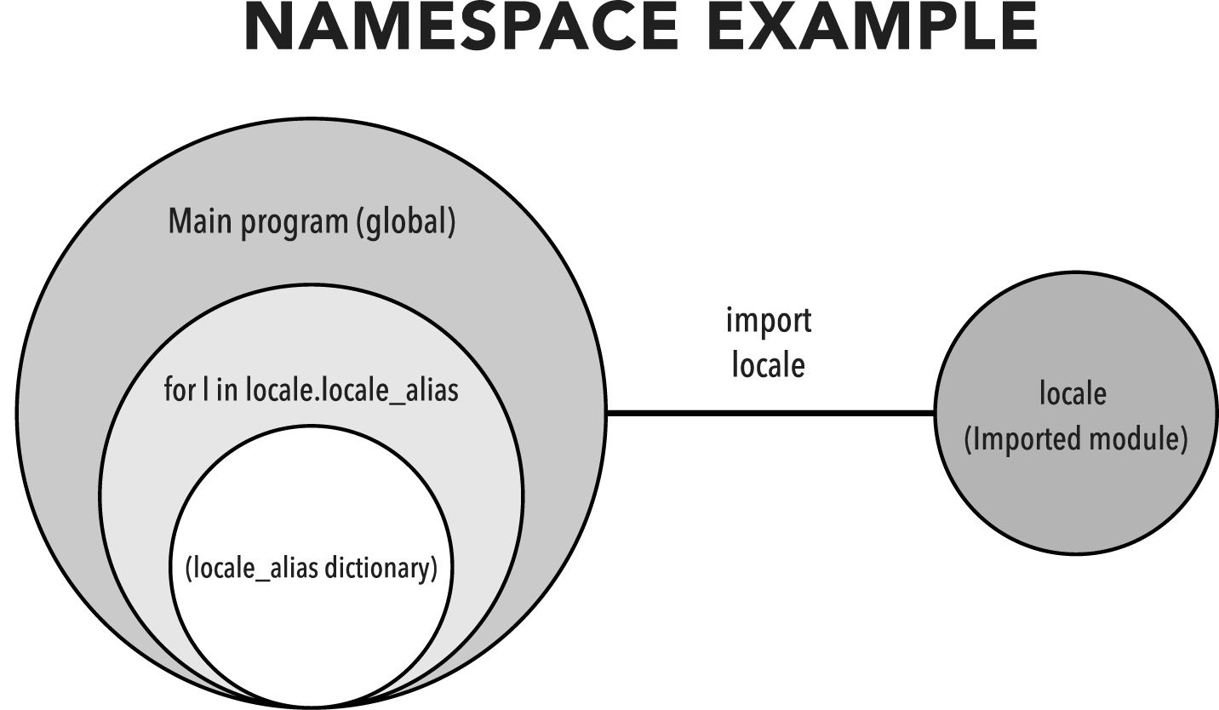
Trong hình 29, mỗi vòng tròn đồng tâm định nghĩa một không gian tên. Vòng tròn nằm lệch sang bên phải là mô-đun locale, được đưa vào chương trình thông qua hàm import. Nó tồn tại bên ngoài chương trình chính, đó là lý do ta cần tham chiếu tên của nó, locale, khi dùng các chức năng bên trong nó. Chương trình chính là không gian tên của chính nó, thường được gọi là không gian tên "toàn cục" (global). Vòng lặp for định nghĩa không gian tên riêng của nó, được tham chiếu bởi l, mà mỗi lần lặp sẽ trở thành từng mục của từ điển locale.locale_alias.
Khi ta truy cập chức năng trong những không gian tên khác (tức là không nằm trong không gian tên hiện tại), ta chỉ định tên của không gian tên, rồi một dấu chấm, trước tài nguyên đó để Python biết cách tìm nó.

Nhập mô-đun (Importing Modules)
Để dùng một mô-đun chuẩn, chỉ cần viết:
import name

Trong ví dụ này, name chỉ tên của mô-đun mà ta muốn nhập. Nói chung, các câu lệnh import nằm ở đầu chương trình. Có một vài ngoại lệ khả dĩ mà ta sẽ đề cập trong chương 18.
Chúng ta cũng có thể nhập một mô-đun dưới một tên khác nếu muốn. Ví dụ, nếu tôi muốn đặt tên mô-đun locale là robert, tôi có thể làm như sau:
import locale as robert

Và sau đó tôi sẽ dùng robert.locale_alias thay vì locale.locale_alias.
Trừ khi có xung đột tên, hoặc tên mô-đun bạn muốn dùng quá dài, tôi sẽ không khuyên bạn làm điều này. Nó có thể khiến bạn và những người khác bối rối nếu họ làm việc trên mã của bạn. Tôi sẽ tránh đổi tên mô-đun trừ khi nó giúp mã của bạn dễ đọc hơn. Có thể bạn sẽ hỏi tại sao tôi lại nhắc đến nó chỉ để rồi khuyên không nên dùng. Bởi vì, khi bạn xem các mã Python khác và sử dụng các mô-đun bên thứ ba, chắc chắn bạn sẽ gặp kiểu sử dụng này. Giờ đây bạn sẽ có thể nhận ra nó và sử dụng nếu muốn—nhưng tôi khuyên nên dùng một cách tiết chế, nếu có dùng đi chăng nữa.
Chúng ta cũng có thể nhập một chức năng cụ thể từ một mô-đun. Ví dụ, giả sử tôi cần xử lý một email, nhưng tôi không cần gửi hay nhận tin nhắn.
from email import parser

Trong trường hợp này, tôi chỉ nhập phần mã parser từ mô-đun email. Sau đó tôi có thể dùng không gian tên parser để truy cập logic của nó và xử lý thư của mình. Nếu tôi dùng cách truyền thống:
import email

… thì tôi sẽ phải dùng email.parser để truy cập các phương thức đó.
Để tìm hiểu sâu hơn về nội dung của các mô-đun, hãy khởi chạy trình thông dịch Python thay vì dùng Visual Studio Code lúc này, vì một số lệnh bên dưới yêu cầu một phiên tương tác, dễ thực hiện trực tiếp trong trình thông dịch hơn.
Bạn còn nhớ hàm vars liệt kê các biến bên trong một lớp không? Nó cũng hoạt động trên các mô-đun.
vars(email)

Chúng ta sẽ thấy một danh sách dài các biến chứa trong mô-đun. Nếu chúng ta muốn có danh sách các hàm/phương thức từ một mô-đun (hoặc lớp), hàm dir sẽ lo giúp chúng ta:
dir(email)

Và cuối cùng, nếu chúng ta muốn xem tài liệu hữu ích về một mô-đun, chúng ta sẽ dùng hàm help:
help(email)

Hàm help thì, đúng là, cực kỳ hữu ích. Nó cung cấp tài liệu tham khảo để sử dụng một mô-đun mà không cần truy cập internet, công cụ tìm kiếm, hay thậm chí cả một cuốn sách! Khi trình duyệt trợ giúp khởi chạy, chúng ta dùng các phím mũi tên hoặc page down/up để điều hướng nội dung. Chúng ta có thể tìm kiếm văn bản cụ thể bằng phím / rồi gõ nội dung muốn tìm và nhấn ENTER. Để thoát trình xem trợ giúp, chúng ta nhấn phím Q.

Tạo mô-đun của riêng bạn
Các mô-đun Python rất dễ viết. Thực ra, bạn đã biết mọi thứ cần biết để tạo một mô-đun Python rồi, bởi vì, về cốt lõi, một mô-đun trong Python chỉ là một tệp mã Python với một hoặc nhiều lớp, biến và/hoặc hàm. Tuy vậy, bạn sẽ cần một chút kiến thức về tổ chức để lắp ghép một mô-đun.
Hãy xây dựng một mô-đun đơn giản, rồi dùng nó trong một chương trình. Đầu tiên, tạo một tệp mới tên là distance.py và thêm đoạn mã này. Có thể nó trông quen quen—đó là lớp Distance của chúng ta!
class Distance:
def __init__(self, km):
self._km = km

@property
def km(self):
return self._km
@km.setter
def km(self, value):
self._km = value
@property
def miles(self):
return self._km / 1.609
@miles.setter
def miles(self, value):
self._km = value * 1.609

Lưu tệp, rồi tạo một tệp mới tên là moduletest.py.
import distance

dist = distance.Distance(3)
print("3 kilometers is " + str(dist.miles) + " miles.")
dist.miles = 3
print(str(dist.miles) + " miles is " + str(dist.km) + " kilometers.")

Lưu tệp này và chạy nó. Nếu mọi thứ suôn sẻ, bạn sẽ thấy kết quả quen thuộc của chúng ta:
3 kilometers is 1.8645121193287757 miles.
3.0 miles is 4.827 kilometers.

Nếu bạn gặp lỗi, hãy kiểm tra xem cả hai tệp có nằm trong cùng một thư mục không và bạn có gõ sai chính tả chỗ nào không nhé.
Hãy cùng xem từng bước những gì đang diễn ra trong đoạn mã moduletest.py. Đầu tiên, chúng ta import mô-đun distance. Nếu bạn thắc mắc tại sao distance.py lại là một mô-đun thì cũng dễ hiểu thôi. Như chúng ta đã bàn trước ví dụ này, một mô-đun về cơ bản chỉ là một tệp mã Python.
Dù tệp có tên là distance.py, chúng ta vẫn import nó bằng import distance.
Sau đó chúng ta tạo một đối tượng Distance tên là dist, nhưng phải dùng distance.Distance để tham chiếu đến lớp Distance vì nó thuộc không gian tên (namespace) của distance do cách chúng ta import mô-đun.
Phần còn lại của đoạn mã dùng các thuộc tính miles và km của lớp Distance để hiển thị (và thiết lập) khoảng cách theo cả hai hệ đo lường giống như trong chương 6. Chúc mừng nhé! Bạn đã viết xong mô-đun đầu tiên của mình.

Các mô-đun chuẩn
Mô-đun chuẩn là những mô-đun được tích hợp sẵn trong Python, cung cấp vô số chức năng trong hệ thống cơ bản. Các mô-đun này rất phong phú; thực tế là nhiều đến mức không thể liệt kê hết ở đây, nhưng khi đi qua cuốn sách, chúng ta sẽ khám phá và dùng khá nhiều trong số đó. Để xem danh sách đầy đủ, hãy truy cập https://docs.python.org/3/py-modindex.html.

Gói (Package)
Như chúng ta đã học trong chương này, một mô-đun là một tệp .py duy nhất. Với những mô-đun lớn hơn, việc nhồi nhét mọi thứ cần thiết vào một tệp là không thực tế. Nếu một mô-đun chứa nhiều lớp, việc tách nó thành nhiều tệp sẽ giúp dễ bảo trì hơn.
Một gói đơn giản chỉ là một tập hợp các tệp chương trình Python thông thường (như tệp distance.py của chúng ta) được sắp xếp theo một cấu trúc nhất định. Cấu trúc này có thể đơn giản như vài tệp trong một thư mục, hoặc là một tập hợp các thư mục con chứa thêm những phần khác của một mô-đun lớn hơn. Việc tổ chức này là cần thiết để Python biết cách lắp ghép không gian tên. Cũng giống như mô-đun, gói có thể được import vào chương trình thông qua hàm import.
Hãy cùng xem qua nội dung của một gói ví dụ. Tệp distance.py của chúng ta sẽ là một phần của nó, nhưng tôi đã thêm một tệp area.py và một tệp timecalc.py. Tôi đặt tên là timecalc.py thay vì time.py vì time là một mô-đun chuẩn được tích hợp sẵn trong Python. Trong area.py, tôi đã thêm như sau:
class Area:
pass

Đoạn này tạo ra một lớp Area trống để mở rộng sau này. Sau đó tôi tạo tệp timecalc.py và thêm:
class Timecalc:
pass

Gói mới của chúng ta, được gom vào một thư mục tôi đặt tên là calculations, chứa (phải nói là sẽ chứa vào một ngày nào đó) các lớp cần thiết để xử lý diện tích, thời gian và khoảng cách, giúp chúng ta giải những bài toán kinh điển kiểu "Một đoàn tàu đã chạy với tốc độ sáu mươi dặm một giờ theo hướng tây nam trong ba giờ. Người lái tàu đang ăn bánh pie vị gì?".
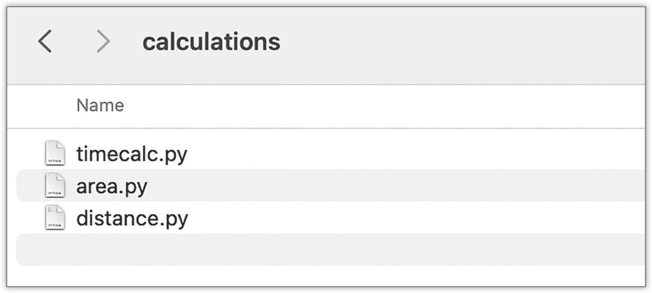
Nếu bạn có một tệp tên là program.py trong thư mục chứa các tệp gói của mình, bạn có thể dùng như sau:
import area
import distance
import timecalc

Cách này chạy tốt, nhưng không tiện lắm. Như hiện tại, đây là ba mô-đun độc lập đơn giản. Tuy nhiên, vì chúng có chức năng liên quan đến nhau, việc gom chúng lại thành một gói là hợp lý. Để làm vậy, chúng ta chỉ cần thêm một tệp __init__.py vào thư mục này.
Tệp __init__.py phải nằm trong một thư mục để Python coi thư mục đó là một gói. Trong tệp này, chúng ta sẽ import các mô-đun (tức là các tệp mã Python) để khi gói được import vào chương trình chính ở thư mục cấp trên của nội dung gói, nó sẽ nạp tất cả các mô-đun. Khi một đối tượng được tạo, phương thức __init__ của nó được chạy, và tương tự như vậy, khi một gói được import, tệp __init__.py sẽ được thực thi.
from .distance import *
from .area import *
from .timecalc import *

Có hai thành phần mới trong tệp __init__.py này—dấu chấm trước tên mô-đun và dấu sao/asterisk sau câu lệnh import. Dấu chấm trước distance, area và timecalc báo cho Python biết hãy tìm các mô-đun trong thư mục hiện tại (tương đối so với tệp __init__.py). Dấu sao/asterisk báo cho Python nhập toàn bộ nội dung của mô-đun.
Chúng ta có thể viết:
from .distance import Distance

… cách này sẽ chỉ nhập lớp Distance. Nhưng vì các mô-đun thường chứa nhiều lớp, dùng * sẽ đảm bảo ta lấy được toàn bộ nội dung của mô-đun.
Khi đã tạo xong tệp __init__.py, ta có thể tạo chương trình program.py (hoặc bất kỳ tên tệp nào khác) ở một cấp trên thư mục calculations (tức là phía trên nó) và dùng …
import calculations

… để nhập cả ba mô-đun. Không gian tên (namespace) thu được là calculations, nên để dùng lớp Distance, ta sẽ chỉ định …
d = calculations.Distance(5)

… để tạo một đối tượng Distance với giá trị mặc định là năm kilômét.
Với kiến thức này, giờ đây bạn có thể tạo các gói (package) chứa lớp (và hàm) của mình và tái sử dụng chúng trong các chương trình khác.

ClydeBank Coffee Shop: Mô-đun hóa trò chơi
Hiện tại, trò chơi của chúng ta nằm trong một mô-đun duy nhất. Điều này không lý tưởng chút nào, vì việc điều hướng thật vụng về. Hãy sửa điều đó. Chúng ta sẽ chuyển lớp CoffeeShopSimulator sang tệp riêng của nó, rồi chuyển các hàm tiện ích (bao gồm welcome, prompt, convert_to_float và x_of_y) sang một mô-đun tên là utilities. Sau đó, ta có thể đưa cả hai vào tệp main.py.
main.py
# ClydeBank Coffee Shop Simulator 4000
# Copyright 2022 (C) ClydeBank Media, All Rights Reserved.

# Import all functions from the utility module
from utilities import *

# Import the game class from the coffee_shop_simulator module
from coffee_shop_simulator import CoffeeShopSimulator

# Print welcome message
welcome()

# Get name and store name
t_name = prompt("What is your name?", True)
t_shop_name = prompt("What do you want to name your coffee shop?", True)

# Create the game object
game = CoffeeShopSimulator(t_name, t_shop_name)

# Run the game
game.run()

utilities.py
def welcome():
print("ClydeBank Coffee Shop Simulator 4000, Version 1.00")
print("Copyright (C) 2022 ClydeBank Media, All Rights Reserved.\n")
print("Let's collect some information before we start the game.\n")

def prompt(display="Please input a string", require=True):
if require:
s = False
while not s:
s = input(display + " ")
else:
s = input(display + " ")
return s

def convert_to_float(s):
# If conversion fails, assign it to 0
try:
f = float(s)
except ValueError:
f = 0
return f

def x_of_y(x, y):
num_list = []
# Return a list of x copies of y
for i in range(x):
num_list.append(y)
return num_list

coffee_shop_simulator.py
# Import needed modules
import random
import re
from utilities import *

class CoffeeShopSimulator:
# Minimum and maximum temperatures
TEMP_MIN = 20
TEMP_MAX = 90

def __init__(self, player_name, shop_name):

# Set player and coffee shop names
self.player_name = player_name
self.shop_name = shop_name

# Current day number
self.day = 1

# Cash on hand at start
self.cash = 100.00

# Inventory at start
self.coffee_inventory = 100

# Sales list
self.sales = []

# Possible temperatures
self.temps = self.make_temp_distribution()

def run(self):
print("\nOk, let's get started. Have fun!")

# The main game loop
running = True
while running:
# Display the day and add a "fancy" text effect
self.day_header()

# Get the weather
temperature = self.weather

# Display the cash and weather
self.daily_stats(temperature)

# Get price of a cup of coffee
cup_price = float(prompt("What do you want to charge per cup of coffee?"))

# Get advertising spend
print("\nYou can buy advertising to help promote sales.")
advertising = prompt("How much do you want to spend on advertising (0 ↦ ↪ for none)?", False)

# Convert advertising into a float
advertising = convert_to_float(advertising)

# Deduct advertising from cash on hand
self.cash -= advertising

# Simulate today's sales
cups_sold = self.simulate(temperature, advertising, cup_price)
gross_profit = cups_sold * cup_price

# Display the results
print("You sold " + str(cups_sold) + " cups of coffee today.")
print("You made $" + str(gross_profit) + ".")

# Add the profit to our coffers
self.cash += gross_profit

# Subtract inventory
self.coffee_inventory -= cups_sold

# Before we loop around, add a day
self.increment_day()

def simulate(self, temperature, advertising, cup_price):
# Find out how many cups were sold
cups_sold = self.daily_sales(temperature, advertising)

# Save the sales data for today
self.sales.append({
"day": self.day,
"coffee_inv": self.coffee_inventory,
"advertising": advertising,
"temp": temperature,
"cup_price": cup_price,
"cups_sold": cups_sold
})

# We technically don't need this, but why make the next step
# read from the sales list when we have the data right here
return cups_sold

def buy _ coffee(self, amount):
try:
i _ amount = int(amount)
except ValueError:
return False

if i _ amount >= self.cash:
self.coffee _ inventory += i _ amount
self.cash -= i _ amount
return True
else:
return False

def make_temp_distribution(self):
# This is not a good bell curve, but it will do for now
# until we get to more advanced mathematics
temps = []

# First, find the average between TEMP_MIN and TEMP_MAX
avg = (self.TEMP_MIN + self.TEMP_MAX) / 2
# Find the distance between TEMP_MAX and the average
max_dist_from_avg = self.TEMP_MAX - avg

# Loop through all possible temperatures
for i in range(self.TEMP_MIN, self.TEMP_MAX):
# How far away is the temperature from average?
# abs() gives us the absolute value
dist_from_avg = abs(avg - i)
# How far away is the dist_from_avg from the maximum?
# This will be lower for temps at the extremes
dist_from_max_dist = max_dist_from_avg - dist_from_avg
# If the value is zero, make it one
if dist_from_max_dist == 0:
dist_from_max_dist = 1
# Append the output of x_of_y to temps
for t in x_of_y(int(dist_from_max_dist), i):
temps.append(t)
return temps

def increment_day(self):
self.day += 1

def daily_stats(self, temperature):
print("You have $" + str(self.cash) + " cash on hand and the temperature is ↦ ↪ " + str(temperature) + ".")
print("You have enough coffee on hand to make " + str(self.coffee_inventory) ↦ ↪ + " cups.\n")

def day_header(self):
print("\n-----| Day " + str(self.day) + " @ " + self.shop_name + " |-----")

def daily_sales(self, temperature, advertising):
return int((self.TEMP_MAX - temperature) * (advertising * 0.5))

@property
def weather(self):
# Generate a random temperature between 20 and 90
# We'll consider seasons later on, but this is good enough for now
return random.choice(self.temps)

Trò chơi giờ đây gồm ba tệp (main.py, utilities.py và coffee_shop_simulator.py), và mọi thứ dễ tìm hơn nhiều. Ngoài ra, tệp main.py cực kỳ dễ đọc và dễ hiểu.
Khi khám phá các chức năng nâng cao trong Python, chúng ta sẽ học cách thêm những nét hoàn thiện cuối cùng mà trò chơi cần để trở thành một trò chơi thú vị để chơi—và chơi lại!

Tóm tắt chương
»Các mô-đun chuẩn của Python cung cấp vô vàn chức năng.
»Mỗi tệp mã Python là một mô-đun. Gói (package) là tập hợp các mô-đun Python.
»Cả mô-đun và gói đều có thể được nhập vào các chương trình Python khác thông qua câu lệnh import.

PHẦN III

PYTHON TRONG THỰC TẾ

| 10 |

Chuỗi nâng cao

Tổng quan chương
»Python chứa chức năng xử lý văn bản phong phú
»Sử dụng biểu thức chính quy (regular expression) là một cách mạnh mẽ để phát hiện các mẫu trong văn bản
»Nén dữ liệu giúp tiết kiệm tài nguyên
Xuyên suốt cuốn sách này, chúng ta đã làm việc với chuỗi theo cách khá cơ bản, nhưng trong chương này chúng ta sẽ khám phá một số cách cực kỳ mạnh mẽ mà Python có thể thao tác với chuỗi.
Trước khi đi sâu vào, hãy mở rộng định nghĩa về chuỗi trong Python. Đúng vậy, chúng ta đã thảo luận rằng chuỗi chỉ là văn bản trong một biến. Nhưng chuỗi cũng là đối tượng (object) và do đó có chức năng tích hợp sẵn (tức là các phương thức - method) mà chúng ta có thể dùng để làm đủ thứ việc hữu ích.
Tuy nhiên, một lưu ý trước khi bắt đầu. Trong các chương trước, tôi đã giải thích chi tiết từng dòng của mã ví dụ, kể cả khi chúng ta đã đề cập trước đó. Giờ đây khi đã khám phá những điều cơ bản của Python, bao gồm các tính năng hướng đối tượng của nó, tôi sẽ dành ít thời gian hơn cho việc đó và thay vào đó dựa nhiều hơn vào chú thích trong mã. Đừng lo—bất cứ khi nào một khái niệm mới được giới thiệu, chúng ta sẽ tìm hiểu chi tiết.

Các thao tác chuỗi tiêu chuẩn

Tìm và thay thế văn bản
Bạn có thể sẽ tương tác với văn bản rất nhiều trong Python, và một tác vụ phổ biến bạn cần làm được là tìm kiếm và sửa đổi chuỗi. Python làm điều này thật dễ dàng.
# Create a string
a = "Hello, World!"
# Search for "World" in the string
if a.find("World") != -1:

# Replace "World" with "Reader"
b = a.replace("World", "Reader")

# Display the results
print(a)
print("... was replaced with ...")
print(b)

Trong ví dụ này, chúng ta dùng phương thức find trên chuỗi tên là a và truyền vào một đối số là "World". Phương thức này sẽ trả về giá trị True (cụ thể là trả về 7, vì đó là vị trí ký tự trong chuỗi nơi “World” bắt đầu), nên đoạn mã bên trong khối điều kiện if sẽ được thực thi. Tuy vậy, nó cũng có thể trả về giá trị -1 nếu không tìm thấy World, nên ta phải chắc chắn rằng kết quả của find không bằng -1.
Bên trong khối, chúng ta tạo một chuỗi mới b để lưu kết quả của a.replace("World", "Reader"). Phương thức replace sẽ quét qua chuỗi và thay thế đối số thứ nhất bằng đối số thứ hai. Vậy nên “Hello, World!” trở thành “Hello, Reader!” Sau đó chúng ta in các chuỗi tên là a và b kèm một dòng thông báo ngắn ở giữa. Lưu ý rằng chuỗi a vẫn là “Hello, World!” vì replace không thay đổi giá trị của chuỗi a, nó chỉ trả về giá trị đã được thay thế.
Đây là kết quả:
Hello, World!
… was replaced with …
Hello, Reader!

Chúng ta có thể rút gọn đoạn mã hơn nữa:
# Create a string
a = "Hello, World!"

# Search for "World" in the string
if a.find("World") != -1:

# Replace "World" with "Reader"
print(a)
print("... was replaced with ...")
print(a.replace("World", "Reader"))

Phiên bản này làm điều tương tự nhưng không tạo chuỗi tên là b; thay vào đó, nó chạy phương thức replace trên chuỗi a ngay trong câu lệnh print. Nếu sau này có thể cần dùng chuỗi đó, và không chỉ muốn hiển thị nó, chúng ta sẽ lưu nó vào một biến riêng (như khi ta gán kết quả cho b), hoặc ghi đè lên biến gốc, như thế này:
a = a.replace("World", "Reader")
print(a)

Nhưng hãy cẩn thận với cách này, vì chuỗi a sẽ bị thay đổi vĩnh viễn, và nếu vì lý do nào đó bạn cần một bản sao của chuỗi gốc thì nó sẽ bị mất.

Chữ hoa chữ thường
Chúng ta có thể làm vài điều thú vị khác với chuỗi trong Python. Dưới đây là một số phương thức để xử lý việc viết hoa.
# Create our string
title = "Python QuickStart Guide"

# Display it all uppercase
print(title.upper())

# Display it all lowercase
print(title.lower())

Khi chạy đoạn này, nó hiển thị:
PYTHON QUICKSTART GUIDE
python quickstart guide

Đếm mẫu
Nếu cần biết số lần một ký tự (hoặc một chuỗi ký tự) xuất hiện trong một chuỗi, phương thức count() sẽ lo giúp chúng ta.
# Create our string
tongue_twister = "She sells seashells by the seashore."
# Count the number of 's' in tongue_twister and display it
print("There are " + str(tongue_twister.count("s")) + " letter s in:")
print(tongue_twister)

Với count(), ta nhận được một số nguyên là số lần ký tự (hoặc các ký tự) trong đối số xuất hiện trong chuỗi. Trong trường hợp này là 7, nhưng vì nó là số nguyên, ta phải chuyển nó thành chuỗi để dùng với print. Khi chạy đoạn này, ta được:
There are 7 letter s in:
She sells seashells by the seashore.

Tách và nối
Đôi khi việc tách một chuỗi thành các ký tự và đưa chúng vào một danh sách rất hữu ích. Ngược lại, ta cũng có thể muốn gộp nội dung của một danh sách thành một chuỗi. Các phương thức split và join cho phép ta làm đúng điều đó (hình 31).
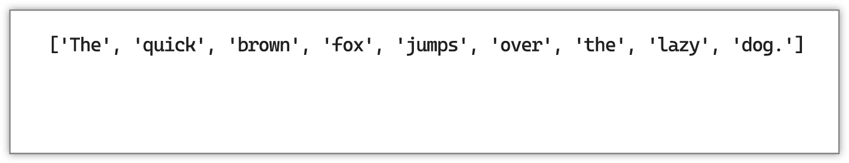
Đây là một ví dụ tách một câu thành các từ.
# A simple string
fox = "The quick brown fox jumps over the lazy dog."

# Split the string
fox_list = fox.split()

# Display the resulting list
print(fox_list)

Ví dụ này sẽ hiển thị như sau:
['The', 'quick', 'brown', 'fox', 'jumps', 'over', 'the', 'lazy', 'dog.']

Mặc định, khi không có đối số, split sẽ tách một chuỗi bằng dấu cách (hoặc bất kỳ khoảng trắng nào—nhiều dấu cách cũng hoạt động). Tuy nhiên, nếu ta truyền một ký tự hoặc chuỗi vào split làm đối số, ta có thể tách chuỗi bằng bất kỳ dấu phân cách nào (tức là bất kỳ ký tự nào dùng để ngăn cách các đoạn dữ liệu—trong trường hợp này là để chia nhỏ chuỗi).
# An (obviously fake) ID number
id = "123-45-6789"

# Split id by a dash character
id_segments = id.split("-")

# Display it
print(id_segments)

Đoạn mã này hiển thị:
['123', '45', '6789']

Bạn cũng có thể dùng nhiều ký tự làm dấu phân cách:
# New glossary terms
glossary = "delimiter, module, package, class, object"

# Split by comma then a space
glossary_list = glossary.split(", ")

# Display it
print(glossary_list)

Kết quả là:
['delimiter', 'module', 'package', 'class', 'object']

Giờ thì ta đã chia một chuỗi thành nhiều mảnh bằng split, hãy ghép nó lại với nhau.
# Our glossary terms
glossary = ['delimiter', 'module', 'package', 'class', 'object']

# The new joined string
glossary_string = ", ".join(glossary)

# Display it
print(glossary_string)

Đừng hoảng nếu dòng join khiến bạn phải nhìn lại lần nữa. Tôi thừa nhận nó hơi lạ. Phương thức join được dùng trên một đối tượng chuỗi, nhưng đối tượng chuỗi đó chính là ký tự hoặc chuỗi sẽ được dùng để nối các mảnh (tức là các phần của danh sách) lại với nhau. Trong trường hợp này, đó là dấu phẩy và dấu cách, nhưng nó có thể là bất cứ thứ gì. Sau đó, đối số của join là danh sách (trong trường hợp này là glossary).

Kiểm tra dữ liệu đầu vào
Kiểm tra dữ liệu đầu vào là quá trình xác nhận rằng một biến khớp với một mẫu nhất định. Việc kiểm tra dữ liệu ta nhận được từ người dùng (hoặc từ tệp hay nguồn mạng) rất quan trọng trong việc ngăn ngừa lỗi và đảm bảo rằng mã của ta có thể hoạt động đúng trên dữ liệu được cung cấp.
# Ask user for a value
value = input("Please enter a value: ")

# Check if every character is a number
# "3102" – True
# "4111123412341234" – True
# "04/22/2022" - False
# "1600 Pennsylvania Avenue" - False
if value.isnumeric():
print("It's a number.")

# Check if every character is a letter
# Spaces, punctuation, and numbers don't count
# "Yes" – True
# "Yes " - False
# "Yes 3" - False
# "Yes!" – False
if value.isalpha():
print("It is filled with alphabet characters only.")

# Check if the string is alphanumeric (i.e., letters and numbers)
# "1600 Pennsylvania Avenue" – False
# "Washington, D.C." – False
# "Washington DC" – False
# "Washington" - True
if value.isalnum():
print("It's alphanumeric.")

Một sai sót phổ biến khi làm việc với isalnum() là quên rằng nó sẽ không tính dấu cách là ký tự chữ-số. Chỉ chữ cái và chữ số—không dấu câu, dấu cách hay bất cứ thứ gì khác—mới cho kết quả True với isalnum().
Các hàm này rất hữu ích để kiểm tra dữ liệu, nhưng chúng có nhược điểm là không xét đến các ngoại lệ của quy tắc (tức là dấu cách, dấu câu, v.v.). Tiếp theo, ta sẽ xem xét biểu thức chính quy (regular expressions), thứ sẽ cho phép ta xử lý những vấn đề này và bổ sung cả một bộ khả năng mới để kiểm tra dữ liệu đầu vào.

Biểu thức chính quy
Biểu thức chính quy (thường được gọi tắt là regex) là một tập hợp các ký hiệu kỳ lạ, đôi khi bí hiểm, cho Python biết cách tìm kiếm trong chuỗi và khớp các phần cụ thể.
Tôi sẽ nói thẳng ngay từ đầu về biểu thức chính quy—bạn sẽ yêu chúng hoặc ghét chúng. Dù thế nào, bạn cũng sẽ dùng chúng khá nhiều trong sự nghiệp lập trình Python của mình, vì chúng cực kỳ mạnh mẽ.
Bất chấp khả năng đáng kinh ngạc của chúng, tôi đã mất nhiều năm, có lẽ cả một thập kỷ, mới thực sự sử dụng biểu thức chính quy thành thạo. Tính theo năm lập trình (đừng nhầm với, nhưng có quy mô tương tự, năm tuổi chó) thì đó có thể coi là cả một cõi vĩnh hằng. Tôi lần mò với việc tìm kiếm và thay thế văn bản theo những cách truyền thống hơn và mượn biểu thức chính quy từ phần mềm mã nguồn mở và các nguồn công khai để làm những gì mình cần.
Nhưng một khi đã thực sự hiểu chúng, tôi đã nắm trong tay một cỗ máy xử lý văn bản mạnh mẽ ngay đầu ngón tay. Giờ đây, bạn—chủ nhân của cuốn sách này—có thể vượt qua cả thập kỷ mơ hồ trong việc tìm kiếm chuỗi của tôi và khai phá sức mạnh thực sự của biểu thức chính quy.
Trước khi bắt đầu, cho phép tôi nói thêm một chút về biểu thức chính quy. Gần như mọi ngôn ngữ lập trình và nhiều chương trình làm việc với văn bản (bao gồm Visual Studio Code và cả Microsoft Word) đều có hỗ trợ sẵn cho biểu thức chính quy. Điều đó có nghĩa là những gì bạn học ở đây sẽ không chỉ áp dụng cho Python mà còn cho các ngôn ngữ lập trình khác và hàng trăm—có thể là hàng nghìn—chương trình khác.
Về cơ bản, biểu thức chính quy (regular expression) là một chuỗi ký tự và các mã đặc biệt được thiết kế để khớp với những mẫu (pattern) nhất định trong chuỗi. Với chúng, ta có thể tìm kiếm không chỉ ký tự trong chuỗi — mà còn tìm được những mẫu phức tạp mà nếu không có chúng thì ta không thể định vị bằng find hay replace.
Ngoài ra, biểu thức chính quy còn cho phép thực hiện các kiểu kiểm tra dữ liệu đầu vào (input validation) phức tạp, vượt xa những phương thức đơn giản như isnumeric hay isalpha.
Hãy bắt đầu với ví dụ đơn giản nhất có thể về biểu thức chính quy trong Python.
# Import the regular expression engine
import re

# Define our content
text = "Hello, World!"

# Is "Hello" in our string?
if re.search("Hello", text):
print("Hello is in the string.")
else:
print("Hello isn't in the string.")

Khi chạy đoạn code này, ta sẽ thấy:
Hello is in the string.

Thoạt nhìn, ta chẳng làm gì mới mẻ cả. Hàm search từ mô-đun re (tức là re.search) nhận hai tham số: biểu thức chính quy và chuỗi cần tìm kiếm. Vì biểu thức chính quy của ta chỉ là một từ (“Hello” trong trường hợp này), nên biểu thức chẳng khác gì một phép khớp chính xác (exact match). Hàm search chỉ đơn giản tìm “Hello” trong chuỗi và thấy nó, nên kết quả trả về là True. Vì là True, thông báo “Hello is in the string” được in ra.
Phải thừa nhận là điều này không có gì ấn tượng, nhưng bạn vừa học được cách tạo biểu thức chính quy đầu tiên của mình. Giờ hãy xây dựng tiếp trên nền đó để làm những thứ nâng cao hơn.
# Import the regular expression engine
import re

# Define our content
text = "Hello, World!"

# Is "Hello" in our string?
if re.search("hello", text, re.IGNORECASE):
print("hello is in the string.")
else:
print("hello isn't in the string.")

Khi chạy đoạn này, ta sẽ thấy:
hello is in the string.

Trong trường hợp này, ta đưa vào hello làm biểu thức chính quy, và nó sẽ thực hiện đúng chức năng như biểu thức Hello, chỉ khác là theo mặc định nó sẽ không khớp vì biểu thức chính quy có chữ H viết hoa ở đầu. Theo mặc định, các biểu thức này phân biệt chữ hoa chữ thường (case-sensitive), nghĩa là chúng không chấp nhận sự khác biệt về chữ hoa chữ thường (nếu ta chỉ định chữ thường, ta sẽ chỉ khớp với chuỗi chữ thường).
Đó là lúc tham số thứ ba (và là tùy chọn) của search phát huy tác dụng. re.IGNORECASE thực ra chỉ là một cờ (flag) — một từ khác để chỉ “tùy chọn” trong thuật ngữ lập trình — báo cho hàm tìm kiếm bỏ qua chữ hoa chữ thường và coi “hello” với “Hello” là cùng một chuỗi.
Bạn có thể viết tắt re.IGNORECASE thành re.I, gõ đơn giản hơn nhiều. Tuy nhiên, IGNORECASE giúp các lập trình viên khác (nhất là những người có thể không biết về re.I) hiểu rõ ý định của bạn khi tìm kiếm bằng biểu thức chính quy. Nếu bạn dùng re.I, tôi khuyên nên để lại một dòng chú thích phía trên ghi rằng đây là tìm kiếm không phân biệt chữ hoa chữ thường. Điều này giúp bạn và bất kỳ ai sau này đọc hoặc sửa code của bạn.
search không chỉ trả về True hay False khi có kết quả khớp. Ta còn có thể lấy nội dung của kết quả khớp đó. Việc khớp văn bản trong biểu thức chính quy có thể viết đầy cả một chương riêng, nhưng hãy cùng xem qua một ví dụ mà bạn dễ gặp trong thực tế.
# Import the regular expression engine
import re

# Define our content
text = "The quick gray fox jumped over the lazy dog!"

# Find
match = re.search("(gray|grey)", text, re.IGNORECASE)

# Print the match
print(match.group(0))

Trong ví dụ này, ta dùng re.search theo đúng cách như trước, nhưng thay vì đánh giá True/False, ta lấy kết quả tìm kiếm và gán vào match. Biểu thức chính quy của ta là (gray|grey), và dấu ngoặc đơn bảo Python tìm và trả về bất kỳ văn bản nào (hoặc kết quả đánh giá của code regex khác) nằm trong ngoặc. Trong trường hợp này, ta có cách viết kiểu Mỹ và kiểu Anh của cùng một từ (gray ở Mỹ và grey ở bên kia đại dương), và ký hiệu đường ống (pipe) giữa chúng chỉ định rằng biến thể thứ nhất hoặc thứ hai đều được chấp nhận. Cuối cùng, dòng cuối in ra kết quả khớp.
Đối tượng do re.search trả về (trong trường hợp này là match) cũng chứa thông tin khác về kết quả khớp. Phương thức span cho ta biết vị trí chính xác trong chuỗi nơi kết quả khớp xuất hiện.
match.span()

chứa:
(10, 14)

Giá trị đầu tiên chỉ điểm bắt đầu của kết quả khớp, giá trị thứ hai chỉ chỉ số (index) của ký tự sau điểm kết thúc kết quả khớp. Ta có thể dùng dữ liệu này để thay đổi chuỗi.
# Import the regular expression engine
import re

# Define our content
text = "The quick gray fox jumped over the lazy dog!"

# Find
match = re.search("(gray|grey)", text, re.IGNORECASE)

# Get start and end of match
match_start = match.span()[0]
match_end = match.span()[1]

# Replacement text
replace_text = "grey"

# Replace gray with grey using the position from span
new_text = text[:match_start] + replace_text + text[match_end:]

# Display results
print("Old text: " + text)
print("New text: " + new_text)

Đoạn code mới bắt đầu khi ta lấy match_start và match_end từ phương thức span. Kết quả đầu tiên trong phương thức span là điểm bắt đầu, kết quả thứ hai là điểm kết thúc, nên ta lưu các giá trị này cho bước tiếp theo. replace_text là cách viết kiểu Anh mà ta sẽ thay thế cho cách viết kiểu Mỹ.
Tiếp theo, chúng ta tạo một chuỗi mới có tên là new_text, bắt đầu bằng chuỗi text, tính từ đầu và bao gồm mọi thứ cho đến vị trí match_start. Dấu hai chấm trước vị trí chỉ số báo cho Python trả về phần của chuỗi tính đến (nhưng không bao gồm) vị trí đó. Sau đó, chúng ta thêm (nối) chuỗi replace_text và thêm phần còn lại của chuỗi text gốc. Dấu hai chấm sau chỉ số vị trí báo cho Python trả về phần của chuỗi bắt đầu từ vị trí đó, bao gồm phần đó và mọi thứ cho đến cuối.
Nói cách khác, chuỗi new_text của chúng ta gồm phần đầu của chuỗi text tính đến vị trí match_start, rồi đến chuỗi replace_text, rồi đến phần còn lại của chuỗi text gốc bắt đầu từ vị trí match_end.
Vậy khi chạy đoạn mã, đây là những gì chúng ta nhận được:
Old text: The quick gray fox jumped over the lazy dog!
New text: The quick grey fox jumped over the lazy dog!

Hãy tìm kiếm thêm trong các chuỗi, lần này với một regex nâng cao hơn. Thoạt nhìn có thể hơi khó hiểu, nhưng cứ kiên nhẫn với tôi nhé.
Bạn sẽ để ý thấy các chuỗi \b và \w. Trước khi đi vào mục đích của chúng, điều quan trọng là phải hiểu rằng đây là một chuỗi ký tự đặc biệt gọi là chuỗi thoát (escape sequence). Nó có tên như vậy vì, trong ngữ cảnh biểu thức chính quy (regular expression), chúng thoát khỏi cách xử lý thông thường của biểu thức chính quy và báo cho Python rằng ký tự ngay sau dấu gạch chéo ngược không được coi là một phần của biểu thức mà là một ký tự cần khớp.
Các ký hiệu biểu thức chính quy \b và \w là ký tự đặc biệt (metacharacter)—những ký hiệu mang ý nghĩa đặc biệt. Chúng biểu thị một loại ký tự hoặc chuỗi ký tự trong một chuỗi.
Chuỗi thoát tồn tại ngoài phạm vi biểu thức chính quy, nên tôi đã nói "trong ngữ cảnh biểu thức chính quy" để làm rõ rằng chuỗi thoát còn có những công dụng khác (ví dụ, hãy nhớ lại chuỗi \n báo hiệu một dòng mới). Nói chung, chuỗi thoát là nhóm các ký tự mang ý nghĩa khác với những gì chúng thể hiện theo nghĩa đen. Ví dụ, trong biểu thức chính quy, \b không bảo chương trình khớp một dấu gạch chéo ngược rồi đến một chữ b.
Giờ hãy xem một ví dụ sử dụng regex nâng cao hơn có liên quan đến ký tự đặc biệt. Chúng ta sẽ đi qua chi tiết sau ví dụ.
# Import the regular expression engine
import re

# Define our content
text = "This is the the house. It has red red paint."

# Regular expression to find duplicate words
# Use prefix r before to treat as raw (unescaped) string
regex = r"\b(\w+)\s+\1\b"

# Find any duplicate words
matches = re.findall(regex, text, re.IGNORECASE)

# Print the duplicate words
for match in matches:
print(match)

Khi bạn chạy đoạn mã này, nó sẽ tìm ra các từ bị lặp lại.
the
red

Bạn sẽ để ý thấy vài điểm khác biệt trong đoạn mã này, nên hãy cùng đi qua từng điểm. Đầu tiên, chúng ta định nghĩa trước biểu thức chính quy vào một chuỗi có tên là regex, nhưng có một điều mới ở đây. Chữ r đứng trước chuỗi báo cho Python xử lý chuỗi này như một chuỗi thô (raw string). Khi làm vậy, nó không thực hiện bất kỳ việc thoát nào; nghĩa là \b, \w, v.v. được xử lý như các giá trị nguyên văn. Vậy nên, nếu \n nằm trong chuỗi này, nó sẽ không tạo ra dòng mới—thay vào đó nó sẽ đúng là \n mà không có dòng mới. Điều này là cần thiết để ngăn Python biến mã thoát \b thành ký tự lùi (backspace), điều sẽ gây lỗi trong biểu thức chính quy của chúng ta.
Chúng ta sẽ đi qua biểu thức chính quy trong giây lát, nhưng trước tiên, hãy lưu ý rằng chúng ta đã dùng re.findall. Hàm này trả về một danh sách (dictionary) các kết quả khớp mà nó tìm thấy. Đó là lý do chúng ta có thể lặp qua chúng trong vòng lặp cuối cùng, hiển thị từng kết quả được tìm thấy trong chuỗi. Bạn thậm chí có thể dùng len(matches) để xác định số kết quả khớp tìm được, vì matches là một danh sách.
Giờ đến điều hiển nhiên nhất—cái regex trông kỳ lạ kia. Hãy đi qua từng ký hiệu một và nó sẽ trở nên dễ hiểu. Để mọi thứ dễ tiếp thu, tôi đã lập một bảng tiện dụng (hình 32).
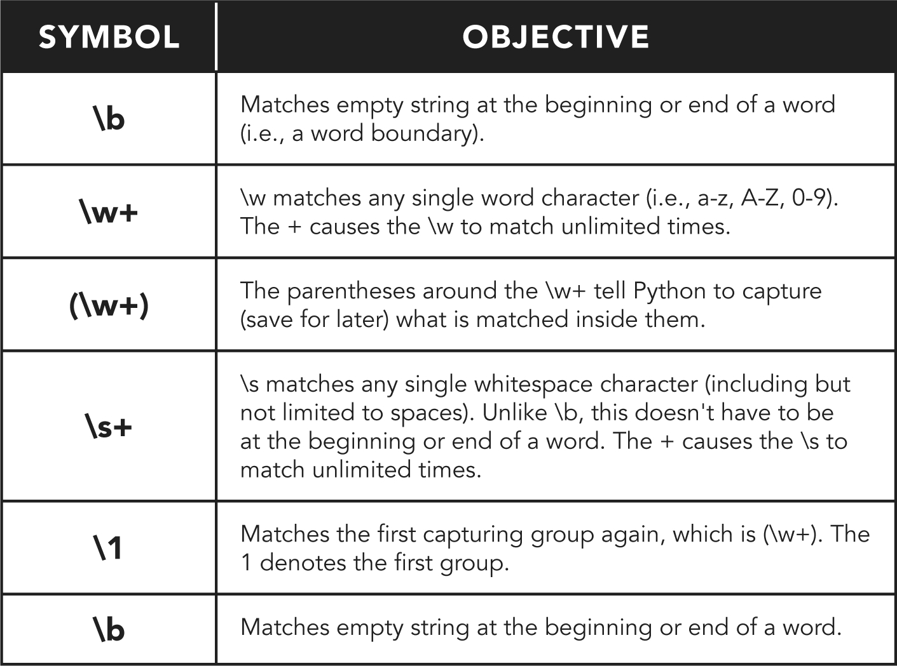
Đừng lo nếu bạn thấy điều này khó hiểu. Những biểu thức chính quy như thế này đã khiến tôi mất nhiều năm mới hiểu. Tuy nhiên, càng dùng chúng trong các chương trình của mình và sao chép/dán những biểu thức tìm thấy trên mạng, tôi càng học được cách chúng hoạt động. Một trong những cách hữu ích nhất để học về biểu thức chính quy là lấy một regex có sẵn và chỉnh sửa nó cho phù hợp với nhu cầu của bạn.

Neo regex (Regex Anchors)
Nếu tôi muốn xem một chuỗi có bắt đầu bằng chữ H không thì sao? Để làm điều đó, tôi sẽ dùng ^ neo regex (regex anchor). Neo regex là một ký tự biểu thị một vị trí nhất định trong chuỗi, và dấu mũ (^) biểu thị phần đầu của chuỗi.
# Import the regular expression engine
import re

# Define our content
text = "Hello, World!"

# Does the string begin with the letter H?
if re.search("^H", text):
print("The string begins with H.")
else:
print("The string does not begin with H.")

Khi chạy đoạn này, chúng ta sẽ thấy:
The string begins with H.

Biểu thức chính quy ^H bảo Python tìm một chữ cái in hoa H ở đầu chuỗi (chúng ta không dùng cờ không phân biệt hoa thường, nên nó phải khớp với một chữ cái in hoa). Vì biểu thức chính quy khớp, nó trả về True, và thông điệp tương ứng được hiển thị.
Hãy làm điều tương tự theo chiều ngược lại—tức là dùng ký hiệu $ để biểu thị phần cuối của chuỗi.
# Import the regular expression engine
import re

# Define our content
text = "Hello, World!"

# Does the string end in an exclamation point?
if re.search("\!$", text):
print("The string ends with an exclamation point.")
else:
print("The string doesn't end with an exclamation point.")

Đây là những gì chúng ta thấy khi chạy đoạn mã:
The string ends with an exclamation point.

Khi biểu thức chính quy này chạy, nó khớp, vì ở cuối chuỗi (được biểu thị bằng $ trong regex) có một dấu chấm than (được biểu thị bằng dấu gạch chéo ngược và dấu chấm than: \!) .
Có hai điều mới trong ví dụ này. Thứ nhất, chúng ta chỉ định ký hiệu đô-la ($) để bảo Python bắt đầu khớp từ cuối chuỗi, chứ không phải từ đầu. Thứ hai, chúng ta đặt một dấu gạch chéo ngược (\) trước dấu chấm than (!) vì bản thân dấu chấm than là một ký hiệu regex, và đặt dấu gạch chéo ngược trước nó báo cho Python rằng chúng ta không có ý dùng ký hiệu regex mà là ký tự thực tế (trong thuật ngữ lập trình thường được gọi là ký tự nguyên văn).
Nếu chúng ta muốn xem chuỗi có kết thúc bằng dấu chấm hay bất kỳ ký tự không phải chữ cái hay số nào khác, chúng ta cũng sẽ phải thoát ký tự đó bằng một chuỗi thoát (escape sequence). Với biểu thức chính quy \.$ chúng ta có thể xem chuỗi có kết thúc bằng dấu chấm hay không. Nếu chúng ta muốn phát hiện xem một chuỗi có kết thúc bằng chữ cái o hay không, regex sẽ là o$, không cần thoát bằng dấu gạch chéo ngược vì o là ký tự chữ-số.
Khi làm việc với chuỗi nhiều dòng, chúng ta thường muốn khớp phần đầu hoặc phần cuối của từng dòng, thay vì phần đầu hoặc phần cuối của toàn bộ chuỗi. Để làm vậy, chúng ta có thể chỉ định cờ re.MULTILINE, cờ này thay đổi hành vi của ^ và $ để khớp lần lượt với phần đầu và phần cuối của từng dòng.
Nhưng điều đó đặt ra một câu hỏi thú vị: làm thế nào để tạo chuỗi nhiều dòng? Dấu phân cách ba dấu nháy là người bạn mới của chúng ta.
text = """This is a multiline string.
It has multiple lines to it.
So, fittingly, it's called a multiline string.
When you type a string and hit ENTER,
a special character is inserted in the string.
That special character is a backslash followed by n."""

Trong chương 1, chúng ta đã thảo luận về chuỗi \n dùng để chèn một dòng mới. Bằng cách nhập một chuỗi nhiều dòng trong trình soạn thảo, chuỗi \n này đã được thêm sẵn cho chúng ta vì nó nằm trên một dòng mới.
Nếu chúng ta muốn một regex khớp với phần đầu chính xác của chuỗi, kể cả khi chuỗi có nhiều dòng, chúng ta dùng \A. Ngược lại, \Z khớp với phần cuối của chuỗi. Vậy re.search("\AThis", text) sẽ hoạt động vì dòng đầu tiên bắt đầu bằng “This” và neo \A hướng biểu thức chính quy bắt đầu từ ngay phần đầu.

Khớp
Hàm re.match nhận các tham số giống như hàm re.search, chỉ khác là nó cố gắng khớp mẫu regex ở phần đầu của chuỗi chứ không phải toàn bộ chuỗi. Hàm re.match nhanh hơn, nên nếu bạn đang tìm thứ gì đó ở phần đầu, tốt hơn là dùng nó thay vì re.search.
# Import the regular expression engine
import re
# Our string
test = "Hello, World!"
# Match
if re.match("e", test):
print("re.match says it has an e in it.")
# Search
if re.search("e", test):
print("re.search says it has an e in it.")

Khi chúng ta chạy đoạn mã, chúng ta thấy điều này:
re.search says it has an e in it.

Chúng ta không thấy câu lệnh print có điều kiện match. Vì match chỉ nhìn vào phần đầu của chuỗi, chữ H in hoa mở đầu chuỗi làm cho việc khớp không hợp lệ. Ngược lại, hàm re.search tìm mọi lần xuất hiện của e trong chuỗi, nên câu lệnh trả về True vì nó tìm thấy ít nhất một kết quả khớp.

Tách chuỗi bằng Regex
Bạn có thể dùng re.split để tách chuỗi bằng một biểu thức chính quy. Hãy nhớ lại rằng hàm split thông thường tách chuỗi dựa trên một dấu phân cách gồm một hoặc nhiều ký tự. Hàm re.split tương tự, chỉ khác là dấu phân cách tách có thể là một biểu thức chính quy, mang lại cho bạn sự linh hoạt hơn đáng kể.
Trong ví dụ tiếp theo, chúng ta sẽ tách một chuỗi bằng dấu cách và sau đó bằng các ký tự không phải chữ cái bằng cách dùng các ký tự đặc biệt (metacharacter) \s và \W. Nhớ lại rằng \s nghĩa là bất kỳ ký tự khoảng trắng nào — điều này đơn giản thôi.
Còn \W thì khớp với bất kỳ ký tự không phải chữ cái nào (dấu cách, dấu câu, v.v.). Có thể bạn đang thắc mắc tại sao chúng ta không dùng \w (khớp với bất kỳ ký tự chữ cái nào). Nó có thể rất hữu ích để tìm từng từ riêng lẻ, nhưng đây là dấu phân cách (delimiter) mà chúng ta cung cấp cho split, nên nếu tách theo từ thì sẽ chẳng thu được kết quả có ý nghĩa gì, vì chúng ta chỉ khớp đúng khoảng trắng giữa các từ. Vậy nên chúng ta dùng \W làm dấu phân cách để khớp với các khoảng trắng giữa các từ, và nhờ đó split trả về từng từ. Thêm + ở cuối để khớp với một hoặc nhiều ký tự không phải chữ cái.
Cũng giống như hàm split thông thường, re.split trả về một danh sách các chuỗi đã được tách.
# Import the regular expression engine
import re

# Our string
test = "The quick brown fox is fast!"

# Split by spaces using the \s metacharacter
# Since we want to account for multiple spaces, we add +
space_split = re.split("\s+", test)
print(space_split)

# Split by word using the non-word metacharacter
# Since we want to account for multiple
# non-word characters, we add +
word_split = re.split("\W+", test)
print(word_split)

Đoạn code này cho ra kết quả như sau:
['The', 'quick', 'brown', 'fox', 'is', 'fast!']
['The', 'quick', 'brown', 'fox', 'is', 'fast', '']

Một điểm thú vị ở đây là khi tách bằng dấu cách, ta nhận được dấu chấm than ở cuối từ "fast", trong khi tách bằng các ký tự không phải chữ cái thì bỏ qua nó. Vì \W+ tách theo một hoặc nhiều ký tự không phải chữ cái, nó không trả về dấu chấm than ở cuối từ "fast" mà dùng nó để tách chuỗi, để lại một mục rỗng ở cuối.

Thay thế
Hàm re.sub cho phép chúng ta thực hiện thao tác tìm-và-thay thế bằng biểu thức chính quy (regular expression).
# Import the regular expression engine
import re

# Our string
test = "The quick brown fox is fast!"

# Substitute spaces with +
plus_test = re.sub("\s+", "+", test)
print(plus_test)

Khi chạy code, chúng ta sẽ thấy như sau:
The+quick+brown+fox+is+fast!

Đối số đầu tiên của re.sub là mẫu regex cần tìm. Đối số thứ hai là (các) ký tự để thay thế trong chuỗi khi mẫu regex được khớp. Cuối cùng, chúng ta cung cấp chuỗi sẽ được dùng để thay thế các chỗ khớp ở đối số thứ ba. Hàm trả về chuỗi đã được sửa đổi (trong ví dụ này là plus_test).
Để xem thêm các ký hiệu biểu thức chính quy khác, hãy xem "Regular Expression Cheat Sheet" (Bảng tóm tắt biểu thức chính quy) đi kèm trong Digital Assets của bạn tại go.quickstartguides.com/python.
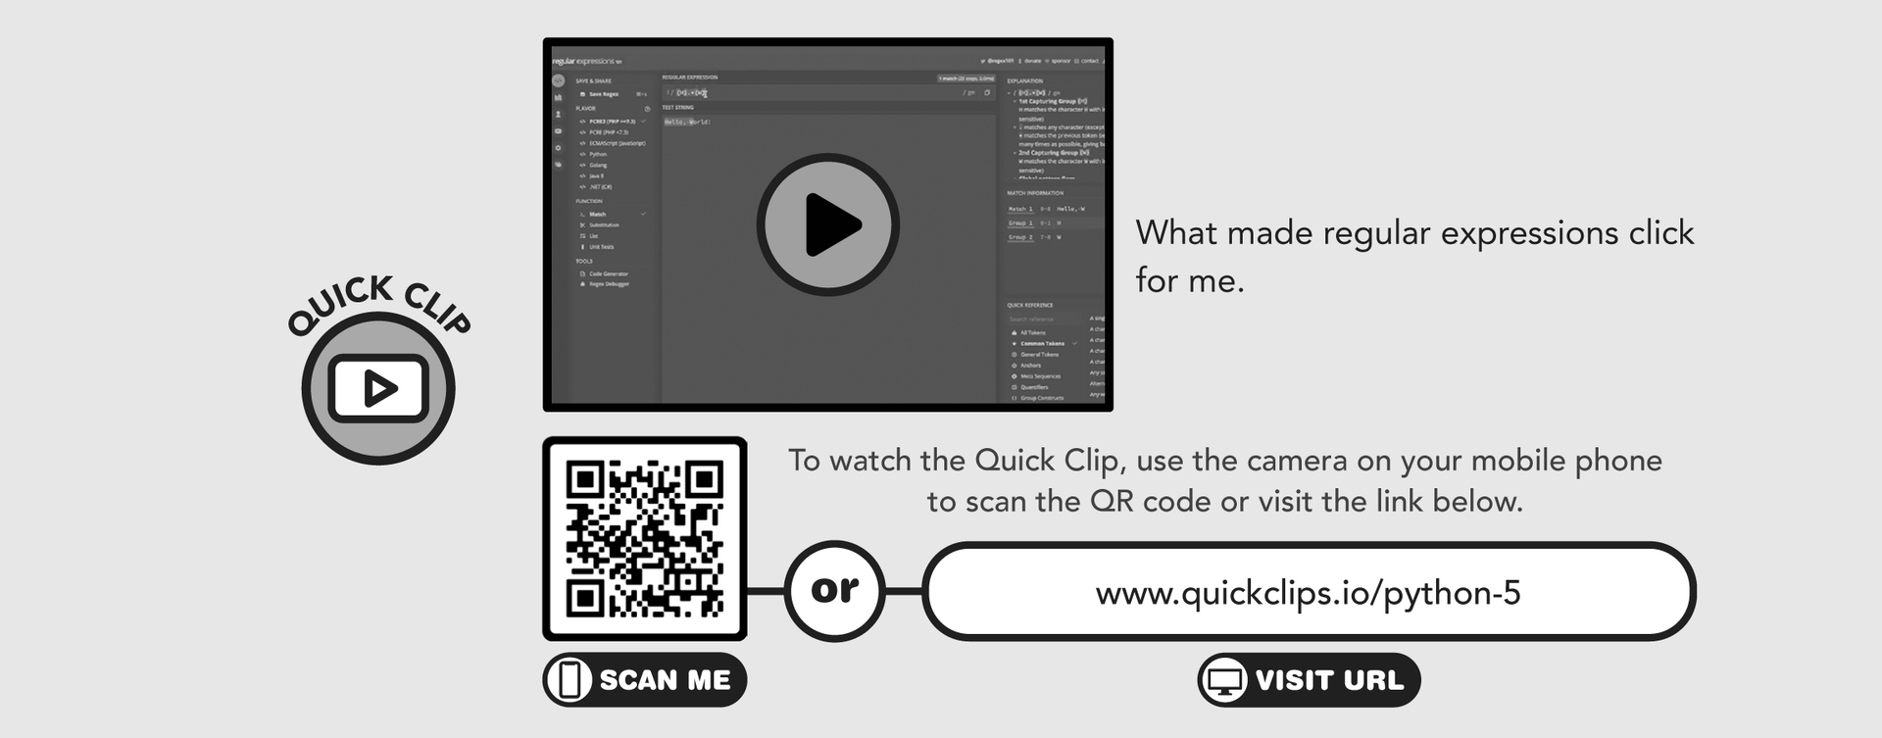

Định dạng chuỗi
Chúng ta đã dùng print khá nhiều, và nó hoạt động rất tốt với chuỗi. Nhưng khi cần thêm số vào, chúng ta phải chuyển chúng qua str() và dùng ký hiệu + để ghép các phần dữ liệu cần hiển thị. Về mặt kỹ thuật thì cách này vẫn chạy được, nhưng nó không được thanh thoát cho lắm và có thể khiến các dòng code trở nên khá rối rắm nếu ta phải rải nhiều dữ liệu biến vào chuỗi.
Hệ thống định dạng được giới thiệu trong Python 3 khá đồ sộ, nên hãy bắt đầu với chức năng cơ bản của nó rồi đi lên từ đó. Trong ví dụ đầu tiên này, chúng ta sẽ dùng dấu ngoặc nhọn (tức là { }) ở giữa một chuỗi để xác định nơi muốn chèn một chuỗi khác.
# Define the name
name = "Robert"

# Print a friendly message
print("Hello, {}!".format(name))

Kết quả là:
Hello, Robert!

Trong ví dụ này, phương thức format của chuỗi nội tuyến "Hello, {}!" thay thế giá trị trong chuỗi name vào vị trí của dấu ngoặc nhọn. Đây không phải là một cải tiến lớn so với cách nối chuỗi bằng + mà chúng ta vẫn dùng, nhưng cách tiếp cận này trở nên mạnh mẽ hơn nhiều khi có nhiều biến.
# Define our greeting
greeting = "Hello, {name}! It's currently {temp} and the time is {time}."

# Print the message
print(greeting.format(name = "Robert", temp = "54F", time = "3:42 PM"))

Ở đây, chúng ta truyền các đối số từ khóa (keyword argument) cho phương thức format, cung cấp giá trị cho name, temp và time. Hiện tại chúng ta chỉ dùng các giá trị ví dụ; chúng ta sẽ nói về cách lấy thời gian thực tế ở chương 11.
Chúng ta thậm chí có thể định dạng các chữ số, kể cả float, bằng phương thức format.
total = 6.95
message = "Your total is ${:.2f}."

print(message.format(total))

Đoạn mã này hiển thị:
Your total is $6.95.

Bên trong cặp dấu ngoặc nhọn, chúng ta dùng mẫu :.2f, nghe có vẻ hơi bí hiểm nhưng có thể giải thích khá đơn giản. Python có một bộ mã định dạng, hay cách viết tắt, cho phép chúng ta xác định những gì phương thức format trả về ngay trong cặp ngoặc nhọn. Dấu hai chấm báo cho format biết rằng một mã định dạng đang được sử dụng, và chữ f ở cuối biểu thị một giá trị số thực (floating-point). Phần .2 của mã định dạng đặt hiển thị float thành hai chữ số thập phân. Trong trường hợp này, 6.95 vốn đã được định dạng theo mẫu đó, nhưng hãy thay đổi một chút.
total = 6.95333
message = "Your total is ${:.2f}."

print(message.format(total))

Đoạn mã này vẫn sẽ hiển thị:
Your total is $6.95.

Mẫu :.2f cũng hướng dẫn format làm tròn số thực đến hai chữ số thập phân. Chúng ta có thể thay 2 bằng một số khác để điều chỉnh số chữ số thập phân được hiển thị.
Còn khá nhiều mẫu khác mà chúng ta có thể dùng. Hình 34 là một biểu đồ hiển thị những mã được dùng thường xuyên nhất cho phương thức format.
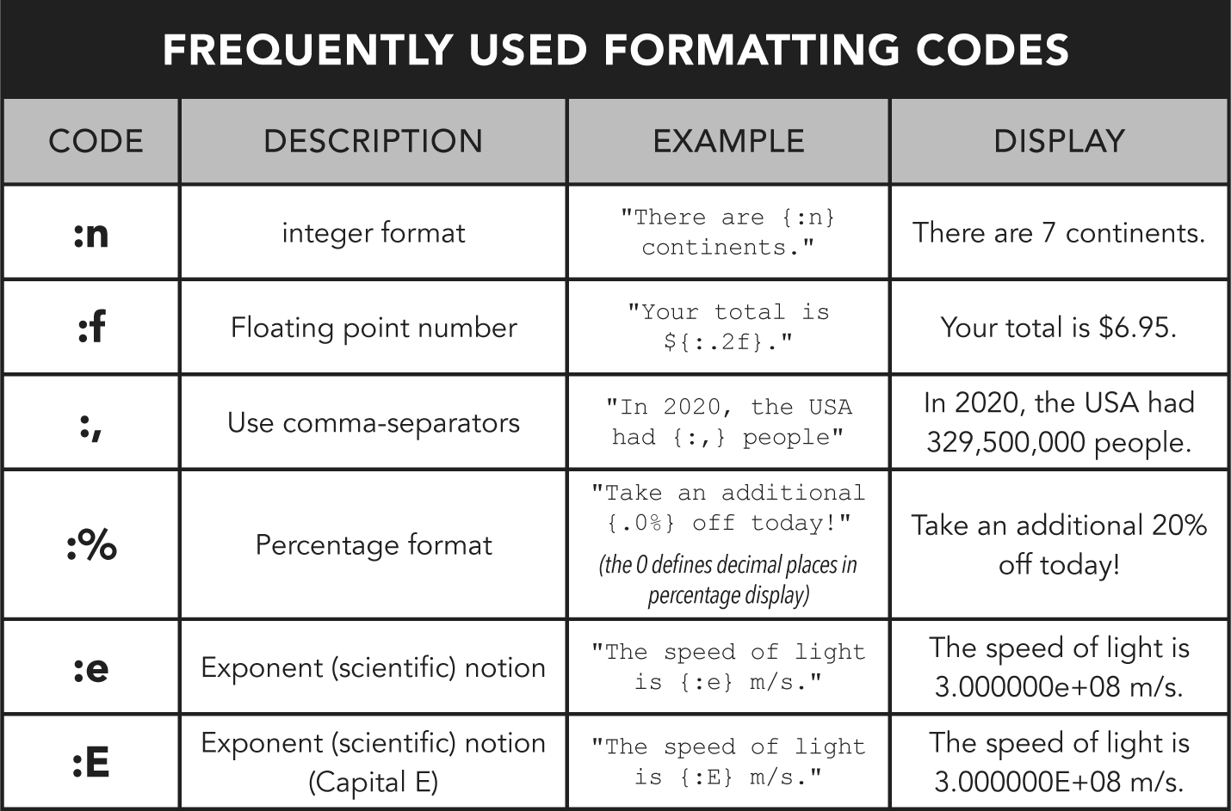
Để biết thêm các mã định dạng chuỗi, vui lòng tham khảo Tài nguyên số của bạn tại go.quickstartguides.com/python.

F-Strings
Bạn sẽ thấy cách định dạng chuỗi truyền thống của Python khá nhiều trong mã hiện có, nhưng f-strings (viết tắt của formatted string literals - chuỗi ký tự được định dạng) có thể được dùng bắt đầu từ Python 3.6.
F-strings mang lại sự linh hoạt to lớn khi chúng ta xây dựng chuỗi với các biến nội tuyến.
first_day = "Monday"
second_day = "Wednesday"
print(f"We are closed this week from {first_day} till {second_day}.")

Với f-strings, chúng ta có thể tránh những dấu cộng gượng gạo và lời gọi format().
Chúng ta cũng có thể thực hiện các phép tính bên trong dấu ngoặc nhọn, như thế này:
print(f"Testing evaluations in f-strings: {3 * 9}")

Khi chạy đoạn mã này, chúng ta nhận được kết quả sau:
Testing evaluations in f-strings: 27
Những phép tính đó không chỉ giới hạn ở toán học. Bạn có thể gọi các hàm bên trong dấu ngoặc.
word = "cool!"
print(f"Testing functions in f-strings: {word.upper()}")

Kết quả là:
Testing functions in f-strings: COOL!

Hãy cân nhắc dùng f-string trong game ClydeBank Coffee Shop Simulator.
Python 3.6 được phát hành vào ngày 23 tháng 12 năm 2016. Tính đến thời điểm cuốn sách này được in, đã hơn sáu năm trôi qua. Ngày càng khó có khả năng bạn gặp phải một bản Python cài đặt cũ đến vậy. Tuy nhiên, có những phiên bản Linux, đặc biệt là những bản chạy trên máy chủ, vẫn còn cài đặt các phiên bản cũ hơn, nên đó có thể là điều cần cân nhắc khi dùng f-string. Nếu bạn thực sự chạy mã Python của mình trên một máy chủ dùng Python 3.5 hoặc cũ hơn, thì có lý do rất chính đáng để nâng cấp. Dù vậy, bạn vẫn sẽ gặp rất nhiều đoạn mã được viết trước thời điểm này mà không có f-string.

Nén dữ liệu
Nén (compression) là một kỹ thuật giúp giảm dữ liệu dư thừa trong chuỗi, khiến chuỗi chiếm ít không gian hơn trong bộ nhớ hoặc trên đĩa. Những chuỗi chúng ta đang làm việc khá nhỏ, nhưng đôi khi bạn sẽ phải xử lý những tập dữ liệu khổng lồ.
Chắc hẳn bạn đã từng nghe đến file zip—những kho lưu trữ các file (và đôi khi cả thư mục) được nén gọn vào một gói duy nhất. File zip dùng nén để giúp giảm thiểu không gian và thời gian truyền tải.
Python có sẵn các phương thức để tạo file nén. Bạn có thể dễ dàng nén một chuỗi. Để minh họa điều này, chúng ta sẽ cần một chuỗi khá lớn. Hãy tạo một chuỗi nhiều dòng với dấu phân cách ba dấu ngoặc kép.
data = """To compress data, we'll need a long string.
Not a short string. No, that would be too small.
To get any meaningful benefit from compression,
you must use a decent length of data or else the
overhead of compression isn't worth the gains.
This will be enough data, containing enough redundant
patterns, to be compressible."""

Giờ chúng ta đã có chuỗi, ta phải import mô-đun zlib để đưa logic nén vào chương trình.
import zlib

Để được nén, chuỗi data phải được mã hóa sang định dạng UTF-8. Nhớ lại rằng UTF-8 là một kiểu mã hóa ký tự mở rộng rất nhiều so với bộ ký tự ASCII truyền thống, vốn chủ yếu gồm số, chữ cái tiếng Anh và một vài ký hiệu. UTF-8 có vô số ký tự không phải Latinh, emoji và các ký hiệu hữu ích khác. Như hầu hết mọi việc, Python khiến điều này trở nên dễ dàng qua encode.
encoded_data = data.encode()

Để nén dữ liệu, ta chỉ cần gọi hàm compress bên trong mô-đun zlib mà ta đã import. Hãy ghép tất cả lại, kèm theo mã để hiển thị số ký tự ta đã tiết kiệm được.
# Load the zlib module
import zlib

# Define our data
data = """To compress data, we'll need a long string.
Not a short string. No, that would be too small.
To get any meaningful benefit from compression,
you must use a decent length of data or else the
overhead of compression isn't worth the gains.
This will be enough data, containing enough redundant
patterns, to be compressible."""

# Compress the data
compressed_data = zlib.compress(data.encode())

# Display stats
data_len = len(data)
compressed_data_len = len(compressed_data)
print("Length of uncompressed data: " + str(data_len))
print("Length of compressed data: " + str(compressed_data_len))

Khi chạy đoạn mã này, ta thấy dữ liệu chưa nén gồm 323 ký tự, còn dữ liệu đã nén là 203 ký tự. Việc nén giúp ta tiết kiệm khoảng 37% không gian. Nghe có vẻ không nhiều, nhưng nếu bạn cần nén hàng gigabyte dữ liệu, nó có thể mang lại lượng lưu trữ và băng thông khổng lồ.
Dù trong ví dụ này ta cung cấp chuỗi trực tiếp trong mã, bạn có thể nén bất kỳ dữ liệu nào bạn muốn bằng Python, kể cả dữ liệu bạn tải từ đĩa và ghi ra đĩa.

ClydeBank Coffee Shop: Rắc rối kho hàng
Có hai tính năng nổi bật cần được xử lý: kho hàng của chúng ta chưa được quản lý đúng cách, và người chơi không có cách nào để thoát. Hãy sửa cả hai. Tôi sẽ chỉ trình bày những file đã cập nhật. Mô-đun tiện ích (utilities.py) không thay đổi.
Bạn có thể thấy lạ khi tôi dùng tiền tố t_ phía trước một số tên biến, như t_name và t_shop_name. Tôi dùng tiền tố này cho những biến có ý định là tạm thời. Đây là một quy ước tôi đã áp dụng khá sớm trong sự nghiệp lập trình của mình và giữ nguyên từ đó đến nay. Khi thấy nó trong mã của chính mình, tôi biết ngay ý mình là gì. Tôi không nhất thiết khuyến khích quy ước cụ thể này, chỉ dùng nó như một ví dụ. Theo thời gian, bạn sẽ hình thành những thói quen và quy ước của riêng mình. Hãy chọn cái phù hợp nhất với bạn.
main.py
# ClydeBank Coffee Shop Simulator 4000
# Copyright 2022 (C) ClydeBank Media, All Rights Reserved.

# Import all functions from the utility module
from utilities import *

# Import the game class from the coffee_shop_simulator module
from coffee_shop_simulator import CoffeeShopSimulator

# Print welcome message
welcome()

# Get name and store name
t_name = prompt("What is your name?", True)
t_shop_name = prompt("What do you want to name your coffee shop?", True)

# Create the game object
game = CoffeeShopSimulator(t_name, t_shop_name)

# Run the game
game.run()

# Say goodbye!
print("\nThanks for playing. Have a great rest of your day!\n")

coffee_shop_simulator.py
# Import needed modules
import random
import re
from utilities import *

class CoffeeShopSimulator:

# Minimum and maximum temperatures
TEMP_MIN = 20
TEMP_MAX = 90

def __init__(self, player_name, shop_name):
# Set player and coffee shop names
self.player_name = player_name
self.shop_name = shop_name

# Current day number
self.day = 1

# Cash on hand at start
self.cash = 100.00

# Inventory at start
self.coffee_inventory = 100

# Sales list
self.sales = []

# Possible temperatures
self.temps = self.make_temp_distribution()

def run(self):
print("\nOk, let's get started. Have fun!")

# The main game loop
running = True
while running:
# Display the day and add a "fancy" text effect
self.day_header()

# Get the weather
temperature = self.weather

# Display the cash and weather
self.daily_stats(temperature)

# Get price of a cup of coffee (but provide an escape hatch)
response = prompt("What do you want to charge per cup of coffee? (type ↦ ↪ exit to quit)")
if re.search("^exit", response, re.IGNORECASE):
running = False
continue
else:
cup_price = int(response)

# Do they want to buy more coffee inventory?
response = prompt("Want to buy more coffee? (hit ENTER for none or ↦ ↪ enter number)", False)

if response:
if not self.buy_coffee(response):
print("Could not buy additional coffee.")
# Get advertising spend
print("\nYou can buy advertising to help promote sales.")
advertising = prompt("How much do you want to spend on advertising ↦ ↪ (0 for none)?", False)

# Convert advertising into a float
advertising = convert_to_float(advertising)

# Deduct advertising from cash on hand
self.cash -= advertising

# Simulate today's sales
cups_sold = self.simulate(temperature, advertising, cup_price)
gross_profit = cups_sold * cup_price

# Display the results
print("You sold " + str(cups_sold) + " cups of coffee today.")
print("You made $" + str(gross_profit) + ".")

# Add the profit to our coffers
self.cash += gross_profit
# Subtract inventory
self.coffee_inventory -= cups_sold
if self.cash < 0:
print("\n:( GAME OVER! You ran out of cash.")
running = False
continue

# Before we loop around, add a day
self.increment_day()

def simulate(self, temperature, advertising, cup_price):
# Find out how many cups were sold
cups_sold = self.daily_sales(temperature, advertising)

# Save the sales data for today
self.sales.append({
"day": self.day,
"coffee_inv": self.coffee_inventory,
"advertising": advertising,
"temp": temperature,
"cup_price": cup_price,
"cups_sold": cups_sold
})

# We technically don't need this, but why make the next step
# read from the sales list when we have the data right here
return cups_sold

def buy_coffee(self, amount):
try:
i_amount = int(amount)
except ValueError:
return False

if i_amount <= self.cash:
self.coffee_inventory += i_amount
self.cash -= i_amount
return True
else:
return False
def make_temp_distribution(self):
# This is not a good bell curve, but it will do for now
# until we get to more advanced mathematics
temps = []

# First, find the average between TEMP_MIN and TEMP_MAX
avg = (self.TEMP_MIN + self.TEMP_MAX) / 2

# Find the distance between TEMP_MAX and the average
max_dist_from_avg = self.TEMP_MAX - avg

# Loop through all possible temperatures
for i in range(self.TEMP_MIN, self.TEMP_MAX):
# How far away is the temperature from average?
# abs() gives us the absolute value
dist_from_avg = abs(avg - i)
# How far away is the dist_from_avg from the maximum?
# This will be lower for temps at the extremes
dist_from_max_dist = max_dist_from_avg - dist_from_avg
# If the value is zero, make it one
if dist_from_max_dist == 0:
dist_from_max_dist = 1
# Append the output of x_of_y to temps
for t in x_of_y(int(dist_from_max_dist), i):
temps.append(t)
return temps

def increment_day(self):
self.day += 1

def daily_stats(self, temperature):
print("You have $" + str(self.cash) + " cash on hand and the temperature is " ↦ ↪ + str(temperature) + ".")
print("You have enough coffee on hand to make " + str(self.coffee_inventory) + ↦ ↪ " cups.\n")

def day_header(self):
print("\n-----| Day " + str(self.day) + " @ " + self.shop_name + " |-----")

def daily_sales(self, temperature, advertising):
sales = int((self.TEMP_MAX - temperature) * (advertising * 0.5))
if sales > self.coffee_inventory:
sales = self.coffee_inventory
print("You would have sold more coffee but you ran out. Be sure to buy ↦ ↪ additional inventory.")

@property
def weather(self):
# Generate a random temperature between 20 and 90
# We'll consider seasons later on, but this is good enough for now
return random.choice(self.temps)

Chúng tôi đã thêm một số cải tiến. Đầu tiên, có một bước kiểm tra mỗi khi người chơi được yêu cầu nhập giá cho ly cà phê: từ exit. Phần này dùng biểu thức chính quy (regular expression) và re.IGNORECASE để cho phép khả năng họ dùng chữ in hoa trong từ. Nếu khớp, nó đặt running thành False rồi dùng continue để nhảy sang vòng lặp kế tiếp, vòng lặp này sẽ thoát vì running không còn là True nữa. Thông báo print mới được thêm sau dòng game.run() cho họ biết trò chơi đã kết thúc và cảm ơn họ đã chơi.
Tiếp theo, chúng ta thêm một phương thức tên là buy_coffee() đảm nhận phần việc nặng nhọc của việc mua cà phê bằng cách trừ tiền khỏi cash và cộng vào coffee_inventory. Nó bao gồm các bước kiểm tra để đảm bảo người chơi có đủ tiền mua cà phê và một trình xử lý ngoại lệ (exception handler) để đảm bảo việc chuyển đổi sang int thành công.
Lượng cà phê đã bán giờ được trừ khỏi coffee_inventory, và các bước kiểm tra đã được thêm vào để ngăn việc mua cà phê bằng số tiền mình không có hoặc bán cà phê với lượng hàng tồn không tồn tại. Và cuối cùng, có một bước kiểm tra để đảm bảo người chơi không bị âm tiền. Nếu bị âm, trò chơi kết thúc.
Trò chơi giờ đã khá hơn nhiều, nhưng nếu bạn chơi một lúc, bạn sẽ nhận ra rằng rất dễ để đảm bảo một ngày bán hàng thành công. Tôi sẽ không nêu cụ thể lỗi ở đây, nhưng nếu bạn xem kỹ mã và chơi vài ngày, có thể bạn sẽ thấy một quy luật.
Dù sao đi nữa, chúng ta sẽ làm rõ điều đó và mang đến trải nghiệm chơi game thực tế hơn trong các chương sắp tới.

Tóm tắt chương
»Chuỗi (string) chuẩn của Python cung cấp chức năng phong phú để tìm, thay thế và xử lý văn bản.
»Biểu thức chính quy (regular expression) là một công cụ độc đáo và mạnh mẽ để thao tác văn bản. Chúng vượt xa các thao tác tìm và thay thế cơ bản để phát hiện và lặp qua các mẫu phức tạp.
»Nén dữ liệu (data compression) có thể tiết kiệm đáng kể tài nguyên đĩa và bộ nhớ bằng cách giảm bớt sự dư thừa trong dữ liệu.

| 11 |

Toán học trong Python

Tổng quan chương
»Python thường được dùng cho toán học, khoa học và thống kê
»Python chủ yếu làm việc với toán số nguyên (integer) và số thực dấu phẩy động (floating-point)
»Python cung cấp chức năng thống kê và thời gian/ngày tháng tuyệt vời
Python có khả năng thực hiện một số phép toán phức tạp đến khó tin. Nhưng nếu toán học không phải sở trường của bạn, đừng lo. Chúng ta sẽ không lao vào phép tính vi phân (differential calculus) đâu. Nhớ nhé, tôi đã nói tôi sẽ không dùng lại từ bắt đầu bằng chữ A đó trong cuốn sách này, và tôi định giữ lời hứa của mình. Chúng ta sẽ xem xét kỹ lưỡng chức năng toán học mà bạn có thể sẽ dùng trong lập trình đa dụng và lập trình kinh doanh, và tôi sẽ cho bạn xem vài ví dụ nhanh về những thứ cấp cao hơn mà những bộ óc lỗi lạc ở NASA và các phòng thí nghiệm hàng đầu sử dụng, phòng khi bạn cần tính các pha của mặt trăng.

Toán số nguyên
Hầu hết các phép toán mà máy tính thực hiện đều dựa trên số nguyên. Chức năng này thường được gọi là toán số nguyên (integer math). Chúng ta đã đề cập đến các phép toán cơ bản trong phần thảo luận cho đến thời điểm này, nhưng trong mục này chúng ta sẽ mở rộng kiến thức để bao gồm phép nhân, lũy thừa và nhiều hơn nữa.

Phép cộng, phép trừ, phép nhân và phép chia
Python có thể dễ dàng xử lý chữ R thứ ba trong bộ ba "đọc, viết và làm toán" (reading, writing, and 'rithmetic). Các phép toán số học được thực hiện bằng các ký hiệu như trong hình 34.
Nếu chúng ta chia một số cho một số khác, chúng ta sẽ nhận được một số dấu phẩy động (floating-point number, gọi là float) làm thương, ngay cả khi không có số dư. Ngoài ra, cộng, trừ, nhân và tính lũy thừa với số nguyên sẽ cho kết quả là số nguyên.
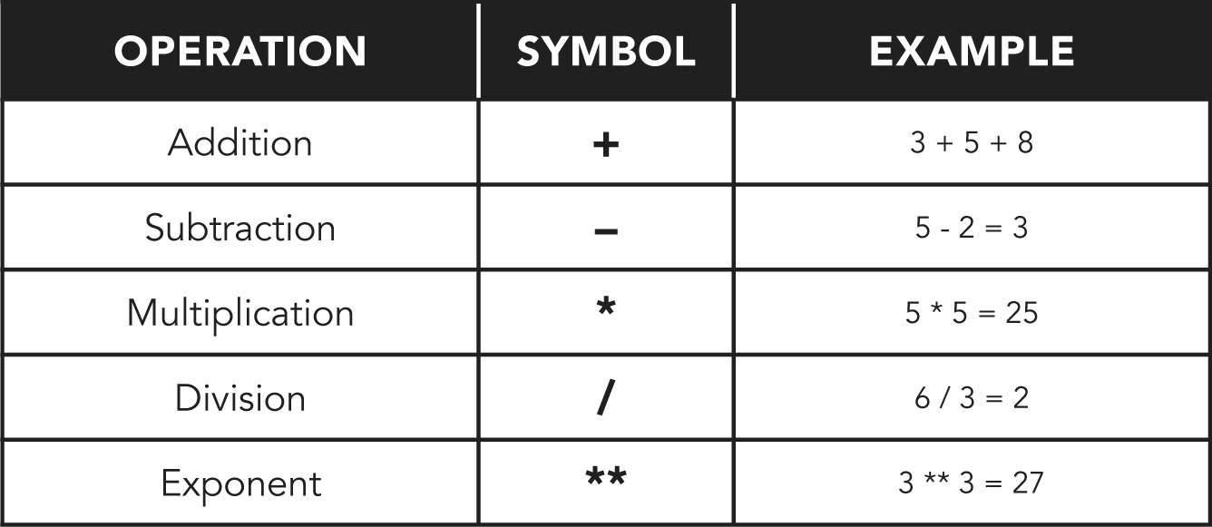

Thứ tự các phép toán
Trong Python, cũng giống như trong lớp toán năm lớp tám, bạn vẫn phải tuân theo quy tắc "Please Excuse My Dear Aunt Sally". Tùy thuộc vào nơi bạn đi học trên thế giới, bạn có thể quen thuộc hơn với thứ tự các phép toán BODMAS (hình 35).
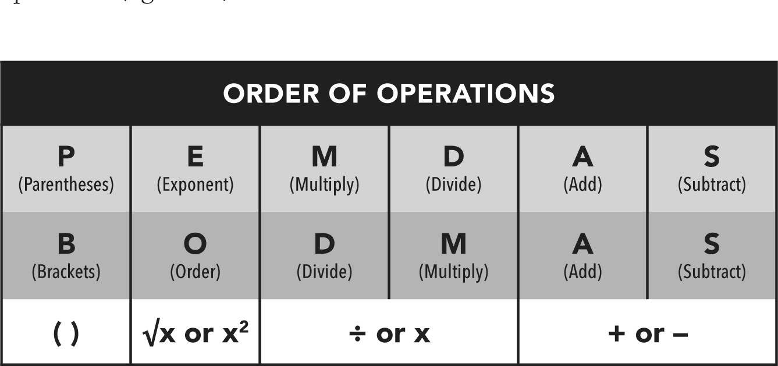
Hãy xem một ví dụ bao gồm từng phép toán trong số này.
# PEMDAS
result = (5 * 4) / 6 - (1 + 2) + 3 ** 2
print(result)

cho kết quả:
9.333333333333334

Mô-đun math
Python có một mô-đun chuẩn tên là math bổ sung rất nhiều chức năng toán học cho ngôn ngữ này. Hãy cùng khám phá một vài ví dụ.
# Import the math module
import math

# Ask user for a number
number = input("Please enter a number: ")

# Convert to int
number = int(number)

# Calculate result
result = math.sqrt(number)

# Display result
print("The square root of {:n} is {:.6f}".format(number, result))

Trong ví dụ này, tôi đã sử dụng một số kỹ thuật đáng để thảo luận ngoài hàm sqrt mới, hàm này tính căn bậc hai của các số. Sau khi nhận đầu vào từ người dùng, chúng ta chuyển ngay nó thành số nguyên (vì input trả về một chuỗi). Lẽ ra chúng ta có thể làm việc này ngay trên dòng mã "tính kết quả", nhưng tôi chọn làm riêng vì chúng ta sử dụng số này hai lần—một lần để tính kết quả và lần thứ hai để hiển thị số ban đầu trong kết quả.
Nếu chúng ta sẽ sử dụng một phép tính hoặc chuyển đổi nhiều lần, chúng ta nên thực hiện bất kỳ thao tác nào cần thiết với biến đó, nếu không chúng ta sẽ phải lặp lại công việc mỗi khi cần. Điều này không chỉ lãng phí thời gian của chúng ta mà còn làm chương trình chậm hơn. Đúng là trong ví dụ này, chúng ta sẽ không nhận ra sự suy giảm hiệu năng nếu chuyển đổi number hai lần, nhưng nếu chúng ta ở trong một vòng lặp với hàng triệu lần lặp thì nó có thể tạo ra sự khác biệt rất lớn.
Ngoài ra, thay vì tạo một giá trị riêng để lưu kết quả chuyển đổi số nguyên của number, tôi đặt number bằng kết quả int mới. Điều này ổn nếu chúng ta không cần giá trị ban đầu, và trong trường hợp này chúng ta không cần vì khi hiển thị nó ở dòng cuối, hàm format sẽ lo việc chuyển số nguyên trở lại thành chuỗi để dùng trong print.
Giờ đến nhân vật chính của chương trình, hàm sqrt. Chúng ta có thể cung cấp bất kỳ số nguyên hoặc số thực nào cho hàm, và nó trả về căn bậc hai của giá trị đó (nếu không âm). Sau đó dòng cuối hiển thị số ban đầu và căn bậc hai ở dạng dấu phẩy động với 6 chữ số thập phân thông qua mã định dạng {:.6f}.
Có nhiều hàm khác trong mô-đun math. Một vài hàm phổ biến hơn được hiển thị trong hình 36.
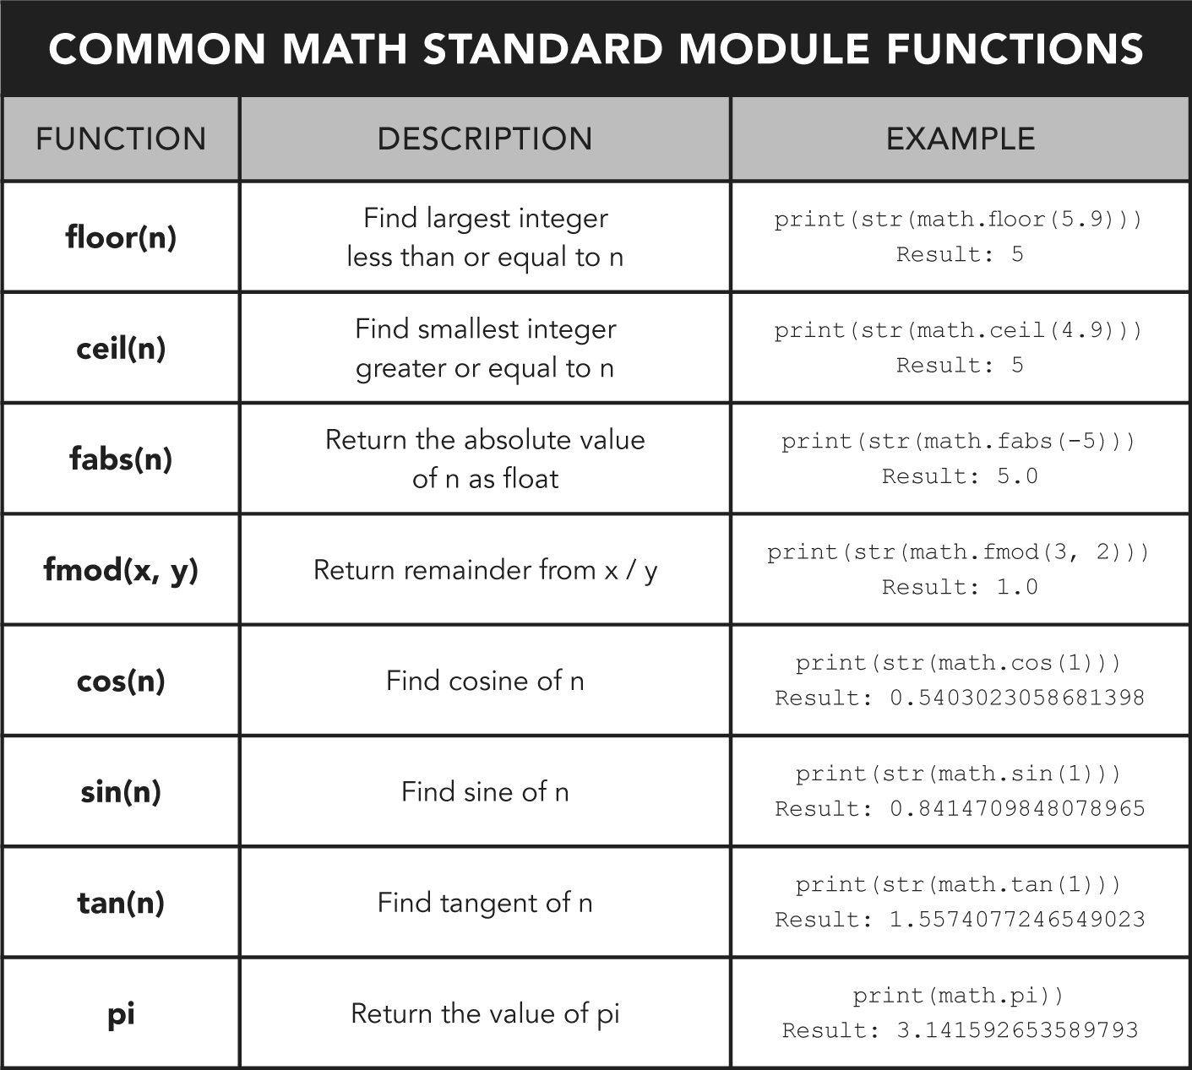
Để biết thêm các chức năng toán học, vui lòng xem https://docs.python.org/3/library/math.html.

Toán số thực dấu phẩy động
Toán số thực dấu phẩy động (floating-point math) bao gồm các phép toán sử dụng hoặc tạo ra các số không nguyên. Trước khi đi sâu vào chủ đề này, hãy cùng ôn nhanh những kiến thức cơ bản về phép toán số thực dấu phẩy động.
# Convert integer to floating-point
number = 5
floating_number = float(number)

# Display both
print(number)
print(floating_number)

Khi chạy đoạn mã này, chúng ta nhận được kết quả sau:
5
5.0

Chúng ta có thể làm tròn float về số nguyên gần nhất bằng hàm round.
# Some floats to round
a = 1.2
b = 1.49
c = 1.51

# Displaying results
print(round(a))
print(round(b))
print(round(c))

Đoạn mã này cho ra kết quả:
1
1
2

Nếu bạn truyền một số nguyên vào hàm round, nó sẽ chỉ trả về chính số nguyên đó, vì vậy hàm round an toàn khi dùng cho cả số nguyên lẫn float.

Độ chính xác của số thực dấu phẩy động
Việc dùng số thực dấu phẩy động có thể hơi rắc rối trong mọi ngôn ngữ lập trình, kể cả Python. Bạn có thể nghĩ điều này đơn giản với máy tính, nhưng mặc định Python lưu số thực dấu phẩy động trong bộ nhớ bằng một phương pháp ưu tiên tốc độ hơn độ chính xác. Để tận mắt chứng kiến điều kỳ quặc này, hãy mở trình thông dịch Python (hoặc nhập vào tệp scratch.py của bạn) và gõ như sau:
n = 0.2 + 0.2 + 0.2

Bạn sẽ nghĩ đáp án là 0.6, đúng không? Vâng, đúng là vậy.
# Display n with 2 decimal precision
print("The total is {:.2f}".format(n))

Cho đến khi bạn nhìn kỹ hơn.
# Display n with 30 decimal precision
print("The total is {:.30f}".format(n))

Cái quái gì thế này?
0.600000000000000088817841970013

Không, các định luật không gian và thời gian không hề sụp đổ quanh bạn đâu. Bên trong, Python lưu các giá trị số thực dấu phẩy động dưới dạng phân số. Khi cần hiển thị chúng, nó chuyển đổi chúng trở lại thành số thập phân, và quá trình chuyển đổi này không phải lúc nào cũng chính xác như bạn tưởng. May mắn thay, có một mô-đun chuẩn giúp xử lý vấn đề đó.
# Import the Decimal class from the decimal module
from decimal import Decimal

# Define some numbers
a = Decimal("0.2")
b = Decimal("0.2")
c = Decimal("0.2")

# Add them together
result = a + b + c

# Display the result as a string
print(str(result))

Đoạn mã này cho ra:
0.6

Logic float tích hợp trong Python thường ổn cho các tác vụ đơn giản, nhưng như bạn thấy, khi độ chính xác là quan trọng, mô-đun decimal giúp ích đáng kể.
Mô-đun decimal chứa nhiều chức năng hơn để giúp chúng ta xử lý các phép toán thập phân phức tạp. Để biết thêm thông tin, vui lòng xem https://docs.python.org/3/library/decimal.html.

Phần trăm
Python, giống như hầu hết các ngôn ngữ lập trình, không có bộ tính năng riêng dành cho phần trăm, nhưng chúng ta có thể dễ dàng chuyển đổi float thành phần trăm bằng cách nhân chúng với 100.
# Float value
value = 0.34

# Percent value
p_value = value * 100

# Display both
print(value, p_value)

Khi chạy đoạn mã này, chúng ta sẽ thấy như sau:
0.34 34.0

Nhân tiện, điều này minh họa một khía cạnh thú vị của hàm print. Chúng ta có thể truyền cho nó nhiều đối số, thực ra là bao nhiêu tùy thích.
print(1, 2, 3, 4, 5, 6, 7, 8, 9)

Đoạn mã này tạo ra:
1 2 3 4 5 6 7 8 9

print chấp nhận số lượng đối số tùy ý. Bên trong, nó lặp qua các biến khác nhau mà chúng ta truyền vào và hiển thị tất cả chúng.
Nếu bạn dùng phần trăm nhiều hơn một hai lần trong chương trình, việc định nghĩa một hàm để xử lý chúng có thể sẽ tiết kiệm được rất nhiều thời gian.
def percent(n):
return(str(n * 100) + "%")

Giờ đây, bất cứ khi nào bạn muốn dùng nó:
print(percent(0.42))

và nó sẽ tạo ra:
42.0%

Hãy nhớ rằng, nếu bạn thấy mình làm điều gì đó nhiều hơn một hai lần, có lẽ đã đến lúc cần một hàm. Đừng lặp lại chính mình!

Toán thống kê
Thống kê là một lĩnh vực rất phổ biến trong Python, vì ngôn ngữ này được cộng đồng khoa học ưa chuộng. Phần lớn chức năng này nằm trong các mô-đun riêng, nhưng thư viện chuẩn bao gồm một mô-đun thống kê cung cấp hầu hết các chức năng thống kê mà bạn có thể sẽ cần cho mục đích sử dụng chung và kinh doanh. Hãy cùng điểm qua một số chức năng thống kê thiết yếu.
# Import statistics module
import statistics

# Define a list of numbers
numbers = [1, 4, 17, 62, 12, 84, 5, 8, 21]

# Calculate mean
mean = statistics.mean(numbers)

# Calculate median
median = statistics.median(numbers)

# Calculate mode
mode = statistics.mode(numbers)

# Calculate standard deviation
stdev = statistics.stdev(numbers)

# Print the results
print("Mean: {:f}".format(mean))
print("Median: {:f}".format(median))
print("Mode: {:f}".format(mode))
print("Standard Deviation: {:f}".format(stdev))

Để xem danh sách đầy đủ các chức năng thống kê chuyên sâu, vui lòng xem https://docs.python.org/3/library/statistics.html.

Ngày và Giờ
Mô-đun chuẩn datetime chứa các chức năng để xử lý ngày và giờ trong Python. Nếu bạn viết ứng dụng lập lịch, báo cáo hoặc kinh doanh, đây có thể là mô-đun chuẩn bạn dùng thường xuyên nhất.
Tôi nhớ có lần viết một chương trình cho một dịch vụ yêu cầu lập lịch các khung giờ, và ban đầu tôi cảm thấy đây sẽ là một việc dễ dàng. Khi bắt đầu đào sâu vào những chi tiết cốt lõi của việc tìm khung giờ trống, lập lịch giờ nghỉ và thời gian rảnh của nhà cung cấp, tìm thời điểm tối ưu cho cả khách hàng lẫn nhà cung cấp, và xử lý lịch trình thay đổi liên tục trong ngày, tôi nhận ra rằng công việc này phức tạp đến mức khủng khiếp. May mắn thay, thư viện chuẩn đã gánh vác phần lớn công việc nặng nhọc, nhưng dự án vẫn cần lập kế hoạch cẩn thận.
Hãy cùng xem xét một vài tính năng của mô-đun datetime. Đầu tiên, hãy lấy thời gian hiện tại.
# Import datetime
import datetime

# Get the current time and date
now = datetime.datetime.now()

# Display it
print(now)

Khi chạy đoạn mã này, chúng ta sẽ thấy ngày và giờ hiện tại. Mặc dù nó hiển thị toàn bộ ngày và giờ, nhưng nếu muốn, chúng ta chỉ có thể lấy một số phần nhất định.
# Import datetime
import datetime

# Get the current time and date
now = datetime.datetime.now()

# Display the year
print(now.year)

# Display the month
print(now.month)

Dòng datetime.datetime.now() không phải là lỗi đánh máy đâu. Chúng ta phải lặp lại "datetime" vì cách mô-đun datetime được tổ chức.
Ngoài year và month, chúng ta cũng có thể dùng các thuộc tính day, hour, minute, second và microsecond.
Chúng ta có thể định dạng ngày và giờ theo bất kỳ cách nào mình muốn bằng hàm strftime.
# Import datetime
import datetime

# Get the current time and date
now = datetime.datetime.now()

# Display date and time in a custom format
print(now.strftime("%A, %B %d, %Y at %I:%M %p"))

Chạy đoạn này trên máy của tôi sẽ hiển thị đúng thời điểm tôi đang viết những dòng này:
Monday, April 04, 2022 at 09:31 PM

Bí mật đã lộ rồi—bạn phát hiện ra tôi là một con cú đêm!
Nhưng những mã kỳ lạ được cung cấp làm đối số cho strftime là gì vậy? À, một trong số đó, từ "at", hoàn toàn không phải là mã. Và ký tự dấu hai chấm đóng vai trò phân tách giờ và phút. Nhưng phần còn lại là các mã cho hàm biết cần hiển thị gì (hình 37).
Để tính chênh lệch thời gian, chúng ta có thể dùng logic timedelta từ datetime. Tôi đã dùng mô-đun này rất nhiều khi viết ứng dụng lập lịch đã nhắc đến trước đó. Hàm timedelta cho phép chúng ta thực hiện phép tính thời gian hay, nói cách khác, tìm delta, tức mức thay đổi giá trị giữa thời điểm này và thời điểm khác.
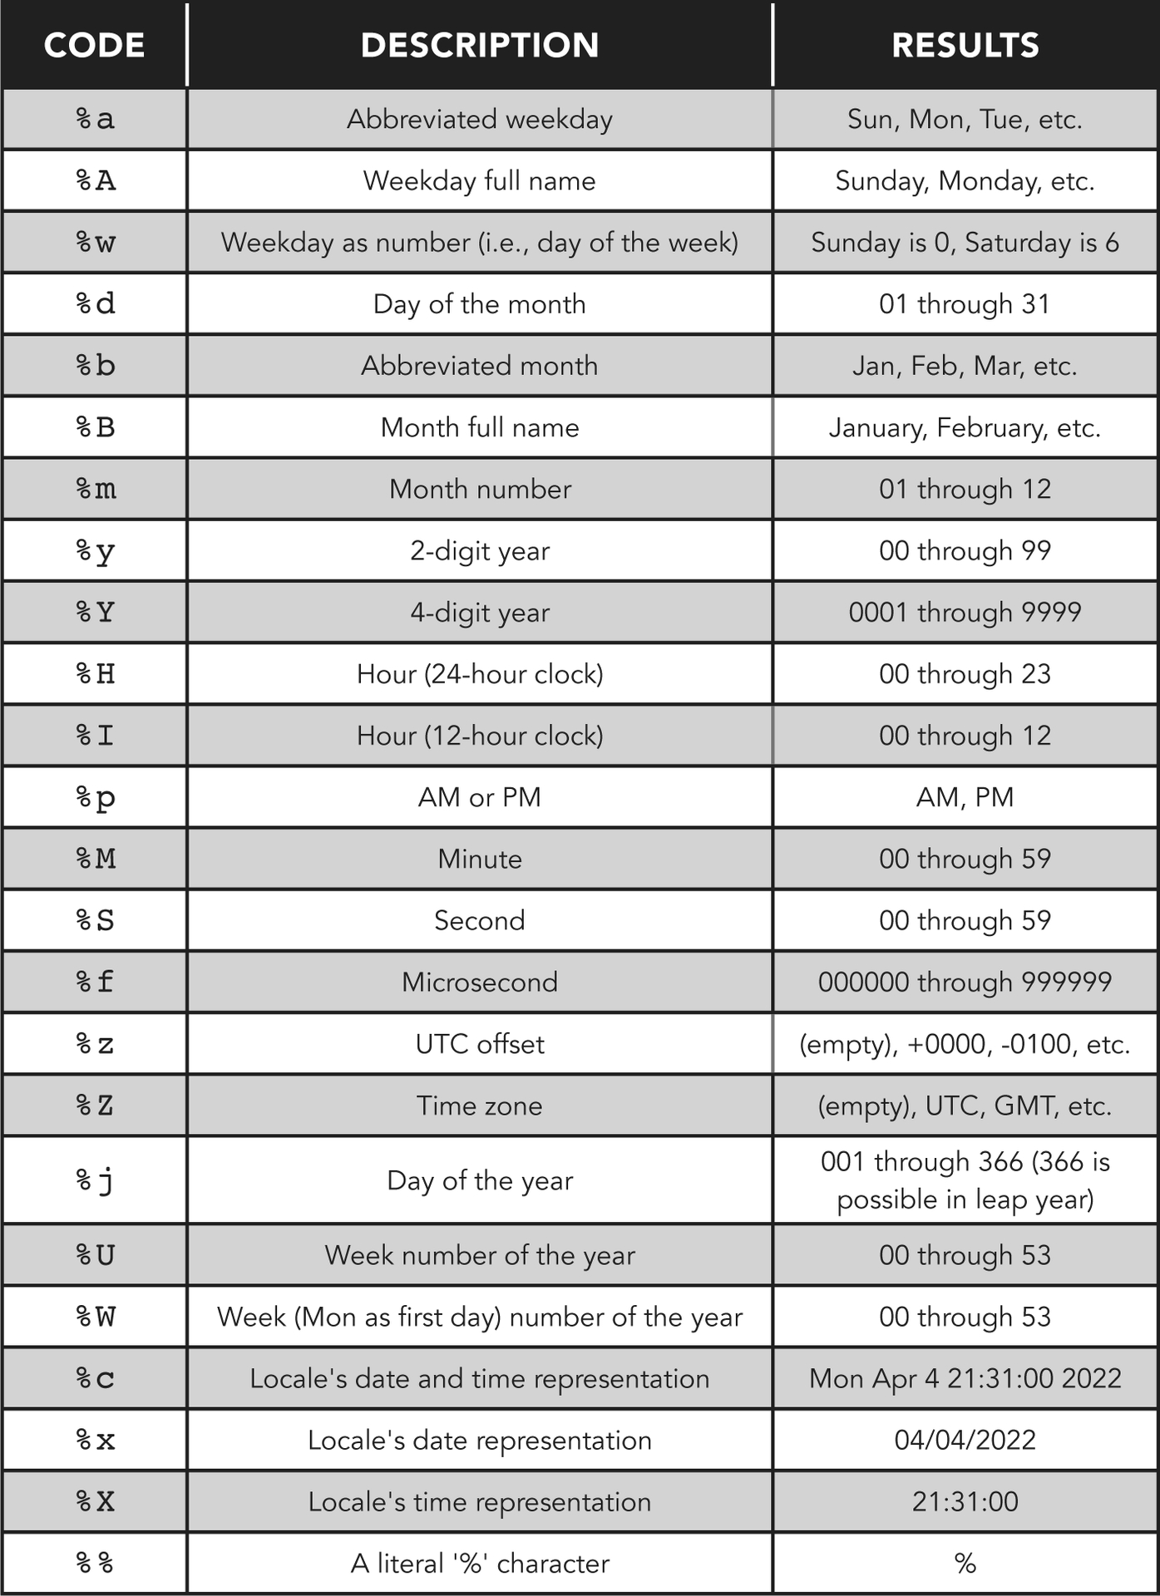
Đây không phải chuyện đơn giản. Chắc chắn rồi, lấy 50 giây trừ đi 12 giây hay lùi 2 tiếng từ 9 giờ về 7 giờ thì dễ. Nhưng trừ đi số phút vắt qua nửa đêm, tức là lùi lại một ngày, hay cộng thêm số tuần khi phải tính đến năm nhuận, thì lại phức tạp đến phát điên.
Tuy nhiên đừng lo—timedelta sẽ làm hết mọi việc cho chúng ta.
# Import datetime
import datetime

# Get the current time and date
now = datetime.datetime.now()

# Create a delta of 18 hours and 49 minutes
delta = datetime.timedelta(hours = 18, minutes = 49)

# Subtract delta and store in previous_time
previous_time = now - delta

# Display time and time minus the delta
print(now)
print(previous_time)

Biến delta chứa một đối tượng đại diện cho khoảng chênh lệch thời gian, sau đó có thể cộng hoặc trừ vào một thời điểm (trong trường hợp này là now, thời gian hiện tại) và khoảng chênh lệch thời gian mà nó đại diện (trong trường hợp này là 18 giờ 49 phút).
Mô-đun chuẩn datetime chứa đầy những điều tuyệt vời về thời gian sẽ khiến cuộc sống lập trình của bạn đơn giản hơn nhiều. Và bài học rộng hơn từ chương này cùng các chương trước là thư viện chuẩn của Python là một bộ sưu tập phong phú các chức năng sẽ hỗ trợ bạn rất nhiều trong các chương trình của mình. Chúng ta sẽ tìm hiểu thêm về nó khi tiếp tục ở các chương sau.

Đếm ngày
Còn bao nhiêu ngày nữa đến sinh nhật bạn? Đến Giáng sinh? Năm mới? Có lẽ, giống như tôi, bạn không thể chờ đến ngày đầu tiên của mùa thu. Thay vì hỏi Google, hãy để Python giúp nhé.
Hãy dùng đoạn mã ở phần trước để xác định còn bao lâu nữa đến một ngày mà bạn đang mong chờ trong năm nay. Để làm điều này, bạn sẽ cần biết thêm một điều nữa—cách tạo một đối tượng datetime tùy ý không phải là thời điểm hiện tại.
future = datetime.datetime(2023, 12, 25, 0, 0)

Giờ thì đối tượng future chứa một tham chiếu đến Giáng sinh năm 2023. Các số 0 ở cuối chính là giờ và phút và có thể bỏ qua.
Với kiến thức này, bạn có thể viết vài dòng code để tìm ra còn bao lâu nữa cho đến một ngày mà bạn đang mong chờ trong tương lai.
Hãy tự mình thử bài tập này, nhưng nếu bị mắc kẹt, bạn có thể tìm thấy lời giải trong phần phụ lục.
GỢI Ý: Bạn có thể trừ các đối tượng datetime để tìm khoảng chênh lệch thời gian giữa chúng. Ngoài ra, nếu bạn quyết định dùng hàm print để hiển thị một chuỗi cùng với khoảng chênh lệch thời gian của bạn (hoặc thậm chí là kèm cả ngày trong tương lai để tham khảo), thì bạn cần ép kiểu đối tượng datetime thành chuỗi bằng str(now) và str(future).

ClydeBank Coffee Shop: Một mô phỏng chính xác hơn
Mô phỏng của chúng ta khá dễ đoán. Quảng cáo có tác dụng như nhau bất kể là ngày nào, nhiệt độ luôn có tác dụng như nhau, và một ly cà phê đắt tiền bán chạy y như một ly gần như miễn phí. Hơn nữa, phương thức tạo nhiệt độ make_temp_distribution có thể được đơn giản hóa.
Với vòng thay đổi này, chỉ có mô-đun coffee_shop_simulator được chỉnh sửa.
coffee_shop_simulator.py
# Import needed modules
import random
import re
import numpy
from utilities import *

class CoffeeShopSimulator:

# Minimum and maximum temperatures
TEMP_MIN = 20
TEMP_MAX = 90

# Length of temperature list
# (higher produces more realistic curve)
SERIES_DENSITY = 300

def __init__(self, player_name, shop_name):

# Set player and coffee shop names
self.player_name = player_name
self.shop_name = shop_name

# Current day number
self.day = 1

# Cash on hand at start
self.cash = 100.00

# Inventory at start
self.coffee_inventory = 100

# Sales list
self.sales = []

# Possible temperatures
self.temps = self.make_temp_distribution()

def run(self):
print("\nOk, let's get started. Have fun!")

# The main game loop
running = True
while running:
# Display the day and add a "fancy" text effect
self.day_header()

# Get the weather
temperature = self.weather

# Display the cash and weather
self.daily_stats(temperature)

# Get price of a cup of coffee (but provide an escape hatch)
response = prompt("What do you want to charge per cup of coffee? ↦ ↪ (type exit to quit)")
if re.search("^exit", response, re.IGNORECASE):
running = False
continue
else:
cup_price = int(response)

# Do they want to buy more coffee inventory?
print("\nIt costs $1 for the necessary inventory to make a cup of coffee.")
response = prompt("Want to buy more so you can make more coffee? ↦ ↪ (ENTER for none or enter number)", False)

if response:
if not self.buy_coffee(response):
print("Could not buy additional coffee.")

# Get price of a cup of coffee
print("\nYou can buy advertising to help promote sales.")
advertising = prompt("How much do you want to spend on advertising ↦ ↪ (0 for none)?", False)

# Convert advertising into a float
advertising = convert_to_float(advertising)

# Deduct advertising from cash on hand
self.cash -= advertising

# Simulate today's sales
cups_sold = self.simulate(temperature, advertising, cup_price)
gross_profit = cups_sold * cup_price

# Display the results
print("\nYou sold " + str(cups_sold) + " cups of coffee today.")
print("You made $" + str(gross_profit) + ".")

# Add the profit to our coffers
self.cash += gross_profit

# Subtract inventory
self.coffee_inventory -= cups_sold

if self.cash < 0:
print("\n:( GAME OVER! You ran out of cash.")
running = False
continue

# Before we loop around, add a day
self.increment_day()

def simulate(self, temperature, advertising, cup_price):
# Find out how many cups were sold
cups_sold = self.daily_sales(temperature, advertising, cup_price)

# Save the sales data for today
self.sales.append({
"day": self.day,
"coffee_inv": self.coffee_inventory,
"advertising": advertising,
"temp": temperature,
"cup_price": cup_price,
"cups_sold": cups_sold
})

# We technically don't need this, but why make the next step
# read from the sales list when we have the data right here
return cups_sold

def buy_coffee(self, amount):
try:
i_amount = int(amount)
except ValueError:
return False

if i_amount <= self.cash:
self.coffee_inventory += i_amount
self.cash -= i_amount
return True
else:
return False

def make_temp_distribution(self):
# Create series of numbers between TEMP_MIN and TEMP_MAX
series = numpy.linspace(self.TEMP_MIN, self.TEMP_MAX, self.SERIES_DENSITY)

# Obtain mean and standard deviation from the series
mean = numpy.mean(series)
std_dev = numpy.std(series)

# Calculate probability density and return the list it creates
return (numpy.pi * std_dev) * numpy.exp(-0.5 * ((series - mean) / std_dev) ** 2)

def increment_day(self):
self.day += 1

def daily_stats(self, temperature):
print("You have $" + str(self.cash) + " cash on hand and the temperature is ↦ ↪ " + str(temperature) + ".")
print("You have enough coffee on hand to make " + str(self.coffee_inventory) ↦ ↪ + " cups.\n")

def day_header(self):
print("\n-----| Day " + str(self.day) + " @ " + self.shop_name + " |-----")

def daily_sales(self, temperature, advertising, cup_price):
# Randomize advertising effectiveness
adv_coefficient = random.randint(20, 80) / 100

# Higher priced coffee doesn't sell as well
price_coefficient = int((cup_price * (random.randint(50, 250) / 100)))

# Run the sales figures!
sales = int((self.TEMP_MAX - temperature) * (advertising * adv_coefficient))

# If price is too high, we don't sell anything
if price_coefficient > sales:
sales = 0
else:
sales -= price_coefficient

if sales > self.coffee_inventory:
sales = self.coffee_inventory
print("You would have sold more coffee but you ran out. Be sure to buy ↦ ↪ additional inventory.")
return sales

@property
def weather(self):
# Generate a random temperature between 20 and 90
# We'll consider seasons later on, but this is good enough for now
return int(random.choice(self.temps))

Hãy cùng đi qua từng thay đổi một. Đầu tiên, tôi cải thiện bộ tạo nhiệt độ bằng cách dùng mô-đun numpy. Mô-đun này không được tích hợp sẵn trong Python, nên bạn sẽ cần cài đặt nó để dùng code này. Để làm vậy, chỉ cần mở cửa sổ console hoặc terminal và chạy lệnh sau:
pip3 install numpy

Nếu lệnh đó thất bại trên Windows, có lẽ là do Python không nằm trong đường dẫn hệ thống (system path). Trong trường hợp đó, hãy thử chạy lệnh trong cửa sổ terminal của Visual Studio Code.
numpy không có phụ thuộc bên ngoài nào, nên nó sẽ cài đặt ổn trên bất kỳ hệ thống nào có Python. Trong code này, tôi đã dùng các hàm linspace, mean, std và exp. linspace cung cấp một danh sách các số cách đều nhau, mean cho giá trị trung bình, std cho độ lệch chuẩn, và exp cho chúng ta một số mũ. Nhờ đó, tôi tạo ra một đường cong thực tế hơn nhiều và dùng ít dòng code hơn.
Để có những con số doanh thu hợp lý hơn, tôi tạo ra một hệ số giá nhằm "phạt" những ly cà phê giá cao bằng việc bán được ít hơn. Nhưng hệ số này không nhất thiết được áp dụng đồng đều—có một yếu tố ngẫu nhiên trong đó để người chơi phải đoán. Tôi cũng làm tương tự với quảng cáo, thêm yếu tố ngẫu nhiên vào tác dụng của nó lên doanh số.
Có một vài thay đổi nhỏ về văn bản giúp người dùng có trải nghiệm tốt hơn và được trợ giúp đôi chút trên đường đi. Tôi cũng thêm khá nhiều chú thích để giải thích chức năng rõ hơn. Tôi khuyến khích bạn chơi thử vài ván và xem mình có nhận ra sự khác biệt không. Như mọi khi, cứ thoải mái thử nghiệm với các hệ số nhân khác nhau. Tôi đã tìm ra những giá trị có vẻ khớp với điều tôi cho là tốt nhất về doanh số, quảng cáo và hiệu quả giá cả, nhưng bạn có thể dễ dàng tìm ra kết quả tốt hơn với một chút thử nghiệm thêm.

Tóm tắt chương
»Python tuân theo thứ tự phép toán chuẩn.
»Python cung cấp sẵn chức năng tính toán số thực (floating-point), nhưng để có độ chính xác và khả năng tối đa, hãy dùng mô-đun decimal.
»Python có rất nhiều hàm thống kê thông qua mô-đun statistics.
»Mô-đun datetime cho phép tính toán ngày/giờ. Hàm strftime cho phép định dạng ngày và giờ theo cách tùy biến cực kỳ linh hoạt.

| 12 |

Nhập và Xuất

Tổng quan chương
»Máy tính nhận đầu vào, xử lý dữ liệu và tạo ra đầu ra
»Python có thể ghi và đọc trên đĩa với nhiều chế độ và cách mã hóa khác nhau
»Tuần tự hóa (serialization) cho phép ta lưu một đối tượng xuống đĩa để tái tạo lại sau này
Máy tính thực hiện vô số công việc phức tạp, nhưng mỗi tác vụ về cơ bản có thể chia thành ba phần: thu thập đầu vào, xử lý dữ liệu đó và xuất ra kết quả. Chúng ta đã tìm hiểu một số lệnh nhập và xuất đơn giản cùng việc xử lý nhiều loại dữ liệu khác nhau, nhưng trong chương này chúng ta sẽ học cách đọc từ tệp trên đĩa và ghi vào tệp trên đĩa.
Cụm từ "input và output" (nhập và xuất) thường được viết tắt là I/O. Đầu vào (input) được định nghĩa là dữ liệu được cung cấp cho máy tính, hoặc do người dùng qua bàn phím, chuột hay thiết bị tương tự, hoặc được đọc từ đĩa hay mạng. Đầu ra (output) là kết quả của quá trình tính toán và có thể được hiển thị trên màn hình, gửi qua mạng hoặc lưu xuống đĩa.
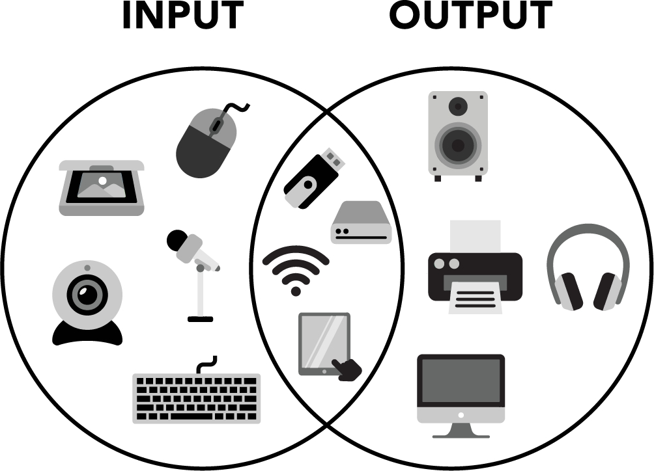
Trong khi hầu hết các thiết bị đều có một vai trò rõ ràng trên phổ nhập-xuất, một số thiết bị như đĩa lại nhận cả đầu vào (đọc tệp) lẫn đầu ra (ghi tệp). Xem hình 38 để biết một số ví dụ. Trong chương này, chúng ta sẽ tập trung vào I/O đĩa.

I/O đĩa
Có rất nhiều lúc chúng ta muốn tải dữ liệu từ tệp và lưu kết quả xuống đĩa. Hầu hết mọi hoạt động trên một máy tính hiện đại đều liên quan đến việc dùng đĩa—bao gồm khởi động hệ điều hành, khởi chạy chương trình và tải một tài liệu. Bất chấp phạm vi hoạt động đĩa rộng lớn này, hầu hết người dùng chỉ quan tâm đến việc tải và lưu dữ liệu của mình, dù đó là bảng tính, bài thuyết trình hay cuốn tiểu thuyết tuyệt vời tiếp theo.
Trong phần này, chúng ta sẽ tập trung vào việc đọc và ghi tệp văn bản. Tệp văn bản đơn giản là những tệp chứa dữ liệu chuỗi—tức là các ký tự mà con người đọc được. Trong ví dụ này, chúng ta sẽ ghi một tệp văn bản rồi đọc nó.
# String to write
data = "The lazy red fox slept instead of jumping over a dog."

# Write the data
with open("fox.txt", mode = "w", encoding = "utf-8") as f:
f.write(data)

# Read the file
with open("fox.txt", mode = "r", encoding = "utf-8") as f:
read_data = f.read()

# Display the results
print("Original : " + data)
print("From disk : " + read_data)

Khi chạy chương trình này, đây là những gì chúng ta sẽ thấy:
Original : The lazy red fox slept instead of jumping over a dog.
From disk : The lazy red fox slept instead of jumping over a dog.

Đầu tiên, chúng ta tạo một dòng dữ liệu mẫu, sau đó dùng câu lệnh with kết hợp với open để mở một tệp (trong trường hợp này là fox.txt), để ghi (tức là mode = "w") với mã hóa UTF-8.
Trước khi đi tiếp, hãy cùng mổ xẻ chỗ này một chút. Khi mở tệp, ta chưa ghi gì vào nó cả; ta chỉ đơn giản yêu cầu hệ điều hành tạo tệp và trả về một handle (tay nắm), hay tham chiếu tới tệp (được biểu diễn dưới dạng đối tượng f). Chế độ, trong trường hợp này là "w", nghĩa là ta sẽ ghi vào tệp.
encoding (bảng mã) là kiểu hệ thống dùng để biểu diễn văn bản. Trong nhiều năm, máy tính dùng ASCII để lưu trữ văn bản. Định dạng mã hóa ASCII có 127 ký tự gồm các chữ số, chữ cái tiếng Anh, dấu câu và nhiều ký hiệu thường gặp trên bàn phím máy tính. Chuẩn này vẫn được dùng trong một số thao tác máy tính, nhưng giờ đây máy tính lưu dữ liệu bằng mã hóa UTF-8, một định dạng cho phép hơn một triệu ký tự. Các hệ điều hành và chương trình đã dần chuyển sang chuẩn này để đáp ứng các chữ cái không phải Latinh, ký hiệu bổ sung và emoji.
Bên trong khối with, đối tượng f (đại diện cho tệp) có thể truy cập được. Ta gọi phương thức write trên tệp, và truyền chuỗi data làm đối số. Lệnh này ghi vào tệp fox.txt. Khi khối with kết thúc, tệp được đóng lại. Đóng tệp nghĩa là ta báo cho hệ điều hành biết rằng tạm thời ta sẽ không truy cập tệp ở chế độ đó (ghi, hay "w", trong thao tác đầu tiên). Điều này cho phép các chương trình khác dùng tệp.
Trong câu lệnh open tiếp theo, ta dùng các đối số giống hệt, chỉ khác chế độ, lần này ta chỉ định là "r" để đọc. Khi mở tệp để đọc, tệp chỉ được đọc đối với ta. Việc giữ một tệp mở có thể chiếm dụng hệ thống tệp, khiến nó không thể được dùng trong các chương trình khác. Vì vậy, một thói quen tốt là chỉ mở tệp để ghi khi ta sắp ghi vào nó và đóng lại khi xong việc.
Chắc hẳn bạn đã từng gặp tình huống bực mình khi cố xóa hoặc di chuyển một tệp và nhận được thông báo lỗi rằng tệp đang mở hoặc đang được sử dụng. Điều này cho thấy một chương trình nào đó trên máy bạn đang mở tệp và chưa đóng nó, và để tránh hỏng dữ liệu hay lỗi, hệ điều hành chặn yêu cầu đó lại.
Khi đọc tệp, ta đặt nội dung từ thao tác đọc vào biến read_data. Kết thúc khối thứ hai sẽ đóng tệp, rồi ta hiển thị cả hai biến để xem những gì đã được ghi vào và đọc ra từ đĩa.
Tệp này được tạo trong cùng thư mục mà bạn lưu chương trình, nên bạn có thể điều hướng tới tệp này trong trình quản lý tệp và mở nó bằng bất kỳ trình soạn thảo văn bản nào—Visual Studio Code hoặc một trình khác như Notepad trên Windows, TextEdit trên macOS, hay gedit trên Linux. Khi chương trình chạy xong, cứ thoải mái xóa tệp đi—hoặc giữ lại làm kỷ niệm cho chương trình đầu tiên bạn ghi ra đĩa!

Đọc một phần của tệp
Ta cũng có thể đọc một phần của tệp, thay vì toàn bộ nội dung, vào một chuỗi. Điều này đặc biệt hữu ích khi xử lý tệp lớn, vì vài lý do. Thứ nhất, nếu tệp lớn (hoặc có khả năng lớn), việc này có thể ngốn một lượng bộ nhớ khổng lồ—có thể nhiều hơn mức hệ thống có sẵn. Thứ hai, thời gian đọc có thể đáng kể, nhất là trên hệ thống chậm. Hãy sửa ví dụ của ta để chỉ đọc 16 ký tự.
# String to write
data = "The lazy red fox slept instead of jumping over a dog."

# Write the data
with open("fox.txt", mode = "w", encoding = "utf-8") as f:
f.write(data)

# Read the file
with open("fox.txt", mode = "r", encoding = "utf-8") as f:
read_data = f.read(16)

# Display the results
print("Original : " + data)
print("From disk : " + read_data)

Khi chạy chương trình này, ta sẽ thấy như sau:
Original : The lazy red fox slept instead of jumping over a dog.
From disk : The lazy red fox

Trong trường hợp này, ta truyền số 16 cho read và chỉ nhận được 16 ký tự đầu tiên. Với một chuỗi nhỏ thế này, bạn sẽ không nhận ra khác biệt về tốc độ, kể cả trên một máy tính cực chậm, nhưng nếu xử lý một tệp khổng lồ, điều này có thể tiết kiệm thời gian rất nhiều.
Khi làm việc với tệp lớn, thường sẽ có lợi nếu đọc chúng theo từng khối nhỏ, xử lý một khối dữ liệu rồi chuyển sang khối tiếp theo. Đọc tệp kiểu này thường được thực hiện với chế độ nhị phân (binary mode, tức là "rb").
with open("fox.txt", mode = "rb") as f:
while (c := f.read(32)):
# Do something with data in c

Vòng lặp này duyệt qua tệp, mỗi lần đọc tối đa 32 byte. Điều đặc biệt ở đây là toán tử := (đôi khi được gọi là "toán tử hải mã" vì trông giống một con hải mã nằm nghiêng), báo cho Python gán giá trị trả về từ f.read cho biến c và trả về True nếu thành công, nhờ đó thỏa mãn điều kiện của vòng lặp while. Khi chạm tới cuối tệp (hoặc không thể đọc tiếp), phép so sánh trở thành False, và vòng lặp kết thúc.

Làm việc với nhiều dòng
Làm việc với chế độ nhị phân không dành cho người yếu tim. Bạn có để ý rằng trong ví dụ ở mục trước tôi không chỉ định encoding không? Đó là vì chế độ nhị phân không hỗ trợ encoding. Nói chung, chế độ nhị phân phù hợp nhất cho các tệp nhị phân (tệp chứa mã máy thay vì văn bản). Nếu bạn dùng tệp văn bản, vốn là trọng tâm của chương này, và muốn đọc một tệp văn bản lớn theo từng khối, thì phương thức readlines cực kỳ hữu ích.
with open("fox.txt", mode = "r") as f:
while (l := f.readline()):
# Do something with the line in l

Cách này hoạt động giống hệt vòng lặp trước, chỉ khác là nó đọc trọn một dòng một lần và đặt vào biến tên là l, trả về True nếu đọc được dòng đó. Nếu không, nó cho giá trị False và thoát khỏi vòng lặp. Đọc văn bản từng dòng một hiệu quả hơn với tệp lớn và khiến Python tiêu tốn ít tài nguyên hơn khi chạy, vì nó chỉ cần giữ một dòng trong bộ nhớ tại một thời điểm.
readlines() (chú ý cách viết số nhiều) là một biến thể khác của read, đọc tất cả các dòng của tệp vào một danh sách.
# String to write
data = """The lazy red fox slept instead of jumping over a dog.
The lazy dog ignored the fox and slept as well."""

# Write the data
with open("fox2.txt", mode = "w", encoding = "utf-8") as f:
f.write(data)

# Read the file
with open("fox2.txt", mode = "r", encoding = "utf-8") as f:
read_data = f.readlines()

# Display the results
print("Original : " + data)
print("From disk : " + str(read_data))

Khi chạy ví dụ này, chúng ta nhận được kết quả như sau:
Original : The lazy red fox slept instead of jumping over a dog.
The lazy dog ignored the fox and slept as well.
From disk : ['The lazy red fox slept instead of jumping over a dog.\n', 'The lazy dog ignored the fox and slept as well.']

Trong ví dụ này, read_data không còn là chuỗi nữa; nó là một danh sách, và chúng ta phải dùng str với câu lệnh print cuối cùng để chuyển nó thành chuỗi (chỉ tạm thời, không vĩnh viễn).

Nhập/xuất chuẩn (Standard I/O)
Bạn đã xuất văn bản ra màn hình rồi, việc này thường được gọi là đầu ra chuẩn (standard out), hay viết tắt là stdout, và nhận dữ liệu từ bàn phím, thường được gọi là đầu vào chuẩn (standard in), hay viết tắt là stdin. Khi làm vậy, thực chất bạn đang nhập và xuất từ/đến những tệp đặc biệt, và hệ điều hành sẽ chuyển những thao tác đọc/ghi đó thành việc yêu cầu nhập từ bàn phím và hiển thị văn bản trên màn hình.
Tuy nhiên, chúng ta có thể đọc và ghi rõ ràng vào đầu vào và đầu ra chuẩn, mà mặc định là đọc từ bàn phím và ghi ra màn hình. Người dùng (hoặc các chương trình khác) sau đó có thể chuyển hướng các thiết bị đầu vào và đầu ra chuẩn đó sang đầu vào và đầu ra của riêng họ, giống như một nhân viên tổng đài điện thoại đầu những năm 1900 kết nối đầu ra của người gọi với đầu vào của số mà họ muốn liên lạc.
Hãy xem nhanh cách đọc từ đầu vào chuẩn rồi xuất ra đầu ra chuẩn. Sau đó, chúng ta sẽ đi qua một ví dụ nhanh về cách tận dụng chức năng này. Tạo một tệp mới trong Visual Studio Code và đặt tên là inout.py.
# Import sys module
import sys

# Read stdin into data_in
data_in = sys.stdin.read()

# Write to stdout
bytes_written = sys.stdout.write(data_in)

# Display stats
print("Wrote {} bytes to stdout.".format(bytes_written))

Khi chạy đoạn mã này, bạn sẽ cần cung cấp một số dữ liệu qua bàn phím. Chỉ cần gõ "Hello" hoặc bất cứ thứ gì bạn muốn, nhấn ENTER để tạo một dòng trống, rồi nhấn CTRL+D trên macOS và Linux hoặc CTRL+Z tiếp theo là ENTER trên Windows. Tổ hợp phím CTRL+D hoặc CTRL+Z cho hàm read biết rằng dữ liệu nhập đã kết thúc.
Khi bạn nhập xong, chương trình sẽ hiển thị những gì bạn đã gõ và số byte nó đã ghi ra đầu ra chuẩn.
Testing, 123!
Testing, 123!
Wrote 14 bytes to stdout.

Giờ hãy tận dụng đầu ra chuẩn qua terminal. Nhấp vào tab Terminal (nơi hiển thị kết quả) và gõ như sau:
python3 inout.py > inout.txt

Lệnh python3 có thể không chạy trên Windows. Nếu không chạy được, hãy dùng lệnh python inout.py > inout.txt
Bạn lại cần nhập một số dữ liệu. Gõ vài văn bản, nhấn ENTER, rồi CTRL+D (hoặc CTRL+Z tiếp theo là ENTER trên Windows). Khi chương trình kết thúc, đầu ra chuẩn của nó sẽ được chuyển hướng (qua ký hiệu > trên dòng lệnh) vào một tệp có tên inout.txt. Bạn có thể mở tệp văn bản này trong Visual Studio Code hoặc một trình soạn thảo văn bản khác để kiểm tra rằng nội dung khớp với những gì bạn đã nhập.
Bạn cũng có thể dùng ký hiệu < trên dòng lệnh để đọc dữ liệu từ một tệp vào thiết bị đầu vào chuẩn. Thực tế, cả < và > đều có thể dùng trên cùng một lệnh nếu bạn muốn.
Lợi ích của đầu vào và đầu ra chuẩn có lẽ lớn nhất không phải cho chương trình của bạn mà cho người dùng của bạn. Khả năng chuyển hướng đầu ra từ màn hình sang một tệp có thể đặc biệt hữu ích cho những người dùng chuyên nghiệp và quản trị viên hệ thống.

Tuần tự hóa với Pickle
Tuần tự hóa (serialization) là quá trình mô tả mọi chi tiết của một đối tượng dưới dạng văn bản được lưu trong một chuỗi (và sau đó thường được ghi ra đĩa). Quá trình này giúp việc lưu các mẫu dữ liệu phức tạp trở nên dễ dàng mà không cần phải tự định dạng trước khi ghi.
Ngoài việc lưu một đối tượng, chúng ta còn có thể tải một đối tượng đã được tuần tự hóa (serialized) và làm cho nó "sống" lại. Đây là một mẫu thiết kế (design pattern) rất phổ biến trong bất kỳ chương trình nào cần lưu dữ liệu có cấu trúc.
# Import the pickle module
import pickle

# Our data
customer_names = ["Jim Smith", "Amber Dobson", "Al James"]

# Write to disk
with open("customers.dat", mode = "wb") as f:
pickle.dump(customer_names, f)

# Load the data
with open("customers.dat", mode = "rb") as f:
loaded_data = pickle.load(f)

print("Original data : " + str(customer_names))
print("Loaded data : " + str(loaded_data))

Khi chạy chương trình này, chúng ta sẽ thấy như sau:
Original data : ['Jim Smith', 'Amber Dobson', 'Al James']
Loaded data : ['Jim Smith', 'Amber Dobson', 'Al James']

Có vài điều cần lưu ý về ví dụ này. Đầu tiên, chúng ta mở tệp để ghi với cờ "wb", nghĩa là chúng ta đang ghi dữ liệu nhị phân (binary). Đây là lý do tôi đặt tên tệp là customers.dat thay vì customers.txt. Tôi có thể đã dùng customers.txt, nhưng .dat là phần mở rộng tệp chung cho dữ liệu nhị phân. Cũng chính chế độ nhị phân đó, chỉ khác là chỉ định đọc ("rb" để đọc nhị phân), được dùng để tải dữ liệu. Sau khi dữ liệu được tải bằng pickle.load, biến loaded_data giờ trở thành một danh sách có nội dung hoàn toàn giống hệt.
Dữ liệu được tuần tự hóa bằng pickle có thể không an toàn. Một hacker có thể tạo ra một luồng dữ liệu tuần tự hóa khớp với đối tượng mà bạn muốn tái tạo và nhồi vào đó dữ liệu độc hại. Dù một trò chơi điện tử đơn giản có lẽ không phải là mục tiêu đáng kể cho kiểu tấn công này, nhưng bất kỳ ứng dụng hay trang web nào dựa trên internet mà tải dữ liệu do người dùng cung cấp đều phải làm việc đó cực kỳ cẩn thận để tránh các vấn đề bảo mật.

ClydeBank Coffee Shop: Lưu trò chơi của bạn
Sẽ thật tuyệt nếu người dùng có thể lưu trò chơi giữa chừng và khôi phục lại bất cứ khi nào họ muốn. Trước khi đi vào đoạn mã để làm đúng điều đó, bạn nên biết rằng tôi đã xóa tệp utilities.py. Tôi muốn chuyển trò chơi vào lớp CoffeeShopSimulator để dễ pickle hơn. Đồng thời, điều này cũng làm cho mã dễ đọc hơn.
Dù sao đi nữa, trước tiên hãy xem mã, rồi cùng đi sâu vào phần hướng dẫn từng bước.
main.py
# ClydeBank Coffee Shop Simulator 4000
# Copyright 2022 (C) ClydeBank Media, All Rights Reserved.

import pickle
import re
from pathlib import Path

# Import the game class from the coffee_shop_simulator module
from coffee_shop_simulator import CoffeeShopSimulator

print("ClydeBank Coffee Shop Simulator 4000, Version 1.00")
print("Copyright (C) 2022 ClydeBank Media, All Rights Reserved.\n")

# If save file exists, see if the player wants to load it
run_game = True
if Path(CoffeeShopSimulator.SAVE_FILE).is_file():
# Save game exists, do they want to load it?
response = CoffeeShopSimulator.prompt("There's a saved game. Do you want to load ↦ ↪ it? (Y/N)", True)
if re.search("y", response, re.IGNORECASE):
# Load the game and run!
with open(CoffeeShopSimulator.SAVE_FILE, mode="rb") as f:
game = pickle.load(f)
game.run()
# We don't need to run the game again
run_game = False
else:
print("HINT: If you don't want to see this prompt again, remove the " + ↦ ↪ CoffeeShopSimulator.SAVE_FILE + " file.\n")

if run_game:
# Create the game object and run it!
game = CoffeeShopSimulator()
game.run()

# Say goodbye!
print("\nThanks for playing. Have a great rest of your day!\n")

coffee_shop_simulator.py
import pickle
import random
import re
import numpy

class CoffeeShopSimulator:

# Minimum and maximum temperatures
TEMP_MIN = 20
TEMP_MAX = 90

# Length of temperature list
# (higher produces more realistic curve)
SERIES_DENSITY = 300

# Save game file
SAVE_FILE = "savegame.dat"

def __init__(self):

# Get name and store name
print("Let's collect some information before we start the game.\n")
self.player_name = self.prompt("What is your name?", True)
self.shop_name = self.prompt("What do you want to name your coffee shop?", True)

# Current day number
self.day = 1

# Cash on hand at start
self.cash = 100.00

# Inventory at start
self.coffee_inventory = 100

# Sales list
self.sales = []

# Possible temperatures
self.temps = self.make_temp_distribution()

def run(self):
print("\nOk, let's get started. Have fun!")

# The main game loop
running = True
while running:
# Display the day and add a "fancy" text effect
self.day_header()

# Get the weather
temperature = self.weather

# Display the cash and weather
self.daily_stats(temperature)

# Get price of a cup of coffee (but provide an escape hatch)
response = self.prompt("What do you want to charge per cup of coffee? ↦ ↪ (type exit to quit)")
if re.search("^exit", response, re.IGNORECASE):
running = False
continue
else:
cup_price = int(response)

# Do they want to buy more coffee inventory?
print("\nIt costs $1 for the necessary inventory to make a cup of coffee.")
response = self.prompt("Want to buy more so you can make more coffee? ↦ ↪ (ENTER for none or enter number)", False)

if response:
if not self.buy_coffee(response):
print("Could not buy additional coffee.")

# Get price of a cup of coffee
print("\nYou can buy advertising to help promote sales.")
advertising = self.prompt("How much do you want to spend on advertising ↦ ↪ (0 for none)?", False)

# Convert advertising into a float
advertising = self.convert_to_float(advertising)

# Deduct advertising from cash on hand
self.cash -= advertising

# Simulate today's sales
cups_sold = self.simulate(temperature, advertising, cup_price)
gross_profit = cups_sold * cup_price

# Display the results
print("\nYou sold " + str(cups_sold) + " cups of coffee today.")
print("You made $" + str(gross_profit) + ".")

# Add the profit to our coffers
self.cash += gross_profit

# Subtract inventory
self.coffee_inventory -= cups_sold

if self.cash < 0:
print("\n:( GAME OVER! You ran out of cash.")
running = False
continue

# Before we loop around, add a day
self.increment_day()

# Save the game
with open(self.SAVE_FILE, mode="wb") as f:
pickle.dump(self, f)
def simulate(self, temperature, advertising, cup_price):
# Find out how many cups were sold
cups_sold = self.daily_sales(temperature, advertising, cup_price)

# Save the sales data for today
self.sales.append({
"day": self.day,
"coffee_inv": self.coffee_inventory,
"advertising": advertising,
"temp": temperature,
"cup_price": cup_price,
"cups_sold": cups_sold
})

# We technically don't need this, but why make the next step
# read from the sales list when we have the data right here
return cups_sold

def buy_coffee(self, amount):
try:

i_amount = int(amount)
except ValueError:
return False

if i_amount <= self.cash:
self.coffee_inventory += i_amount
self.cash -= i_amount
return True

else:
return False

def make_temp_distribution(self):
# Create series of numbers between TEMP_MIN and TEMP_MAX
series = numpy.linspace(self.TEMP_MIN, self.TEMP_MAX, self.SERIES_DENSITY)

# Obtain mean and standard deviation from the series
mean = numpy.mean(series)
std_dev = numpy.std(series)

# Calculate probability density and return the list it creates
return (numpy.pi * std_dev) * numpy.exp(-0.5 * ((series - mean) / std_dev) ** 2)

def increment_day(self):
self.day += 1

def daily_stats(self, temperature):
print("You have $" + str(self.cash) + " cash on hand and the temperature is ↦ ↪ " + str(temperature) + ".")
print("You have enough coffee on hand to make " + str(self.coffee_inventory) ↦ ↪ + " cups.\n")

def day_header(self):
print("\n-----| Day " + str(self.day) + " @ " + self.shop_name + " |-----")

def daily_sales(self, temperature, advertising, cup_price):
# Randomize advertising effectiveness
adv_coefficient = random.randint(20, 80) / 100

# Higher priced coffee doesn't sell as well
price_coefficient = int((cup_price * (random.randint(50, 250) / 100)))

# Run the sales figures!
sales = int((self.TEMP_MAX - temperature) * (advertising * adv_coefficient))

# If price is too high, we don't sell anything
if price_coefficient > sales:
sales = 0
else:
sales -= price_coefficient

if sales > self.coffee_inventory:
sales = self.coffee_inventory
print("You would have sold more coffee but you ran out. Be sure to buy ↦ ↪ additional inventory.")

return sales

@property
def weather(self):
# Generate a random temperature between 20 and 90
# We'll consider seasons later on, but this is good enough for now
return int(random.choice(self.temps))

@staticmethod
def prompt(display="Please input a string", require=True):
if require:
s = False
while not s:
s = input(display + " ")
else:
s = input(display + " ")
return s

@staticmethod
def convert_to_float(s):
# If conversion fails, assign it to 0
try:
f = float(s)
except ValueError:
f = 0
return f

@staticmethod
def x_of_y(x, y):
num_list = []
# Return a list of x numbers of y
for i in range(x):
num_list.append(y)
return num_list

Đây quả là một lần tái cấu trúc (refactor) lớn! Thoạt nhìn, có vẻ như tôi đã hoàn tác một số lần tái cấu trúc trước đó. Đúng là như vậy, nhưng có vài lý do. Tôi muốn nói rõ rằng đôi khi trong lập trình không có cách nào hoàn hảo hay đúng đắn tuyệt đối để làm một việc gì đó. Có cách của tôi, cách của bạn, và có lẽ vài chục cách khác cũng hiệu quả không kém. Những lập trình viên khác có thể không thích cách tiếp cận của bạn. Chính bạn cũng rất có thể sẽ không thích cách tiếp cận của mình sau khi cất mã đi vài ngày hoặc vài tuần. Nhưng trong trường hợp này, một cặp mắt mới sẽ giúp ích.
Trong khi viết cuốn sách này, tôi nhận ra rằng mô-đun utility đúng là có mục đích của nó, nhưng giờ khi trò chơi đã được đóng gói (encapsulate) vào một lớp duy nhất, nó phần lớn không còn cần thiết nữa. Để chuyển một số hàm đa dụng này vào lớp, tôi cần dùng decorator @staticmethod. Điều này báo cho Python biết không gửi một bản sao của self (tham chiếu đến lớp) làm đối số đầu tiên, và cho phép các phương thức này được dùng mà không cần tạo trước một bản sao của lớp dưới dạng đối tượng. Nhờ đó, giờ chúng ta có thể gọi hàm prompt của mình là CoffeeShopSimulator.prompt() mà không cần dùng đến đối tượng. Dù vậy, bạn vẫn có thể dùng đối tượng nếu muốn, và thậm chí tham chiếu đến các hàm đó ngay bên trong lớp.
Điều này sẽ không lý tưởng nếu chúng ta đang tương tác với nhiều lớp thông qua phương thức này. Ví dụ, nếu chúng ta có nhiều hơn chỉ một đối tượng trò chơi và cần một hàm để sử dụng cả hai (hoặc nhiều) đối tượng, thì một hàm tiện ích nằm ngoài phạm vi các lớp đó chắc chắn sẽ được ưa chuộng hơn. Nhưng ở đây không phải vậy, và để mọi thứ đơn giản và được đóng gói, tôi đã chuyển các hàm vào lớp CoffeeShopSimulator và trang trí chúng bằng @staticmethod.
Về việc lưu trò chơi, việc này được thực hiện qua pickle ngay trước khi vòng lặp chuyển sang ngày tiếp theo. Vì mọi thứ đều nằm trong đối tượng trò chơi, chúng ta chỉ cần dump nó ra tệp savegame.dat. Khi trò chơi tải trong main.py, nó kiểm tra sự tồn tại của tệp này qua if Path(CoffeeShopSimulator.SAVE_FILE).is_file() rồi dùng nội dung đã pickle từ tệp đó để tái tạo đối tượng trò chơi và thực thi run() để nhảy trở lại vào màn chơi. Vì vòng lặp bắt đầu từ đầu (và bỏ qua __init__), các biến điều khiển tiến trình của trò chơi sẽ không bị ghi đè mà thay vào đó được tải như thể chúng đã ở đó từ đầu.
Trước khi mỗi ngày kết thúc, trò chơi được lưu qua pickle, cho phép người chơi thoát bất cứ lúc nào và tiếp tục đúng chỗ họ đã dừng ở phiên chơi trước.

Tóm tắt chương
»Máy tính nhận đầu vào từ các thiết bị giao tiếp với con người (qua bàn phím và/hoặc chuột), với đĩa (ví dụ: ổ cứng, USB), hoặc với mạng. Dữ liệu có thể được xuất ra màn hình, đĩa, thiết bị âm thanh, mạng, v.v.
»Việc đọc và ghi dữ liệu có thể được thực hiện trực tiếp từ/đến đĩa hoặc thông qua I/O chuẩn (standard I/O).
»Mô-đun pickle của Python cho phép chúng ta tuần tự hóa (serialize) một đối tượng và lưu lại để tái tạo sau này.

| 13 |

Internet

Tổng quan chương
»Python có rất nhiều mô-đun đa dạng cho các chức năng internet
»Mô-đun urllib giúp việc tương tác với các trang web trở nên dễ dàng
»Bạn có thể gửi email với tính năng hỗ trợ SMTP của Python
Python không chỉ gói gọn trong máy tính của bạn. Với sức mạnh của thư viện chuẩn (standard library), bạn có cả một bộ công cụ để lấy các trang web, gửi và nhận email, thậm chí giao tiếp với các máy tính khác trực tiếp qua mạng.

Lấy một trang web
Trước khi bắt tay vào việc tải một trang web, chúng ta nên điểm qua các thuật ngữ sẽ dùng trong phần này. Khi bạn nhập một URL (Uniform Resource Locator) hay địa chỉ web, trình duyệt trước tiên sẽ tạo kết nối tới trang đó rồi thực hiện một yêu cầu GET (GET request). Yêu cầu GET cho máy chủ web biết rằng trình duyệt muốn lấy nội dung của một trang. Sau đó máy chủ sẽ đáp ứng yêu cầu này.
Hãy lấy trang chủ của trang web Python tại www.python.org bằng mô-đun chuẩn requests của Python.
# Import the urllib module
import urllib.request

# URL to GET
url = "https://www.python.org"

# Get the page content
req = urllib.request.Request(url)
with urllib.request.urlopen(req) as response:
page_content = response.read()

Trong ví dụ này, đầu tiên chúng ta import urllib.request. URL được đặt trong một biến riêng để dễ thay đổi, nhưng chúng ta cũng có thể chỉ định nó ngay trong yêu cầu thực tế ở dòng tiếp theo. Trong yêu cầu đó, đối tượng req được định nghĩa bằng giá trị trả về của urllib.request.Request, tạo ra một loại tệp ảo có thể read() để trả về nội dung trang—mà chúng ta lưu vào page_content.
Vì page_content giờ đây là một chuỗi chứa đầy HTML từ trang web, chúng ta có thể tìm kiếm trong chuỗi đó (bằng find hoặc biểu thức chính quy) để lấy dữ liệu dùng được. Hãy dùng API của Wikipedia (giao diện lập trình ứng dụng—một cơ chế để lấy dữ liệu bằng chương trình) để lấy một trang về núi Tambora.
# Import urlopen from the urllib module
from urllib.request import urlopen

# Import regular expression functionality
import re

# Import unescape from HTML
from html import unescape

# URL to GET
url ="https://en.wikipedia.org/w/api.php?action=parse&prop=wikitext&fo ↦ ↪ rmat=json&page=Mount_Tambora"

# Request the page
response = urlopen(url)

# Get the page content
page_content = str(response.read())

# Unescape the page
page_content = unescape(page_content)

# Use this regex to find the elevation of Mt. Tambora
regex = r"elevation\_m\s=\s(\d*)"

# Perform the search
result = re.search(regex, page_content)

# Fetch the second element of the match (which is the elevation)
elevation = result[1]

# Print the elevation
print("The elevation of Mt. Tambora is " + str(elevation) + ".")

Nếu bạn gặp bất kỳ vấn đề nào khi chạy đoạn mã này, đặc biệt là lỗi liên quan đến chứng chỉ SSL, bạn có thể áp dụng cách khắc phục sau. Trong quá trình thử nghiệm, một số bản cài Python dùng kho chứng chỉ (certificate authority store) khác, gây ra vấn đề khi lấy dữ liệu từ API của Wikipedia.
# Add this to the top of the code
import ssl

ctx = ssl.create_default_context()
ctx.check_hostname = False
ctx.verify_mode = ssl.CERT_NONE

# Then change: response = urlopen(url)
# to the following code:

urlopen(url, context=ctx)

Cách khắc phục này buộc hàm urlopen bỏ qua việc xác thực chứng chỉ SSL. Dù điều này hoàn toàn chấp nhận được với một trang không nhạy cảm như Wikipedia, nhưng lại không nên làm khi gửi dữ liệu bảo mật như số thẻ tín dụng hay thông tin nhận dạng cá nhân. Trong trường hợp đó, gỡ cài đặt hoàn toàn rồi cài lại Python sẽ khắc phục được vấn đề.
Trong mẫu mã này, chúng ta đang làm vài điều mới mẻ, nên hãy cùng đi qua từng bước. Đầu tiên, chúng ta import hàm unescape từ thư viện html. Việc này giúp ngăn các ký tự đặc biệt gây nhiễu cho quá trình tìm kiếm. Sau đó, khi đã lấy được nội dung, chúng ta unescape chuỗi page_content.
Tiếp theo, chúng ta chuẩn bị một biểu thức chính quy (regular expression) khớp với một con số (tối đa không giới hạn số chữ số nhờ *) đứng sau elevation_m (cùng với một dấu cách, dấu bằng và một dấu cách). Sau đó, chúng ta dùng re.search để tìm trong biến page_content và trả về các kết quả khớp. Đây là phần tử đầu tiên của kết quả khớp:
elevation_m = 2850

Nhưng chúng ta muốn phần tử thứ hai (ở chỉ số 1), chính là cái này:
2850

Từ đó trở đi mọi thứ đều xuôi chèo mát mái. Chúng ta in kết quả ra, và người dùng giờ đã biết được chiều cao của núi Tambora.
Chức năng này giả định rằng API của Wikimedia (phần mềm vận hành Wikipedia) chưa thay đổi. Đây là phiên bản mới nhất tính đến thời điểm cuốn sách này được in. Nó ổn định một cách đáng kinh ngạc, nhưng nếu bạn thấy nó đã thay đổi, bạn có thể tham khảo www.mediawiki.org/wiki/API:Main_page để xem chi tiết cập nhật. Nhìn chung, mọi thay đổi sẽ chỉ đơn giản là sửa một trong các phần của URL API.

Lưu một trang web
Chúng ta có thể lấy một trang web rồi lưu nội dung của chuỗi đó vào một tệp có phần mở rộng html, giúp lưu trang lại để xem ngoại tuyến.
# Import the urllib module
import urllib.request

# URL to GET
url = "https://www.python.org"

# Get the page content
req = urllib.request.Request(url)
with urllib.request.urlopen(req) as response:
page_content = response.read()

# Save to python.html, writing in binary mode
# to preserve encoding defined by web server
with open("python.html", mode = "wb") as f:
f.write(page_content)

Lưu ý rằng chúng ta mở tệp để ghi ở chế độ nhị phân (binary mode). Việc này nhằm giữ nguyên phương thức mã hóa của HTML mà chúng ta tải về từ máy chủ web. Không phải trang web nào cũng dùng UTF-8, đặc biệt là những trang viết bằng các ngôn ngữ không dùng chữ Latinh.

Gửi email
Gửi email bằng Python thì dễ, nhưng nói chung email đã trở nên phức tạp và dễ phát sinh lỗi. Phần lớn sự phức tạp mới này đều có ý tốt (ví dụ: chống thư rác, thêm các tính năng cho email mà vốn dĩ không được thiết kế để trở thành một phần của tiêu chuẩn, v.v.), nhưng kết quả là rất khó để đảm bảo rằng đoạn mã tôi sắp trình bày thậm chí sẽ chạy được trong trường hợp của bạn.
Tuy vậy, các khái niệm trong ví dụ này rất đáng để học, và nếu bạn đang làm việc trên một máy chủ, đoạn mã này rất có thể sẽ chạy được. Thật không may, do đặc thù cài đặt bảo mật của nhà cung cấp dịch vụ internet hoặc nhà cung cấp email của bạn, có thể sẽ khó tìm ra tổ hợp tham số phù hợp với bạn.
Mục đích của đoạn mã này không phải là đưa ra hướng dẫn chính xác về cách làm việc với email của bạn, mà là một cái nhìn tổng quan về quy trình bạn có thể dùng để gửi thư với hầu hết các nhà cung cấp dịch vụ web.
Bạn sẽ cần tham khảo cài đặt SMTP của nhà cung cấp email để lấy giá trị cho cổng SMTP và máy chủ SMTP (Simple Mail Transfer Protocol, tức máy chủ thư đi). Và tùy vào cài đặt bảo mật của bạn, bạn có thể cần tạo một mật khẩu SMTP (Google gọi đây là "Application Password" - Mật khẩu ứng dụng). Đoạn mã này giả định bạn đang dùng SSL (Secure Sockets Layer; khi đi kèm với SMTP thì đôi khi được gọi là SMTPS), hiện nay gần như là cấu hình mặc định duy nhất cho các máy chủ thư.
# Import smtplib and ssl modules
import smtplib, ssl

# Define message parameters
from_email = "your@email.com"
to_email = "their@email.com"
subject = "Test email from Python"
message = "This is a test email from Python."

# Add subject to top of message
message = "Subject: " + subject + "\n\n" + message

# Define mail server parameters
smtp_server = "your.mail.server"
smtp_port = 465

# Get your email password
smtp_pass = input("Please enter your SMTP password: ")

# Create an SSL context
context = ssl.create_default_context()

# Send the mail
try:
with smtplib.SMTP_SSL(smtp_server, smtp_port, context = context) as smtp_srv:
smtp_srv.login(from_email, smtp_pass)
smtp_srv.sendmail(from_email, to_email, message)
except Exception as e:
# Display details about any error that occurred
print(e)

Có khá nhiều thứ diễn ra trong đoạn mã này, nên hãy chia nhỏ nó thành những phần dễ nắm bắt. Đầu tiên, chúng ta import các mô-đun smtplib và ssl. Tiếp theo, chúng ta gán một số tham số cần thiết về thông điệp. Biến message sau đó được sửa để chèn tiêu đề (subject) vào đầu, đúng như máy chủ SMTP mong đợi.
Sau khi định nghĩa tên máy chủ và cổng, đoạn mã nhắc người dùng nhập mật khẩu máy chủ SMTP. Về mặt kỹ thuật, chúng ta có thể gán mật khẩu trực tiếp vào biến smtp_pass ngay trong mã, nhưng đưa mật khẩu vào mã là một thói quen xấu. Nếu mã nguồn của chúng ta bị công khai, mật khẩu email của chúng ta cũng sẽ bị lộ, tạo ra một vấn đề bảo mật nghiêm trọng.
Tiếp theo, chúng ta thiết lập hỗ trợ SSL và bắt đầu một khối with tạo ra một đối tượng tên là smtp_srv giao tiếp trực tiếp với máy chủ SMTP. Phương thức login của smtp_srv đặt thông tin đăng nhập cho máy chủ thư, và việc gửi thư thực sự được thực hiện qua phương thức sendmail. Nếu có bất kỳ ngoại lệ (exception) nào xảy ra, chúng sẽ được hiển thị.
Như tôi đã nói trước đó, gửi email là một chủ đề khó nhằn và bạn có thể sẽ phải điều chỉnh để nó hoạt động với nhà cung cấp dịch vụ mail của mình. Không thể nào bao quát hết mọi biến thể và vấn đề—thực tế, chủ đề email có thể lấp đầy cả một cuốn sách. Nhưng đây là những nguyên tắc chung khi làm việc với một máy chủ mail.

Tóm tắt chương
»Mô-đun urllib của Python cho phép chúng ta tải xuống các trang và tương tác với máy chủ web.
»Khi đã tải xuống nội dung của một trang, chúng ta có thể trích xuất dữ liệu từ các yêu cầu của mình.
»Email có thể được gửi bằng Python thông qua SMTP. Cần tham khảo nhà cung cấp dịch vụ internet (ISP) hoặc nhà cung cấp dịch vụ lưu trữ để biết tên máy chủ SMTP và thông tin đăng nhập.

| 14 |

Gỡ lỗi mã Python

Tổng quan chương
»Gỡ lỗi (debugging) là nghệ thuật tìm ra và sửa các vấn đề trong mã
»Ghi log (logging) rất hữu ích để tìm lỗi
»Visual Studio Code có thể là một trợ thủ đắc lực trong việc gỡ lỗi
Dù chúng ta nắm trong tay sức mạnh đáng kinh ngạc khi thực thi đoạn mã mà mình đã dày công tạo ra bằng mồ hôi, nước mắt và cả máu, thì với tư cách là lập trình viên, đôi khi chúng ta vẫn cảm thấy bất lực trước những lỗi nhỏ xíu len lỏi vào mã của mình.
Thật vô cùng hữu ích khi có được mọi thông tin có thể thu thập về một vấn đề trong lúc cố gắng giải quyết nó. Đôi khi đó chỉ là một lỗi đánh máy đơn giản. Thực tế, lỗi đánh máy lại là một trong những vấn đề khó tìm nhất đối với tôi. Visual Studio Code và các môi trường phát triển khác sẽ chỉ ra nếu bạn mắc lỗi thụt lề hoặc viết sai tên hàm, nhưng đó không hẳn là kiểu lỗi đánh máy mà tôi đang nói tới. Tôi đang nói về những đoạn mã hoàn toàn hợp lệ—nhưng lại có một biến bị hoán đổi, một dấu cộng thay vì dấu trừ, một dấu lớn hơn thay vì dấu nhỏ hơn, hay một lỗi chỉ số lệch một đơn vị (off-by-one)—những thứ đã khiến tôi phải nghi ngờ khả năng lập trình của mình và, vào lúc đêm khuya ngay trước hạn chót, nghi ngờ cả cuộc đời nói chung.
Như tôi đã nói vài lần trước đó, mọi thứ sẽ hỏng. Dù bạn cẩn thận đến đâu hay dùng bao nhiêu trình xử lý ngoại lệ (exception handler), chương trình của bạn vẫn sẽ thất bại hoặc, tệ hơn, tạo ra kết quả sai. Đó chính là lúc nghệ thuật (để ý là tôi không nói khoa học) gỡ lỗi phát huy tác dụng.

Ghi log
Nếu chỉ được chọn một công cụ gỡ lỗi duy nhất, tôi sẽ chọn ghi log. Ghi log là quá trình ghi dữ liệu chẩn đoán (thường là giá trị của các biến ở những giai đoạn thực thi khác nhau) ra màn hình hoặc ra đĩa. Tôi không thể nghĩ ra kỹ thuật nào hiệu quả và dễ tiếp cận hơn để có được cái nhìn bên trong về những gì đang diễn ra trong một chương trình.
Nhiều lập trình viên gắn việc ghi log (logging) với các tệp log được ghi ra đĩa. Đây đúng là một cách phổ biến và hữu ích để ghi lại dữ liệu, nhưng chúng ta cũng có thể hiển thị nó lên màn hình (trong một số trường hợp nhất định) hoặc gửi nó qua mạng đến một hệ thống khác. Chúng ta sẽ bàn chi tiết về hai phương pháp đầu tiên, vì bạn sẽ dùng chúng nhiều nhất trong công việc lập trình Python của mình.

Hiển thị dữ liệu trên màn hình
Một trong những kỹ thuật dễ nhất và được dùng thường xuyên nhất khi gỡ lỗi (debugging) là in ra giá trị của các biến trước, trong và sau khi bất kỳ hàm nào đang hoạt động sai gọi đến chúng.
x = input("What is x? ")

print("x = " + x)

y = input("What is y? ")

print("y = " + y)

if (x > y):
print("x > y")
else:
print("x < y")

Nếu tôi gặp vấn đề với phép so sánh, các câu lệnh print sau mỗi lần nhập sẽ cho tôi thấy mỗi lần đã thu thập được gì, và sau đó tôi có thể dùng thông tin này để giúp khắc phục phép so sánh. Đây tất nhiên chỉ là một ví dụ đơn giản, nhưng nó làm nổi bật tính hữu ích của việc hiển thị các biến trong quá trình chạy.
Trong những trường hợp khác, chúng ta có thể dùng các câu lệnh như thế này:
print("Reached first function call.")

hoặc …
print("Inside for loop.")

… để xem liệu quá trình thực thi có chạm đến những điểm nhất định trong mã của chúng ta hay không. Tôi đã làm điều này không biết bao nhiêu lần khi một thứ mà tôi tưởng phải hoạt động lại không chạy. Biết rằng ít nhất chúng ta đã đến được phần đó của mã, hoặc đã vào được vòng lặp, có thể giúp chúng ta tìm ra điều gì đang sai.
Kỹ thuật hiển thị thông báo lên màn hình này cực kỳ hữu ích trong khi chúng ta đang phát triển chương trình, nhưng nó có vài nhược điểm. Thứ nhất, nó có thể trở nên hơi lộn xộn. Khi tôi ghi các giá trị tạm thời này lên màn hình, tôi thường chú thích chúng đi (đặt dấu chú thích trước các dòng mã) khi đã dùng xong nhưng vẫn để dòng print ở đó phòng khi cần lại. Quá nhiều hàm print bị chú thích trong mã có thể bắt đầu chất đống và làm giảm khả năng đọc.
Nhưng chúng ta không nhất thiết phải loại bỏ tất cả các câu lệnh print tạm thời để làm cho mọi thứ dễ đọc hơn. Chúng ta có thể tạo một hàm chỉ hiển thị dữ liệu mà chúng ta muốn hiển thị khi một biến tên là debug được đặt thành True.
# Define this in the main program
debug = True

def debug_msg(msg):
if (debug):
print(msg)

Giờ chúng ta có thể gọi debug_msg bất cứ khi nào muốn hiển thị thứ gì đó lên màn hình, nhưng chỉ khi biến debug trong phạm vi chính (main scope) được đặt thành True. Khi sẵn sàng phát hành chương trình cho công chúng hoặc không còn cần tính năng gỡ lỗi nữa, chúng ta có thể đặt debug = False ở đầu mã để ngăn hàm debug_msg in bất cứ thứ gì lên màn hình.
Đây là một dạng ghi log sơ khai. Chúng ta đang "ghi log" dữ liệu ở chỗ chúng ta hiển thị nó để dùng cho việc gỡ lỗi. Tuy vậy, nếu chúng ta không may không nhìn thấy thông báo gỡ lỗi (tức là nó cuộn qua quá nhanh), thì nó chẳng giúp ích gì nhiều. Trong trường hợp đó, chúng ta có thể muốn cân nhắc việc ghi log ra tệp.

Ghi log ra đĩa
Ghi log ra đĩa tốn công hơn một chút so với ghi ra màn hình, nhưng nó bền hơn và cung cấp bản ghi tốt hơn cho những sự kiện phức tạp hơn. Thay vì hy vọng bắt kịp những thông báo nhất định trên màn hình trước khi chúng cuộn đi, chúng ta tạo và ghi thêm vào tệp log, nơi sẽ có mọi thứ chúng ta cần để tìm ra vấn đề trong mã của mình.
May mắn thay, Python có một mô-đun tích hợp sẵn để giúp việc đó.
# Import the logging module
import logging

# Configure the module
logging.basicConfig(
filename = "test.log",
encoding = "utf-8",
level = logging.DEBUG)

Với đoạn này, tôi đã import mô-đun logging và cấu hình nó với các tính năng sau:
»Tệp log được định nghĩa là test.log
»Bảng mã là UTF-8 (được viết là utf-8 trong Python)
»Mức log là DEBUG, được định nghĩa trong mô-đun logging, nên ta truy cập nó bằng logging.DEBUG
Mức logging là mức mà ta muốn nhận các thông báo. Bất cứ thứ gì dưới mức ưu tiên mà ta chỉ định đều không được ghi log, còn mức ta cung cấp trong đối số level và cao hơn thì được ghi log (hình 39).
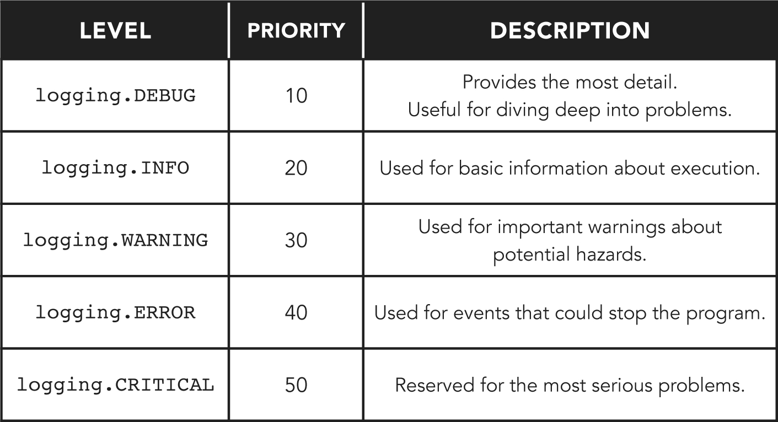
Với cách này, DEBUG sẽ cho ta mọi mục log, còn CRITICAL sẽ bỏ qua mọi thứ trừ CRITICAL.
Giá trị logging.DEBUG được viết hoa để ngụ ý rằng nó là một hằng số—tức là một giá trị bất biến (chỉ đọc) và được dùng làm tham chiếu cho mã khác. Tuy nhiên, về mặt kỹ thuật thì nó không bất biến. Trong trường hợp này, nó chỉ là một biến khác mà thôi. Ta có thể (dù thật sự không nên) đổi logging.DEBUG thành bất kỳ giá trị nào ta muốn, chứ không chỉ là 10.
Để chỉ định một mức log, hãy dùng các hàm sau:
# Log a DEBUG message
logging.debug("This is a debug message.")

# Log an INFO message
logging.info("This is an info message.")

# Log a WARNING message
logging.warning("This is a warning message.")

# Log an ERROR message
logging.error("This is an error.")

# Log a CRITICAL message
logging.critical("Something major went wrong!")

Hãy thử một chương trình mẫu, lần này chỉ định WARNING làm mức.
# Import the logging module
import logging

# Configure the module
logging.basicConfig(
filename = "test.log",
encoding = "utf-8",
level = logging.WARNING)

# Log several messages
logging.debug("This is a debug message.")
logging.info("This is an info message.")
logging.warning("This is a warning message.")
logging.error("This is an error.")
logging.critical("Something major went wrong!")

Khi chạy đoạn mã này, bạn sẽ thấy một tệp tên là test.log trong cùng thư mục với chương trình của bạn. Nếu bạn mở tệp bằng Visual Studio Code hoặc bất kỳ trình soạn thảo văn bản nào, bạn sẽ chỉ thấy đúng như sau:
WARNING:root:This is a warning message.
ERROR:root:This is an error.
CRITICAL:root:Something major went wrong!

Các mục log được thêm vào tệp test.log, và nếu tệp đã tồn tại thì chúng được nối thêm vào để tệp log không bị ghi đè. Mặc định, các mục tuân theo định dạng phân tách bằng dấu hai chấm, trong đó mục đầu tiên biểu thị mức độ nghiêm trọng (trong trường hợp này, WARNING, ERROR và CRITICAL là những mục duy nhất được hiển thị vì mức log của ta được đặt là logging.WARNING).
Mục thứ hai là tên của logger, và mục thứ ba là thông báo.
Về tên logger, ta có thể chọn dùng nhiều logger và đặt cho mỗi cái một tên riêng. Điều này hữu ích nếu ta cần tạo nhiều log cùng lúc.
web_logger = logging.getLogger("jobs")

Lệnh này sẽ tạo hai logger riêng biệt tên là web_logger và backend_logger để ta dùng riêng. Ta sẽ dùng web_logger.basicConfig(…) để cấu hình cái đầu tiên và backend_logger.basicConfig(…) để cấu hình cái thứ hai, rồi sau đó gọi các phương thức như web_logger.warning("Web warning goes here!") và backend_logger.warning("Backend warning goes here!").
Ta có thể đổi định dạng thông báo để hiển thị thời gian. Ta chỉ cần cung cấp đối số format cho basicConfig.
logging.basicConfig(
filename = "test.log",
encoding = "utf-8",
format = "%(asctime)s - %(message)s",
level = logging.WARNING)

Với cấu hình này, ta sẽ chỉ thấy thời gian, theo sau là một dấu gạch ngang và thông báo ta cung cấp.
2022-04-21 00:45:43,639 - Something REALLY bad happened!

Ta cũng có thể đổi định dạng ngày và giờ bằng cách cung cấp đối số datefmt cho basicConfig. Nó chấp nhận các mã định dạng strftime có trong chương 11.
Giờ bạn đã biết cách dùng logging của Python để hỗ trợ gỡ lỗi, hãy cân nhắc thêm logging vào trò chơi ClydeBank Coffee Shop Simulator. Điều này sẽ đặc biệt hữu ích nếu bạn quyết định mở rộng các tính năng của trò chơi.
Bạn có thể đưa vào nhiều thứ hữu ích như số dòng và tên hàm. Để xem danh sách đầy đủ các định dạng ghi log, vui lòng tham khảo Digital Assets của bạn tại go.quickstartguides.com/python.

Gỡ lỗi trong Visual Studio Code
Visual Studio Code có một số công cụ tuyệt vời giúp bạn gỡ lỗi code. Tôi sẽ đề cập đến một vài công cụ trong số đó ở đây, nhưng tôi để phần này đến cuối chương gỡ lỗi vì không phải lúc nào môi trường của bạn cũng có Visual Studio Code (hay bất kỳ phần mềm cụ thể nào).
Ví dụ, tôi thường kết nối đến các máy từ xa qua SSH (Secure Shell) và chỉnh sửa các tệp code Python bằng Vim, một trình soạn thảo văn bản chạy trên console. Vim là một trình soạn thảo xuất sắc, nhưng nó không có các tính năng gỡ lỗi của Visual Studio Code hay các môi trường phát triển Python khác. Trong những tình huống đó, tôi phải dùng các phương pháp gỡ lỗi khác, như ghi log, để tìm ra chuyện gì đang xảy ra với code.
Vậy nên cứ thoải mái tận dụng những công cụ này. Nhưng biết cách sống sót mà không có chúng — giống như một dạng kỹ năng sinh tồn số vậy — là một kỹ năng tuyệt vời để có.
Hãy bắt đầu bằng việc gỡ lỗi một chương trình mẫu. Nó khá đơn giản, và nó chỉ mắc đúng một lỗi chí mạng — nó có một vòng lặp vô hạn. Chúng ta đặt running thành True ở đầu và không bao giờ đặt nó thành False, nên vòng lặp while chạy mãi mãi.
# Import the time module so we can use sleep
import time

running = True
a = 0

while running:
print("Hello, World!")
print("a is " + str(a))
a += 1

# Pause execution for 1 second
time.sleep(1)

Khi chạy chương trình này, chúng ta sẽ thấy đại loại như thế này:
Hello, World!
a is 0
Hello, World!
a is 1

Trong khi nó đang chạy, Visual Studio Code đang ở chế độ gỡ lỗi. Bạn sẽ để ý trong menu Run có dòng Start Debugging, chứ không chỉ là Start. Về mặt kỹ thuật, chúng ta đã khởi chạy trình gỡ lỗi suốt thời gian qua. Nhưng các chương trình của chúng ta cho đến thời điểm này chưa có tiến trình kéo dài — chúng chạy xong rồi kết thúc.
Để dừng chương trình, nhấp vào menu Run rồi nhấp Stop Debugging. Nếu bạn đang chạy nó trong terminal, bạn có thể nhấn CTRL+C.
Giờ khi đã ở chế độ gỡ lỗi và các thông báo Hello, World! đang nhảy liên tục, hãy xem nó có gì. Đầu tiên, hãy tạm dừng việc thực thi. Chúng ta có thể làm điều đó bằng cách nhấp nút pause trên thanh công cụ gỡ lỗi nổi gần góc trên bên phải màn hình (hình 40).

Khi nhấp nút pause, nó sẽ tạm dừng việc thực thi và làm nổi bật dòng mà nó đang chạy. Thanh công cụ gỡ lỗi sẽ thay đổi khi chúng ta ở chế độ tạm dừng (hình 41).

Hãy nhấp vào biểu tượng 8, là biểu tượng thứ hai trên thanh gỡ lỗi. Khi làm vậy, khung biến ở góc trên bên trái sẽ hiển thị các biến của chúng ta (hình 42).
Trong một số trường hợp, sau khi nhấp biểu tượng step over, bạn có thể cần nhấp Run và Debug.
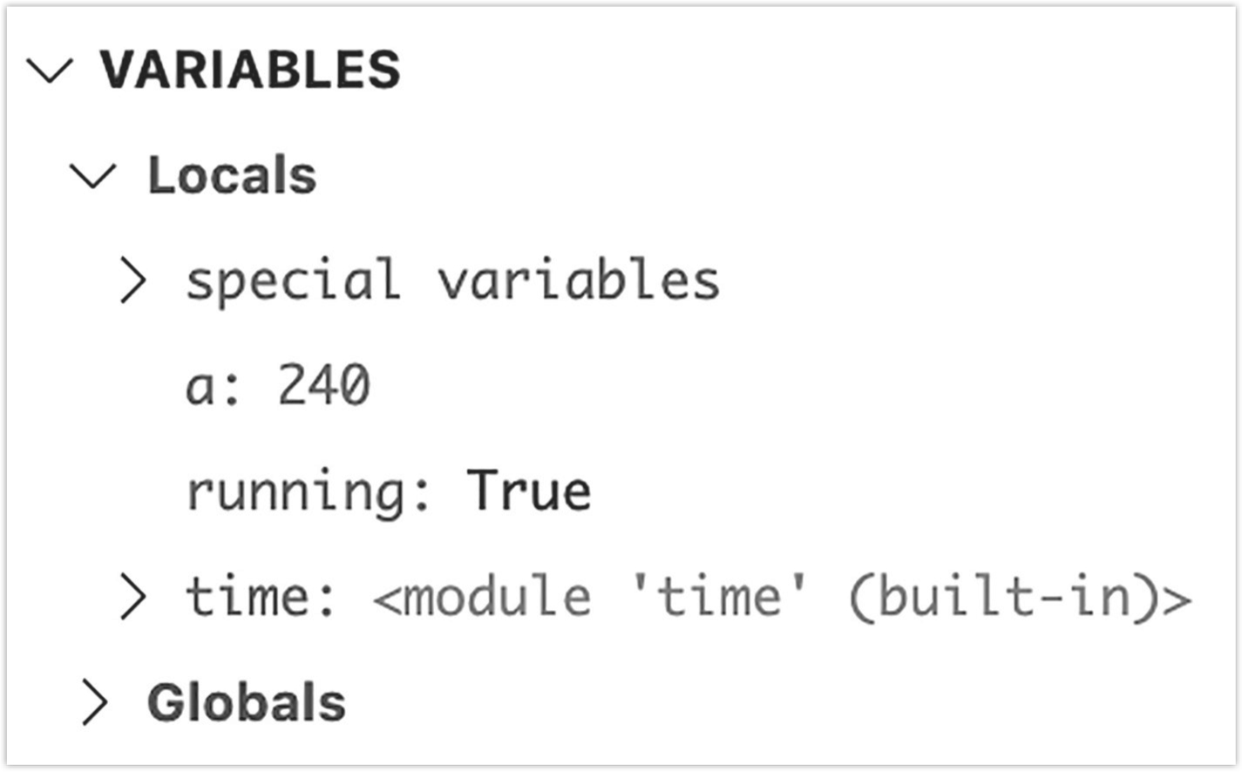
Điều này cho chúng ta thấy trạng thái hiện tại của các biến, bao gồm a và running. Nếu nhấp đúp vào một trong số chúng, ví dụ a, và thay đổi giá trị, nó sẽ chỉnh sửa biến trực tiếp trong bộ nhớ của chương trình. Khi tiếp tục thực thi bằng cách nhấn nút play (nút đầu tiên trên thanh gỡ lỗi), chúng ta thấy biến tên a đã tăng vọt! Nếu nhấp đúp vào biến running và nhập False, rồi tiếp tục thực thi, nó sẽ tiếp tục vòng lặp while hiện tại rồi thoát vì running sẽ không còn là True nữa.
Ví dụ này đơn giản, nhưng nó cho chúng ta nhiều hiểu biết sâu sắc về chương trình. Chúng ta không chỉ thấy được giá trị của các biến tại những thời điểm nhất định, mà còn có thể điều chỉnh chúng, chơi trò "nếu-thì" để xem các câu điều kiện và vòng lặp đang hỏng ở đâu.
Tính năng gỡ lỗi tiếp theo tôi muốn giới thiệu là breakpoint (điểm dừng). Breakpoint là một chỉ thị cho trình gỡ lỗi ngắt (tạm dừng) việc thực thi tại dòng đó. Nếu muốn chương trình tự động tạm dừng tại một điểm nhất định (thay vì phải nhấn pause và chỉ hy vọng mình dừng đúng dòng), chúng ta rê chuột ngay bên trái các số dòng và nhấp vào vòng tròn đỏ hiện ra. Một biểu tượng nhỏ sẽ xuất hiện cho biết đã đặt breakpoint tại dòng đó (hình 43).
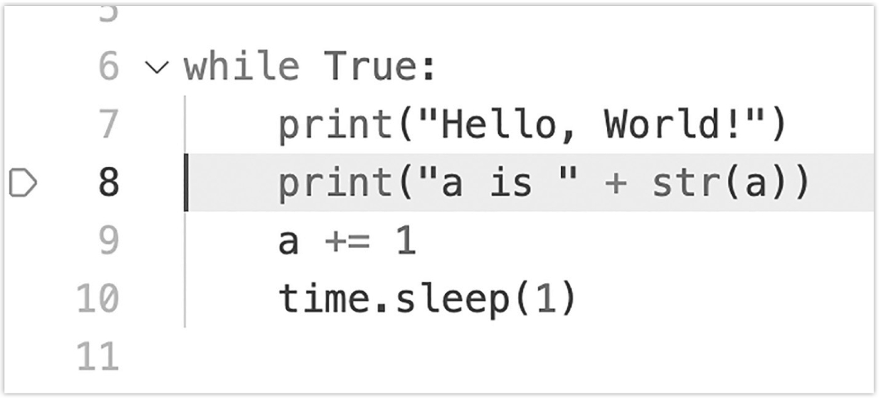
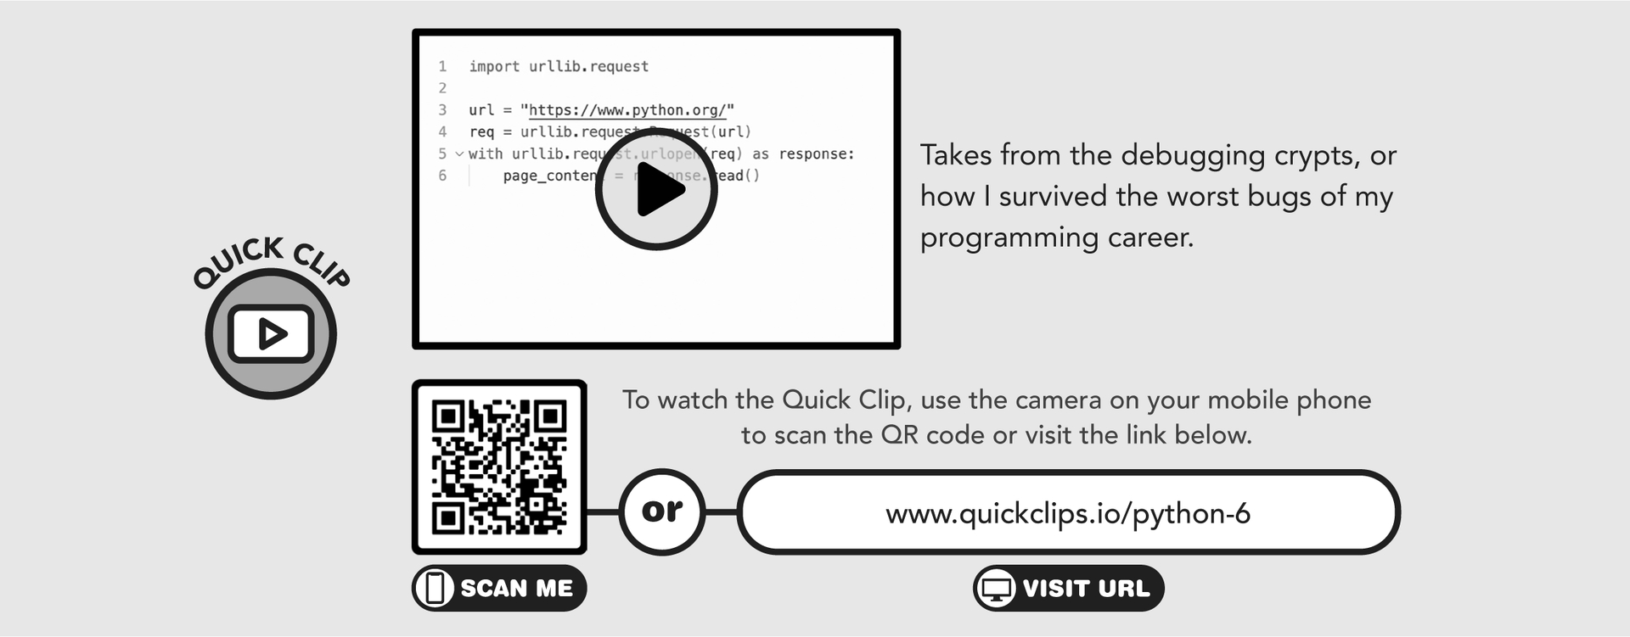
Nếu chúng ta tiếp tục chạy chương trình, Visual Studio Code sẽ tự động tạm dừng khi chương trình chạm đến dòng đó, cho phép chúng ta xem xét và sửa đổi các biến. Nếu chúng ta nhấp vào nút play, chương trình sẽ tiếp tục chạy nhưng sẽ dừng lại lần nữa khi đến điểm này. Để xóa điểm dừng khi đã dùng xong, chúng ta nhấp chuột phải vào biểu tượng bên cạnh số dòng và chọn Remove Breakpoint.

Tóm tắt chương
»Gỡ lỗi (debugging) mang tính nghệ thuật nhiều hơn là khoa học. Chương trình sẽ có lỗi, và chúng ta không thể mong chúng luôn hiển nhiên ngay trước mắt. Việc rèn luyện kỹ năng gỡ lỗi là điều thiết yếu.
»Ghi log (logging) có lẽ là công cụ quan trọng nhất để tìm ra lỗi. Nếu chúng ta gặp khó khăn trong việc phát hiện lỗi, chúng ta nên ghi log mọi thứ xảy ra trong chương trình (hoặc ít nhất là những phần quan trọng) và xem xét kết quả.
»Visual Studio Code có thể hỗ trợ rất nhiều trong việc gỡ lỗi, với tính năng xem biến và điểm dừng (breakpoint). Tuy nhiên, chúng ta nên chuẩn bị tinh thần quay về các phương pháp khác, chẳng hạn như ghi log, vì không phải lúc nào chúng ta cũng có Visual Studio Code.

PHẦN III

PYTHON NÂNG CAO

| 15 |

Phát triển trang web

Tổng quan chương
»Python rất xuất sắc trong việc phát triển trang web
»Các framework nhẹ phổ biến bao gồm web.py và Flask
»Django cung cấp một bộ công cụ phát triển trang web đầy đủ tính năng
Python không chỉ giới hạn ở việc chạy chương trình trên máy tính của bạn. Bạn cũng có thể dùng nó để vận hành các trang web và phần backend của ứng dụng di động. Chạy một trang web bằng Python không chỉ hoàn toàn khả thi mà còn rất đáng mong muốn. Nhiều trang web mà bạn có lẽ ghé thăm ít nhất hàng tuần đều được vận hành bằng Python; những tên tuổi lớn, bao gồm Google, Spotify, Netflix, YouTube, Dropbox và nhiều nơi khác, đều sử dụng Python ở một mức độ nào đó.
Ngay cả khi Python không được dùng để phục vụ nội dung trang web thực tế, nó thường xuất hiện ở phần backend của máy chủ, tạo báo cáo, gửi email và chạy các tác vụ nền. Mặc dù phát triển web không phải là trọng tâm của cuốn sách này, tôi vẫn muốn giới thiệu cho bạn một số framework web phổ biến và quy trình phát triển trong Python.
Tôi sẽ dùng một chút HTML trong các ví dụ và giải thích dần trong quá trình đó, nhưng tôi cảnh báo trước rằng bất kỳ công việc phát triển web nghiêm túc nào cũng sẽ tận dụng, nếu không muốn nói là bắt buộc, ít nhất kiến thức cơ bản về HTML, CSS và có thể cả một chút JavaScript. Nếu bạn chưa quen với HTML hoặc JavaScript, hoặc không có ý định phát triển trang web bằng Python, tôi vẫn khuyến khích bạn đọc qua chương này và làm theo các ví dụ, vì tôi sẽ giới thiệu những khái niệm Python mới trong suốt quá trình.

web.py
Hãy phủi bụi người bạn cũ "Hello, World!" của chúng ta nào. Trong trường hợp này, chúng ta sẽ dùng framework web.py để dựng một trang web đơn giản chỉ hiển thị lời chào thân thương, quen thuộc ấy mà thôi. Để làm được điều này, trước tiên chúng ta cần cài đặt web.py.
Trên macOS hoặc Linux, mở terminal và chạy:
pip3 install web.py

Nếu bạn đang dùng Windows, hãy mở console và chạy cùng lệnh đó. Nếu lệnh này thất bại trên Windows, có lẽ là do Python không nằm trong đường dẫn hệ thống (system path). Trong trường hợp đó, hãy thử chạy lệnh trong cửa sổ terminal của Visual Studio Code.
Bạn sẽ thấy một loạt thông báo tải xuống và cài đặt cuộn qua trong lúc quá trình diễn ra. Chúng ta sẽ tìm hiểu về pip kỹ hơn một chút sau, nhưng giờ đây bạn chỉ cần biết rằng nó quản lý các phụ thuộc mã Python của chúng ta, cho phép chúng ta yêu cầu cài đặt một mô-đun cụ thể (tức là web.py).
Sau khi web.py được cài đặt, chúng ta có thể viết ví dụ của mình (một phiên bản chỉnh sửa nhẹ từ ví dụ nổi bật trên webpy.org):
# Import web.py
import web

# Define the routes web.py will respond to
routes = (
"/(.*)", "home"
)

# Create app object, providing routes and globals as arguments
app = web.application(routes, globals())

# Define the home class which will respond to our default route
class home:
# Method to respond to GET requests
def GET(self, name):
# Tell the browser we are sending HTML
web.header("Content-Type", "text/html")
# Set name to "World" if name not set
if not name:
name = "World"
# Return string to display in browser
return "<h1>Hello, " + name + "!</h1>"

# Make sure we're in the main program scope, then run!
if __name__ == "__main__":
app.run()

Khi chạy đoạn mã này, chúng ta sẽ được cung cấp một URL trông đại loại như thế này:
http://0.0.0.0:8080

Nếu cách này không hiệu quả, hãy thử http://127.0.0.1:8080/
Trước khi đi sâu vào chính xác đoạn mã này đang làm gì, hãy nói một chút về URL này. 0.0.0.0 là một địa chỉ IP. Địa chỉ IP, hay địa chỉ giao thức internet (internet protocol address), là một định danh dùng để phân biệt các thiết bị trên một mạng. Bạn có thể nghĩ về địa chỉ IP giống như địa chỉ đường phố, ở chỗ nó giúp người khác tìm ra một vị trí.
Hầu hết các trang web đều có một địa chỉ có thể định tuyến (routable)—tức là một địa chỉ có thể được định tuyến, hay chuyển giao, đến các mạng khác nhau để phục vụ yêu cầu. Tuy nhiên, địa chỉ 0.0.0.0, trong trường hợp của chúng ta, lại ám chỉ bất kỳ địa chỉ IP nào trên máy tính cục bộ của chúng ta. Khi web.py lắng nghe địa chỉ này để nhận yêu cầu từ trình duyệt, về cơ bản nó đang nói "hãy lắng nghe mọi địa chỉ trên máy tính này và phản hồi lại". Điều này sẽ hoạt động bất kể chúng ta có kết nối internet nào, hay thậm chí nếu chúng ta không kết nối gì cả, bởi vì nó sẽ coi đó là một địa chỉ cục bộ.
Phần 8080 của địa chỉ, được ngăn cách với IP bằng dấu hai chấm, là cổng (port). Cổng còn cụ thể hơn cả địa chỉ IP, cung cấp một điểm duy nhất để giao tiếp với một ứng dụng cụ thể—trong trường hợp này là chương trình Python của chúng ta. Nếu địa chỉ IP giống như địa chỉ đường phố, thì cổng giống như số phòng hay số căn hộ, hoặc thậm chí là những cá nhân cư trú tại địa chỉ đó.
Tóm lại, URL http://0.0.0.0:8080 cho một máy khách (client) (trong trường hợp này là trình duyệt web của chúng ta) biết rằng nó cần tạo kết nối đến địa chỉ IP 0.0.0.0 (tức là bất kỳ địa chỉ cục bộ nào) trên cổng 8080. Hãy sao chép và dán URL này vào trình duyệt của bạn (trong khi mã Python của bạn vẫn đang chạy) và chiêm ngưỡng kết quả huy hoàng. Bạn sẽ thấy "Hello, World!"
Điều này hoạt động như thế nào? Hãy đi vào chi tiết của đoạn mã. Đầu tiên, chúng ta import mô-đun web, tức là web.py. Sau đó chúng ta định nghĩa một tuple có thể chứa nhiều mẫu URL (URL pattern) và lớp (class) xử lý chúng. Trong trường hợp của chúng ta, chúng ta chỉ đơn giản định nghĩa rằng mọi URL (tức là thông qua regex /(.*), khớp với / và mọi URL) đều được xử lý bởi lớp home. Nếu chúng ta muốn xử lý một danh sách các URL cụ thể, chúng ta sẽ thêm nhiều cặp vào tuple, cặp đầu tiên là regex mẫu URL, và cặp thứ hai là tên lớp Python xử lý nó. Chúng ta có thể chỉ định các mẫu URL không phải là biểu thức chính quy (regular expression). Ví dụ, "/hello" sẽ phản hồi một URL như http://0.0.0.0/hello.
Sau đó chúng ta tạo đối tượng app thông qua phương thức web.application. Phương thức này nhận hai đối số: tuple chứa các mẫu URL và tên lớp khớp, và một danh sách các biến toàn cục (global variable). Biến toàn cục là một biến nằm trong phạm vi của chương trình chính. Trong trường hợp của chúng ta, chúng ta chỉ gọi trực tiếp hàm globals(), hàm này trả về một dictionary chứa tất cả các biến, đối tượng, lớp, v.v., trong phạm vi toàn cục (tức là chương trình chính).
Tiếp theo, chúng ta định nghĩa lớp home, lớp này có một phương thức: GET. Trước đây chúng ta đã dùng các tên phương thức viết thường, nhưng trong trường hợp này, GET, thao tác HTTP để "lấy" một trang web từ máy chủ, luôn được viết bằng chữ in hoa vì đó là chuỗi thực sự được gửi đến máy chủ web. Phương thức GET có self và name làm đối số, nhưng nếu name không được gán giá trị, chuỗi name sẽ được đặt thành "World".
Sau đó chúng ta dùng web.header để thiết lập header Content-Type, tức là một cặp key:value được gửi đến trình duyệt trước khi nội dung của trang được gửi đi, cho trình duyệt web biết cách diễn giải nội dung mà nó sẽ nhận được. Nếu chúng ta chỉ định text/plain thay vì text/html, hoặc thậm chí bỏ qua lời gọi web.header, nó sẽ hiển thị văn bản thuần túy chứ không phải HTML.
So sánh if not name này chỉ đơn giản là đảo ngược của if name, nghĩa là nếu biến name chưa được gán giá trị và do đó không cho ra True, thì phép so sánh sẽ thành công, và khối mã của nó sẽ được xử lý. Điều này hữu ích khi ta muốn kiểm tra xem một giá trị có phải là True hay không, và trong trường hợp này thì đúng là vậy. Dù sao đi nữa, ta trả về “Hello, ” rồi đến biến name, sau đó là dấu chấm than.
Trong đoạn văn bản trả về, tôi đã thêm các thẻ HTML <h1> và </h1> (mở thẻ heading 1 và đóng thẻ heading 1) để đảm bảo nội dung Hello, World! được hiển thị dưới dạng tiêu đề lớn in đậm. Chúng ta sẽ tìm hiểu cách gán biến name ngay sau đây.
Sau đó, bên ngoài lớp hello và quay lại chương trình chính, ta kiểm tra xem mình có đang ở phạm vi chính không (tức là trong chương trình chính chứ không phải bên trong một mô-đun). Khi Python khởi động, nó gán biến toàn cục __name__ bằng __main__. Khi việc thực thi diễn ra bên trong mã của mô-đun, biến __name__ bên trong mô-đun đó chính là tên của mô-đun. Vì vậy, bằng cách chạy phép so sánh này, ta có thể đảm bảo rằng mình đang ở trong chương trình chính chứ không phải đang bị một tệp khác nhập vào.
Khi ta chạy app.run(), mã máy chủ web.py sẽ khởi chạy, lắng nghe ở IP 0.0.0.0 và cổng 8080, đồng thời hiển thị URL cho ta biết cách truy cập. Khi ta mở URL đó trong trình duyệt, phương thức GET được thực thi trong lớp home, lớp này trả về văn bản để hiển thị.
Biến name không nhất thiết phải rỗng. Làm sao để gán nó? Trong trình duyệt của bạn, hãy thử truy cập URL sau (thay “You” bằng tên của bạn, không có dấu cách).
http://0.0.0.0:8080/You

Khi tôi truy cập đó, tôi thấy như sau:
Hello, Robert!

Điều này hoạt động được là nhờ biểu thức chính quy (regular expression) trong bộ routes. Nhớ lại từ chương 10 rằng dấu ngoặc đơn trong biểu thức chính quy sẽ khớp một giá trị và trả về giá trị đó. Trong route /(.*) của chúng ta, ta đang nói “khớp bất cứ thứ gì sau dấu gạch chéo” (tức là URL gốc của trang), nên khi ta truy cập /Robert (trong trường hợp của tôi), phần Robert sẽ được khớp và gán làm đối số sau self trong phương thức GET. Trong GET, phép so sánh của ta thất bại vì name đã có giá trị, do đó nó không bị đổi thành “World” và ta thấy tên mình trong trình duyệt.
Để dừng web.py, hãy nhấp vào menu Run rồi nhấp Stop Debugging. Nếu bạn đang chạy nó trong terminal, bạn có thể nhấn CTRL+C.
Khung web.py đơn giản và nhẹ, nhưng ta mới chỉ chạm đến bề mặt các khả năng của nó. Để tìm hiểu thêm về web.py, vui lòng truy cập https://webpy.org.

Flask
Flask là một khung phát triển web Python phổ biến khác. Nó được phát triển tích cực hơn web.py, mang lại hiệu năng tốt hơn và có tài liệu phong phú. Mặc dù Flask hỗ trợ nhiều tính năng hiện đại hơn, nó không nhất thiết là lựa chọn tốt nhất cho mọi ứng dụng web viết bằng Python. Cả web.py và Flask đều cung cấp một hệ thống nhẹ để vận hành trang web của bạn, nên tôi không cho rằng có một lựa chọn nào là sai cả.
Hãy xem một ví dụ trang Hello World bằng Flask. Nhưng trước tiên, ta cần cài đặt nó. Trên macOS hoặc Linux, hãy mở terminal (hoặc mở console trên Windows) và chạy lệnh sau:
pip3 install flask

Nếu bạn gặp khó khăn khi dùng pip3 trên Windows, hãy thử chạy lệnh trong cửa sổ terminal của Visual Studio Code.
Sau khi cài xong, hãy tạo một tệp ví dụ mới và đặt tên là hello-flask.py.
# Import Flask
from flask import Flask

# Create the app object
app = Flask(__name__)

# Define the hello function, with route decorator
@app.route("/")
def hello():
return "<h1>Hello, World!</h1>"

Bây giờ, hãy vào menu Run trong Visual Studio Code và nhấp Add Configuration. Khi được nhắc, hãy chọn Python, rồi Flask, sau đó nhập hello-flask.py làm tên tệp. Nếu bạn đã đặt cho mã mẫu của mình một tên tệp khác, bạn sẽ cần nhập tên đó thay vào. Nhấn ENTER, và khi bạn làm vậy, một tệp mới có tên launch.json sẽ xuất hiện.
{
// Use IntelliSense to learn about possible attributes.
// Hover to view descriptions of existing attributes.
// For more information, visit: https://go.microsoft.com/fwlink/?linkid=830387
"version": "0.2.0",
"configurations": [
{
"name": "Python: Flask",
"type": "python",
"request": "launch",
"module": "flask",
"env": {
"FLASK_APP": "hello-flask.py",
"FLASK_ENV": "development"
},
"args": [
"run",
"--no-debugger"
],
"jinja": true,
"justMyCode": true
}
]
}

Visual Studio Code đã tạo tệp này cho bạn và đặt nó trong .vscode/launch.json. Tệp này cho Flask biết cách chạy ứng dụng của bạn và thiết lập các biến môi trường (environment variables) quan trọng như FLASK_APP và FLASK_ENV. Biến môi trường là một biến được thiết lập bên ngoài chương trình (và bên ngoài bản thân Python) mà có thể được truy cập bên trong chương trình Python của bạn. Chúng ta sẽ nói thêm về biến môi trường trong chương 19, nhưng hiện tại, điểm chính là chúng hữu ích để thiết lập các biến bên ngoài chương trình của bạn.
Cứ chạy chương trình đi. Khi bạn chạy, bạn sẽ thấy như sau:
* Serving Flask app 'hello-flask.py' (lazy loading)
* Environment: development
* Debug mode: on
* Running on http://127.0.0.1:5000 (Press CTRL+C to quit)
* Restarting with stat

Trong trường hợp này, URL mà chúng ta cần mở trong trình duyệt là http://127.0.0.1:5000. Địa chỉ IP 127.0.0.1 tham chiếu đến máy cục bộ, và giá trị sau dấu hai chấm tham chiếu đến cổng 5000. Khi bạn truy cập trang, bạn sẽ thấy Hello, World! bằng chữ in đậm cỡ lớn.
Trước khi đi sâu hơn vào cách VS Code khởi chạy chương trình Python của chúng ta thông qua tệp launch.json, hãy cùng xem ví dụ mã. Đầu tiên, chúng ta import mô-đun flask. Sau đó chúng ta tạo một đối tượng mới tên là app thông qua Flask và truyền biến toàn cục __name__ vào đó. Điều này cho Flask biết tên của mô-đun đã tạo ra đối tượng (trong trường hợp này là __main__).
Khi đối tượng app đã chạy, các hàm được định nghĩa để xác định dữ liệu nào sẽ trả về. Thay vì thiết lập một danh sách các tuyến đường (route) được định nghĩa trước, trong Flask chúng ta chỉ cần dùng một decorator, chẳng hạn như @app.route("/"), đặt trước hàm định nghĩa hành vi mà chúng ta muốn thực hiện khi phản hồi URL đó. Bên trong hàm hello, chúng ta chỉ đơn giản trả về lời chào yêu thích của mình. Và đó là những gì chúng ta thấy trong trình duyệt.
Còn về tệp launch.json, tệp cấu hình được Visual Studio Code tự động tạo cho chúng ta ở định dạng JSON, hay JavaScript Object Notation, một định dạng có thể được dùng để tái tạo các đối tượng trong ngôn ngữ lập trình JavaScript—giống như định dạng Pickle có thể được dùng để tái tạo các đối tượng Python. Chúng ta sẽ thảo luận về JSON kỹ hơn một chút ở phần sau của chương này.
Tệp launch.json, ngoài việc thiết lập một số biến môi trường, còn cho Flask biết về ứng dụng của chúng ta và thiết lập một số tham số mà nó cần để chạy đúng cách. Đúng là không có nhiều cấu hình cần làm cho ứng dụng Hello, World! của chúng ta, và các giá trị mặc định trong tệp là ổn cho mục đích của chúng ta, nhưng điều này cho chúng ta rất nhiều sự linh hoạt trong cách khởi chạy Flask.
Để dừng Flask, nhấp vào menu Run và nhấp vào Stop Debugging. Nếu bạn đang chạy nó trong terminal, bạn có thể nhấn CTRL+C.
Đây chỉ là một chút nếm thử những gì Flask mang lại. Nó có một bộ tính năng phong phú và có thể xử lý các trang web cả lớn lẫn nhỏ. Để tìm hiểu thêm về Flask, hãy truy cập https://palletsprojects.com/p/flask.

Kết nối đến Cơ sở dữ liệu
Python có thể được dùng để giao tiếp với gần như bất kỳ máy chủ cơ sở dữ liệu nào. Nhưng trước khi đi vào đó, chúng ta nên thảo luận về việc cơ sở dữ liệu làm gì và cách chúng ta tương tác với chúng. Cơ sở dữ liệu lưu trữ dữ liệu. Tôi biết đó là một định nghĩa cực kỳ đơn giản và gần như hiển nhiên, nhưng về cơ bản đó là những gì chúng làm. Điều kỳ diệu của cơ sở dữ liệu nằm ở cách chúng lưu trữ dữ liệu.
Trước đây, chúng ta đã ghi các tệp văn bản ra đĩa. Đây là một cách hoàn toàn ổn để lưu trữ dữ liệu, nhưng nó không dễ mở rộng, nghĩa là nó không phát triển tốt khi mức sử dụng và độ phức tạp tăng lên. Tất nhiên, chúng ta có thể lưu trữ dữ liệu trên đĩa với hiệu quả và hiệu suất cao, nhưng điều đó khó. Ghi dữ liệu theo kiểu tuyến tính thì dễ, nhưng sửa đổi nó tại chỗ—bao gồm cả việc dành đủ không gian cho dữ liệu dự kiến—có thể cực kỳ khó khăn. Các lập trình viên cơ sở dữ liệu đã dành nhiều thập kỷ để tối ưu hóa các quy trình này, giúp bạn bớt đi rất nhiều công việc khó nhằn. Trừ khi bạn có lý do chính đáng để tránh, việc dùng cơ sở dữ liệu để lưu trữ bất cứ thứ gì ngoài những dữ liệu tầm thường nhất được khuyến nghị mạnh mẽ.
Có hai loại cơ sở dữ liệu phổ biến—quan hệ (relational) và tài liệu (document). Trong cơ sở dữ liệu quan hệ, dữ liệu được lưu trong các bảng, giống như một bảng tính, với các cột định nghĩa các trường dữ liệu và mỗi hàng chứa một mục mới cần lưu. Cơ sở dữ liệu quan hệ thường được truy vấn, hay đọc, bằng SQL (Structured Query Language). SQL cho phép chúng ta đặt câu hỏi cho cơ sở dữ liệu với nhiều điều kiện, tùy chọn sắp xếp, phân trang, v.v., và nhận được câu trả lời giống như bảng tính với các cột phân tách các hàng dữ liệu riêng biệt.
Cơ sở dữ liệu lưu trữ tài liệu, một loại cơ sở dữ liệu "NoSQL", lưu dữ liệu trong các bộ sưu tập tài liệu (thường ở định dạng giống JSON) thay vì dùng mô hình bảng/cột/hàng (hình 44). Không giống như cơ sở dữ liệu quan hệ, chúng ta không cần định nghĩa các cột trước; chúng có thể được thêm vào một cách linh hoạt. Cơ sở dữ liệu lưu trữ tài liệu không nhanh bằng trong việc truy xuất số lượng lớn bản ghi, nhưng chúng có thể nhanh hơn trong việc tạo hoặc cập nhật số lượng lớn bản ghi.
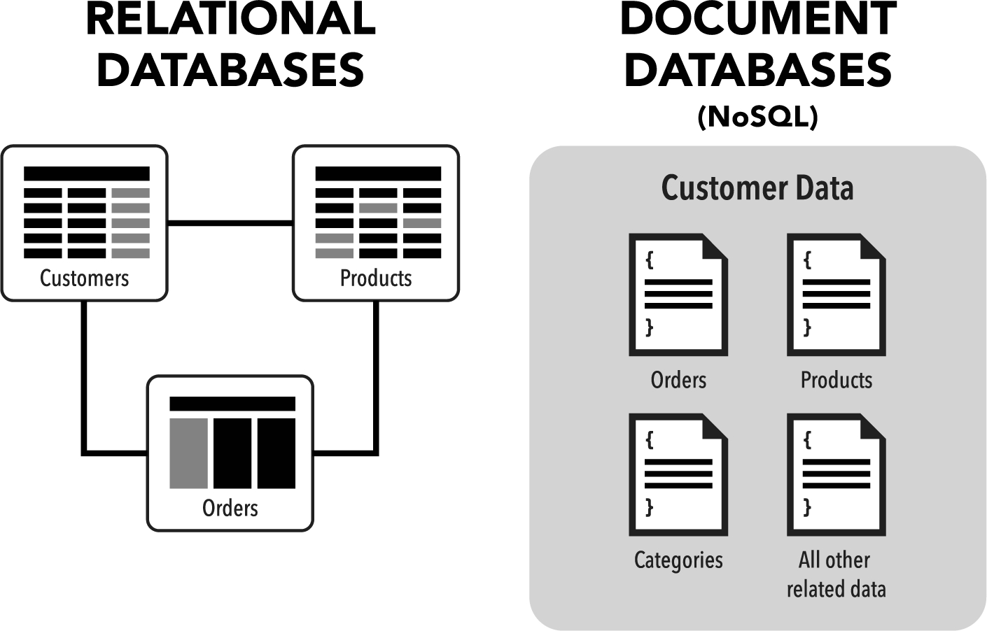
Dù bạn chọn loại nào, Python đều đáp ứng được. Python có thể kết nối với gần như mọi loại máy chủ cơ sở dữ liệu, bao gồm MySQL, PostgreSQL, Microsoft SQL, Oracle, MongoDB, và nhiều hơn nữa. Các ứng dụng nhỏ thậm chí có thể dùng các giải pháp nhẹ như SQLite. Vì SQLite dễ thiết lập và lý tưởng cho phát triển cục bộ.
Trong ví dụ sau, chúng ta sẽ minh họa việc kết nối đến MySQL. Tuy nhiên, việc thiết lập một máy chủ cơ sở dữ liệu nằm ngoài phạm vi của cuốn sách này, nên ở đây chúng ta sẽ giả định rằng cơ sở dữ liệu đã được thiết lập sẵn cho bạn.
Bạn sẽ cần gói mysql-connector-python, và bạn có thể cài đặt nó bằng lệnh này:
pip3 install mysql-connector-python

Quá trình cài đặt của bạn có thể thất bại nếu bạn chưa cài MySQL, vì vậy nếu bạn nhận được lỗi, bạn có thể truy cập https://dev.mysql.com và cài đặt nó.
Cài đặt một máy chủ cơ sở dữ liệu trên máy tính của bạn có thể tốn bộ nhớ và thời gian CPU mà bạn có thể không có dư—đặc biệt nếu bạn có một chiếc máy tính cũ. Bạn có thể cài MySQL và chọn chỉ chạy nó khi bạn lập trình, rồi dừng nó. Hoặc bạn có thể chạy MySQL trên một máy chủ đám mây và kết nối với nó từ xa. Để biết thêm thông tin về cách khởi động và dừng MySQL, vui lòng xem https://dev.mysql.com/doc/mysql-startstop-excerpt/8.0/en.
Khi bạn đã cài đặt gói, bạn có thể chạy đoạn mã sau:
# Import mysql-connector-python
import mysql.connector

db = mysql.connector.connect(
host = "localhost",
user = "dbuser",
password = "dbpass",
database = "dbname"
)

Bạn sẽ cần thay thế localhost, dbuser, dbpass và dbname bằng các giá trị đúng, và chúng sẽ khác nhau. Nếu bạn vừa cài đặt nó trên máy tính của mình, tên máy chủ gần như chắc chắn sẽ là localhost và người dùng có lẽ là root. Nếu bạn chưa đặt mật khẩu trên máy chủ cơ sở dữ liệu, bạn có thể để trống, nhưng tôi rất khuyến nghị chạy công cụ mysql-secure-installation (trên console/terminal) để đặt mật khẩu root và tối ưu hóa bảo mật cho bản cài đặt của bạn. Trên Windows, trình hướng dẫn cài đặt sẽ nhắc bạn làm việc này, nhưng trên macOS và Linux, bạn có thể cần thực hiện bước bổ sung này.
Tham số dbname là tên của cơ sở dữ liệu cần sử dụng. Các máy chủ cơ sở dữ liệu như MySQL có thể lưu trữ nhiều cơ sở dữ liệu, vì vậy việc chỉ định tên giúp máy chủ giới hạn phạm vi các truy vấn vào các bảng và hàng bên trong cơ sở dữ liệu đó.
Khi đoạn mã này thực thi, bạn sẽ có một đối tượng db là cổng kết nối của bạn đến máy chủ cơ sở dữ liệu. Giờ hãy truy vấn một số dữ liệu bằng SQL.
# Import mysql-connector-python
import mysql.connector

# Connect to the database
db = mysql.connector.connect(
host = "localhost",
user = "dbuser",
password = "dbpass",
database = "dbname"
)

# Grab a cursor object from the database connector
cursor = db.cursor()

# Run an SQL query to get all columns from the orders table
cursor.execute("SELECT * FROM orders")

# Return all results from the query
orders = cursor.fetchall()

# Step through orders and display order details
for order in orders:
print(order)

Trong ví dụ này, chúng ta kết nối, sau đó lấy một ngữ cảnh con trỏ (cursor) cho phép chúng ta thực thi các truy vấn trên cơ sở dữ liệu. Sau đó chúng ta chạy SELECT * FROM orders, nghĩa là "chọn tất cả các cột từ bảng orders." Phương thức cursor.fetchall() sẽ lấy kết quả từ truy vấn và đặt chúng vào một đối tượng có tên orders, mà chúng ta có thể lặp qua trong vòng lặp for.
Đoạn mã này sẽ không hoạt động trên một cơ sở dữ liệu trống, vì bảng orders phải tồn tại trước. Nếu bảng orders tồn tại nhưng trống, vòng lặp for sẽ không có gì để lặp qua, và quá trình thực thi sẽ tiếp tục đến dòng tiếp theo.
Ví dụ này dành riêng cho MySQL, nhưng các cơ sở dữ liệu quan hệ khác, chẳng hạn như PostgreSQL, cũng tương tự. Để biết thêm thông tin, vui lòng xem phần Python trong tài liệu của máy chủ cơ sở dữ liệu của bạn.

Django
Hai framework chúng ta đã thảo luận cho đến nay, web.py và Flask, là những framework phát triển web rất mỏng. Ngược lại, Django chứa một bộ tính năng đầy đủ, bao gồm giao diện quản trị sẵn dùng cho dữ liệu của bạn, tối ưu hóa công cụ tìm kiếm (SEO), bảo mật web tích hợp, bộ nhớ đệm nội dung web và tích hợp mạng phân phối nội dung (CDN), cùng một lớp ánh xạ quan hệ đối tượng (ORM) để tích hợp cơ sở dữ liệu dễ dàng.
Tôi đã đưa ra khá nhiều thuật ngữ thời thượng trong ngành phát triển web, vậy hãy đi qua từng cái một và định nghĩa chúng.
»Tối ưu hóa công cụ tìm kiếm là khoa học (và nghệ thuật) tối ưu hóa các trang web để chúng xếp hạng tốt trong kết quả tìm kiếm.
»Bộ nhớ đệm nói chung là quá trình tải trước nội dung được truy cập thường xuyên từ một cơ chế lưu trữ chậm hơn (tức là cơ sở dữ liệu hoặc ổ đĩa) và giữ nó trong bộ nhớ để truy xuất nhanh. Trong bối cảnh web, điều này thường có nghĩa là tải nó từ cơ sở dữ liệu và giữ nó trong bộ nhớ.
»Mạng phân phối nội dung là các máy chủ phương tiện phân tán toàn cầu, phân phối hình ảnh và các tài nguyên khác của trang web nhanh hơn nhiều so với một máy chủ web thông thường. Khi chúng ta yêu cầu một trang web sử dụng CDN, các tài nguyên được lấy từ các máy chủ CDN gần chúng ta nhất, tăng tốc độ tải trang.
»Ánh xạ quan hệ đối tượng là một giao diện đến cơ sở dữ liệu, trừu tượng hóa các bảng thành các lớp và các hàng dữ liệu thành các đối tượng. Các thuộc tính của đối tượng là các cột của hàng (hình 45). ORM giúp việc tương tác với các cơ sở dữ liệu SQL trở nên dễ dàng hơn.
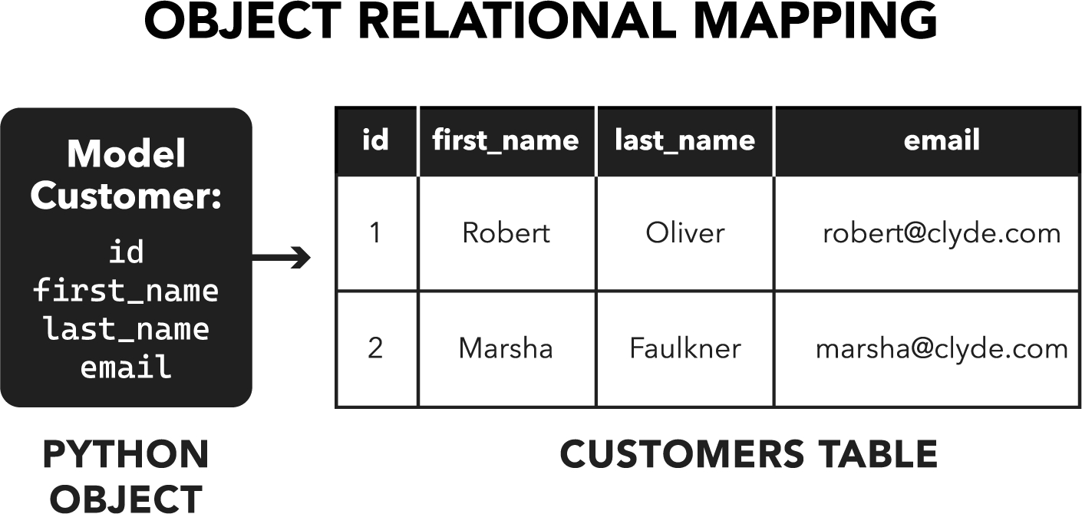
Giờ bạn đã biết các tính năng của nó, hãy cùng bàn chi tiết hơn một chút về Django. Tôi muốn điểm qua một số khía cạnh về mô hình dữ liệu (data modeling) và định tuyến (routing) trong Django — những thứ vừa giúp nó khác biệt so với các framework web khác dựa trên Python, vừa minh họa sâu hơn các tính năng của Python.
Đầu tiên, hãy xem cấu trúc thư mục của một trang Django cơ bản. Trong ví dụ này, tôi đặt tên trang là "coffeeshop".
coffeeshop/
manage.py
coffeeshop/
__init__.py
settings.py
urls.py
asgi.py
wsgi.py

Cấu trúc này có thể trông quen thuộc với bạn, vì nó chứa một gói Python (Python package). Thư mục coffeeshop là thư mục chính của website. Tệp manage.py là một mô-đun cho phép quản trị trang qua dòng lệnh. Thư mục coffeeshop bên trong thư mục này là gốc của gói Python, và tệp __init__.py định nghĩa thư mục coffeeshop là một gói. Tệp settings.py chứa, như bạn có thể đoán, các cài đặt riêng cho website. Tệp urls.py chứa thông tin định tuyến để kết nối các URL khác nhau với các chức năng bên trong ứng dụng Django. Các tệp asgi.py và wsgi.py ở đó để giao tiếp với các máy chủ web.
Django sử dụng kiến trúc model–view–controller (MVC). Các model chỉ là những lớp (class) định nghĩa mối quan hệ với dữ liệu; nói cách khác, lớp Orders có các đối tượng order, trong đó tên bảng là orders và mỗi hàng đại diện cho một order duy nhất. Model cũng có thể xử lý tương tác với các model khác và các hành động cần thực hiện khi có sự kiện nhất định (như cập nhật cột updated_at trong bảng mỗi khi hàng đó được cập nhật).
Các controller thường chứa phần lớn logic nghiệp vụ (business logic) — tức là đoạn mã thực hiện phần lớn khối lượng công việc đặc thù của ứng dụng. Controller đóng vai trò keo dính giữa các model (đại diện và xử lý dữ liệu) và các view.
View là những gì người dùng nhìn thấy. Chúng có thể là các trang để đọc hoặc biểu mẫu để điền và gửi POST trở lại máy chủ web. View được dẫn xuất từ controller, và khi một trang view có biểu mẫu gửi trở lại máy chủ web qua yêu cầu POST, việc đó được thực hiện thông qua controller.
Việc tách biệt các mối quan tâm (separation of concerns) giữa những phần của ứng dụng mà người dùng có thể tương tác với phần logic nội bộ và xử lý dữ liệu mang lại nhiều lợi ích; những lợi ích này bao gồm khả năng tăng cường bảo mật và hiệu năng. Quan trọng nhất, MVC giúp bạn và những người khác làm việc trên mã của bạn dễ dàng hơn. Nó mặc định khuyến khích nguyên tắc đừng lặp lại chính mình (DRY - don't repeat yourself).
Có nhiều cách hiểu khác nhau về mô hình MVC. Ví dụ, Django gọi controller là view và gọi view là template. Lý thuyết đằng sau điều này, như được nêu trong phần Câu hỏi thường gặp của Django, là view chính là thứ được trình bày cho người dùng. Vì controller trong mẫu MVC chịu trách nhiệm cho việc này, Django coi nó là view. Và template của Django là hình thức thể hiện cách dữ liệu đó được trình bày.
Theo tôi, không có cách nào đúng hay sai cụ thể để đặt tên cho từng thành phần của mô hình này. Điểm mấu chốt của MVC là sự tách biệt các mối quan tâm giữa các mô hình dữ liệu, logic nghiệp vụ và việc trình bày dữ liệu cho người dùng.
Một trang "Hello, World!" đơn giản có thể được hiển thị như thế này (trong coffeeshop/views.py):
from django.http import HttpResponse

def index(request):
return HttpResponse("Hello, World!")

Và tệp urls.py kết nối view này với trang index sẽ trông như thế này:
from django.urls import path

from . import views

urlpatterns = [
path('', views.index, name='index'),
]

Một mô hình dữ liệu cho lớp Customer (được lưu trong bảng customers) sẽ tương tự như thế này:
from django.db import models

class Customer(models.Model):
first_name = models.CharField(max_length=64)
last_name = models.CharField(max_length=64)

Các đối tượng dẫn xuất từ model Customer sẽ đại diện cho một hàng trong bảng customers và chứa các thuộc tính như first_name, last_name và bất kỳ thuộc tính nào khác mà chúng ta đã thêm. Điều này cho phép chúng ta truy cập và cập nhật dữ liệu trong các đối tượng này mà không cần phải viết SQL hay tương tác trực tiếp với cơ sở dữ liệu.
Đây là một chuyến tham quan cực kỳ ngắn gọn và chớp nhoáng về Django. Còn rất nhiều tính năng khác tôi muốn cho bạn xem, nhưng nếu làm vậy thì cuốn sách này sẽ nhanh chóng biến thành một cuốn sách về Django mất. Hy vọng tôi đã khơi gợi được sự tò mò của bạn để tìm hiểu thêm, và nếu bạn quan tâm đến việc viết ứng dụng web, tôi rất khuyến khích bạn thử qua phần hướng dẫn. Bạn có thể tìm hiểu thêm tại https://docs.djangoproject.com.

JSON
JSON, hay JavaScript Object Notation, là một cách để tuần tự hóa (serialize) các cấu trúc dữ liệu (rất giống Pickle) để dùng với các chương trình hoặc hệ thống khác. Dù JSON sinh ra từ JavaScript, Python có chức năng nhập và xuất dữ liệu bằng định dạng này.
JSON rất phổ biến, và hầu hết các web API đều hỗ trợ nó. Hơn nữa, khi viết ứng dụng web, chúng ta có thể giao tiếp trực tiếp với mã JavaScript bằng cách dùng JSON.
# Import the json module
import json

# Create a menu dictionary
menu = {"name": "Hot Chocolate", "price": 3.99}

# Convert to JSON
menu_json = json.dumps(menu)

# Display JSON
print(menu_json)

Khi chạy đoạn mã này, chúng ta sẽ thấy đối tượng JSON trông giống hệt từ điển Python. Trong ví dụ đơn giản này, chúng có thể hoán đổi cho nhau; tuy nhiên, không phải lúc nào cũng vậy, vì JavaScript Object Notation (ký hiệu đối tượng JavaScript) khá khác biệt so với các cấu trúc dữ liệu Python ở nhiều khía cạnh. Dù vậy, mô-đun json của Python chứa logic cần thiết để chuyển dữ liệu Python sang JSON và chuyển JSON sang dữ liệu Python. Miễn là đối tượng Python là từ điển, tuple, danh sách, chuỗi, số nguyên, số thực, True/False hoặc None, json đều xử lý được. Để tải JSON, chỉ cần dùng hàm json.loads.
# Import the json module
import json

# Sample JSON retrieved via API POST (note the single quotes)
sample_json = '{"name": "Hot Chocolate", "price": 3.99}'

# Convert from JSON into Python dictionary
menu = json.loads(sample_json)

# Display menu dictionary
print(menu)

Có thể bạn sẽ thấy thú vị khi biết rằng chỉ với mô-đun json và một web framework mỏng như web.py hay Flask, bạn có thể xây dựng một máy chủ API để phản hồi các yêu cầu từ ứng dụng di động. Thực tế, tôi đã từng xây dựng những giao diện đúng kiểu này. Kết hợp với một máy chủ cơ sở dữ liệu, thế là bạn đã có kiến thức lập trình Python cơ bản cần thiết để viết nên ứng dụng tuyệt vời tiếp theo!
Hãy ghi dữ liệu bán hàng ra một tệp JSON khi người dùng thoát khỏi trò chơi ClydeBank Coffee Shop Simulator. Sau đó, bạn có thể dùng một trong các web framework mà chúng ta đã nhắc đến để làm một trang web đọc dữ liệu này và hiển thị thống kê về tổng doanh số.

Tóm tắt chương
»Với các dự án website đơn giản, thật khó để vượt qua sự đơn giản của web.py hay Flask. Những framework này thường được dùng cho máy chủ API hoặc website đơn giản.
»Django là lựa chọn tốt hơn cho những trang phức tạp hơn, đặc biệt nếu bạn cần nhiều chức năng có sẵn. Chỉ riêng các trang quản trị cũng có thể giúp bạn tiết kiệm rất nhiều thời gian.
»Python có thể kết nối với nhiều loại cơ sở dữ liệu quan hệ và cơ sở dữ liệu dạng tài liệu khác nhau.
»Python có thể đọc và ghi JSON, hay JavaScript Object Notation, để tương tác với JavaScript.

| 16 |

Giao tiếp với SQLite

Tổng quan chương
»SQLite là một công cụ cơ sở dữ liệu đơn giản, đa nền tảng
»Một bảng giống như một bảng tính với các cột và hàng
»Các câu lệnh SQL có thể SELECT (đọc), INSERT (thêm), UPDATE và DELETE dữ liệu
SQLite là một cơ sở dữ liệu SQL nhẹ, đa nền tảng, tự chứa, nghĩa là nó không cần một tiến trình máy chủ riêng như hầu hết các công cụ cơ sở dữ liệu khác. Với mục đích học tập và minh họa, đây là lựa chọn lý tưởng vì chúng ta có thể tránh được những lo ngại phức tạp về cài đặt, bảo mật và độ tin cậy thường liên quan đến máy chủ cơ sở dữ liệu. Tuy nhiên, chỉ vì SQLite nhẹ và dễ dùng không có nghĩa là nó yếu kém. Khả năng được nhúng vào phần mềm khác là một trong những lý do khiến nó trở thành công cụ cơ sở dữ liệu được dùng nhiều nhất trên thế giới.

Cơ sở dữ liệu sTunes
Để minh họa cách SQLite và Python kết nối với nhau, chúng ta sẽ dùng một cơ sở dữ liệu mẫu từ cuốn SQL QuickStart Guide của Walter Shields, do ClydeBank Media xuất bản. Bạn không cần cuốn sách này để làm qua ví dụ, nhưng nếu muốn đào sâu vào SQLite, hãy thử xem qua hướng dẫn SQL tuyệt vời này.
Truy cập URL Tài nguyên Số để tải xuống tệp sTunes.db.

Cài đặt
Cài đặt SQLite thì đơn giản, nhưng hướng dẫn sẽ khác nhau tùy theo hệ điều hành của bạn.

Windows
Truy cập trang tải xuống của SQLite (www.sqlite.org/download.html) và tải xuống gói công cụ SQLite (có tên sqlite-tools-win32-x86 kèm số phiên bản phía sau) trong mục "Precompiled Binaries for Windows".
Nếu bạn đang chạy Windows Subsystem for Linux (WSL hoặc WSL2), hướng dẫn cài đặt SQLite sẽ khác nhau tùy theo bản phân phối Linux mà bạn dùng trong terminal WSL. Hãy làm theo hướng dẫn bên dưới cho bản phân phối Linux mà bạn chọn.
Tệp ZIP này sẽ chứa vài chương trình nhị phân. Cái mà chúng ta cần là sqlite3.exe. Đặt các tệp này ở đâu cũng không quan trọng lắm, nhưng vị trí bạn đặt sẽ ảnh hưởng đến cách chương trình được chạy.
Nếu bạn đặt chúng trong thư mục Source, như đã mô tả trong phần giới thiệu, thì đường dẫn đầy đủ sẽ tương tự như sau:
C:\Users\You\Source\sqlite3.exe

Trong trường hợp này, You sẽ được thay bằng tên người dùng của bạn. Và Windows cung cấp một biến môi trường để dễ dàng tham chiếu đến thư mục home của bạn, nên đường dẫn sẽ trông như thế này:
%USERPROFILE%\Source\sqlite3.exe

Nếu bạn chọn đặt các tệp nhị phân SQLite3 (đặc biệt là sqlite3.exe) trong một thư mục khác, bạn sẽ cần điều chỉnh lệnh cho khớp với vị trí đó.

macOS
SQLite (có sẵn dưới dạng chương trình sqlite3 qua terminal) được cài đặt sẵn trên các hệ thống macOS hiện đại.

Linux
SQLite có lẽ đã được cài đặt sẵn trên bản phân phối của bạn, nhưng nếu chưa, hãy thử chạy các lệnh sau:
# Debian, Ubuntu, Linux Mint, and other Debian-based distros
apt install sqlite3
# Fedora, Red Hat Enterprise Linux, and related distros
yum install sqlite

# Arch, Manjaro, and other Arch-based distros
pacman -S sqlite

Chạy SQLite
Trên macOS, Linux và Windows với WSL, chỉ cần chạy …
sqlite3

… trên terminal / dòng lệnh. Để dùng sqlite3.exe trên Windows, hãy chạy:
%USERPROFILE%\Source\sqlite3.exe

Nếu bạn đặt tệp thực thi ở chỗ khác, bạn sẽ cần sửa đường dẫn này như đã bàn trong phần cài đặt của chương.
Nếu bạn gõ tên cơ sở dữ liệu muốn mở ở cuối lệnh (theo sau là một dấu cách), bạn sẽ mở cơ sở dữ liệu đó, cho phép bạn chạy các truy vấn SQL trên dữ liệu ấy. Ví dụ, nếu cơ sở dữ liệu của chúng ta tên là sTunes.db và ta chạy lệnh từ cùng thư mục, ta sẽ thấy như sau:
sqlite3 sTunes.db

Dù việc khám phá toàn bộ cơ sở dữ liệu nằm ngoài phạm vi chương này, ta có thể dùng vài lệnh đơn giản để xem cấu trúc của cơ sở dữ liệu sTunes. Khi khởi động SQLite, ta sẽ thấy như sau:
sqlite3 sTunes.db
SQLite version 3.37.0 2021-12-09 01:34:53
Enter ".help" for usage hints.
sqlite>

sqlite> là dấu nhắc lệnh của chúng ta.
Dấu nhắc sqlite> là một vòng lặp lệnh. Hãy tưởng tượng ta đang viết nó. Trong Python, nó có thể trông đại khái như thế này:
running = True
while running:
cmd = input("sqlite> ")
# Use regular expressions to parse cmd
# Check for matches against defined commands
if cmd == ".quit":
running = False

Nếu chạy đoạn này trong Python, ta sẽ thấy nó liên tục hỏi nhập liệu cho đến khi cuối cùng ta gõ .quit, cũng chính là lệnh dùng để thoát sqlite3.
Vòng lặp lệnh thực tế của sqlite3 phức tạp hơn khá nhiều, nhưng tôi muốn cho bạn thấy khái niệm tổng thể bằng Python.
Nếu bạn định viết một thứ tương tự, bạn sẽ dùng kiểu mã nào để kiểm tra các lệnh khác nhau?

Một vòng dạo quanh sTunes
Đầu tiên, hãy xem các bảng, tức những cấu trúc lưu trữ các hàng dữ liệu. Hãy nghĩ về bảng giống như bảng tính—tập hợp các hàng dữ liệu được phân tách bằng các cột. Để xem danh sách các bảng, hãy gõ …
.tables

… và nhấn ENTER.
Nếu muốn xem cấu trúc của một bảng—tức định nghĩa các cột trong bảng—ta có thể dùng lệnh .schema.
.schema tracks

Trong ví dụ này, tracks là tên của bảng ta muốn xem. Khi chạy lệnh này, ta sẽ thấy như sau:
CREATE TABLE IF NOT EXISTS "tracks"
(
[TrackId] INTEGER PRIMARY KEY AUTOINCREMENT NOT NULL,
[Name] NVARCHAR(200) NOT NULL,
[AlbumId] INTEGER,
[MediaTypeId] INTEGER NOT NULL,
[GenreId] INTEGER,
[Composer] NVARCHAR(220),
[Milliseconds] INTEGER NOT NULL,
[Bytes] INTEGER,
[UnitPrice] NUMERIC(10,2) NOT NULL,
FOREIGN KEY ([AlbumId]) REFERENCES "albums" ([AlbumId])
ON DELETE NO ACTION ON UPDATE NO ACTION,
FOREIGN KEY ([GenreId]) REFERENCES "genres" ([GenreId])
ON DELETE NO ACTION ON UPDATE NO ACTION,
FOREIGN KEY ([MediaTypeId]) REFERENCES "media_types" ([MediaTypeId])
ON DELETE NO ACTION ON UPDATE NO ACTION
);
CREATE INDEX [IFK_TrackAlbumId] ON "tracks" ([AlbumId]);
CREATE INDEX [IFK_TrackGenreId] ON "tracks" ([GenreId]);
CREATE INDEX [IFK_TrackMediaTypeId] ON "tracks" ([MediaTypeId]);

Đây là những câu lệnh SQL cần thiết để tạo cấu trúc bảng cho tracks. Và khi xem qua kết quả, ta có thể thấy tên các cột, như TrackId, Name, AlbumId, MediaTypeId, GenreId, Composer, Milliseconds, Bytes, và UnitPrice.
Các FOREIGN KEY (khóa ngoại) về cơ bản cho SQLite biết rằng AlbumId, GenreId, và MediaTypeId là tham chiếu đến các bảng khác. Đây chính là nguồn gốc của thuật ngữ "cơ sở dữ liệu quan hệ" (relational database); những bảng này có các cột mang tham chiếu đến dữ liệu liên quan.
Giờ hãy chạy một truy vấn SQL, khác với các lệnh như .table hay .schema ở chỗ ta sẽ thực sự yêu cầu cơ sở dữ liệu cung cấp dữ liệu — trong trường hợp này là nội dung của bảng tracks.
select * from tracks;

Trong SQLite, ta đặt dấu chấm phẩy ở cuối các lệnh SQL để dấu nhắc biết rằng ta đã nhập xong dữ liệu. Khi chạy lệnh này, toàn bộ danh sách các bản nhạc sẽ được hiển thị. Bảng tracks quá lớn để hiển thị hết ở đây, nên hãy xem năm hàng đầu tiên của bảng albums.
select * from albums limit 5;

1|For Those About To Rock We Salute You|1
2|Balls to the Wall|2
3|Restless and Wild|2
4|Let There Be Rock|1
5|Big Ones|3

Đây là năm hàng đầu tiên trong bảng albums, với mỗi cột được phân tách bằng ký hiệu đường ống (pipe symbol — phím nằm phía trên phím gạch chéo ngược trên bàn phím của bạn). Nếu bạn muốn có một chế độ xem thân thiện hơn với người dùng, bạn có thể đặt chế độ thành "table".
.mode table

Sau đó khi bạn chạy lại truy vấn, nó sẽ được hiển thị dưới một định dạng đẹp mắt.
+------------+------------------------------------------+----------+
| AlbumId | Title | ArtistId |
+------------+------------------------------------------+----------+
| 1 | For Those About To Rock We Salute You | 1 |
| 2 | Balls to the Wall | 2 |
| 3 | Restless and Wild | 2 |
| 4 | Let There Be Rock | 1 |
| 5 | Big Ones | 3 |
+------------+------------------------------------------+----------+

SQL nâng cao hơn: Vượt ra ngoài SELECT
Tất nhiên, ta có thể làm nhiều hơn là chỉ xem dữ liệu. Bằng cách dùng các câu lệnh SQL INSERT và UPDATE, ta có thể thêm dữ liệu, và với câu lệnh DELETE ta có thể xóa các hàng. Còn nhiều lệnh khác nữa, bao gồm lệnh CREATE TABLE, nhưng đây là phần tổng quan về những điều cơ bản.

Chèn dữ liệu
Để chèn dữ liệu vào một bảng, hãy chạy lệnh sau:
insert into table (column1, column2, column3) values (X, Y, Z);

Trong ví dụ này, hãy thay table bằng tên của bảng (ví dụ: tracks), các cột 1 đến 3 bằng tên cột (ví dụ: AlbumId, Title, và ArtistId), và X, Y, Z bằng dữ liệu thích hợp cần thêm.
Cập nhật
Để cập nhật một hàng đã có:
update table set column1 = value1, column2 = value2 where id = X;

Trong ví dụ trước, table là tên của bảng, column1 và column2 là tên các cột, value1 và value2 là dữ liệu cần đặt, và id là cột cần kiểm tra giá trị X để giới hạn việc cập nhật chỉ cho hàng cụ thể đó. Ta có thể chỉ định một điều kiện khớp với nhiều hàng, và ta có thể cập nhật bao nhiêu cột cùng lúc tùy thích (phân tách bằng dấu phẩy).
Hãy cẩn thận khi chạy các câu lệnh UPDATE. Nếu bạn không thêm điều kiện, nó sẽ cập nhật mọi hàng trong bảng với các giá trị bạn chỉ định cho từng cột. Điều này có thể là thảm họa trên một cơ sở dữ liệu đang vận hành thực tế. Không cần hỏi làm sao tôi biết điều này, nhưng bạn có thể yên tâm rằng tôi đã phải khôi phục ngay từ bản sao lưu sau sự cố đáng tiếc đó.
Xóa
Để xóa một hàng đã có, hãy chạy lệnh này:
delete from table where id = X;

Trong ví dụ trước, table là tên của bảng, và id là cột để kiểm tra giá trị của X nhằm giới hạn việc xóa chỉ ở hàng đó. Chúng ta có thể chỉ định một điều kiện khớp với nhiều hàng, và có thể cập nhật bao nhiêu cột cùng lúc tùy thích (phân tách bằng dấu phẩy).
Hãy đặc biệt cẩn thận khi chạy các câu lệnh DELETE. Nếu bạn không thêm điều kiện, nó sẽ xóa mọi hàng trong bảng. Điều này có thể là thảm họa trên một cơ sở dữ liệu production đang chạy thật. Tôi chưa từng làm vậy (ơn trời!) vì cái sự cố cập nhật mà có thể hoặc không thể có phần của tôi chắc chắn đã khắc sâu vào đầu tôi tầm quan trọng của việc kiểm tra ba lần các câu lệnh UPDATE và DELETE.

Truy vấn dữ liệu với Python
Python có hỗ trợ SQLite trong các mô-đun chuẩn của nó. Tuy nhiên, trước khi đi vào một ví dụ, hãy chắc chắn rằng bạn đã tải sTunes.db về và biết nó nằm ở đâu trên ổ đĩa của bạn. Với đoạn mã này, tôi khuyên bạn nên tạo một thư mục mới trong thư mục Source của mình có tên là sqlite, và nếu bạn làm theo cách này, bạn có thể đặt tệp sTunes.db vào thư mục đó—giữ mọi thứ đơn giản cho bài tập này. Nếu bạn muốn đặt cơ sở dữ liệu ở vị trí khác, cũng không sao, nhưng bạn sẽ phải thêm đường dẫn đầy đủ đến vị trí của nó vào tên tệp.
# Import the sqlite3 module
import sqlite3

# Create a db object by connecting to the sTunes.db database
db = sqlite3.connect("sTunes.db")

# Run a SELECT query, then loop through
# the results and display the row data

query = "select * from tracks"

for row in db.execute(query):
print(row)

Trong ví dụ này, chúng ta import mô-đun sqlite3 và tạo một đối tượng kết nối có tên db được trả về từ hàm sqlite3.connect. Đối tượng db này có một phương thức execute có thể xử lý các câu lệnh SQL của chúng ta (được chỉ định trong chuỗi query). Trong trường hợp này, chúng ta có thể lặp qua các kết quả, đặt dữ liệu vào row để có thể in nó bên trong vòng lặp. Khi chạy đoạn mã này, chúng ta sẽ thấy danh sách tất cả các bản nhạc được lưu trong cơ sở dữ liệu.
Dùng lệnh .tables của sqlite3 để xem danh sách các bảng, rồi sửa chuỗi truy vấn của bạn để chọn nội dung từ các bảng khác.

Sửa đổi dữ liệu với Python
Chúng ta cũng có thể chạy các câu lệnh khác, như INSERT, UPDATE, và thậm chí cả DELETE. Nếu chạy những lệnh đó, chúng ta không cần lặp qua các kết quả.
# Don’t run this unless you really want
# to see how a delete query works

query = "delete from tracks where TrackId = 3500”
db.execute(query)

Nếu chạy đoạn mã này, nó sẽ xóa hàng khớp với TrackId mang số 3500. Tạm biệt nhé, bản tứ tấu đàn dây của Franz Schubert!

Những ý tưởng tiếp theo
Đây chỉ là một mẫu nhỏ về những gì bạn có thể làm với SQLite và Python. Để cảm nhận rõ hơn về khả năng của SQLite, tôi khuyên bạn nên truy vấn các bảng khác, chèn các bài hát của riêng mình, hoặc thậm chí dùng một framework web như web.py hay Flask để xem dữ liệu. Khả năng là vô tận!

Tóm tắt chương
»SQLite là một engine cơ sở dữ liệu nhẹ, đa nền tảng, có thể lưu một cơ sở dữ liệu trong một tệp duy nhất. Chúng ta có thể quản trị dữ liệu bằng chương trình thực thi sqlite3 và giao tiếp với cơ sở dữ liệu trong Python thông qua mô-đun chuẩn sqlite3.
»Cơ sở dữ liệu được tạo thành từ một hoặc nhiều bảng, và mỗi bảng giống như một bảng tính với các cột (trường) và các hàng (mục) dữ liệu.
»Dùng SQL, chúng ta có thể SELECT (đọc), INSERT (thêm), UPDATE và DELETE dữ liệu. Chúng ta cũng có thể thực hiện các lệnh SQL khác để sửa đổi bảng và các thao tác cơ sở dữ liệu khác.

| 17 |

Phát triển hướng kiểm thử

Tổng quan chương
»Phát triển hướng kiểm thử giúp tạo ra mã tốt hơn
»Kiểm thử đơn vị đảm bảo các thành phần nền tảng hoạt động đúng
»Hãy cố gắng đạt độ phủ kiểm thử tốt
Phát triển hướng kiểm thử là một mô hình trong lập trình khuyến khích lập trình viên viết kiểm thử trước để đảm bảo mã của họ làm đúng những gì nó phải làm, sau đó viết hàm và chạy kiểm thử. Họ biết mã của mình đang hoạt động như mong đợi khi kiểm thử vượt qua, và nếu sau này họ sửa đổi mã đó, họ có thể chạy lại kiểm thử để đảm bảo những thay đổi vẫn mang lại chức năng mong muốn.
Bằng cách thiết kế kiểm thử như thế này từ trước—thậm chí trước khi chúng ta viết hàm gốc—chúng ta biết khi nào mã chạy thành công. Kiểm thử cũng phát hiện hồi quy (regression), xảy ra khi mã trước đây vẫn hoạt động tốt bỗng bị hỏng. Khi thêm tính năng mới vào chương trình, chúng ta không phải lúc nào cũng nghĩ đến việc kiểm tra những thứ đã có sẵn. Kiểm thử mỗi lần thực hiện thay đổi quan trọng hoặc phát hành mã ra công chúng đảm bảo mọi thứ đều hoạt động đúng.

Bắt đầu với kiểm thử đơn vị
Nếu ứng dụng của bạn đơn giản, có thể dễ dàng xây dựng một bài kiểm thử bao quát toàn bộ mục đích của ứng dụng. Ví dụ, trong mã tính khoảng cách của chúng ta, chỉ cần đưa một câu hỏi vào các phương thức của lớp và kiểm tra với một đáp án đã biết là đủ cho việc kiểm thử tối thiểu cơ bản. Nhưng trong một ứng dụng phức tạp hơn, có lẽ không thể bao quát toàn bộ chức năng của chương trình trong một bài kiểm thử dài.
Đây là lúc kiểm thử đơn vị (unit testing) phát huy tác dụng. Kiểm thử đơn vị là các kiểm tra riêng lẻ trên từng phương thức, hàm và các khối mã được định nghĩa rõ ràng khác, nhằm đảm bảo ứng dụng hoạt động như mong đợi. Tôi đã từng làm việc với những chương trình không có bài kiểm thử nào (điều này rất xa lý tưởng, đặc biệt với các dự án lớn) và với những cơ sở mã có hàng nghìn bài kiểm thử. Trong suốt thời gian đó, tôi chưa bao giờ nghĩ rằng có quá nhiều bài kiểm thử. Thực tế, điều ngược lại mới đúng.
Hãy xây dựng một mô-đun đơn giản (tức là một tệp chương trình Python) với một hàm duy nhất, rồi xây dựng một bài kiểm thử cho hàm đó. Việc này sẽ liên quan đến hai tệp Python khác nhau, nên trước tiên hãy viết mã cho chương trình chính. Hãy gọi nó là greeting.py.
def say_greeting(name = "World"):
return("Hello, " + name + "!")

Đơn giản phải không? Giờ hãy xây dựng một bài kiểm thử cho nó. Gọi tệp này là greeting_tests.py.
# Import the unittest module
import unittest

# Import our greeting module
import greeting

class GreetingTests(unittest.TestCase):
def test_greeting_without_name(self):
# Test without an argument
self.assertEqual(greeting.say_greeting(), "Hello, World!")
def test_greeting_with_name(self):
# Test with an argument
self.assertEqual(greeting.say_greeting("Robert"), "Hello, Robert!")

if __name__ == '__main__':
unittest.main()

Nếu chúng ta chạy mã này (tức là chương trình greeting_tests.py), chúng ta sẽ thấy kết quả sau:
..
-----------------------------------------------------------------
Ran 2 tests in 0.001s
OK

Thời gian chính xác có thể khác nhau, nhưng bạn có thấy hai dấu chấm phía trên dòng kẻ không? Những dấu chấm đó cho biết hai bài kiểm thử chúng ta đã tạo (test_greeting_without_name và test_greeting_with_name) đều đã vượt qua. Trước khi đi sâu vào mã kiểm thử, hãy thực hiện một chỉnh sửa nhỏ với greeting.py và chạy lại mã.
def say_greeting(name = "World"):
return("Well hello, " + name + "!")

Giờ hãy quay lại greeting_tests.py và chạy nó. Kết quả sẽ thay đổi.
FF
==================================================================
FAIL: test_greeting_with_name (__main__.GreetingTests)
----------------------------------------------------------------------
Traceback (most recent call last):
File "/Users/rwoliver2/Source/python-book/greeting_tests.py", line 13, ↦ ↪ in test_greeting_with_name
self.assertEqual(greeting.say_greeting("Robert"), "Hello, Robert!")
AssertionError: 'Well hello, Robert!' != 'Hello, Robert!'
- Well hello, Robert!
? ^^^^^^
+ Hello, Robert!
? ^

==================================================================
FAIL: test_greeting_without_name (__main__.GreetingTests)
----------------------------------------------------------------------
Traceback (most recent call last):
File "/Users/rwoliver2/Source/python-book/greeting_tests.py", line 10, ↦ ↪ in test_greeting_without_name
self.assertEqual(greeting.say_greeting(), "Hello, World!")
AssertionError: 'Well hello, World!' != 'Hello, World!'
- Well hello, World!
? ^^^^^^
+ Hello, World!
? ^

----------------------------------------------------------------------
Ran 2 tests in 0.000s
FAILED (failures=2)

Ở đầu phần kiểm thử, bạn sẽ thấy FF ở chỗ trước đây là hai dấu chấm. Điều đó có nghĩa là cả hai bài kiểm thử đều thất bại. Nếu chỉ một bài thất bại, nó sẽ hiển thị F. (hoặc .F, tùy vào bài kiểm thử nào thất bại). Ngoài ra, với mỗi bài kiểm thử thất bại, thông tin chi tiết về lỗi sẽ được hiển thị. Dòng quan trọng là dòng AssertionError:
AssertionError: 'Well hello, World!' != 'Hello, World!'

Ở đây ta thấy nó đang mong đợi "Hello, World!" (và "Hello, Robert!" cho bài kiểm thử thứ hai), nhưng ta đã sửa nó thành "Well hello" ở phần đầu của giá trị trả về, nên bài đó thất bại.
Bạn có thể thêm bao nhiêu bài kiểm thử tùy thích. Mọi phương thức có tên bắt đầu bằng test đều được đoạn mã này thực thi trong lớp GreetingTests:
if __name__ == '__main__':
unittest.main()

Bạn không nhất thiết phải đặt tên lớp là GreetingTests, nhưng tôi thấy đó là một cách đặt tên tiện lợi. Tôi dùng ModuleTests, trong đó Module được thay bằng tên của mô-đun mà tôi đang kiểm thử. Hành vi tích hợp sẵn của lớp này đến từ lớp cha của nó, unittest.TestCase. Lớp này cung cấp phương thức main() để kích hoạt các bài kiểm thử nằm trong lớp.

Assertion (Khẳng định)
Trong bài kiểm thử ví dụ của chúng ta, ta đã thực hiện hai assertion, mỗi cái nằm trong phương thức kiểm thử riêng của nó.
self.assertEqual(greeting.say_greeting(), "Hello, World!")
self.assertEqual(greeting.say_greeting("Robert"), "Hello, Robert!")

Một assertion cho phép ta kiểm tra đầu ra của mã (thường là giá trị trả về của một hàm hoặc phương thức) so với một giá trị đã biết. Mỗi bài kiểm thử riêng lẻ có thể có nhiều hơn một assertion, nhưng tốt hơn là chia nhỏ mã thành những thành phần nhỏ nhất có thể kiểm thử được. Điều này đảm bảo ta tuân theo phương pháp kiểm thử đơn vị (unit testing).
Trong ví dụ trước, phương thức assertEqual kiểm tra xem giá trị thứ nhất có bằng giá trị thứ hai hay không. Cách này hoạt động khá giống một phép so sánh if, chỉ khác là nó đi kèm với toàn bộ logic kiểm thử để tạo ra kết quả đạt/không đạt và hiển thị chi tiết kiểm thử.
Tuy nhiên, đó không phải là assertion duy nhất. Hãy cùng điểm qua một vài phương thức được dùng phổ biến nhất.

assertEqual
Phương thức assertEqual kiểm tra xem các giá trị được cung cấp có bằng nhau hay không.
# If greeting.say_greeting() returns "Hello, World!", it passes.
self.assertEqual(greeting.say_greeting(), "Hello, World!")

assertNotEqual
Phương thức assertNotEqual kiểm tra xem các giá trị được cung cấp có khác nhau hay không.
# If greeting.say_greeting() returns "Hello, World!", it fails.
self.assertNotEqual(greeting.say_greeting(), "Hello, World!")

assertTrue
Phương thức assertTrue kiểm tra xem biểu thức có phải là True hay không.
# These assertions pass
self.assertTrue(True)
self.assertTrue(1 == 1)

# These fail
self.assertTrue(False)
self.assertTrue(1 == 2)

# This passes because it will return True
self.assertTrue(greeting.say_greeting())

assertFalse
Phương thức assertFalse kiểm tra xem câu lệnh có phải là False hay không.
# These pass
self.assertFalse(False)
self.assertFalse(1 == 2)

# These assertions fail
self.assertFalse(True)
self.assertFalse(1 == 1)

# This fails because it will return True
self.assertTrue(greeting.say_greeting())

Thiết kế hướng kiểm thử
Phần lớn thời gian, tôi dùng assertEqual và assertTrue. Khi thiết kế các bài kiểm thử của bạn, bạn có thể gặp phải hai vấn đề phổ biến, cả hai đều làm nổi bật những vấn đề thiết kế trong mã của bạn cần được giải quyết.
Vấn đề phổ biến nhất mà phát triển hướng kiểm thử (test-driven development) phát hiện ra là sự thiếu vắng các đơn vị (unit) trong một chương trình. Chia mã của bạn thành các khối xây dựng có thể tái sử dụng với các hàm, lớp và phương thức sẽ giúp dễ đọc hơn và dễ kiểm thử hơn. Thay vì có một tập hợp dài các dòng mã thực hiện một tác vụ phức tạp, hãy chia nhỏ nó thành các hàm đơn giản hơn.
Một vấn đề phổ biến khác là các hàm không trả về giá trị có ý nghĩa, hoặc ít nhất là một bài kiểm thử trên chúng sẽ không tạo ra kết quả đạt hay không đạt chính xác. Nếu các hàm của bạn thực hiện công việc nhưng không trả về giá trị, hoặc chúng trả về giá trị không tương quan với sự thành công của mã bên trong hàm đó (tức là bạn chỉ trả về True ngay cả khi mã thất bại), thì có lẽ bạn cần làm lại hàm để nó kiểm tra các giá trị trả về của công việc bạn đang thực hiện.
def write_file(data, filename):
# Write the file
return True

Trong ví dụ trước, hàm có thể trả về True ngay cả khi có gì đó sai. Đây là một cách cấu trúc tốt hơn:
def write_file(data, filename):
try:
# Write the file
except Exception as e:
# Handle the exception, then return False
return False
# If we made it this far, it was successful, return True
return True

Trong trường hợp này, hàm trả về False nếu một ngoại lệ (exception) được ném ra. Ngược lại, True được trả về. Sau đó bạn có thể dùng assertTrue để đảm bảo nó hoạt động đúng.
self.assertTrue(write_file("Hello", "test.txt"))

Độ phủ kiểm thử
Khi lần đầu biết đến phát triển hướng kiểm thử, tôi có xu hướng hơi quá đà với các bài kiểm thử của mình. Độ phủ kiểm thử (test coverage) của tôi, tức là bao nhiêu phần trong tổng số mã được kiểm thử bao phủ (thường được biểu diễn dưới dạng tỷ lệ hoặc phần trăm), khá cao. Có thể dành nhiều thời gian viết bài kiểm thử hơn là viết mã chương trình thực tế của bạn. Trong trường hợp đó, kiểm thử quá mức có thể trở thành một sự lãng phí thời gian về năng suất.
Vậy bao nhiêu kiểm thử là phù hợp? Không có câu trả lời dễ dàng. Nếu bạn đang viết một chương trình đơn giản cho mục đích sử dụng của riêng mình, bạn có thể không cần kiểm thử, hoặc chỉ cần một vài bài kiểm thử bao phủ chức năng quan trọng. Nhưng nếu bạn đang viết cho công việc — tức là có người trả tiền để bạn viết mã, hoặc doanh nghiệp hay công việc của bạn phụ thuộc vào việc chương trình hoạt động chính xác — thì độ phủ kiểm thử cao hơn không chỉ hợp lý mà còn giúp bạn ngủ ngon hơn vào ban đêm.
Đừng quá bận tâm đến tỷ lệ phần trăm độ phủ kiểm thử của bạn, đặc biệt nếu bạn cảm thấy mình đã kiểm thử đầy đủ cho nhu cầu của mình. Trong nhiều trường hợp, đặc biệt là trong kinh doanh, thời gian dành cho việc viết bài kiểm thử không bao giờ là lãng phí. Lo lắng về việc mình có quá nhiều bài kiểm thử hay không là một vấn đề tốt để gặp phải. Nếu bạn viết bài kiểm thử cho hầu hết, nếu không muốn nói là tất cả, các hàm hoặc phương thức bạn dùng, thì độ phủ của bạn là tuyệt vời. Ngược lại, nếu bạn thấy các lỗi hồi quy (regression) xảy ra thường xuyên và bạn phải kiểm tra thủ công rộng rãi để đảm bảo chương trình hoạt động như mong đợi, thì có lẽ bạn cần tăng độ phủ kiểm thử bằng cách viết thêm bài kiểm thử.

ClydeBank Coffee Shop: Phục vụ cà phê hướng kiểm thử
Kiểm thử chức năng trong trò chơi quán cà phê của chúng ta sẽ cực kỳ hữu ích — đặc biệt nếu chúng ta muốn nâng cấp trò chơi trong tương lai. Bằng cách thêm bài kiểm thử cho một số hàm then chốt, chúng ta có thể đảm bảo rằng nếu sau này có thực hiện thay đổi, chúng ta sẽ không làm hỏng bất kỳ logic cốt lõi nào.
Ví dụ, tôi đã thêm một vài bài kiểm thử đơn giản để đảm bảo các phương thức tĩnh (static method) của chúng ta hoạt động chính xác.
coffee_shop_simulator_tests.py
import unittest
from coffee_shop_simulator import CoffeeShopSimulator

class CoffeeShopSimulatorTests(unittest.TestCase):
def test_convert_to_float(self):
# Test a string conversion to float
test_float = 1.23
test_string = "1.23"
self.assertEqual(CoffeeShopSimulator.convert_to_float(test_string), test_float)

def test_x_of_y_with_numbers(self):
# Test that x_of_y returns a list of x copies of a number y
number_list = [1, 1, 1, 1, 1]
self.assertEqual(CoffeeShopSimulator.x_of_y(5, 1), number_list)

def test_x_of_y_with_strings(self):
# Test that x_of_y returns a list of x copies of a string y
string_list = ["a", "a", "a", "a"]
self.assertEqual(CoffeeShopSimulator.x_of_y(4, "a"), string_list)

if __name__ == '__main__':
unittest.main()

Nếu bạn chạy các bài kiểm thử này, bạn sẽ thấy cả ba đều đạt. Và bạn có thể nhận ra ba điều khác về chúng. Thứ nhất, khi kiểm thử một lớp, tôi dùng cấu trúc from x import y.
from coffee_shop_simulator import CoffeeShopSimulator

Điều này đảm bảo rằng chúng ta có một phiên bản của lớp để kiểm thử và cho phép tôi gõ CoffeeShopSimulator thay vì cái tên dài dòng hơn coffee_shop_simulator.CoffeeShopSimulator. Thứ hai, chúng ta kiểm thử x_of_y theo hai cách: với số và với chuỗi. Chúng ta không thiết kế nó để dùng với chuỗi, nhưng tôi muốn chứng minh rằng chúng ta có thể chạy nhiều bài kiểm thử trên một phương thức hay hàm—thậm chí kiểm thử theo những cách mà hiện tại mã nguồn không dùng đến. Dù sao đi nữa, với hai bài kiểm thử này, chúng ta biết mã hoạt động đúng như mong đợi, và chúng ta biết nó đủ linh hoạt để nhận các kiểu đầu vào khác nhau.
Cuối cùng, có thể bạn đã nhớ ra rằng chúng ta đã loại bỏ hoàn toàn việc sử dụng x_of_y khi chuyển sang dùng numpy để tạo thời tiết. Tôi rất muốn nói với bạn rằng tôi cố ý để lại phương thức này ở đây để xem liệu con mắt lập trình viên nhạy bén của bạn giờ đây có phát hiện ra không. Hoặc như một bài học về việc loại bỏ những đoạn mã thừa thãi như vậy. Đáng tiếc, tôi không thể khẳng định như thế. Tôi chỉ đơn giản là quên xóa nó đi. Vậy là tôi đã thêm hai bài kiểm thử cho đoạn mã mà chúng ta thậm chí không dùng trong trò chơi!
Điều này sẽ xảy ra với bạn khi bạn tái cấu trúc mã (refactor). Mặc dù việc loại bỏ mã không cần thiết nói chung là một ý hay, trong trường hợp này để lại cũng chẳng có hại gì, vì nó không được dùng đến và là một hàm rất đơn giản, không chiếm nhiều chỗ trong mã. Nếu bạn muốn xóa nó, cứ tự nhiên, nhưng nếu làm vậy, bạn sẽ cần xóa luôn các bài kiểm thử liên quan, nếu không chúng sẽ báo lỗi.
Giờ bạn đã biết cách tạo bài kiểm thử, vậy tại sao không thử kiểm thử các chức năng khác của trò chơi? Tôi đã thêm vài bài kiểm thử để bạn khởi đầu, nhưng không có gì ngăn bạn kiểm thử toàn bộ trò chơi từ đầu đến cuối. Nếu bạn chọn đi theo hướng này, bạn cần biết hai điều. Thứ nhất, bạn phải khởi tạo một đối tượng trò chơi để kiểm thử bằng câu lệnh game = CoffeeShopSimulator. Thứ hai, một số phần của trò chơi sẽ khởi động một vòng lặp và yêu cầu nhập liệu, và khi đó, mã của bạn sẽ chơi trò chơi chứ không chạy bài kiểm thử. Để tránh vấn đề này, bạn có thể kiểm thử từng phần riêng lẻ của lớp CoffeeShopSimulator và tránh dùng phương thức run.

Tóm tắt chương
»Phát triển hướng kiểm thử (test-driven development) giúp chúng ta viết mã tốt hơn và phát hiện các lỗi hồi quy (regression).
»Kiểm thử đơn vị (unit testing) là việc kiểm thử từng phần riêng lẻ của chương trình, thường là kiểm tra giá trị trả về của các hàm hoặc phương thức.
»Chúng ta phải đảm bảo rằng các hàm và phương thức trả về kết quả có ý nghĩa (ví dụ: trả về False nếu có gì đó sai và True nếu mọi thứ đều ổn).
»Rất khó để viết quá nhiều bài kiểm thử, nhưng chúng ta nên lưu tâm đến thời gian và năng suất của mình bằng cách tập trung vào các chức năng thiết yếu của chương trình.

| 18 |

Quản lý mã nguồn của bạn với Git

Tổng quan chương
»Quản lý mã nguồn giúp việc cộng tác trở nên dễ dàng hơn
»Git là một hệ thống quản lý mã nguồn phổ biến
»GitHub là một dịch vụ lưu trữ kho Git phổ biến
Cho đến thời điểm này, các chương trình của chúng ta chỉ đơn giản tồn tại dưới dạng các tệp văn bản trên máy tính. Mỗi khi chúng ta thay đổi điều gì đó, nội dung trước đó sẽ bị ghi đè. Điều này nghe có vẻ không phải là vấn đề cho đến khi chúng ta thay đổi một chương trình đang chạy tốt và làm hỏng nó vào lúc mười một giờ đêm, khiến một trang web sập mà không có cách nào đơn giản để khôi phục. Đây có thể là tiếng nói của kinh nghiệm—nhưng nó hoàn toàn có thể phòng tránh được.
Theo dõi phiên bản (version tracking) cho chúng ta một bản ghi lại tất cả những thay đổi mà chúng ta thực hiện trên chương trình của mình, giúp chúng ta có khả năng tham chiếu hoặc khôi phục một phiên bản trước đó bất cứ lúc nào. Nó cũng đóng vai trò như một bản sao lưu (backup)—miễn là chúng ta đã đồng bộ với một vị trí hoặc nhà cung cấp từ xa. Quá trình theo dõi các phiên bản của tệp mã nguồn và đồng bộ hóa nhằm mục đích cộng tác này được gọi là quản lý mã nguồn (source code management).
Trước khi tôi được làm quen với quản lý mã nguồn, mỗi khi làm việc với người khác trên một chương trình, tôi luôn đảm bảo chỉ làm việc trên những tệp mà người khác không chỉnh sửa. Chiến lược đó cùng lắm cũng chỉ là một giải pháp tạm thời (Band-Aid), vì cuối cùng sẽ có nhiều hơn một người muốn làm việc trên cùng một tệp. Hồi còn ở thời kỳ phát triển web với Macromedia (nay là Adobe) Dreamweaver, bạn có thể check in và check out các tệp, và điều này sẽ báo cho các nhà phát triển khác biết rằng bạn đang giữ tệp đó và đang thực hiện thay đổi trên nó. Nhưng hệ thống đó có vô số lỗ hổng và không chuyển giao tốt sang các phương pháp phát triển hiện đại.
Trong chương này, chúng ta sẽ đặc biệt thảo luận về hệ thống quản lý mã nguồn Git. Git được Linus Torvalds phát triển và phát hành ra công chúng vào năm 2005. Kể từ khi ra mắt, nó đã gặt hái được thành công to lớn, một phần nhờ vào sự hỗ trợ tuyệt vời cho việc phân nhánh (branching) và sự dễ dàng trong việc hợp nhất (merging) các nhánh đó. Phân nhánh là quá trình sao chép mã sang một phiên bản mới, tách biệt trong một dự án phần mềm. Các nhánh riêng biệt tiến về phía trước với những phiên bản mới song song với nhau, và việc hợp nhất sẽ đưa các phiên bản đó trở lại với nhau, tích hợp các thay đổi thành một bản sao thống nhất.
Các dự án phần mềm được lưu trữ trong các kho lưu trữ (repository) Git. Kho lưu trữ là vật chứa lưu trữ mã nguồn. Trên máy tính, một kho lưu trữ Git đơn giản chỉ là một thư mục chứa mã (và có thể có các thư mục con) với một thư mục .git nằm trong thư mục chính. Thư mục .git này lưu trữ lịch sử các thay đổi đối với mã. Một kho lưu trữ Git có thể được đẩy (push) lên một bản sao từ xa của kho lưu trữ nhằm mục đích cộng tác và sao lưu.
GitHub, GitLab và Bitbucket là những công ty lưu trữ kho lưu trữ Git phổ biến, nhưng bất kỳ ai cũng có thể tự lưu trữ một kho lưu trữ, vì Git là mã nguồn mở. Hướng dẫn này sẽ tập trung vào các kho lưu trữ cục bộ và đồng bộ với GitHub, nhưng các kỹ thuật được sử dụng ở đây sẽ tương thích với các dịch vụ lưu trữ Git khác.

Cài đặt Git
Trước khi có thể sử dụng Git, bạn sẽ cần cài đặt nó trên máy tính của mình. Truy cập https://git-scm.com và nhấp vào nút Downloads để xem hướng dẫn cho nền tảng của bạn. Người dùng Windows sẽ cần tải xuống trình cài đặt và chạy nó. Trên macOS, bạn có thể cài đặt Homebrew (xem https://brew.sh) để cài đặt Git. Sau khi đã cài đặt Homebrew, hãy chạy brew install git để cài đặt Git.
Người dùng Debian/Ubuntu/Linux Mint cần chạy apt install git, và các bản phân phối Linux dựa trên Arch như Arch và Manjaro cần chạy pacman -S git. Các bản phân phối dựa trên Red Hat sẽ chạy yum install git.
Sau khi Git được cài đặt, bạn sẽ có thể mở một terminal hoặc console và chạy …
git version

… và bạn sẽ thấy phiên bản Git đã cài đặt. Nếu bạn nhận được thông báo như "command not found," nghĩa là Git chưa được cài đặt đúng cách, vì vậy bạn sẽ cần kiểm tra hướng dẫn tải xuống/cài đặt cho nền tảng của mình và thử lại.
Người dùng Windows và macOS cũng có thể cài đặt GitHub Desktop từ https://desktop.github.com. Đây là một công cụ quản lý Git tuyệt vời cho phép bạn quản lý các kho lưu trữ Git bằng giao diện đồ họa. Mặc dù nó có thể rất hữu ích, tôi không đề cập đến nó trong chương này vì nó không có sẵn cho tất cả các nền tảng, và bạn có thể không có nó trên hệ thống bạn đang dùng—hoặc trên một hệ thống từ xa mà bạn đã kết nối tới. Biết cách sử dụng Git mà không cần đến nó là điều tốt, nhưng nếu bạn đang chạy Windows hoặc macOS và muốn một giải pháp đồ họa, thì nó có thể là lựa chọn phù hợp với bạn.
Visual Studio Code cũng có hỗ trợ Git, nhưng để mang đến cho bạn kiến thức có tính di động và phổ quát nhất, chúng ta sẽ tập trung vào phiên bản dòng lệnh (command-line) của Git.

Fork và Clone trò chơi ClydeBank Coffee Shop
Bước đầu tiên để tận dụng mã có sẵn trên GitHub là fork nó về tài khoản của chúng ta. Fork một kho lưu trữ Git sẽ sao chép nó vào tài khoản của chúng ta và cho phép chúng ta làm việc với mã, bao gồm cả việc thực hiện những thay đổi của riêng mình, mà không can thiệp vào bản gốc. Sau đó, chúng ta có thể yêu cầu, thông qua một pull request, rằng những thay đổi chúng ta đã thực hiện được tích hợp vào dự án gốc. Một pull request yêu cầu người/những người duy trì dự án gốc cho phép hợp nhất các thay đổi của chúng ta vào dự án chính. Họ có thể xem xét và cuối cùng chấp nhận hoặc từ chối việc hợp nhất.
Trước khi có thể fork dự án, bạn sẽ cần tạo một tài khoản miễn phí trên GitHub. Truy cập https://github.com và tạo tài khoản, sau đó vào https://github.com/clydebankmedia/Python-CoffeeShopSimulator và nhấp vào nút fork ở góc trên bên phải màn hình. Thao tác này sẽ đưa một bản sao của kho lưu trữ vào tài khoản của bạn. Sau đó bạn có thể clone, hay tải xuống, kho lưu trữ về máy tính của mình, nơi bạn sẽ có quyền truy cập vào các tệp.
Khi bạn nhấp vào nút Code màu xanh lá cây (hình 46) phía trên danh sách mã trên GitHub, bạn sẽ thấy các lệnh để clone kho lưu trữ. Tôi khuyên dùng biến thể HTTPS, vì nó đơn giản nhất, nhưng nếu bạn biết cách sử dụng khóa SSH, bạn có thể thêm khóa SSH công khai của mình vào GitHub và sử dụng lệnh được đưa ra trong tab SSH. Sao chép lệnh HTTPS vào clipboard và chuẩn bị sẵn sàng cho console hoặc terminal của bạn. Nhưng trước tiên, chúng ta cần chuyển vào thư mục nguồn của mình.
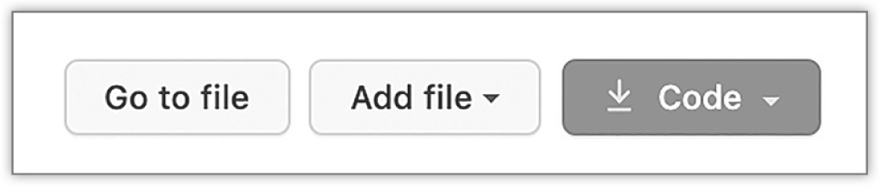
Tôi tạo một thư mục tên là Source trong thư mục home của mình, và tôi chuyển vào đó bằng lệnh này trên máy Mac:
cd ~/Source

Cách này cũng chạy được trên Linux. Dấu ngã (~) là viết tắt của thư mục home. Nếu bạn dùng Windows, hãy chạy lệnh này:
cd %HOMEPATH%\Source

Nếu bạn đang chạy Windows Subsystem for Linux thì bạn có thể chạy các lệnh Linux trong phần này. Lệnh cd %HOMEPATH% chỉ chạy được trên Windows command prompt hoặc PowerShell prompt, không chạy được trên terminal Bash.
Giờ bạn đã chuyển thư mục (tức là cd) vào thư mục Source của mình, hãy gõ git clone, nhấn phím cách, rồi dán lệnh từ tab HTTPS trong khung Code trên GitHub vào terminal và chạy nó. Lệnh hoàn chỉnh sẽ trông đại khái như thế này:
git clone https://github.com/rwoliver2/Python-CoffeeShopSimulator.git

Khi bạn fork một repository, một bản sao của nó sẽ nằm trong tài khoản GitHub của chính bạn. Lệnh phía trên thể hiện tên repository trong tài khoản của tôi (chú ý phần rwoliver2). Lệnh của bạn sẽ có rwoliver2 được thay bằng tên người dùng GitHub của bạn, nên nhớ dùng bản sao đó thay vì đúng đường link tôi đã liệt kê.
Nếu mọi thứ suôn sẻ, giờ bạn đã có Python-CoffeeShopSimulator trong ~/Source, nên đường dẫn đầy đủ sẽ là ~/Source/Python-CoffeeShopSimulator.
Giờ bạn có thể khởi chạy Visual Studio Code và mở thư mục đó để xem và chỉnh sửa code.

Commit các thay đổi lên Repository của bạn
Nếu bạn thay đổi code và muốn commit chúng lên bản fork của mình, hãy chạy lệnh này:
git add filename.py

Trong trường hợp này, hãy thay filename.py bằng tên file bạn muốn thêm (ví dụ main.py). Bằng cách thêm file, về cơ bản bạn đang đưa nó vào vùng chờ (staging) để commit. Bạn có thể chạy lệnh này trên bao nhiêu file tùy thích (kể cả toàn bộ thư mục), hoặc bạn có thể chạy …
git add .

… để thêm tất cả các file (và các file trong thư mục con của thư mục hiện tại) vào vùng chờ để commit. Bạn có thể chạy …
git status

… để xem những thay đổi nào đang được đưa vào vùng chờ để commit. Nếu bạn chạy git status trên một repository không có thay đổi nào, bạn sẽ thấy thế này:
On branch main
Your branch is up to date with 'origin/main'.

nothing to commit, working tree clean

Nếu bạn sửa một file—giả sử bạn thêm gì đó vào main.py rồi chạy git status—bạn sẽ thấy thế này:
On branch main
Your branch is up to date with 'origin/main'.

Changes not staged for commit:
(use "git add <file>..." to update what will be committed)
(use "git restore <file>..." to discard changes in working directory)
modified: main.py

no changes added to commit (use "git add" and/or "git commit -a")

Trong trường hợp này, ta có thể thấy rằng main.py đã bị sửa đổi.
Để commit thay đổi này lên repository cục bộ của bạn, trước tiên bạn sẽ đưa file vào vùng chờ (add) (như đã thấy ở trên), rồi chạy lệnh sau:
git commit -m "A note about your changes."

Thông điệp, được chỉ định bởi đối số -m (trong trường hợp này là "A note about your changes."), có thể là bất kỳ thông điệp nào, nhưng sẽ hữu ích (cho chính bạn sau này và cho người khác) nếu bạn nói rõ cụ thể mình đã thay đổi điều gì.
Bạn có thể commit nhiều tệp cùng lúc, hoặc bảo Git commit tất cả các tệp đã sửa (bỏ qua bước thêm chúng) bằng cách:
git commit -a -m "A note about your changes."

Đối số -a có nghĩa là "tất cả", tức là mọi tệp đã thay đổi đều được đưa vào commit.
Hãy cẩn thận khi dùng cờ -a với git commit. Bạn có thể vô tình đưa vào những tệp mà mình chưa thực sự sẵn sàng commit.

Đẩy lên kho từ xa (Remote)
Lệnh commit ghi các thay đổi vào bản sao Git cục bộ của bạn, nhưng để đồng bộ chúng lên GitHub, bạn cần chạy lệnh này:
git push origin main

Hãy mổ xẻ lệnh này để xem từng phần làm gì. Đầu tiên, git push là lệnh thực sự, báo cho Git biết ta muốn đẩy công việc của mình lên một kho từ xa. Phần origin cho Git biết đẩy các thay đổi đi đâu. Nếu ta clone một kho từ GitHub, origin sẽ được đặt là GitHub, nên nó biết đẩy những thay đổi này đi đâu. Phần main chỉ ra nhánh nào cần đẩy.

Sử dụng nhánh (Branch)
Sử dụng nhánh là một cách để tách riêng các nhóm thay đổi. Ví dụ, nếu bạn muốn làm việc để thêm một tính năng cụ thể, bạn có thể tạo một nhánh mới cho việc đó.
git checkout -b branch_name

Nhánh mới này (được đặt tên theo bất cứ gì bạn nhập vào branch_name trong lệnh trước) sẽ nhận mọi thay đổi bạn commit. Nếu muốn đẩy nhánh đó lên, hãy chạy lệnh sau:
git push origin branch_name

Điều này giữ các thay đổi tách biệt khỏi nhánh main. Để chuyển nhánh, dùng lệnh này:
git checkout branch_name

Trong lệnh trước, hãy thay branch_name bằng tên nhánh bạn muốn chuyển sang. Ví dụ, nếu muốn quay lại nhánh main, bạn sẽ dùng git checkout main.
Nếu muốn tạo (và chuyển sang) một nhánh mới, hãy dùng đối số -b, như mô tả trong lệnh gốc git checkout -b branch_name.
Các nhánh là những tập thay đổi (tức là các commit) độc lập, nên những thay đổi bạn làm trong một nhánh sẽ không tự động được mang sang nhánh kia.

Xem các thay đổi
Để xem các thay đổi, hay sự khác biệt giữa tập tệp hiện tại của bạn và lần commit gần nhất, hãy chạy lệnh này:
git diff

Lệnh này sẽ hiển thị một diff, tức là bản tóm tắt khác biệt, của những thay đổi đang chờ. Ví dụ, nếu tôi sửa tệp main.py và đổi năm 2023 thành 2024 trên dòng bản quyền, thì diff sẽ phản ánh điều đó.
diff --git a/main.py b/main.py
index df53dae..41f762b 100644
--- a/main.py
+++ b/main.py
@@ -1,5 +1,5 @@
# ClydeBank Coffee Shop Simulator 4000
-# Copyright (C) 2023 ClydeBank Media, All Rights Reserved.
+# Copyright (C) 2024 ClydeBank Media, All Rights Reserved.

Trong danh sách này, bạn có thể thấy dấu trừ đứng trước dòng đã bị xóa và dấu cộng đứng trước dòng đã được thêm vào. Dòng bị xóa sẽ hiển thị màu đỏ, còn dòng được thêm sẽ hiển thị màu xanh lá.
Bạn có thể nhấn phím Q để thoát khỏi trình xem diff.

Xem Nhật ký Commit của Bạn
Khi kho lưu trữ Git của bạn ngày càng lớn lên với nhiều thay đổi, bạn có thể dùng …
git log

… để xem danh sách tất cả các commit bạn đã thực hiện. Kết quả sẽ trông đại loại như thế này:
commit 6dd258b5273bc4a13eee201fd6304efc61baef5a (HEAD -> main, origin/main, origin/HEAD)
Author: Robert W. Oliver II <118407+rwoliver2@users.noreply.github.com>
Date: Sun Jul 3 23:11:07 2022 -0500

Update README.md

commit a2af786f19023bd2ac2d023ce8b2f2ed664f733b
Author: Robert W. Oliver II <118407+rwoliver2@users.noreply.github.com>
Date: Sun Jul 3 23:07:07 2022 -0500

Initial commit.

Giống như lệnh diff, bạn có thể nhấn Q để thoát khỏi trình xem. Nếu có ít commit, kết quả sẽ được hiển thị và bạn sẽ được đưa trở lại dấu nhắc lệnh.
Ngoài ra, bạn có thể xem danh sách các commit đã được đẩy lên GitHub bằng cách điều hướng đến kho lưu trữ và nhấp vào biểu tượng "commits" (đứng trước là biểu tượng đồng hồ và số lượng commit) ở phía trên phần hiển thị tệp.

Pull Request
Giờ đây khi bạn đã commit các thay đổi vào kho lưu trữ của mình và đẩy chúng lên bản fork trên GitHub, bạn có thể yêu cầu những thay đổi đó được kéo vào kho lưu trữ chính thức (tức là https://github.com/clydebankmedia/Python-CoffeeShopSimulator) bằng một pull request.
Để tạo một pull request, hãy vào GitHub và điều hướng đến bản fork của bạn. Nhấp vào tab Pull Requests ở phía trên rồi nhấp vào nút New Pull Request màu xanh lá. Trong phần "comparing changes", bạn có thể chỉ định kho lưu trữ và nhánh để kéo từ đó (được liệt kê bên phải), còn đích đến được liệt kê bên trái.
Sau khi bạn chọn nhánh và kho lưu trữ đích và nguồn, bạn sẽ được nhắc nhập một ghi chú mô tả yêu cầu. Việc gửi yêu cầu không tự động hợp nhất các thay đổi—người duy trì kho lưu trữ chính thức sẽ phải đưa ra quyết định đó.

Đồng bộ với Kho lưu trữ Chính thức
Theo thời gian, bản fork của bạn có thể (và nhiều khả năng sẽ) khác với kho lưu trữ chính thức. Bạn nên đồng bộ chúng thường xuyên nhất có thể để tránh hai cơ sở mã trôi dạt quá xa nhau đến mức việc hợp nhất chúng đòi hỏi phải can thiệp thủ công.
Để làm điều này, hãy vào bản fork của bạn trên GitHub và nhấp vào Fetch 4, sau đó nếu nó báo đang bị chậm hơn, hãy nhấp vào 4 và 4. Nếu mọi việc suôn sẻ, kho lưu trữ của bạn sẽ tự động được cập nhật với các thay đổi từ bản chính thức.
Nếu bạn đã thay đổi kho lưu trữ của mình đáng kể, có thể không thể cập nhật tự động được. Trong trường hợp đó, bạn sẽ phải hoàn thành thêm các bước—có thể bao gồm việc chỉnh sửa thủ công một số tệp nhất định để đưa vào những thay đổi khác biệt đáng kể so với những gì bạn đã thêm.
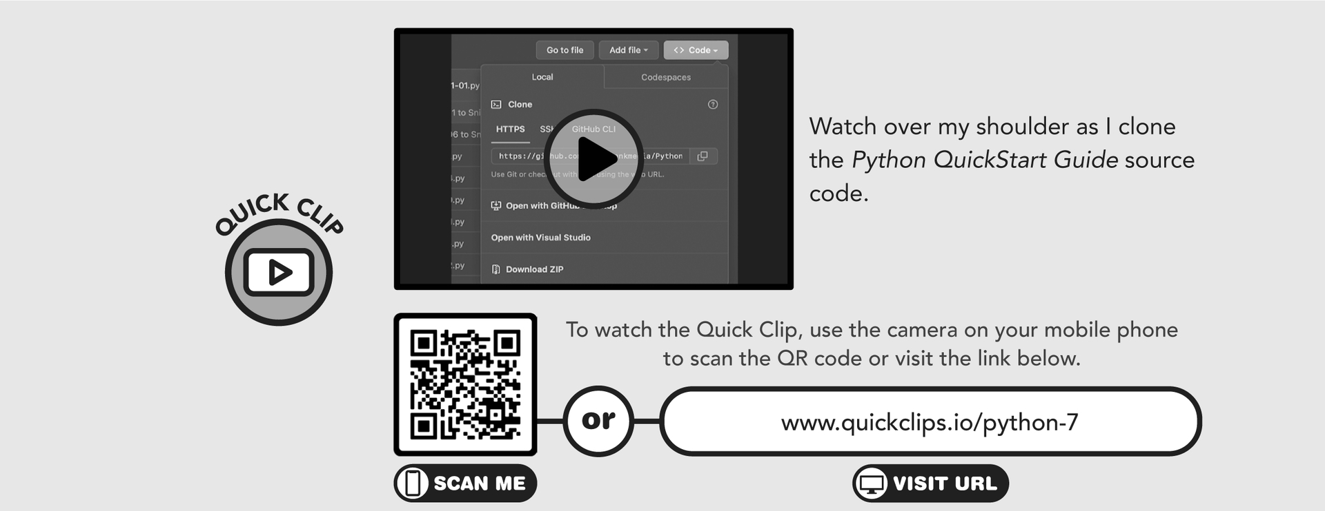

Tóm tắt Chương
»Một kho lưu trữ Git (Git repository) là tập hợp các tệp, bao gồm cả những thay đổi được thực hiện trên các tệp đó trong suốt vòng đời của chúng trong kho lưu trữ.
»Việc fork (tạo bản sao) một kho lưu trữ mà bạn định dùng là thực hành phổ biến, đặc biệt nếu bạn định thay đổi mã nguồn của nó. Tùy chọn, bạn có thể tạo một pull request để đề nghị người duy trì dự án chính thức tích hợp các thay đổi của bạn.
»Các nhánh (branch) là những tập hợp thay đổi độc lập đối với các tệp trong một kho lưu trữ. Bạn có thể chuyển nhánh bất cứ lúc nào và commit các thay đổi vào những nhánh đó. Bạn cũng có thể đồng bộ các nhánh đó với kho lưu trữ được lưu trữ trên GitHub thông qua lệnh push.

| 19 |

Ngăn kéo đồ linh tinh

Tổng quan chương
»Python có một hệ thống trợ giúp tích hợp sẵn
»Biến môi trường (environment variables) và đối số dòng lệnh (command line arguments) có thể được dùng để truyền dữ liệu vào một chương trình
»Đa luồng (threading) cho phép chúng ta thực hiện nhiều tác vụ cùng lúc
Mọi nền văn hóa trên hành tinh xanh xinh đẹp của chúng ta đều có chung ba thứ—cái chết, thuế, và một ngăn kéo đồ linh tinh. Nó thường nằm ở nhà bếp (hoặc phòng ăn, trong trường hợp của tôi) và chứa đủ loại bộ chuyển đổi nguồn cho những món đồ mà ta không còn sở hữu nữa, vài cuốn sách hướng dẫn sử dụng, đủ loại dây thun và kẹp giấy, một mớ bút lông hay bút sáp màu, vài chiếc kẹp phơi đồ (dù cái dây phơi gần nhất cách đó cả trăm dặm), và một cái thìa, cây thước hay dụng cụ tương tự khiến ngăn kéo không mở hết được (nhưng chỉ thỉnh thoảng thôi).
Chương này giống như một ngăn kéo đồ linh tinh của Python. Chỉ có điều, thay vì là một mớ đồ bạn sẽ chẳng bao giờ dùng, nó chứa những thứ mà bạn thực sự sẽ dùng thường xuyên trong Python—chỉ là chúng không đủ lớn để xứng đáng có một chương riêng.

Nhận trợ giúp bên trong Python
Nếu bạn đang ở trong trình thông dịch Python (chạy bằng lệnh python3 trên terminal hoặc console), bạn có thể nhận trợ giúp tức thì. Để truy cập hệ thống trợ giúp, chỉ cần chạy lệnh này:
help()

Bạn sẽ bước vào một hệ thống trợ giúp tương tác cho phép bạn truy cập tài liệu về nhiều chủ đề khác nhau. Ví dụ, nếu bạn gõ for tại dấu nhắc help>, bạn sẽ nhận được hướng dẫn về cách dùng vòng lặp for (hình 47). Khi xem phần trợ giúp này, hãy dùng các phím mũi tên trên bàn phím để điều hướng nội dung nhiều trang, và nhấn phím Q để thoát khỏi tài liệu trợ giúp và quay lại dấu nhắc help>.
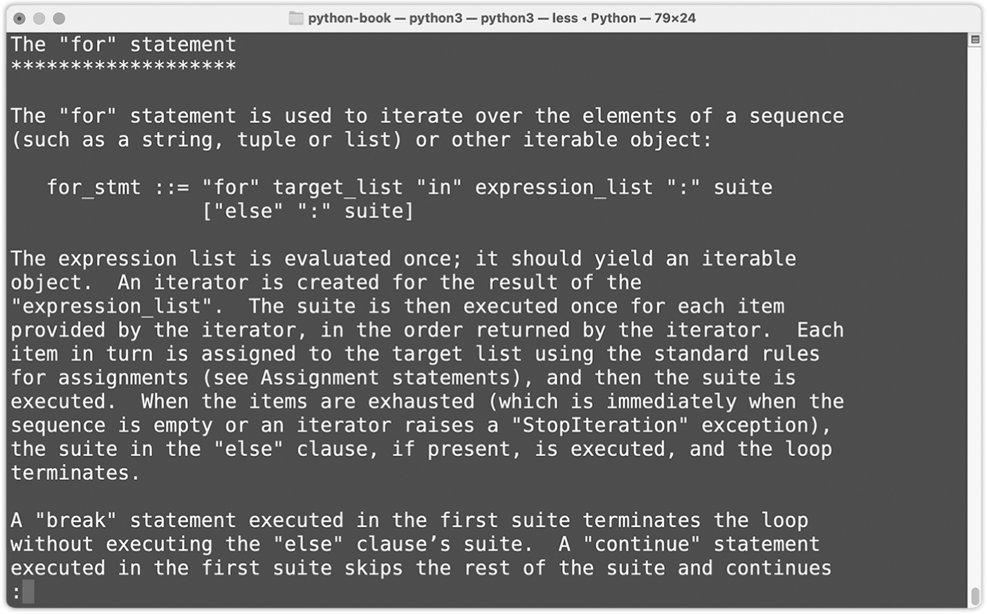
Để quay lại dấu nhắc chính của trình thông dịch, nhấn CTRL+D (CTRL+Z trên Windows).
Một lợi ích bổ sung là hệ thống trợ giúp này vẫn hoạt động ngay cả khi bạn không kết nối internet. Tôi đã từng ở trong những tình huống mất kết nối internet, hoặc không ở gần điểm phát sóng (hotspot) mà lại cần tra cứu nhanh một thứ gì đó. Giống như ta bật công tắc đèn khi mất điện, tôi đã theo bản năng với tay tới trình duyệt web, cứ ngỡ nó sẽ ở đó. Trong những trường hợp này, trợ giúp ngoại tuyến cực kỳ hữu ích.

Sắp xếp Danh sách và Từ điển
Sắp xếp một danh sách hay từ điển trong Python không thể đơn giản hơn. Hãy bắt đầu với danh sách.
# Create a shopping list
shopping_list = ["Eggs", "Butter", "Milk", "Sausage", "Apples"]

# Sort it
shopping_list.sort()

# Display the results
print(shopping_list)

Khi bạn chạy đoạn mã này, bạn sẽ thấy như sau:
['Apples', 'Butter', 'Eggs', 'Milk', 'Sausage']

Điều quan trọng cần lưu ý là sort thay thế nội dung của danh sách bằng phiên bản đã sắp xếp. Tuy nhiên, nếu bạn muốn giữ nguyên danh sách gốc chưa sắp xếp và tạo một danh sách mới đã sắp xếp, hãy dùng hàm sorted.
# Create a shopping list
shopping_list = ["Eggs", "Butter", "Milk", "Sausage", "Apples"]

# Sort it and store result in sorted_list
sorted_list = sorted(shopping_list)

# Display the results
print(sorted_list)

Bạn có thể sắp xếp theo thứ tự ngược lại bằng cách đặt đối số reverse thành True.
# Create a shopping list
shopping_list = ["Eggs", "Butter", "Milk", "Sausage", "Apples"]

# Sort it in reverse
shopping_list.sort(reverse = True)

# Display the results
print(shopping_list)

Khi bạn chạy đoạn mã, bạn sẽ thấy như sau:
['Sausage', 'Milk', 'Eggs', 'Butter', 'Apples']

Sắp xếp từ điển cũng hoạt động theo cách tương tự, nhưng bạn cần cung cấp một chỉ mục cho sort.
# Import pretty print
import pprint

# Create a menu dictionary
menu = [
{"name": "Hot Chocolate", "price": 3.99},
{"name": "Coffee", "price": 3.50},
{"name": "Tea", "price": 2.99},
{"name": "Orange Juice", "price": 1.99},
{"name": "Soda", "price": 1.75},
]

# Create sort function
def sort_by(s):
return s["name"]

# Sort by function
menu.sort(key = sort_by)

# Display results
pprint.pprint(menu)

Đoạn mã này hiển thị:
[{'name': 'Coffee', 'price': 3.5},
{'name': 'Hot Chocolate', 'price': 3.99},
{'name': 'Orange Juice', 'price': 1.99},
{'name': 'Soda', 'price': 1.75},
{'name': 'Tea', 'price': 2.99}]

Biến Môi trường
Chúng ta đã đề cập sơ qua về biến môi trường (environment variables) ở chương 15 khi làm việc với Flask, nên hãy mở rộng thêm một chút. Biến môi trường rất hữu ích để trao đổi thông tin (đặc biệt là các chuỗi ngắn) giữa hệ điều hành và chương trình.
Đôi khi biến môi trường trực tiếp điều khiển hành vi của shell console hoặc terminal. Ví dụ, biến PROMPT điều khiển định dạng của dấu nhắc (prompt) trên một số console hoặc terminal. Tên người dùng có thể được truy cập trên Windows bằng biến USERNAME, trong khi trên macOS và Linux thông tin đó được lưu trong USER. Windows lưu thư mục home của người dùng trong USERPROFILE, còn macOS và Linux giữ vị trí này trong HOME.
Mặc dù có một số khác biệt giữa các hệ điều hành, hành vi của biến môi trường phần lớn là giống nhau. Khi bạn ở trong bash hoặc zsh, những shell phổ biến (môi trường dòng lệnh tương tác) trên macOS và Linux, bạn có thể xem danh sách biến môi trường bằng lệnh env. Trên Windows, tại dấu nhắc lệnh, lệnh set sẽ hiển thị các biến môi trường.
Bạn có thể chỉ định một biến môi trường trên dòng lệnh khi chạy chương trình Python (hoặc bất kỳ chương trình nào).
VAR="Hello" python3 myprogram.py

Người dùng Windows sẽ cần đặt biến môi trường rồi sau đó gọi Python. Ví dụ: set VAR="Hello" (xuống dòng) python3 myprogram.py.
Trong ví dụ này, biến môi trường VAR sẽ được đặt thành Hello và trình thông dịch Python sẽ được tải với chương trình myprogram.py đang chạy. Với cách này, biến VAR chỉ khả dụng trong khi trình thông dịch Python đang chạy. Bạn có thể truy cập biến môi trường từ bên trong Python thông qua từ điển os.environ.
# Import the os module
import os

# Iterate over environment variables and display the variable and its value
for k, v in os.environ.items():
print(k + " = " + v)

Những gì hiển thị với đoạn mã này phụ thuộc vào môi trường hoạt động của bạn, nhưng bạn sẽ nhận được danh sách tất cả các biến môi trường hiện được định nghĩa trong hệ thống của bạn. Nếu bạn chỉ muốn lấy một giá trị, hãy dùng cách này:
os.environ["VAR_NAME"]

Trong đoạn mã trước, hãy thay VAR_NAME bằng tên biến môi trường mà bạn muốn. Bạn có thể đặt biến môi trường theo cách tương tự, chỉ khác là bạn chỉ định một giá trị mới:
os.environ["VAR_NAME"] = "Hello"

Trong đoạn mã này, bạn sẽ đặt VAR_NAME thành giá trị "Hello".

Sử dụng đối số dòng lệnh
Đối số dòng lệnh là các biến được truyền vào chương trình khi khởi động. Đúng như tên gọi, chúng được cung cấp cho chương trình của chúng ta thông qua dòng lệnh và có thể truy cập qua một danh sách tên là sys.argv (hay chính xác hơn là danh sách argv từ mô-đun sys).
Trước khi xem cách đọc chúng, hãy cùng bàn về cách cung cấp chúng cho chương trình của bạn. Nếu bạn đang dùng Visual Studio Code, việc nhấp vào Run sẽ thực thi một thứ đại loại như thế này:
python3 yourprogram.py

Đằng sau hậu trường, mọi thứ phức tạp hơn một chút. Thực ra nó chạy một thứ giống như thế này hơn:
/usr/bin/env /opt/homebrew/bin/python3
/Users/rwoliver2/.vscode/extensions/ms-python.python-
2022.4.1/pythonFiles/lib/python/debugpy/launcher 61829 --
/Users/rwoliver2/Source/python-book/yourprogram.py

Visual Studio Code thêm vào đủ thứ lằng nhằng này để có thể gỡ lỗi (debug) chương trình Python của bạn. Nó tiện đấy, nhưng quả thật khiến dòng lệnh trở nên kỳ cục. Giờ bạn đã hiểu vì sao tôi đơn giản hóa nó rồi chứ. Dù sao đi nữa, nếu bạn muốn truyền một đối số dòng lệnh, bạn sẽ chạy chương trình của mình như thế này:
python3 yourprogram.py help

Trong trường hợp này, "help" là đối số đầu tiên. Chúng ta cũng có thể cung cấp thêm các đối số khác.
python3 yourprogram.py infile.csv outfile.csv

Các đối số dòng lệnh riêng lẻ được phân tách bằng dấu cách. May mắn thay, Python đặt các đối số này vào một danh sách và chúng rất dễ truy cập.
Nếu có dấu cách bên trong đối số, bạn có thể bao đối số đó bằng dấu ngoặc kép.
# Import the sys module
import sys

input_file = sys.argv[1]
output_file = sys.argv[2]

print("Input file: " + input_file)
print("Output file: " + output_file)

Nếu chúng ta lưu tệp này với tên cmdlinetest.py và chạy nó như thế này trong terminal …
python3 cmdlinetest.py infile.csv outfile.csv

… chúng ta sẽ thấy như sau:
Input file: infile.csv
Output file: outfile.csv

Nhưng bạn có để ý thấy điều gì lạ không? Danh sách sys.argv của chúng ta bắt đầu từ chỉ số 1. Điều đó không đúng lắm. Hãy thử lại, nhưng lần này hiển thị những gì nằm ở vị trí chỉ số 0.
# Import the sys module
import sys

input_file = sys.argv[1]
output_file = sys.argv[2]

print("Input file: " + input_file)
print("Output file: " + output_file)
print("Zero index position: " + sys.argv[0])

Chạy chương trình này như thế này …
python3 infile.csv outfile.csv

… sẽ cho ra kết quả này:
Input file: infile.csv
Output file: outfile.csv
Zero index position: cmdlinetest.py

Như bạn thấy, các chỉ số vẫn bắt đầu từ 0. Quy luật chỉ số của Python vẫn còn nguyên vẹn! Vị trí số 0 lưu tên tệp của chương trình, còn các đối số dòng lệnh thực sự bắt đầu từ 1.
Thật ra, đây là một sự thật khá ngượng ngùng chứ chẳng vui vẻ gì. Trong lúc viết chương trình mẫu này, tôi đã đặt 0 và 1 vào vị trí đối số dòng lệnh input_file và output_file, và kết quả đúng như bạn có thể đoán:
Input file: cmdlinetest.py
Output file: infile.csv

Chỉ đến lúc đó tôi mới nhận ra mình đã quên rằng tên của chương trình được lưu ở chỉ số 0. Cứ cười vào sai lầm ngớ ngẩn của tôi và tận hưởng chút kiến thức vụn vặt này nhé.

Biểu thức Lambda
Một biểu thức lambda là một hàm nội tuyến ngắn, không có tên (đôi khi được gọi là hàm ẩn danh), thường được dùng trong các thủ tục sắp xếp. Cách đơn giản nhất để giải thích lambda là xem nó hoạt động ra sao.
# A very simple lambda
greet = lambda name: "Hello, " + name + "!"

Câu lệnh lambda báo cho Python biết rằng những gì theo sau là một biểu thức lambda và, trong trường hợp này, nhận một đối số là name. Sau đó giá trị mà nó trả về được định nghĩa, ở đây là "Hello, " + name + "!". Để dùng lambda, ta gọi nó giống như bất kỳ hàm nào khác.
greet("Robert")

cho ra:
Hello, Robert!

Tôi hiểu rằng thật khó để phân biệt sự khác nhau giữa biểu thức lambda và hàm thông thường. Chúng là ẩn danh, nghĩa là chúng không được định nghĩa chính thức như một hàm với def. Chúng phát huy tác dụng tốt nhất khi ta cần định nghĩa nhanh một hàm một dòng hoặc để áp dụng logic vào một thủ tục sắp xếp.
Hãy cùng xem cách bạn có thể dùng lambda để định nghĩa logic sắp xếp của riêng mình. Trước tiên, hãy xem lại phương thức sort().
# A simple customer list
customers = ["Robert", "Bryan", "John", "Jo", "Brittney"]

# Sort list alphabetically
customers.sort()

# Display results
print(customers)

Trong ví dụ này, ta sẽ thấy danh sách customer được sắp xếp đúng như bạn mong đợi. Nhưng nếu ta muốn sắp xếp theo chữ cái cuối của tên thay vì chữ cái đầu thì sao? Đúng là một yêu cầu kỳ quặc, nhưng lambda sẽ cứu nguy!
# A simple customer list
customers = ["Robert", "Bryan", "John", "Jo", "Brittney"]

# Sort by last letter in name
customers.sort(key = lambda name: list(name)[-1])

# Display the results
print(customers)

Khi chạy đoạn mã này, ta được kết quả như sau:
['Bryan', 'John', 'Jo', 'Robert', 'Brittney']

Hãy cùng đi qua từng dòng. Đầu tiên, ta định nghĩa danh sách customer, giống như trước. Tuy nhiên khi sắp xếp, ta cung cấp một khóa (key). Giá trị mặc định của đối số key là ký tự đầu tiên của mỗi phần tử trong danh sách, nhưng với lambda này, ta dùng hàm list để tách tên thành một danh sách các chữ cái riêng lẻ, rồi tham chiếu đến chỉ số -1, trả về chữ cái cuối cùng trong danh sách (cũng chính là chữ cái cuối của mỗi tên). Với khóa này, phương thức sort có thể sắp xếp theo chữ cái cuối.
Nhân đây, lambda có thể nhận nhiều hơn một đối số. Đây là một ví dụ đơn giản:
a = lambda x, y, z: x + y + z
print(a(1, 2, 3))

Đoạn mã này hiển thị:
6

Bạn không nhất thiết phải đặt tên cho lambda (như a trong trường hợp này). Tôi đã không làm vậy trong ví dụ sắp xếp của chúng ta. Tôi làm vậy trong ví dụ này để minh họa khái niệm một cách ngắn gọn và rõ ràng hơn.
Có thể bạn sẽ không dùng lambda thường xuyên trong lập trình Python, nhưng chúng cực kỳ hữu ích cho những logic nội tuyến nhanh gọn.

Luồng (Threading)
Python có thể vừa đi vừa nhai kẹo cao su cùng lúc. Hầu hết máy tính ngày nay đều có nhiều nhân xử lý (processor core), vậy tại sao không tận dụng chúng cho tốt? Làm nhiều việc cùng một lúc không chỉ cải thiện hiệu năng mà còn mang lại trải nghiệm người dùng tốt hơn. Tại sao lại bắt người dùng chờ đợi khi bạn có thể xử lý những gì cần làm ở chế độ nền (background)?
# Import threading, datetime, and time modules
import threading
import datetime
import time

# Define the function for threading
def thread_loop(name):
# Loop 10 times
for i in range(10):
# Get a string with the current time in ISO 8601 format
now = datetime.datetime.now().isoformat()
# Display the time
print(name + " - current time: " + now)
# Sleep 1 second
time.sleep(1)

# Create several threads
thread1 = threading.Thread(target = thread_loop, args = ("thread1", ))
thread2 = threading.Thread(target = thread_loop, args = ("thread2", ))
thread3 = threading.Thread(target = thread_loop, args = ("thread3", ))

# Start each thread
thread1.start()
thread2.start()
thread3.start()

# Wait for threads to finish before exiting
thread3.join()
thread2.join()
thread1.join()

Trong đoạn mã này, chúng ta bắt đầu bằng việc import mô-đun threading, mô-đun chứa logic cần thiết để xử lý luồng (thread). Chúng ta cũng import datetime và time: datetime để in ngày, và time để tạm dừng (sleep) 1 giây. Sau đó chúng ta định nghĩa hàm thread_loop. Đây là hàm sẽ trở thành luồng chạy ở chế độ nền.
Bên trong hàm, chúng ta lặp mười lần và lấy ngày hiện tại, dùng chuẩn ISO (International Organization for Standardization) 8601 cho tiện. Tiếp theo, chúng ta in thời gian rồi tạm dừng 1 giây, tạm ngưng thực thi trước khi quay lại đầu vòng lặp lần nữa.
Trở lại phần thực thi chính của chương trình, chúng ta tạo ba luồng: thread1, thread2 và thread3. Lệnh gọi threading.Thread được truyền hai đối số: target, trong trường hợp này là hàm thread_loop, và args, là các đối số cung cấp cho hàm thread_loop. Hàm thread_loop của chúng ta nhận một đối số là name, nhưng args chấp nhận một tuple và lặp qua nó, nên để tránh việc nó tách riêng từng chữ cái của tên và truyền mỗi chữ cái như một biến riêng, chúng ta dùng ("thread1", ), tạo một mục thứ hai rỗng, nhờ đó đối số đầu tiên (và duy nhất) được gửi đến hàm chính là tên của luồng.
Sau khi các luồng được tạo, chúng ta start từng luồng. Các luồng sẽ lặp và làm việc của chúng, và phương thức join trên mỗi luồng ở cuối sẽ chờ cho đến khi luồng hoàn thành trước khi thoát chương trình. Nếu không dùng join, các luồng sẽ vừa mới khởi động thì chương trình đã kết thúc.
Nếu bạn dùng threading trong chương trình của mình, hãy đảm bảo rằng mỗi luồng cuối cùng đều được join. Nếu không, luồng có thể bị chấm dứt ngoài ý muốn khi chương trình của bạn kết thúc.
Khi xem kết quả hiển thị, bạn sẽ thấy đôi khi một luồng bắt đầu in chen vào giữa một luồng khác, hoặc trước khi luồng kia kịp xuống dòng mới. Hiệu ứng này sẽ thay đổi tùy theo nhiều yếu tố, chủ yếu là tốc độ máy tính của bạn và những gì khác đang chạy trên máy vào lúc bạn chạy chương trình.
Khi dùng threading, điều quan trọng là phải đảm bảo bạn không gặp phải điều kiện tranh chấp (race condition). Nói một cách đơn giản, điều kiện tranh chấp là tình huống khi một hoặc nhiều luồng thực hiện một tác vụ (cập nhật biến, hiển thị kết quả lên màn hình, v.v.) cùng lúc với một luồng khác (hoặc chương trình chính) theo cách không mong muốn hoặc có khả năng gây hại cho việc thực thi chương trình. Điều kiện tranh chấp nổi tiếng là khó gỡ lỗi (debug), nên khi dùng luồng, hãy cẩn thận khi sửa đổi các biến bên ngoài hàm hoặc thực hiện các tác vụ có thể ảnh hưởng đến toàn bộ chương trình.
Để giúp ngăn ngừa điều kiện tranh chấp, bạn có thể lấy một khóa (lock) và dùng nó bao quanh các đoạn mã quan trọng để ngăn nhiều luồng truy cập cùng một biến, chạy cùng một hàm, hoặc thực hiện các hành động khác mà sẽ gây rắc rối nếu chúng chạy trong khi các luồng khác đang làm điều tương tự.
lock = threading.Lock()

with lock:
self.critical_variable += 1

Dùng kỹ thuật này, chúng ta có thể chắc chắn rằng chỉ một luồng tại một thời điểm sẽ chạy đoạn mã bên trong khối with. Khi dùng khóa, hãy đảm bảo chỉ khóa những dòng mã cần đồng bộ hóa với các luồng khác, nếu không bạn sẽ làm tắc nghẽn các luồng khác và có thể làm giảm hoặc triệt tiêu lợi ích của việc dùng nhiều luồng.
Tôi không muốn tạo cho bạn ấn tượng rằng luồng chỉ có vậy thôi. Các ứng dụng đa luồng (multithreaded) vốn dĩ phức tạp hơn, và những suy nghĩ cùng chi tiết về thiết kế của chúng có thể dễ dàng lấp đầy cả một cuốn sách. Để biết thêm chi tiết, vui lòng tham khảo tài liệu về threading của Python tại https://docs.python.org/3/library/threading.html.

Băm mật mã
Băm mật mã (cryptographic hashing) là quá trình lấy một chuỗi có kích thước bất kỳ và tạo ra một mã có độ dài cố định, ngắn hơn, đại diện cho dữ liệu gốc. Khác với nén (compression), mã băm không thể được dùng để tái tạo dữ liệu gốc. Thay vào đó, mã băm được dùng để so sánh hai chuỗi (hoặc, thường gặp hơn, là các tệp—vốn chỉ là những chuỗi dữ liệu dài). Bạn cũng có thể dùng mã băm của một chuỗi để đảm bảo rằng dữ liệu được cung cấp khớp với dữ liệu gốc (hình 48).
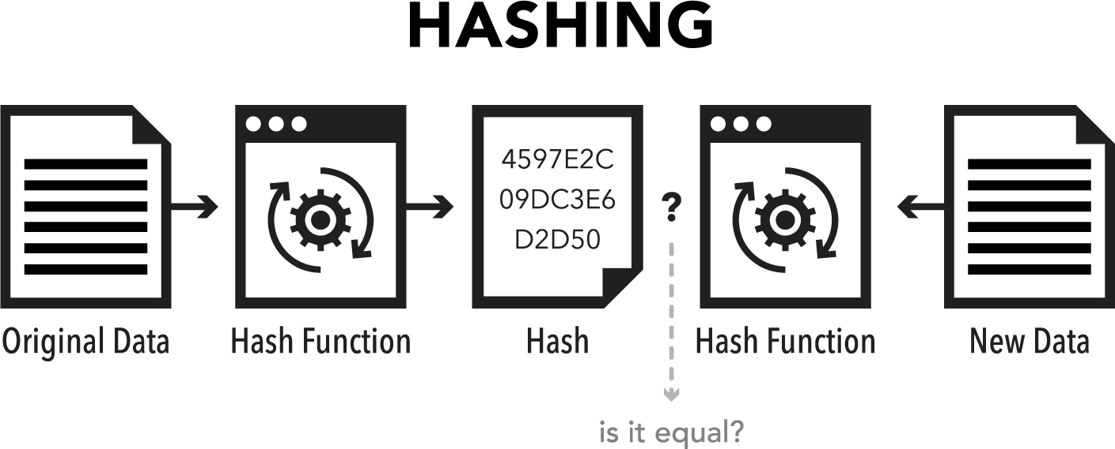
Về mặt kỹ thuật, hai mẩu dữ liệu có thể hoàn toàn khác nhau mà lại có cùng mã băm. Điều này cực kỳ khó xảy ra và, về mặt toán học, gần như bất khả thi, nhưng nó vẫn có thể xảy ra. Tuy nhiên, với mục đích của chúng ta—và trong hầu như mọi tình huống bạn sẽ gặp—bạn có thể giả định chúng bằng nhau nếu chúng có cùng mã băm.
Python làm việc băm khá đơn giản. Hãy tạo mã băm của hai chuỗi và so sánh.
# Import the hashlib module
import hashlib

# Define two sets of data
original_data = "The quick brown fox jumped over the lazy red dog."
new_data = "The quick brown fox leaped over the spry orange cat."

# Hash them both
original_hash = hashlib.sha256(original_data.encode()).hexdigest()
new_hash = hashlib.sha256(new_data.encode()).hexdigest()

# Display the results
print("Original SHA256 hash: " + original_hash)
print("New SHA256 hash: " + new_hash)

Khi bạn chạy đoạn mã này, bạn sẽ nhận được kết quả sau:
Original SHA256 hash: eba3f65217714021800aeae3c651cd4132800711078648dc117abc0a1b956fbc
New SHA256 hash: 407fa327c98cfdf8b42003bd4f7702b58f546239d33dd9c836df374da7054691

Phương thức hashlib.sha256 đảm nhận phần việc nặng nhọc, nhưng trước tiên chúng ta mã hóa chuỗi original_data theo UTF-8, đây là kiểu mã hóa mặc định khi dùng phương thức encode() trên một chuỗi. Ngoài ra, hàm băm được trả về dưới dạng một đối tượng, nên để lấy giá trị băm có thể in ra được, chúng ta dùng phương thức hexdigest() trên kết quả băm để thu được một giá trị dùng được. Một hex digest là một chuỗi văn bản gồm các ký tự in được, đại diện cho giá trị băm.
Bạn có thể thắc mắc tại sao chúng ta lại bận tâm băm cả hai chuỗi trong khi chỉ cần so sánh chúng bằng toán tử so sánh == là đủ. Ừ thì, với một giá trị ngắn như thế này—chỉ là một câu đơn giản—thì đúng là chúng ta có thể làm vậy. Nhưng băm thường được thực hiện trên dữ liệu khá lớn. Thay vì băm lại mỗi lần, ta băm dữ liệu một lần rồi dùng kết quả đó để kiểm tra xem tập dữ liệu này có khớp với tập dữ liệu khác hay không mà không phải băm lại từng tệp liên quan.
Khi chúng ta tải phần mềm, đặc biệt là phần mềm liên quan đến bảo mật, giá trị băm của bản tải phần mềm thường được hiển thị dưới dạng một chuỗi trên trang web nơi chúng ta lấy tệp. Sau đó chúng ta có thể so sánh giá trị băm đó với tệp đã tải về. Để tạo giá trị băm của một tệp, chúng ta có thể dùng các lệnh console/terminal sau (trong mỗi ví dụ, thay FILE bằng tên của tệp).
»Windows: certutil -hashfile FILE SHA256
»macOS: openssl dgst -sha256 FILE
»Linux: sha256sum FILE
Băm nằm ở trung tâm của tiền mã hóa và công nghệ blockchain. Về bản chất, khái niệm blockchain chính là việc băm từng giao dịch và các giao dịch trước đó để tạo thành một chuỗi xác minh (hình 49).
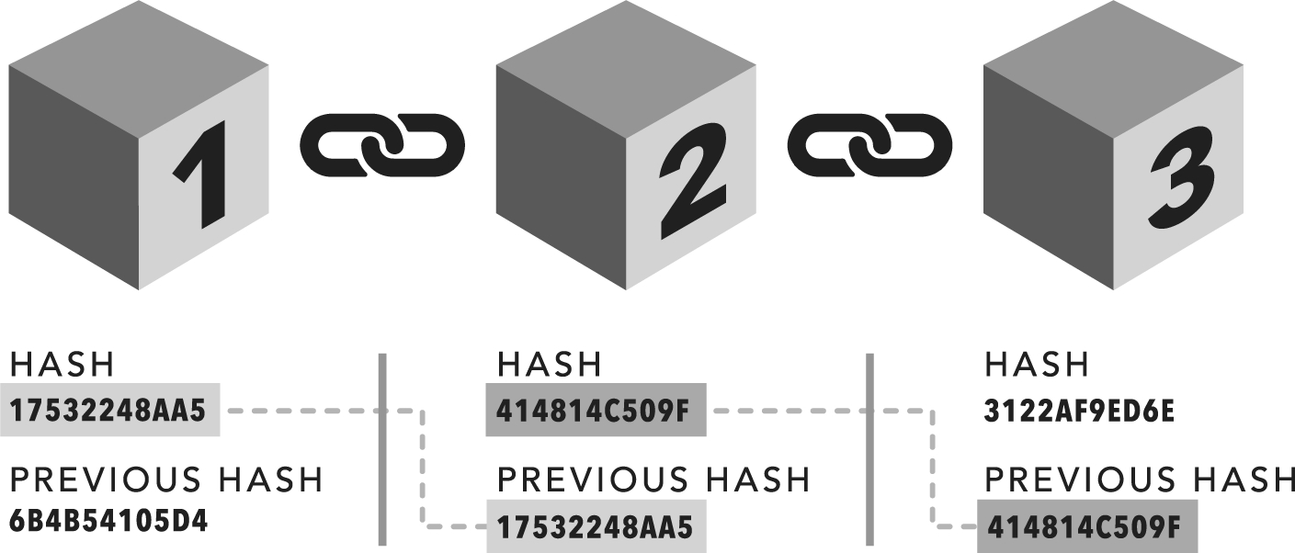

Làm việc với tệp CSV
Con người đã phát minh ra rất nhiều định dạng trao đổi dữ liệu khác nhau, nhưng ít định dạng nào được dùng phổ biến như tệp giá trị phân tách bằng dấu phẩy, hay CSV.
Định dạng trao đổi dữ liệu là một cách được quy định cụ thể để lưu dữ liệu vào tệp sao cho các chương trình khác có thể đọc được. Tất nhiên, văn bản thuần (plain text) thì hầu như chương trình nào cũng đọc được, nhưng văn bản thuần không đủ để lưu một số cấu trúc dữ liệu tinh tế. Vì vậy, các định dạng phổ biến đã ra đời để giúp các chương trình khác nhau nhập và xuất dữ liệu. JSON hiện đang trở thành một định dạng trao đổi dữ liệu phổ biến trên web, nhưng nhiều chương trình vẫn có chức năng nhập và xuất CSV.
Tệp giá trị phân tách bằng dấu phẩy (CSV) đơn giản chỉ là một tệp văn bản trong đó các mẩu dữ liệu được phân tách (delimited) bằng dấu phẩy. Mỗi "hàng" dữ liệu, tức là một dòng, có thể có một hoặc nhiều giá trị phân tách bằng dấu phẩy. Tệp CSV thường được dùng để nhập và xuất dữ liệu vào và ra khỏi bảng tính. Hãy xem một bảng tính báo cáo bán hàng đơn giản rồi so sánh với bản xuất CSV của nó (hình 50).
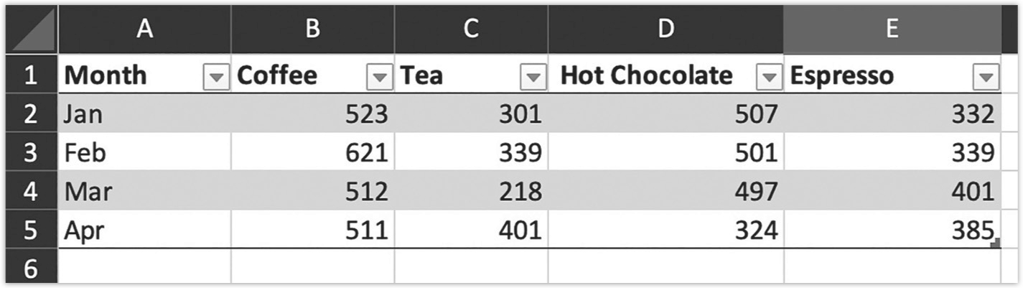
Bản xuất CSV của dữ liệu này sẽ trông như thế này:
Month,Coffee,Tea,Hot Chocolate,Espresso
Jan,523,301,507,332
Feb,621,339,501,339
Mar,512,218,497,401
Apr,511,401,324,385

Như bạn thấy, mỗi hàng của bảng tính, kể cả dòng tiêu đề, nằm trên một dòng riêng, và tất cả các cột được phân tách bằng dấu phẩy. Giờ hãy đọc tệp CSV này bằng Python. Nếu bạn muốn chạy đoạn mã ví dụ này, hãy lưu nội dung phía trên thành tệp sales.csv.
# Import the csv module
import csv

# Import the pprint module
from pprint import pprint

# Create empty list
sales_data = []

with open("sales.csv", newline="") as csvfile:
reader = csv.reader(csvfile)
for row in reader:
sales_data.append(row)

pprint(sales_data)

Nếu tệp sales.csv nằm cùng thư mục với chương trình này, bạn sẽ thấy như sau:
[['Month', 'Coffee', 'Tea', 'Hot Chocolate', 'Espresso'],
['Jan', '523', '301', '507', '332'],
['Feb', '621', '339', '501', '339'],
['Mar', '512', '218', '497', '401'],
['Apr', '511', '401', '324', '385']]

Tôi đã dùng mô-đun pprint, gọi là "pretty print" (in đẹp), để hiển thị danh sách đa chiều dễ nhìn hơn. Nhưng lý tưởng nhất, tôi muốn thấy nó theo cách này:
[
['Month', 'Coffee', 'Tea', 'Hot Chocolate', 'Espresso'],
['Jan', '523', '301', '507', '332'],
['Feb', '621', '339', '501', '339'],
['Mar', '512', '218', '497', '401'],
['Apr', '511', '401', '324', '385']
]

Theo tôi nghĩ, cách này hợp lý nhất, nhưng phiên bản dùng pprint cũng gần như minh họa rõ ràng tương đương. csv.reader và vòng lặp for theo sau đọc từng dòng như một dòng giá trị phân tách bằng dấu phẩy và thêm nó dưới dạng một danh sách vào danh sách sales_data, đó là lý do kết quả là một danh sách đa chiều—mỗi hàng là một danh sách riêng. Cách này giúp truy cập dữ liệu dễ dàng hơn.
Ví dụ, nếu muốn lấy cột thứ ba của hàng thứ hai, ta dùng:
sales_data[1][2]

Chỉ số bắt đầu từ số không, không phải từ một.
Kết quả sẽ là '301'.
Để ghi dữ liệu này ra dạng CSV, cũng đơn giản y như vậy.
# Import the csv module
import csv

# Generate the data
sales_data = [
['Month', 'Coffee', 'Tea', 'Hot Chocolate', 'Espresso'],
['Jan', '523', '301', '507', '332'],
['Feb', '621', '339', '501', '339'],
['Mar', '512', '218', '497', '401'],
['Apr', '511', '401', '324', '385']
]

with open("sales-write.csv", "w", newline= '') as csvfile:
writer = csv.writer(csvfile)
for row in sales_data:
writer.writerow(row)

Khi chạy đoạn code này, vòng lặp for sẽ duyệt qua writer, định nghĩa một danh sách tạm thời row mà writer.writerow dùng để ghi vào tệp sales-write.csv. Đối số newline có tác dụng ngăn một sự cố có thể xảy ra trên Windows khiến sinh thêm các dòng trống. Ta có thể xem tệp và thấy nó trông giống như tệp CSV gốc.
Nếu bạn nhấp đúp vào tệp sales-write.csv, hệ điều hành của bạn có thể sẽ cố mở nó bằng một chương trình bảng tính như Microsoft® Excel. Nếu bạn muốn xem nội dung thực sự của tệp CSV, hãy mở nó bằng trình soạn thảo văn bản thay vì vậy. Tuy nhiên, nếu bạn mở nó bằng chương trình bảng tính, bạn sẽ thấy nó trông rất giống ảnh chụp màn hình bảng tính của chúng ta ở đầu mục này (hình 50).

Pip
Pip, theo cách gọi của người tạo ra nó là Ian Bicking, viết tắt của "Pip Installs Packages", là một công cụ tiện lợi để cài đặt, quản lý và cập nhật các gói Python. Nó cho phép ta sử dụng bất kỳ gói nào trong Python Package Index, hoặc trong các kho bên thứ ba khác nếu chúng được cấu hình tương thích.
Để cài đặt một gói Python, chỉ cần chạy lệnh sau:
pip install PACKAGE

Trong đó PACKAGE là tên của gói bạn muốn cài đặt. Bạn có thể dùng Python Package Index để tìm kiếm các gói Python. Để biết thêm thông tin về cách sử dụng nó, vui lòng xem chương 21.

Mô-đun đã biên dịch
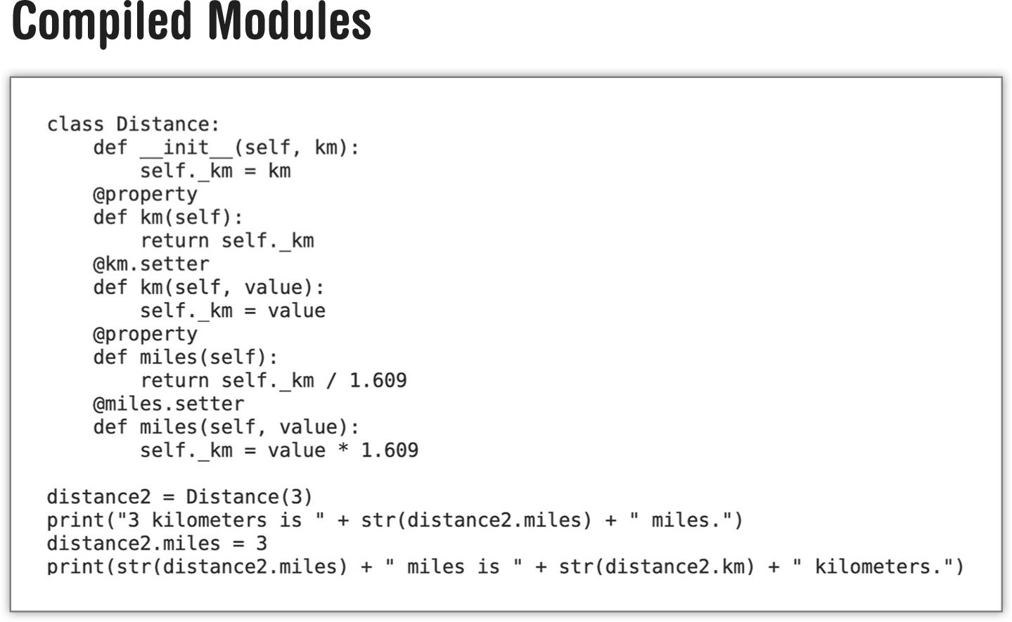
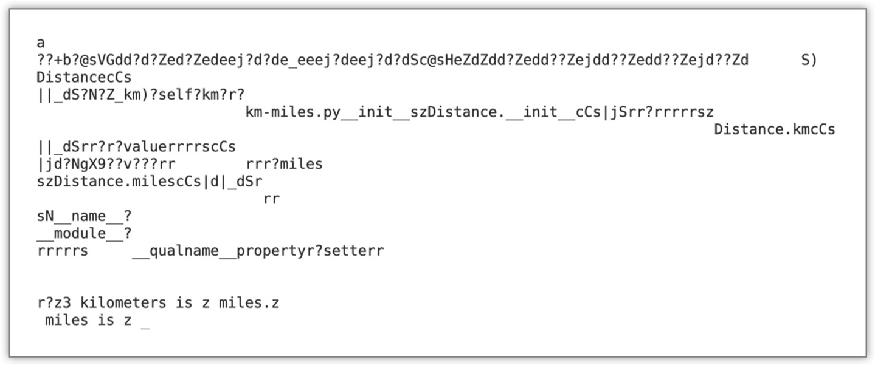
Khi Python nhập một mô-đun trong một chương trình Python, nó chuyển mô-đun đó thành bytecode, một định dạng nhị phân trung gian gần với loại mã mà máy tính của bạn thực thi ở phía sau. Bạn có thể sẽ thấy một tệp distance.pyc trong thư mục mã nguồn của mình từ lúc chúng ta biến lớp Distance thành một mô-đun riêng. Trong hình 51 và 52, bạn có thể thấy tệp .py gốc (ví dụ chuyển đổi kilômét sang mét của chúng ta) và bytecode .pyc.
Bytecode không đọc được bằng mắt người, nhưng điều đó không sao vì chúng ta không chỉnh sửa nó—thay vào đó chúng ta tạo và chỉnh sửa các tệp .py. Bytecode tải nhanh hơn và thường thực thi nhanh hơn. Tệp đã biên dịch thu được được lưu trong cùng thư mục với cùng tên tệp nhưng có phần mở rộng .pyc.
Bạn có thể buộc Python biên dịch bytecode bất kỳ tệp .py nào bằng cách vào trình thông dịch (hoặc viết một chương trình Python đơn giản) và dùng đoạn code sau:
import py_compile
py_compile.compile("file.py")

Thay file.py bằng tên của tệp cần nhập, và bạn sẽ thấy một cái gì đó như thế này:
'__pycache__/file.cpython-39.pyc'

Bytecode không đọc được bằng mắt người, nhưng điều đó không sao vì chúng ta không chỉnh sửa nó—thay vào đó chúng ta tạo và chỉnh sửa các tệp .py. Bytecode tải nhanh hơn và thường thực thi nhanh hơn. Tệp đã biên dịch thu được được lưu trong cùng thư mục với cùng tên tệp nhưng có phần mở rộng .pyc.
Bạn có thể buộc Python biên dịch bytecode bất kỳ tệp .py nào bằng cách vào trình thông dịch (hoặc viết một chương trình Python đơn giản) và dùng đoạn mã sau:
import py_compile
py_compile.compile("file.py")

Thay file.py bằng tên tệp cần import, và bạn sẽ thấy đại loại như thế này:
'__pycache__/file.cpython-39.pyc'

Lệnh này tạo ra một thư mục tên là __pycache__ và đặt tệp file.cpython-39.pyc vào trong đó. Con số 39 sẽ thay đổi tùy theo phiên bản Python của bạn.
Bạn cũng có thể biên dịch tất cả các tệp .py trong một thư mục bằng cách chuyển đến thư mục đó trong console hoặc terminal (với lệnh cd directory, trong đó directory là tên thư mục bạn muốn) và chạy lệnh này:
python -m compileall

Nếu bạn muốn phân phối một chương trình thương mại dưới dạng bytecode (tức là các tệp .pyc), hãy nhớ rằng bytecode của Python rất dễ bị dịch ngược thành mã nguồn Python (dù tệp thu được sẽ không có phần bình luận). Vì vậy, bạn không thể đạt được obfuscation hoàn toàn — nghĩa là che giấu mã nguồn của bạn — khỏi công chúng chỉ bằng bytecode.

Tóm tắt chương
»Chúng ta có thể truy cập hệ thống trợ giúp tích hợp của Python bằng cách gõ help() tại dấu nhắc Python tương tác và sau đó nhập chủ đề muốn tra cứu tại dấu nhắc help>.
»Biến môi trường và đối số dòng lệnh cho phép chúng ta truy cập dữ liệu từ môi trường vận hành và command shell.
»Khả năng threading của Python cho phép chúng ta làm nhiều việc cùng lúc. Điều quan trọng là phải join các thread ở cuối và cẩn thận với race condition.

| 20 |

Tối ưu hóa Python

Tổng quan chương
»Bước tối ưu hóa đầu tiên là profile mã của bạn
»Tốc độ biểu kiến đôi khi quan trọng hơn tốc độ thực tế
»Lưu cache kết quả và tránh làm đi làm lại cùng một việc
Đã có rất nhiều điều được bàn luận, viết lách và chia sẻ về việc tối ưu hóa chương trình. Và ai cũng có ý kiến riêng về cách nên làm. Thay vì đưa ra một quan điểm gây tranh cãi hay cấp tiến nào đó, tôi nghĩ tốt nhất là chắt lọc những hướng dẫn phổ biến mà tôi từng được nhận (và tự khám phá ra) trong nhiều năm thành một danh sách kiểm tra ngắn gọn những việc cần làm khi mã của bạn chạy chậm hoặc dùng quá nhiều tài nguyên.
Toàn bộ trò chơi Super Mario Bros cho hệ máy Nintendo Entertainment System vừa vặn trong không gian bộ nhớ của một băng cartridge 32 kilobyte (256 kilobit). Tức là 32.000 ký tự. Hồi đó, các lập trình viên phải đối mặt với những giới hạn phần cứng khổng lồ mà vẫn làm nên những kỳ tích kỹ thuật đáng kinh ngạc! Đó chẳng phải là nguồn cảm hứng để bạn giữ mức sử dụng tài nguyên của chương trình ở mức tối thiểu sao?
Python có thể không được biết đến là ngôn ngữ lập trình nhanh nhất, nhưng chắc chắn nó là một trong những ngôn ngữ linh hoạt nhất. Tuy vậy, các nhà phát triển Python đã dành rất nhiều thời gian để tối ưu hiệu năng của Python, nên bạn có thể kỳ vọng hiệu năng nói chung là tốt từ trình thông dịch. Dù vậy, vẫn có những việc bạn có thể làm để giúp đảm bảo mã của mình chạy nhanh nhất có thể.
Những mẹo này không theo thứ tự cụ thể nào, và một số mẹo có thể hiệu quả với bạn trong một số tình huống hơn những mẹo khác. Tuy nhiên, trước tiên bạn cần biết nên tập trung nỗ lực vào đâu.

Phân tích hiệu năng (Profiling)
Cách hiệu quả nhất để tối ưu một chương trình là dành thời gian tối ưu phần chậm nhất hoặc tiêu tốn tài nguyên nhiều nhất. Và việc phân tích hiệu năng ứng dụng sẽ cho bạn thấy phần đó là gì, nên đây là việc cần làm đầu tiên.
Python có sẵn mô-đun cProfile, giúp bạn xem được bảng phân tích thời gian dành cho từng phần của một hàm hoặc từng dòng mã.
import cProfile
import math

def myfunction(x):
a = math.cos(x)
b = math.pi
c = math.e
print(abs(a + b / c))

cProfile.run("for i in range(50000): myfunction(i)")

Hàm run nhận một chuỗi chứa mã cần chạy (trong trường hợp này, nó thực thi myfunction 50.000 lần). Nó cũng chạy mọi thứ trên một dòng, nên khối mà câu lệnh for thực thi thực ra nằm sau dấu hai chấm và không được thụt lề.
200003 function calls in 0.161 seconds

Ordered by: standard name

Ncalls tottime percall cumtime percall filename:lineno(function)
50000 0.015 0.000 0.155 0.000 <stdin>:1(myfunction)
1 0.006 0.006 0.161 0.161 <string>:1(<module>)
50000 0.002 0.000 0.002 0.000 {built-in method builtins.abs}
1 0.000 0.000 0.161 0.161 {built-in method builtins.exec}
50000 0.135 0.000 0.135 0.000 {built-in method builtins.print}
50000 0.003 0.000 0.003 0.000 {built-in method math.cos}
1 0.000 0.000 0.000 0.000 {method 'disable' of '_lsprof.Profiler' objects}

Ở đây, bạn có thể thấy số lần gọi (ncalls), tổng thời gian (tottime), thời gian mỗi lần gọi (percall), thời gian tích lũy (cumtime), cùng tên tệp, số dòng và hàm liên quan. Bạn có thể bỏ qua dòng builtins.exec vì exec được cProfile.run gọi nội bộ để thực thi đoạn mã cần phân tích. Do đó, thời gian tích lũy của nó là 0.161, khớp với tổng thời gian tích lũy. Quan trọng nhất, trong số các phương thức tích hợp, print (được biểu diễn bởi builtins.print) tốn nhiều thời gian nhất, tiếp theo là cos (math.cos – hay cosine).
Có vẻ như tổng thời gian và thời gian tích lũy là một. Tuy nhiên, tổng thời gian chỉ thời gian bên trong chính hàm đó, còn thời gian tích lũy mô tả thời gian trong hàm đó cùng tất cả các lời gọi hàm khác bên trong nó.
Bạn không thể làm gì nhiều để tối ưu print, nhưng điều này minh họa rằng phân tích hiệu năng có thể giúp bạn tập trung vào những gì quan trọng. Như người ta vẫn nói, kết quả mới là bằng chứng, nên tôi muốn bạn thấy kết quả của từng mẹo tôi đưa ra. Trong chương này, tôi sẽ phân tích từng tối ưu bằng cProfile để bạn thấy sự khác biệt.
Hành trình tối ưu hiệu năng của bạn nên bắt đầu bằng việc phân tích hiệu năng. Khi đã có báo cáo phân tích cơ sở, hãy áp dụng một tối ưu rồi phân tích lại để xem điều bạn làm có giúp ích không. Chỉ kiểm tra một thứ mỗi lần để bạn biết điều gì đã cải thiện mã của mình. Nếu bạn kiểm tra nhiều thứ cùng lúc, bạn sẽ không biết cái nào tạo ra tác động lớn nhất.

Tốc độ biểu kiến thường quan trọng hơn
Có hai thước đo cơ bản về hiệu năng của chương trình: thời gian đồng hồ thực (wall clock time) và tốc độ thực thi biểu kiến (apparent execution speed). Thời gian đồng hồ thực là lượng thời gian thực tế để hoàn thành một tác vụ. Tốc độ thực thi biểu kiến là thời gian mà tác vụ có vẻ mất để hoàn thành, và phần lớn là một phép đo mang tính chủ quan.
Đôi khi sự khác biệt này không tồn tại hoặc rất tinh tế, nhưng một lập trình viên khéo léo có thể làm cho một tác vụ chạy lâu có vẻ mất ít thời gian hơn trong mắt người dùng. Nếu không thể làm được điều đó, thì ít nhất việc cung cấp phần trăm hoàn thành, hoặc các thông báo trạng thái khi tác vụ đang chạy, có thể giúp người dùng cảm thấy thoải mái hơn trong lúc chờ.
Tôi chắc rằng đôi khi bạn đã tự hỏi liệu một trang web hay ứng dụng desktop có bị treo không, vì nó có vẻ không làm gì trong một khoảnh khắc sau khi bạn thực hiện một thao tác. Theo một cách nào đó, trải nghiệm kiểu này còn tệ hơn sự chậm chạp, vì nó khiến người dùng nghĩ rằng có gì đó không ổn hoặc chương trình của bạn không đáng tin cậy.
Bạn có thể dùng đa luồng (threading) để thực thi một tác vụ chạy lâu ở chế độ nền trong khi cho phép người dùng làm những việc khác. Hoặc, nếu không có việc gì khác có ý nghĩa để người dùng làm trong khoảng thời gian đó, hãy dùng một luồng để hiển thị trên màn hình báo cáo trạng thái của tác vụ. Việc lấy tiến độ của một tác vụ rất đơn giản nếu bạn thực hiện công việc trong một vòng lặp, mà điều này hầu như luôn đúng với các tiến trình chạy lâu.
Đây là một ví dụ nhanh về một hàm xuất ra phần trăm hoàn thành trong quá trình thực thi.
def percent(n):
return(str(n * 100) + "%")

def long_task():
# Start a long loop and do some string work
for i in range(100000):
a = "Hello, World!"
b = a + " " + a
c = len(b)
for j in range(c):
d = b[j]
e = d
progress = i / 100000
print(percent(progress))

long_task()

Một ví dụ khác là chương trình cài đặt hiển thị đồ họa hoặc văn bản thú vị để người dùng đọc trong khi chương trình đang được thiết lập trên máy tính của họ. Điều này ngày nay ít phổ biến hơn so với thời kỳ đĩa còn chậm và thời gian thiết lập quá lâu, nhưng chiến lược này vẫn được sử dụng trong quá trình cài đặt hệ điều hành và bộ ứng dụng văn phòng.
Một tình huống khác mà bạn có thể đã gặp là màn hình khởi động (splash screen): một đồ họa hấp dẫn hiển thị tên chương trình, (các) tác giả và thông tin phiên bản trong khi chương trình đang được tải. Adobe Photoshop và nhiều chương trình lớn khác sử dụng kỹ thuật này. Nó được thực hiện bằng cách nhanh chóng hiển thị đồ họa khởi động trước khi bất cứ thứ gì khác được tải hoặc khởi tạo, sau đó sử dụng (các) luồng (thread) ở chế độ nền để thiết lập mọi thứ khác và sẵn sàng cho người dùng. Mắt bị phân tâm bởi đồ họa hoặc logo đầy màu sắc, và nó tạo cho người dùng cảm giác rằng công việc đang được thực hiện, thay vì để họ tự hỏi liệu chương trình có thực sự khởi động hay không.

Đừng phát minh lại bánh xe
Trừ khi bạn có lý do chính đáng để làm khác, tôi khuyên bạn nên sử dụng chức năng có sẵn bất cứ khi nào có thể. Chắc chắn rồi, bạn có thể tự xây dựng lớp danh sách (list) của riêng mình và thêm nhiều tính năng hơn, nhưng các lập trình viên thông minh đã viết mã được tối ưu hóa cao trong nhiều năm để xử lý danh sách, và cách triển khai của bạn có thể sẽ không được hưởng lợi từ chuyên môn đó.
Nếu bạn cần chức năng không có trong các mô-đun chuẩn, hãy thử tìm kiếm trên Python Package Index (xem chương 19). Bạn có thể tìm thấy một mô-đun làm hầu hết hoặc toàn bộ những gì bạn cần. Ngay cả khi nó không phải là mã tốt nhất hoặc nhanh nhất, bạn sẽ có một điểm khởi đầu để xây dựng từ đó, giúp tăng tốc thời gian phát triển của bạn.

Lưu trữ kết quả (Cache)
Khi bạn sẽ sử dụng kết quả đầu ra của một hàm nhiều hơn một lần, hãy lưu trữ kết quả đó trong một biến thay vì gọi hàm nhiều lần.
# Avoid this
for i in range(100):
print(math.sin(math.pi / 3))

# Instead, do this
a = math.sin(math.pi / 3)
for i in range(100):
print(a)

Trong ví dụ đầu tiên, phép toán sin và phép chia phải được hoàn thành nhiều lần trong vòng lặp. Nhưng không cần thiết. Nếu bạn biết dữ liệu sẽ không thay đổi, hãy lưu nó vào một biến ở đầu và sử dụng nó xuyên suốt mã của bạn.
Hãy xem tác động về hiệu suất của việc tối ưu hóa này.
import cProfile
import math
import contextlib

# Avoid this
def slow_func():
for i in range(100000):
with contextlib.redirect_stdout(None):
print(math.sin(math.pi / 3))

# Instead, do this
def fast_func():
a = math.sin(math.pi / 3)
for i in range(100000):
with contextlib.redirect_stdout(None):
print(a)

print("**** SLOW FUNCTION ****")
cProfile.run("slow_func()")

print("**** FAST FUNCTION ****")
cProfile.run("fast_func()")

Tôi đã tạo hai thay đổi nhỏ trong mã này. Đầu tiên, tôi đã import mô-đun contextlib và sử dụng nó trong một khối with để chuyển hướng đầu ra chuẩn mà print sử dụng sang None, điều này ngăn vòng lặp in ra. Tôi cũng đã tăng số lần lặp của range lên 100000 để làm chậm hàm và làm cho tác động về hiệu suất dễ nhận thấy hơn.
Nếu bạn thấy rằng đoạn mã này hoặc bất kỳ mã vòng lặp nào khác trong chương này mất quá nhiều thời gian trên máy tính của bạn, hãy thoải mái điều chỉnh số lần lặp trong range.
Trên máy tính của tôi, khi tôi chạy đoạn mã trước đó, sự khác biệt là rõ ràng.
**** SLOW FUNCTION ****
1000004 function calls in 0.317 seconds

Ordered by: standard name
ncalls tottime percall cumtime percall filename:lineno(function)
1 0.000 0.000 0.317 0.317 <string>:1(<module>)
1 0.208 0.208 0.317 0.317 cache-results.py:6(slow_func)
100000 0.013 0.000 0.013 0.000 contextlib.py:329(__init__)
100000 0.039 0.000 0.051 0.000 contextlib.py:334(__enter__)
100000 0.024 0.000 0.035 0.000 contextlib.py:339(__exit__)
1 0.000 0.000 0.317 0.317 {built-in method builtins.exec}
100000 0.004 0.000 0.004 0.000 {built-in method builtins.getattr}
100000 0.004 0.000 0.004 0.000 {built-in method builtins.print}
200000 0.010 0.000 0.010 0.000 {built-in method builtins.setattr}
100000 0.005 0.000 0.005 0.000 {built-in method math.sin}
100000 0.004 0.000 0.004 0.000 {method 'append' of 'list' objects}
1 0.000 0.000 0.000 0.000 {method 'disable' of '_lsprof.Profiler' objects}
100000 0.006 0.000 0.006 0.000 {method 'pop' of 'list' objects}

**** FAST FUNCTION ****
900005 function calls in 0.285 seconds
Ordered by: standard name

ncalls tottime percall cumtime percall filename:lineno(function)
1 0.000 0.000 0.285 0.285 <string>:1(<module>)
1 0.188 0.188 0.285 0.285 cache-results.py:12(fast_func)
100000 0.013 0.000 0.013 0.000 contextlib.py:329(__init__)
100000 0.037 0.000 0.048 0.000 contextlib.py:334(__enter__)
100000 0.023 0.000 0.033 0.000 contextlib.py:339(__exit__)
1 0.000 0.000 0.285 0.285 {built-in method builtins.exec}
100000 0.004 0.000 0.004 0.000 {built-in method builtins.getattr}
100000 0.003 0.000 0.003 0.000 {built-in method builtins.print}
200000 0.009 0.000 0.009 0.000 {built-in method builtins.setattr}
1 0.000 0.000 0.000 0.000 {built-in method math.sin}
100000 0.003 0.000 0.003 0.000 {method 'append' of 'list' objects}
1 0.000 0.000 0.000 0.000 {method 'disable' of '_lsprof.Profiler' objects}
100000 0.005 0.000 0.005 0.000 {method 'pop' of 'list' objects}

fast_func() không chỉ nhanh hơn 0.032 giây, mà hàm nhanh hơn còn thực hiện ít hơn gần 100,000 lần gọi hàm.
Chỉ cần cẩn thận rằng dữ liệu được lưu trữ luôn chính xác. Nếu tại một thời điểm nào đó giá trị có thể thay đổi (ví dụ: bạn thay đổi nó, hoặc bạn cần thay đổi cách bạn lấy dữ liệu do một số điều kiện trong mã), hãy chạy lại hàm để lấy giá trị mới. Ngay cả khi bạn phải lấy giá trị mới nhiều lần, điều đó vẫn tốt hơn là phải chạy cùng một đoạn mã hàng trăm hoặc hàng nghìn lần trong một vòng lặp.

Sử dụng gán nhiều biến (Multiple Assignment)
Nếu bạn cần gán từ ba biến trở lên liên tiếp, hãy dùng phép gán nhiều biến.
# Avoid this
a = 1
b = 2
c = 3
d = 4

# Instead, do this
a, b, c, d = 1, 2, 3, 4

Điều này có thể giúp bạn tăng tốc và cho phép trình thông dịch (interpreter) bỏ qua vài bước. Để thấy nó hoạt động ra sao (và kiểm tra xem có thực sự được lợi về hiệu năng không), chúng ta sẽ cần dùng một vòng lặp để ngoại suy kết quả.
import cProfile

def slow_func():
for i in range(100000):
# Avoid this
a = 1
b = 2
c = 3
d = 4

def fast_func():
for i in range(100000):
# Instead, do this
a, b, c, d = 1, 2, 3, 4

print("**** SLOW FUNCTION ****")
cProfile.run("slow_func()")

print("**** FAST FUNCTION ****")
cProfile.run("fast_func()")

Và đây là kết quả:
**** SLOW FUNCTION ****
4 function calls in 0.010 seconds
Ordered by: standard name
ncalls tottime percall cumtime percall filename:lineno(function)
1 0.000 0.000 0.010 0.010 <string>:1(<module>)
1 0.010 0.010 0.010 0.010 assignment-results.py:3(slow_func)
1 0.000 0.000 0.010 0.010 {built-in method builtins.exec}
1 0.000 0.000 0.000 0.000 {method 'disable' of '_lsprof.Profiler' objects}
**** FAST FUNCTION ****
4 function calls in 0.007 seconds
Ordered by: standard name
ncalls tottime percall cumtime percall filename:lineno(function)
1 0.000 0.000 0.007 0.007 <string>:1(<module>)
1 0.007 0.007 0.007 0.007 assignment-results.py:11(fast_func)
1 0.000 0.000 0.007 0.007 {built-in method builtins.exec}
1 0.000 0.000 0.000 0.000 {method 'disable' of '_lsprof.Profiler' objects}

Không nhiều, nhưng từng chút một đều có ích. Và nếu bạn làm việc này khá thường xuyên, thì khoản thời gian tiết kiệm được có thể cộng dồn thành một sự tối ưu đáng kể.

Thoát càng sớm càng tốt
Nếu có gì đó trục trặc, hoặc hàm không thể làm được việc mà nó được cho là phải làm, hãy ném ra một ngoại lệ (exception), hoặc trả về một giá trị giúp mã gọi (calling code) có manh mối về cách xử lý tiếp. Thường thì tôi sẽ thoát sớm bằng return False hoặc tương tự, và mã gọi sẽ kiểm tra False rồi hiểu rằng đã có gì đó thất bại.
Tùy vào trường hợp của bạn, điều này có thể tiết kiệm rất nhiều thời gian. Tuy nhiên, khó minh họa điều này bằng một đoạn mã mẫu vì tình huống trong ứng dụng của bạn nhiều khả năng sẽ rất khác. Dù sao đi nữa, nếu bạn nhớ câu thần chú "thoát sớm nếu không thể hoàn thành khối lệnh", bạn sẽ viết mã nhanh hơn và hiệu quả hơn.

Dùng tải lười (lazy loading)
Tải lười là quá trình nhập (import) các mô-đun và nạp dữ liệu mà bạn cần đúng vào lúc bạn cần, không sớm hơn một chút nào.
Trong các đoạn mã mẫu, chúng ta đã nhập các mô-đun cần thiết ở đầu mỗi chương trình. Cách làm đó không có gì sai, và với các chương trình nhỏ thì nó hợp lý. Nhưng trong các chương trình lớn hơn, bạn có thể giảm mức sử dụng bộ nhớ và có lẽ cắt bớt được vài nano giây thời gian chạy bằng cách chỉ nạp mô-đun khi cần.

Dùng phiên bản Python mới nhất
Mỗi lần phát hành, các lập trình viên của Python lại dập các lỗi (bug) và cải thiện tính bảo mật cùng hiệu năng của trình thông dịch. Đã nhiều lần tôi thấy hiệu năng cải thiện đáng kể chỉ nhờ nâng cấp phiên bản Python mình đang dùng lên bản ổn định (stable) mới nhất.

Tối ưu hóa Coffee Shop Simulator
Tôi không tin có thứ gì gọi là mã hoàn hảo, nhưng chắc chắn có thể tối ưu trò chơi mô phỏng quán cà phê để hiệu quả hơn—và có lẽ nhanh hơn. Mọi khoản lợi về hiệu năng tiềm năng đều nên được phát hiện thông qua việc phân tích hiệu năng (profiling).
Hãy thử dùng cProfile để đo điểm chuẩn (benchmark) trò chơi và xem bạn có tìm ra được những phần mã chậm nhất không. Khi đã xác định được các điểm nghẽn (bottleneck), hãy xem xét mã để quyết định xem có cách tiếp cận nào tốt hơn không. Chắc chắn trong trò chơi có vài chỗ kém hiệu quả có thể cải thiện được.

Tóm tắt chương
»Trước khi làm bất cứ điều gì khác, hãy phân tích mã của bạn bằng cProfile. Việc này sẽ giúp bạn tiết kiệm thời gian bằng cách chỉ ra chính xác nơi bạn cần tối ưu hóa mã.
»Đôi khi vẻ ngoài nhanh nhẹn lại quan trọng hơn thời gian thực tế để làm một việc gì đó. Hãy cân nhắc đến quy trình làm việc và sự thích thú của người dùng đối với chương trình.
»Lưu kết quả vào bộ nhớ đệm (cache) để tránh mã dư thừa, thoát khỏi một khối mã ngay khi bạn biết mình không thể hoàn thành khối đó, thử tải chậm (lazy loading) các mô-đun, và dùng phiên bản Python mới nhất để có kết quả tốt nhất.

| 21 |

Tiếp theo là gì?

Tổng quan chương
»Bắt kịp với Python
»Tìm kiếm các gói Python
»Cộng đồng mã nguồn mở của Python
Có thể bạn chưa nhận ra, nhưng bạn đã là một lập trình viên Python rồi.
Và không chỉ là người mới bắt đầu đâu. Nếu bạn đã hoàn thành tất cả các bài tập trong cuốn sách này cho đến thời điểm này, bạn có thể tự tin nói rằng mình đã có kha khá kinh nghiệm lập trình bằng Python. Đúng là việc tự viết một chương trình từ đầu là điều bạn vẫn chưa làm, nhưng bạn đã có đủ kiến thức cần thiết để bắt tay vào một dự án.
Tôi hy vọng rằng mình đã trao cho bạn những kiến thức không chỉ để viết các chương trình Python của riêng bạn mà còn để biết cách đặt đúng câu hỏi khi bạn gặp bế tắc. Tôi đã chứng kiến rất nhiều bài toán lập trình được giải quyết, bởi cả đồng nghiệp lẫn chính tôi, khi chúng tôi biết chính xác cách diễn đạt tìm kiếm trên web để tìm ra câu trả lời đúng.
Đừng cảm thấy tệ nếu bạn thấy mình liên tục phải tra cứu lại những thứ trong cuốn sách này ngay cả sau khi đã đọc từ đầu đến cuối. Tôi đã lập trình hơn hai mươi năm rồi, và tôi vẫn thường xuyên tra cứu mọi thứ. Bạn sẽ tiếp tục làm vậy, ngay cả khi đã là một lập trình viên Python bậc thầy. Có thể ít thường xuyên hơn một chút, nhưng không thể nào biết hết mọi thứ về Python. Và kể cả nếu bạn có làm được kỳ tích đó đi chăng nữa, thì các mô-đun mới vẫn được phát hành mỗi ngày.

Bắt kịp với Python
Trang web Python, https://www.python.org, là một nguồn tài nguyên tuyệt vời cho mọi thứ về Python. Không chỉ có tài liệu tham khảo tốt, mà mục tin tức còn được cập nhật thường xuyên với các thông báo về phiên bản mới và những sự kiện quan trọng trong hệ sinh thái Python.

Chỉ mục gói Python (Python Package Index)
Bạn đang tìm một gói (package) có chức năng nào đó? Python Package Index là nơi tốt nhất để bắt đầu. Tại https://pypi.org, bạn có thể tìm kiếm thứ mình cần, và nó sẽ hiển thị danh sách các gói phù hợp.
Ví dụ, nếu bạn cần đọc một bảng tính Microsoft® Excel, hãy tìm excel và bạn sẽ thấy vô số kết quả khớp (hình 53).
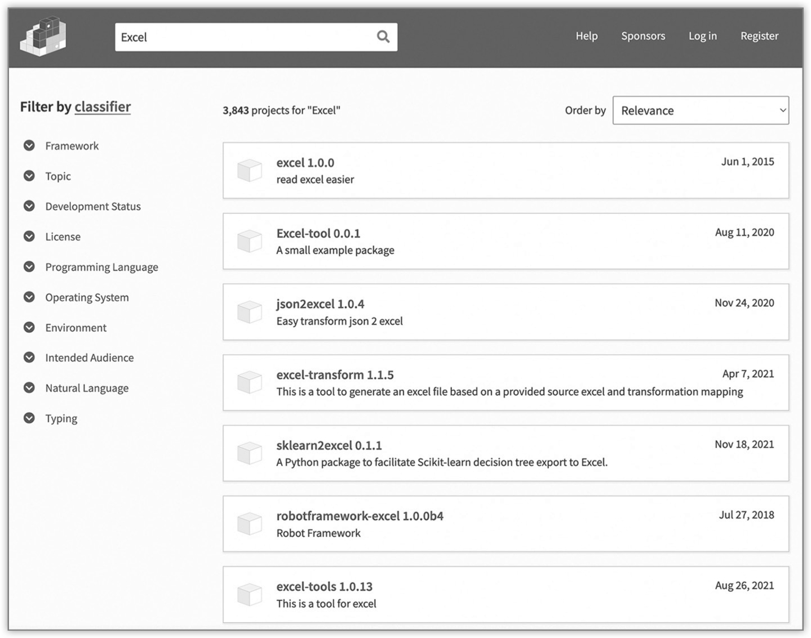
Bạn có thể nhấp vào từng kết quả để xem chi tiết hơn, và nếu muốn cài đặt, bạn thường làm điều đó bằng lệnh pip.
pip install package

Thay package bằng tên gói của bạn.
Tất nhiên, không phải gói nào cũng phù hợp với nhu cầu của bạn, và một số đã bị bỏ rơi. Tôi khuyên bạn nên nhấp vào Release history ở phía bên trái (hình 54) để xem có bản cập nhật gần đây không. Nếu phiên bản cuối cùng được phát hành cách đây tám năm, đó có lẽ là dấu hiệu tốt cho thấy dự án không còn được hỗ trợ nữa.
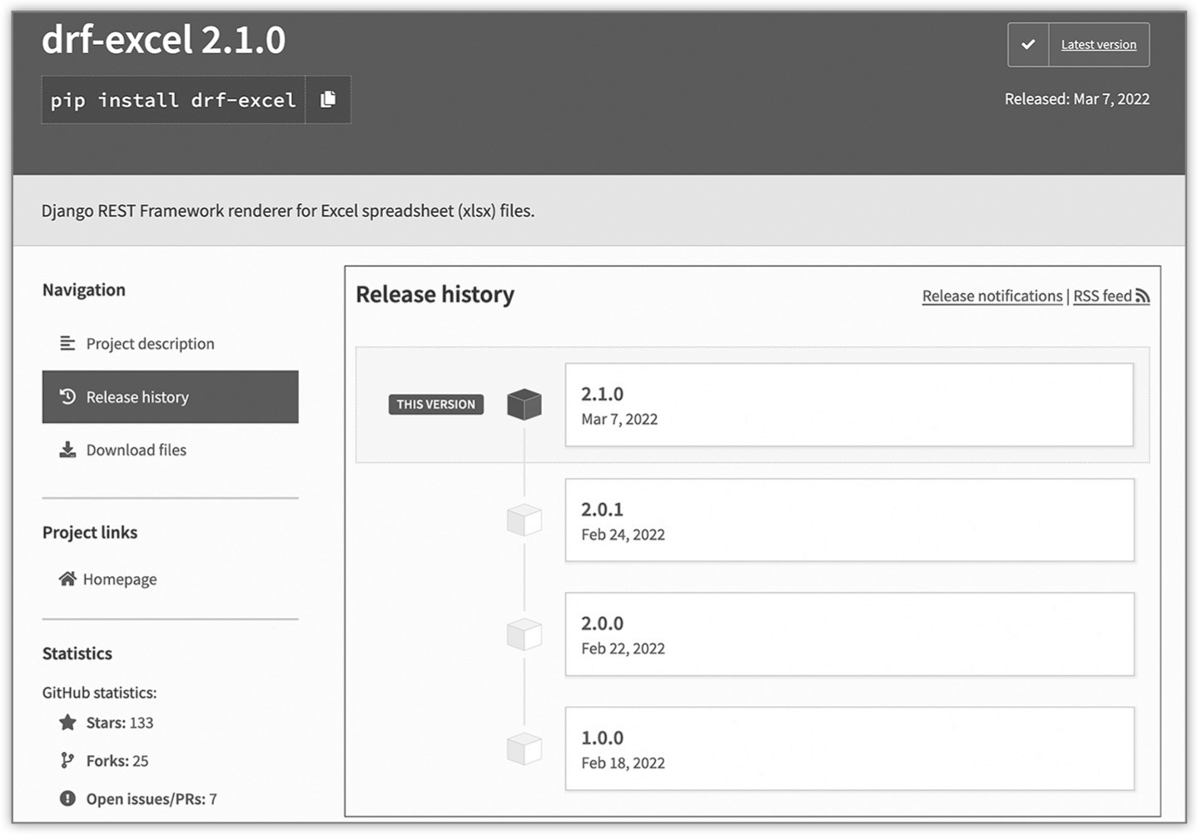
Cập nhật thường xuyên nhìn chung là một điều tốt. Phát triển tích cực nghĩa là bạn có thể sẽ nhận được các bản cập nhật bảo mật và sửa lỗi nhanh chóng. Hầu hết các dự án cũng có liên kết đến trang GitHub của họ, nơi bạn có thể duyệt mã và xem lịch sử của dự án. Ngoài ra, nhiều gói sẽ có hướng dẫn sử dụng trên trang chính của chúng, và nếu không có, bạn thường có thể tìm thấy trên trang chủ của dự án (nằm dưới Project links > Homepage).
Nếu bạn đang viết phần mềm sẽ được sử dụng lâu dài hoặc phụ thuộc nhiều vào các tác vụ quan trọng, bạn nên cân nhắc kỹ lưỡng việc dùng các gói bên ngoài. Mặc dù chúng có thể mang lại chức năng tuyệt vời với nỗ lực tối thiểu, hãy nhớ rằng bạn phải chịu trách nhiệm đảm bảo gói đó được duy trì đầy đủ. Và điều này không chỉ áp dụng cho bản thân gói, vì nó có thể có các phụ thuộc (dependencies) riêng cần xem xét.
Tôi không muốn khuyên bạn từ bỏ việc dùng các gói từ Python Package Index, nhưng với những dự án quan trọng, tôi khuyên bạn nên thực hiện việc thẩm định kỹ lưỡng (due diligence) đối với từng phụ thuộc.

Tin tức Python qua Google
Để có cái nhìn rộng hơn về tất cả tin tức liên quan đến Python, bạn có thể dùng Google News. Truy cập https://news.google.com và gõ "Python" vào thanh tìm kiếm ở đầu trang (nhưng chưa nhấn ENTER). Bạn sẽ thấy một danh sách thả xuống với nhiều tùy chọn khác nhau; hãy nhấp vào tùy chọn ghi "Python" với chữ Topic in nghiêng ngay bên dưới. Mục này sẽ có logo Python.
Khi bạn chọn mục này, Google sẽ hiển thị danh sách các bài báo trên truyền thông liên quan đến Python. Chọn "Python 3" thay vì chỉ tìm kiếm "Python" một cách mù quáng sẽ loại bỏ các tin tức về loài rắn không độc. Bạn có thể nhấp vào nút 3 ở đầu kết quả để được thông báo mỗi khi có tin tức về Python.

Tìm kiếm sự trợ giúp
Nếu bạn gặp bế tắc với một vấn đề Python, diễn đàn hỏi đáp lập trình Stack Overflow, tại https://stackoverflow.com, là một nơi tuyệt vời để được giúp đỡ. Công cụ tìm kiếm ở đầu trang khá tốt trong việc tìm thứ bạn muốn, hoặc bạn có thể dùng thẻ [python] để giới hạn tìm kiếm trong các mục liên quan đến Python.
[python] converting string to integer

Trong tìm kiếm này, thẻ [python] trong ngoặc vuông sẽ đảm bảo rằng kết quả liên quan đến lập trình Python.
Nếu bạn đang tìm kiếm thảo luận, subreddit Python tại https://www.reddit.com/r/Python là một nơi tuyệt vời để bắt đầu. Cộng đồng khá sôi động, với gần một triệu thành viên tại thời điểm xuất bản.
Subreddit Python Education tại https://www.reddit.com/r/learnpython là một nơi tuyệt vời cho người mới học Python và có hơn sáu trăm nghìn thành viên tại thời điểm xuất bản. Nhưng bạn đã đọc cuốn sách này và giờ bạn là một lập trình viên Python tuyệt vời, nên có thể bạn không cần đến nó. Tuy vậy, tôi thấy rằng không có người thầy nào vĩ đại hơn quá trình giúp người khác học. Thảo luận về Python ở một trong hai subreddit sẽ mài giũa kỹ năng của bạn và giúp bạn cập nhật về ngôn ngữ này.
Nếu bạn thích trò chuyện qua Discord, hãy ghé thăm Python Discord tại https://discord.gg/python.

Python là phần mềm mã nguồn mở
Trình thông dịch Python (Python interpreter), cùng với nhiều gói (package) có sẵn cho nó, đều là mã nguồn mở. Dự án này được phát triển nhờ công sức lao động vất vả của rất nhiều tình nguyện viên, và qua những nỗ lực đó, họ đã tạo ra không chỉ một ngôn ngữ lập trình tuyệt vời mà còn cả một hệ sinh thái đang phát triển mạnh mẽ.
Tôi khuyến khích bạn đóng góp lại cho cộng đồng nếu có thể. Bạn có thể gửi bản sửa lỗi (bug fix) hoặc bản vá (patch), viết tài liệu cho Python, viết một gói (package), hoặc thậm chí quyên góp cho Python Software Foundation. Ngay cả khi bạn đang viết phần mềm độc quyền cho bản thân hoặc cho công ty của mình, bạn vẫn có thể phát hành một phần nhỏ nào đó dưới dạng gói mã nguồn mở — có thể là một đoạn mã có chức năng độc lập hoặc tích hợp với một hệ thống khác.
Tất nhiên, nếu bạn đang viết mã để làm thuê, hãy hỏi ý kiến nhà tuyển dụng về các điều khoản cấp phép (licensing) mà họ mong muốn. Nếu họ e ngại việc chia sẻ bất kỳ đoạn mã nào của mình, bạn có thể nhắc họ rằng việc phát hành một phần phần mềm sẽ thu hút sự giúp đỡ của cộng đồng mã nguồn mở rộng lớn hơn để tìm lỗi và gửi bản vá mang lại lợi ích cho tất cả mọi người. Ngoài ra, các dự án mã nguồn mở có thể đóng vai trò như một hình thức quảng bá miễn phí cho công ty phát hành chúng.

Trò chơi ClydeBank Coffee Shop Simulator
Xuyên suốt cuốn sách này, chúng ta đã xây dựng dựa trên trò chơi mô phỏng quán cà phê. Đến chương 16 thì nó đã hoàn chỉnh, nhưng điều đó không có nghĩa là quá trình phát triển phải dừng lại ở đó. Tôi khuyến khích bạn thêm các tính năng của riêng mình vào trò chơi hoặc chỉnh sửa nó theo ý bạn thấy phù hợp. Tôi đã đưa ra một vài gợi ý trong các khung "Tự làm lấy" (On Your Own) xuyên suốt cuốn sách, nhưng cứ thoải mái triển khai những cải tiến của riêng bạn. Bầu trời là giới hạn!

Tóm tắt chương
»Trang web chính thức của Python chứa tin tức, tài liệu tuyệt vời và vô số tài nguyên khác.
»Bạn có thể cập nhật tin tức về Python qua trang web của Python và qua các thông báo tin tức với Google News.
»Stack Overflow và Reddit là những nơi tuyệt vời để nhận trợ giúp về Python.
»Python là mã nguồn mở và có một cộng đồng lập trình viên đông đảo.

Kết luận
Khi vợ tôi trở thành công chứng viên (notary public), cô ấy nhận được một cuốn sách nhỏ mang tựa đề "Vậy, Bạn Là Công Chứng Viên". Tôi đã trêu cô ấy một chút — hơi quá đáng — về điều này. Tuy nhiên, sau khi đọc qua nó, tôi đã hiểu ra một chân lý triết học sâu sắc về cuộc sống. Tôi chắc rằng tác giả của cuốn sách nhỏ đó không có ý biến nó thành một ấn phẩm thay đổi cuộc đời, nhưng điều tôi nhận ra từ viên ngọc quý này là rất nhiều thành tựu trong cuộc sống không hề đi kèm với một cuốn hướng dẫn để vạch ra con đường còn lại của bạn.
Sự nghiệp Python của bạn bắt đầu ngay từ giây phút bạn cầm cuốn sách này lên và cam kết học Python. Đây không phải là một thành tựu nhỏ, và giờ đây bạn đã có trong tay những kinh nghiệm tuyệt vời. Bạn đã lập trình một trò chơi điện tử — đúng là có sự hướng dẫn, nhưng có bao nhiêu người có thể nói được điều đó? Quá trình này đã cho bạn một cách suy nghĩ mới về các bài toán máy tính. Bạn có sức mạnh để khiến máy tính làm bất cứ điều gì bạn muốn, theo đúng nghĩa đen. Không hài lòng với một phần mềm bạn đang dùng? Giờ đây bạn có thể viết một bản thay thế! Có ý tưởng cho ứng dụng sát thủ tiếp theo? Hãy viết nó đi!
Trong chương 21 (Tiếp theo là gì?), tôi đã cố gắng chỉ cho bạn một số bước tiếp theo, nhưng tôi chỉ có thể nói một cách chung chung vì không ngoa khi nói rằng toàn bộ thế giới lập trình đang nằm trong tay bạn. Một kỷ nguyên mới của điện toán đám mây (cloud computing) ra đời khi Dropbox được viết bằng Python. YouTube sử dụng Python để đổi mới với các tính năng mới, cho phép bạn xem liên tục một dòng video bất tận. Và NASA sử dụng Python để dẫn dắt thế hệ tiếp theo vào vũ trụ.
Điều đó để lại cho bạn một câu hỏi cuối cùng—bạn sẽ xây dựng phần mềm mới tuyệt vời nào với Python?


NHỚ TẢI XUỐNG CÁC TÀI NGUYÊN SỐ MIỄN PHÍ CỦA BẠN!

Phụ lục

Đáp án cho phần Tự làm
Trong lập trình, có nhiều cách để giải quyết một vấn đề. Một số giải pháp tốt hơn những giải pháp khác, và những cách tiếp cận cụ thể có lợi thế là nhanh hơn, dễ mở rộng hơn hoặc chứa ít dòng mã hơn. Tuy nhiên, đừng cảm thấy tệ nếu mã của bạn không khớp chính xác với những ví dụ này. Thực tế, có thể còn có những giải pháp tốt hơn cả những giải pháp này.
Nếu bạn bị mắc kẹt và cần giải pháp, tôi khuyến khích bạn tìm đáp án ở đây rồi sau đó mở rộng thêm những gì bạn đang cố gắng làm. Điều này sẽ mang lại cho bạn thêm kinh nghiệm giải quyết vấn đề lập trình.

Chương 1: Tên gọi có gì?
Đây là cách tiếp cận đơn giản nhất để giải bài tập này.
name = input("What is your name? ")
print("The first letter of your name is " + name[:1] + ".")

Hãy nhớ rằng, nếu ví dụ của bạn chạy được nhưng không giống của tôi, đừng lo. Bạn vẫn đã giải quyết được vấn đề!

Chương 3: Trò chơi đoán số
Đây là một số cách tiếp cận cho trò chơi đoán số.
Giải pháp đơn giản nhất
from random import seed
from random import randint

number = randint(1, 10)

guess = int(input("Please pick a number between 1 and 10: "))

if guess == number:
print("You guessed the number correctly!")
else:
print("Sorry, that's incorrect. The number was " + str(number))

Giải pháp dùng vòng lặp
Giải pháp này thực ra tốn ít hơn một dòng mã và có tính tương tác cao hơn.
from random import seed
from random import randint

number = randint(1, 10)

guess = int(input("Please pick a number between 1 and 10: "))

while guess != number:
guess = int(input("Sorry, that's incorrect. Try again: "))

print("You guessed the number correctly!")

Chương 5: Thêm nhiều chai nữa!
Đây là một giải pháp để đảo ngược dòng thời gian và đưa các chai trở lại bức tường.
# Define the bottles_song function with the start argument defaulting to 1
def bottles_song(start = 1):
# Set the initial number of bottles to the start argument
bottles = start
# Loop through until bottles are restored
while bottles <= 99:
# Display the song
this_verse = []
this_verse.append(str(bottles) + " bottles of beer on the wall. ")
this_verse.append(str(bottles) + " bottles of beer. ")
this_verse.append("Take one down, pass it around, ")
this_verse.append(str(bottles) + " bottles of beer on the wall. ")
# Add a bottle
bottles += 1
# Yield to the calling function
yield "".join(this_verse)
# Pick back up here when we return
return True

# Loop through the generator
for v in bottles_song():
print(v)

Chương 6: Inch sang Centimet
Đây là cách xây dựng lớp Length và mã mẫu để sử dụng nó.
class Length:
def __init__(self, inches):
self._inches = inches

@property
def inches(self):
return self._inches

@inches.setter
def inches(self, value):
self._inches = value

@property
def centimeters(self):
return self._inches * 2.54

@centimeters.setter
def centimeters(self, value):
self._inches = value / 2.54

l = Length(1)
print("1 inch is " + str(l.centimeters) + " centimeters.")
l.centimeters = 5
print(str(l.centimeters) + " centimeters is " + str(l.inches) + " inches.")

Chương 7: Một thế giới giả tưởng
Đây là thiết kế lớp mà tôi nghĩ ra cho các phần tử của một trò chơi nhập vai. Mã của bạn có thể đơn giản hơn hoặc phức tạp hơn, tùy thuộc vào mức độ chi tiết thiết kế mà bạn đã đi đến.
# A class of player (i.e., fighter, mage, rogue, etc.)
class PlayerClass:
pass

# The brave fighter
class Fighter(PlayerClass):
pass

# The wise mage
class Mage(PlayerClass):
pass

# The sneaky rogue
class Rogue(PlayerClass):
pass

# The powerful healer
class Healer(PlayerClass):
pass

# Our player
class Player:
pass

# Weapon base class
class Weapon:
pass

# A short sword
class ShortSword(Weapon):
pass

# A long sword
class LongSword(Weapon):
pass

# A bow
class Bow(Weapon):
pass

# A dagger
class Dagger(Weapon):
pass

# Armor base class
class Armor:
pass

# Leather armor
class LeatherArmor(Armor):
pass

# Plate armor
class PlateArmor(Armor):
pass

# A shield
class Shield(Armor):
pass

# Base spell class
class Spell:
pass

# A fireball spell
class Fireball(Spell):
pass

# A simple healing spell
class Heal(Spell):
pass

# The monster
class Monster:
pass

# A basilisk (don't look!)
class Basilisk(Monster):
pass

Chương 11: Đếm ngày
Đây là giải pháp đơn giản nhất mà tôi có thể nghĩ ra để tìm sự khác biệt giữa hiện tại và một ngày trong tương lai. Trong ví dụ này, tôi đã dùng Halloween năm 2023.
import datetime
# The future date
future = datetime.datetime(2023, 10, 31, 0, 0)

# Now
now = datetime.datetime.now()

# Calculate difference
difference = future - now

# Display difference
print("It's " + str(difference) + " until " + str(future) + "!")

Giới thiệu về tác giả

ROBERT OLIVER

Robert Oliver là Quản lý DevOps tại một nhà cung cấp hệ thống quản lý học tập hàng đầu và đã tư vấn cũng như phát triển phần mềm cho các công ty hàng đầu trên khắp thế giới trong hơn hai thập kỷ. Ông đã lập trình bằng Python trong nhiều năm và sử dụng nó trong các công việc quản lý hệ thống hàng ngày của mình.
Ngoài việc viết sách kỹ thuật, Robert còn là tác giả của một số tiểu thuyết hư cấu, bao gồm loạt truyện giả tưởng thành công Sign of Alchemy.
Robert sống cùng gia đình tại vùng Shoals Area xinh đẹp ở Bắc Alabama.
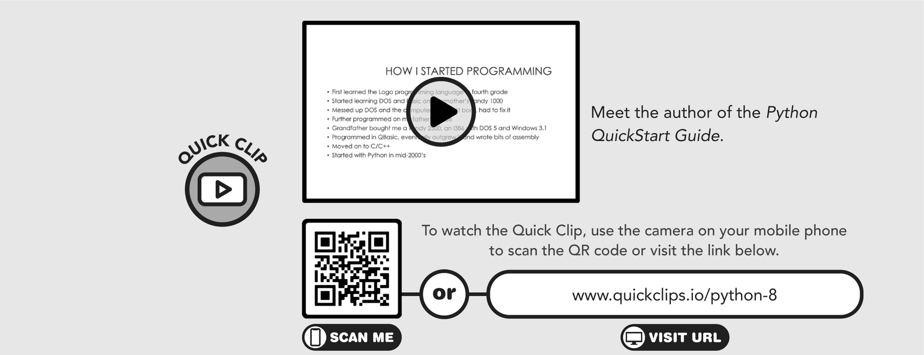

Giới thiệu về ClydeBank Media
Chúng tôi tạo ra các công cụ giáo dục được đơn giản hóa, giúp khách hàng của mình học thành công các kỹ năng mới để có thể xoay xở trong thế giới không ngừng thay đổi này.
Thành công của cách tiếp cận lấy giá trị làm trọng tâm của ClydeBank Media bắt đầu từ thông tin chất lượng cao, thân thiện với người mới bắt đầu. Chúng tôi làm việc với các chuyên gia chủ đề, những người dẫn đầu trong lĩnh vực của họ. Những chuyên gia này được hỗ trợ bởi đội ngũ nhà nghiên cứu, nhà văn và nhà giáo dục chuyên nghiệp của chúng tôi.
Đội ngũ của chúng tôi tại ClydeBank Media làm việc với các nhà lãnh đạo ngành này để chia nhỏ kho tàng kiến thức, sự khôn ngoan và nhiều năm kinh nghiệm của họ thành những khối nhỏ gọn gàng. Chúng tôi ghép những khối này lại với nhau để tạo ra một lộ trình học tập được xác định rõ ràng mà người mới bắt đầu có thể theo đuổi để đạt được sự thành thạo thành công.
Tại ClydeBank Media, chúng tôi nhìn thấy một thế giới mới đầy khả năng. Việc học được đơn giản hóa không cần phải bị giới hạn trong bốn bức tường; thay vào đó, nó được thúc đẩy bởi chính bạn.


Thuật ngữ
Tốc độ thực thi biểu kiến
Tốc độ mà người dùng cảm nhận được một chương trình hoặc tiến trình đang chạy.
Đối số
Một giá trị được cung cấp cho một hàm hoặc phương thức.
ASCII
Viết tắt của American Standard Code for Information Interchange (Mã chuẩn Mỹ cho Trao đổi Thông tin). Hệ thống ASCII định nghĩa các ký tự con người có thể đọc được từ dữ liệu nhị phân. UTF-8 phần lớn đã thay thế định dạng này.
Ngôn ngữ hợp ngữ
Một phiên bản con người có thể đọc được của mã máy, ngôn ngữ lập trình cấp thấp nhất mà máy tính hiểu được một cách tự nhiên.
Khẳng định
Một phép kiểm tra đầu ra của mã so với một giá trị đã biết.
Phân nhánh
Quá trình sao chép mã thành một phiên bản mới, độc lập trong một kho lưu trữ Git.
Điểm dừng
Một vị trí trong mã nơi trình gỡ lỗi sẽ dừng (tạm ngưng) việc thực thi.
Bộ đệm (Buffer)
Một biến hoặc cấu trúc dữ liệu dùng để lưu trữ dữ liệu chờ được xử lý, thường là trong các thao tác nhập và xuất.
Logic nghiệp vụ (Business logic)
Đoạn mã chứa các chức năng độc đáo và thiết yếu bên trong một ứng dụng.
Bộ nhớ đệm (Caching)
Quá trình tải dữ liệu thường xuyên được truy cập từ một thiết bị chậm hơn (như ổ đĩa) sang một thiết bị nhanh hơn (như bộ nhớ) để truy xuất nhanh chóng.
Phân biệt chữ hoa chữ thường (Case-sensitive)
Một điều kiện trong đó chữ in hoa và chữ in thường được coi là khác nhau.
Ép kiểu (Casting)
Hành động chuyển đổi một loại biến này thành một loại biến khác.
Lớp (Class)
Một cấu trúc định nghĩa một vùng chứa có thể tái sử dụng, chứa cả dữ liệu (biến) và logic (hàm).
Biến lớp (Class variable)
Một biến được chia sẻ giữa tất cả các đối tượng của cùng một lớp.
Sao chép (Cloning)
Liên quan đến các kho lưu trữ Git, đây là quá trình sao chép kho lưu trữ sang một vị trí khác (thường là từ một nhà cung cấp như GitHub về máy tính cục bộ).
Đối số dòng lệnh
Các tùy chọn được cung cấp sau tên chương trình trên dòng lệnh.
Nén
Đối với dữ liệu, đây là hành động loại bỏ các phần dư thừa và cấu trúc lại dữ liệu để chúng chiếm ít không gian hơn.
Ghép nối chuỗi
Trong Python, đây là hành động nối một hoặc nhiều chuỗi lại với nhau.
Hằng
Một biến chỉ đọc.
Mạng phân phối nội dung
Một mạng lưới máy chủ phân bố theo địa lý, phục vụ các tài nguyên (thường là hình ảnh, tệp CSS, JavaScript và HTML) cho người truy cập. Máy chủ gần nhất sẽ được sử dụng, nhờ đó tiết kiệm thời gian truy cập.
Trao đổi dữ liệu
Hành động truyền dữ liệu theo một cách thức được chuẩn hóa.
Cơ sở dữ liệu
Một chương trình phần mềm lưu trữ dữ liệu một cách có tổ chức và cung cấp cơ chế để truy xuất dữ liệu đó.
Decorator
Trong Python, một dòng mã được đặt phía trên một hàm hoặc phương thức nhằm khai báo thêm phạm vi hoặc thuộc tính bổ sung.
Loại bỏ trùng lặp
Hành động loại bỏ dữ liệu dư thừa.
Dấu phân cách
Một hoặc nhiều ký tự dùng để tách các đoạn dữ liệu.
Delta
Sự thay đổi về giá trị.
Mẫu thiết kế
Một phương pháp hoặc mô hình đã được thiết lập để tiếp cận một vấn đề.
Biến môi trường
Các chuỗi (thường ngắn) có sẵn trong hệ điều hành và mà các chương trình có thể truy cập.
Chuỗi thoát
Một chuỗi ký tự đại diện cho một thứ gì đó khác với chính các ký tự đó. Chuỗi thoát cung cấp cách xử lý đặc biệt bên trong một biểu thức chính quy.
Đánh giá
Hành động thực thi câu lệnh và chuyển nó thành một giá trị.
Ngoại lệ
Một lỗi xảy ra trong quá trình thực thi thông thường của chương trình. Python có thể ném ra rất nhiều loại lỗi ngoại lệ khác nhau tùy thuộc vào tình huống lỗi gặp phải.
Cờ (Flag)
Một biến, thường là True hoặc False, dùng để biểu thị xem một trạng thái hay tình trạng nào đó đã đạt được hay chưa. Thường được dùng như một công tắc bật/tắt hoặc một chỉ báo của một lần đánh giá.
Số thực dấu phẩy động (Floating-point number)
Một số có chứa dấu thập phân.
Fork
Một bản sao của kho lưu trữ Git (Git repository) độc lập với kho lưu trữ gốc. Có thể được hợp nhất trở lại kho lưu trữ gốc thông qua một yêu cầu kéo (pull request).
Hàm (Function)
Một tập hợp các lệnh được đặt tên và nhóm lại với nhau, thường nhận các đối số (argument) và trả về một hoặc nhiều giá trị.
Thu gom rác (Garbage collection)
Một tính năng của trình thông dịch Python giúp giải phóng bộ nhớ đã được dùng bởi các biến, đối tượng và các cấu trúc dữ liệu khác không còn cần thiết nữa.
Trình sinh (Generator)
Một khối mã chạy cho đến khi gặp câu lệnh yield, rồi trả quyền điều khiển về cho bên gọi. Các lần gọi tiếp theo tới trình sinh sẽ tiếp tục từ chỗ đã dừng, chạy tiếp đến câu lệnh yield kế tiếp.
Yêu cầu GET (GET request)
Một yêu cầu HTTP thông báo cho máy chủ web rằng trình duyệt muốn lấy nội dung của một trang.
Biến toàn cục (Global variable)
Một biến nằm trong phạm vi (scope) của chương trình chính.
Handle
Mã định danh duy nhất của một tệp hoặc thiết bị đang mở.
Hashing
Quá trình lấy một chuỗi và tạo ra một mã có độ dài cố định ngắn hơn để đại diện cho dữ liệu gốc.
Hex digest
Một chuỗi các chữ số thập lục phân được tạo ra bởi một hàm băm.
Immutable
Không thể thay đổi; chỉ đọc.
Index
Một con trỏ trỏ tới một phần dữ liệu cụ thể trong một cấu trúc dữ liệu lớn hơn. Ví dụ, danh sách (list) chứa nhiều giá trị, và chỉ mục (index) cho phép một giá trị được tham chiếu cụ thể theo vị trí của nó trong danh sách.
Infinite loop
Bất kỳ vòng lặp nào trong quá trình thực thi tiếp tục (hoặc có khả năng tiếp tục) mãi mãi.
Inheritance
Quá trình một lớp (class) kế thừa chức năng hoặc cấu trúc từ một lớp tổ tiên.
Input
Một thuật ngữ dùng để mô tả dữ liệu nhận được từ người dùng hoặc thiết bị lưu trữ.
Kiểm tra dữ liệu đầu vào
Việc đảm bảo rằng dữ liệu đầu vào khớp với một định dạng mong đợi.
Biến thực thể
Một biến được định nghĩa bên trong một lớp và gắn riêng với thực thể đó (nói cách khác, gắn riêng với đối tượng đó).
Số nguyên
Một biến lưu trữ một số nguyên.
Trình thông dịch
Hệ thống lõi của Python thực thi mã.
Địa chỉ IP
Một địa chỉ duy nhất tham chiếu đến một thiết bị mạng.
Lần lặp
Một lần thực thi đi qua một vòng lặp.
JSON
Viết tắt của JavaScript Object Notation, một định dạng văn bản chuẩn, dễ đọc dùng để lưu trữ và trao đổi dữ liệu giữa các tiến trình.
Cặp khóa-giá trị
Sự ghép nối một giá trị với một chỉ mục có tên để tham chiếu đến nó.
Biểu thức lambda
Một hàm ngắn, không có tên (đôi khi được gọi là hàm ẩn danh).
Tải lười (lazy loading)
Hành động tải tài nguyên hoặc mô-đun khi cần thiết thay vì tải ngay từ đầu khi bắt đầu thực thi.
Ký tự nguyên văn (literal character)
Một ký tự được chỉ định là chính ký tự thực tế đó và không mang ý nghĩa đặc biệt nào ngoài điều đó.
Rò rỉ bộ nhớ (memory leak)
Tình trạng bộ nhớ được sử dụng nhưng không được giải phóng. Theo thời gian, điều này tăng dần và chiếm dụng nhiều bộ nhớ hơn, có thể vượt quá lượng bộ nhớ mà hệ thống có sẵn.
Hợp nhất (merging)
Trong ngữ cảnh Git, là hành động kết hợp hai nhánh riêng biệt.
Ký tự siêu (metacharacter)
Một ký tự hoặc chuỗi ký tự đặc biệt trong biểu thức chính quy (regular expression).
Phương thức (method)
Một hàm nằm trong một lớp (class).
Mô hình–giao diện–bộ điều khiển (model–view–controller)
Viết tắt là MVC, một mô hình (paradigm) tách dữ liệu, giao diện người dùng và logic thành các mô hình (model), giao diện (view) và bộ điều khiển (controller).
Mô-đun
Bất kỳ tệp mã Python nào.
Modulo
Giá trị phần dư khi chia hai số.
Kế thừa đa cấp (Multilevel inheritance)
Một lớp sở hữu một chuỗi các lớp tổ tiên.
Kế thừa bội (Multiple inheritance)
Một lớp sở hữu nhiều lớp tổ tiên.
Có thể thay đổi (Mutable)
Có thể thay đổi được.
Không gian tên (Namespace)
Một vùng mã phân biệt logic và cấu trúc dữ liệu với các vùng khác, ngăn ngừa trùng tên và giúp tổ chức mã gọn gàng.
Xuống dòng (Newline)
Một chuỗi ký tự đặc biệt biểu thị việc ngắt dòng, di chuyển vị trí con trỏ xuống dòng tiếp theo.
NOP
Viết tắt của "no operation" (không thao tác), là một câu lệnh (như pass) bảo Python không làm gì cả và chuyển sang thao tác tiếp theo.
Làm rối mã (Obfuscation)
Hành động che giấu hoặc làm mờ mã nguồn gốc của một chương trình.
Đối tượng (Object)
Một thực thể (instance) của một lớp (class).
Ánh xạ quan hệ đối tượng (Object relational mapping)
Viết tắt là ORM, một mô hình nhằm giúp việc làm việc với các bảng, dữ liệu và mối quan hệ giữa các tập dữ liệu trong cơ sở dữ liệu trở nên dễ dàng hơn.
Lập trình hướng đối tượng (Object-oriented programming)
Một cách tiếp cận lập trình liên quan đến các đối tượng chứa mã và dữ liệu, được mô hình hóa từ các lớp (class).
Toán tử (Operator)
Một ký tự hoặc biểu tượng dùng để gán giá trị cho một biến, so sánh các giá trị theo logic, hoặc thực hiện các phép toán.
Đầu ra (Output)
Một thuật ngữ dùng để mô tả dữ liệu được cung cấp cho người dùng.
Gói (Package)
Một tập hợp các mô-đun (module) có thể được nhập (import) và sử dụng trong một chương trình.
Cổng (Port)
Một định danh duy nhất cụ thể hơn địa chỉ IP, có thể được mở cho một chương trình cụ thể để truyền tải trên mạng.
Biến riêng tư
Một biến chỉ có thể được truy cập bởi các thao tác bên trong lớp.
Thuộc tính (Property)
Một thành viên của lớp hoạt động giống như một biến nhưng cho phép thực thi mã khi được đọc hoặc ghi.
Yêu cầu kéo (Pull request)
Một yêu cầu gửi đến người duy trì kho lưu trữ Git để chấp nhận việc hợp nhất mã từ một nhánh khác hoặc từ một kho lưu trữ đã fork.
Điều kiện tranh chấp (Race condition)
Tình huống xảy ra khi hai hoặc nhiều luồng (thread) hoặc tiến trình (process) cùng cố gắng truy cập vào cùng một thiết bị hoặc đọc/sửa đổi cùng một phần dữ liệu và vô tình làm gián đoạn các luồng khác.
Tái cấu trúc (Refactor)
Sắp xếp và định dạng lại mã để giải quyết các vấn đề thiết kế trước đó.
Neo regex (Regex anchor)
Một ký hiệu đặc biệt mô tả một vị trí hoặc thuộc tính nhất định trong một chuỗi.
Lỗi tái phát (Regression)
Một lỗi trong phần mềm đã được sửa nhưng lại xuất hiện trở lại sau đó (thường là do những thay đổi tiếp theo trong mã).
Biểu thức chính quy (Regular expressions)
Đôi khi được gọi là regex, một hệ thống ký hiệu cho phép tìm kiếm qua các chuỗi để khớp với những mẫu cụ thể.
Kho lưu trữ
Trong ngữ cảnh Git, đây là nơi chứa mã nguồn và lịch sử phiên bản của nó.
Tài nguyên
Thuật ngữ chỉ một hoặc nhiều khía cạnh của CPU, bộ nhớ và dung lượng ổ đĩa mà một hệ thống đang sử dụng.
Có thể mở rộng
Có khả năng phát triển và mở rộng để đáp ứng nhu cầu gia tăng.
Phạm vi
Nơi mà các cấu trúc dữ liệu và hàm có thể được truy cập.
Tối ưu hóa công cụ tìm kiếm
Khoa học và nghệ thuật tối ưu hóa một trang web để có thứ hạng tốt hơn trong kết quả tìm kiếm.
Tuần tự hóa
Quá trình lưu trạng thái của một đối tượng và dữ liệu của nó thành một chuỗi (và sau đó là tệp, nếu muốn) để có thể tái tạo lại sau này.
Setter
Một phương thức dùng để gán giá trị cho một thuộc tính của đối tượng.
Quản lý mã nguồn
Quá trình theo dõi các phiên bản tệp mã nguồn và đồng bộ hóa chúng nhằm mục đích cộng tác.
Màn hình khởi động
Một màn hình hoặc cửa sổ hiển thị cho người dùng trong khi chương trình chính đang tải.
Đầu vào chuẩn
Chỉ thiết bị mặc định nhận dữ liệu đầu vào—thường là bàn phím. Có thể chuyển hướng nếu cần. Thường được viết tắt là stdin hoặc STDIN.
Đầu ra chuẩn
Chỉ thiết bị mặc định tạo ra dữ liệu đầu ra—thường là màn hình. Có thể chuyển hướng nếu cần. Thường được viết tắt là stdout hoặc STDOUT.
Chuỗi (String)
Một kiểu biến chứa văn bản và số, thường ở dạng con người có thể đọc được.
Độ phủ kiểm thử
Tỷ lệ giữa số dòng được kiểm thử so với tổng số dòng mã.
Phát triển hướng kiểm thử
Một mô hình đảm bảo chất lượng, trong đó lập trình viên tạo các bài kiểm thử dựa trên yêu cầu của chương trình trước khi viết bất kỳ dòng mã nào, sau đó thường xuyên kiểm thử mã đó để đảm bảo hoạt động đúng.
Tệp văn bản
Một tệp chứa các ký tự có thể đọc được.
Bộ (Tuple)
Một tập hợp dữ liệu có thứ tự, chỉ đọc.
Kiểm thử đơn vị (Unit testing)
Một phương pháp kiểm thử tập trung vào việc đảm bảo rằng từng phần riêng lẻ của mã hoạt động đúng như mong đợi.
URL
Từ viết tắt của Uniform Resource Locator (Bộ định vị tài nguyên thống nhất); địa chỉ của một trang hoặc tài nguyên trên web.
UTF-8
Một phương pháp mã hóa ký tự giúp mở rộng đáng kể bộ ký tự ASCII. Nó bao gồm hầu hết các chữ cái, chữ số và ký tự tượng hình từ nhiều ngôn ngữ quốc tế.
Biến (Variables)
Các vị trí để lưu trữ dữ liệu được tham chiếu bằng tên.
Thời gian đồng hồ thực (Wall clock time)
Thời gian thực tế mà một tiến trình cần để hoàn thành, không tính theo thời gian CPU mà được đo từ lúc bắt đầu đến khi kết thúc.

Tài liệu tham khảo

Chương 8
https://peps.python.org/pep-0557/

Chương 15
https://docs.djangoproject.com/en/4.0/faq/general/

Chương 16
https://www.sqlite.org/mostdeployed.html

Kết luận
https://blog.dropbox.com/topics/company/thank-you--guido
https://www.python.org/about/quotes/
https://www.python.org/about/success/usa/




Bản quyền © 2023 thuộc ClydeBank Media LLC
Bảo lưu mọi quyền. Không phần nào của ấn phẩm này được phép sao chép, phân phối hoặc truyền tải dưới bất kỳ hình thức hay phương tiện nào, bao gồm sao chụp, ghi âm hoặc các phương pháp điện tử hay cơ học khác, mà không có sự cho phép trước bằng văn bản của nhà xuất bản, ngoại trừ trường hợp trích dẫn ngắn gọn được đưa vào các bài phê bình phê bình và một số mục đích phi thương mại nhất định được pháp luật về bản quyền cho phép. Để xin cấp phép, vui lòng gửi văn bản đến nhà xuất bản, ghi rõ "Attention: Permissions Coordinator," theo địa chỉ dưới đây.
ClydeBank Media LLC không liên kết với bất kỳ tổ chức, sản phẩm hay dịch vụ nào được thảo luận trong cuốn sách này. Mặc dù tác giả và nhà xuất bản đã nỗ lực hết sức để đảm bảo thông tin trong cuốn sách này là chính xác tại thời điểm xuất bản, tác giả và nhà xuất bản không chịu và qua đây từ chối mọi trách nhiệm pháp lý đối với bất kỳ bên nào về bất kỳ tổn thất, thiệt hại hoặc gián đoạn nào do sai sót hoặc thiếu sót gây ra, dù những sai sót hoặc thiếu sót đó xuất phát từ sự sơ suất, tai nạn hay bất kỳ nguyên nhân nào khác.
Tất cả các nhãn hiệu, nhãn hiệu dịch vụ, tên thương mại, kiểu dáng thương mại, tên sản phẩm và logo xuất hiện trong ấn phẩm này đều là tài sản của chủ sở hữu tương ứng, bao gồm trong một số trường hợp là ClydeBank Media LLC. Mọi quyền không được cấp rõ ràng trong tài liệu này đều được bảo lưu.
Nhãn hiệu: Tất cả các nhãn hiệu đều là tài sản của chủ sở hữu tương ứng. Các nhãn hiệu được sử dụng không có sự đồng ý, và việc công bố nhãn hiệu không có sự cho phép hay hậu thuẫn của chủ sở hữu nhãn hiệu. Tất cả các nhãn hiệu và thương hiệu trong cuốn sách này chỉ nhằm mục đích làm rõ và thuộc quyền sở hữu của chính các chủ sở hữu, không liên kết với tài liệu này. Dấu thiết kế hình chevron của QuickStart Guide là nhãn hiệu đã đăng ký của ClydeBank Media LLC.
Biên tập viên: Bryan Basamanowicz, Marilyn Burkley
Người phản biện kỹ thuật: Derik Stiller, Robert Utterback, Michael Wheelock
Minh họa và Thiết kế bìa: Katie Donnachie, Nicole Daberkow, Bản quyền © 2023 thuộc ClydeBank Media LLC
Thiết kế Nội dung & Minh họa: Katie Donnachie, Brittney Duquette, Bản quyền © 2023 thuộc ClydeBank Media LLC
Ấn bản thứ nhất - Cập nhật lần cuối: 17 tháng 3, 2023
ISBN: 9781636100357 (bìa mềm) | 9781636100371 (bìa cứng) | 9781636100395 (sách nói) | 9781636100364 (sách điện tử) | 9781636100388 (bìa xoắn lò xo)
Dữ liệu Biên mục Xuất bản của Nhà xuất bản
(Do The Donohue Group, Inc. chuẩn bị)
Tên: Oliver, Robert, 1980- tác giả.
Nhan đề: Python QuickStart guide : hướng dẫn nhập môn đơn giản hóa về lập trình Python sử dụng các dự án thực hành và ứng dụng thực tế / Robert Oliver.
Nhan đề khác: Python Quick Start guide
Mô tả: [Albany, New York] : ClydeBank Technology, [2023] | Bộ sách: QuickStart Guide | Bao gồm tài liệu tham khảo và chỉ mục.
Mã định danh: ISBN 9781636100357 (bìa mềm) | ISBN 9781636100371 (bìa cứng) | ISBN 9781636100364 (sách điện tử)
Chủ đề: LCSH: Python (ngôn ngữ lập trình máy tính)
Phân loại: LCC QA76.73.P98 O45 2022 (bản in) | LCC QA76.73.P98 (sách điện tử) | DDC 005.133--dc23
Số Kiểm soát của Thư viện Quốc hội: 2022947452
ISNI của tác giả: 0000 0005 0677 4266
Để biết thông tin về đơn hàng số lượng lớn, vui lòng truy cập www.go.quickstartguides.com/wholesale, gửi email đến orders@clydebankmedia.com, hoặc gọi 888-208-6826. Có ưu đãi giảm giá đặc biệt cho các đơn mua số lượng lớn từ doanh nghiệp, hiệp hội và các tổ chức khác.

Bản quyền © 2023
www.quickstartguides.com
Bảo lưu mọi quyền
ISBN-13: 978-1-63610-036-4 (Sách điện tử)

